LIGJ
Nr. 99/2021

PËR RATIFIKIMIN E VENDIMIT TË KOMITETIT TË PËRBASHKËT EFTA-SHQIPËRI NR. 1 I VITIT 2021, MIRATUAR MË 24.6.2021, PËR NDRYSHIMIN
E PROTOKOLLIT B TË MARRËVESHJES SË TREGTISË SË LIRË NDËRMJET SHTETEVE TË EFTA-s DHE REPUBLIKËS SË SHQIPËRISË, LIDHUR ME PËRKUFIZIMIN E KONCEPTIT TË “PRODUKTEVE ORIGJINUESE” DHE METODAT E BASHKËPUNIMIT ADMINISTRATIV, DHE NDRYSHIMI I MARRËVESHJEVE PËR BUJQËSINË NDËRMJET REPUBLIKËS SË SHQIPËRISË DHE KONFEDERATËS SË ZVICRËS, DHE REPUBLIKËS SË SHQIPËRISË E REPUBLIKËS SË ISLANDËS, SI DHE REPUBLIKËS SË SHQIPËRISË DHE MBRETËRISË SË NORVEGJISË, SI PJESË PËRBËRËSE TË SAJ
(ndryshuar me ligjin nr. 122/2021, datë 9.12.2021)

Në mbështetje të neneve 78, 83, pika 2, dhe 121 të Kushtetutës, me propozimin e Këshillit të Ministrave,

KUVENDI
I REPUBLIKËS SË SHQIPËRISË

VENDOSI:

Neni 1

Ratifikohet vendimi i Komitetit të Përbashkët EFTA-Shqipëri nr. 1 i vitit 2021, miratuar më 24.6.2021, për ndryshimin e protokollit B të marrëveshjes së tregtisë së lirë ndërmjet shteteve të EFTA-s dhe Republikës së Shqipërisë lidhur me përkufizimin e konceptit të “produkteve origjinuese” dhe metodat e bashkëpunimit administrativ, dhe ndryshimi i marrëveshjeve për bujqësinë ndërmjet Republikës së Shqipërisë dhe Konfederatës së Zvicrës, dhe Republikës së Shqipërisë e Republikës së Islandës, si dhe Republikës së Shqipërisë dhe Mbretërisë së Norvegjisë, si pjesë përbërëse të saj”, sipas tekstit që i bashkëlidhet këtij ligji.

Neni 2

Ky ligj hyn në fuqi 15 ditë pas botimit në Fletoren Zyrtare.

Miratuar në datën 7.7.2021.

Shpallur me dekretin nr. 13170, datë 26.7.2021, të Presidentit të Republikës së Shqipërisë, Ilir Meta.

VENDIM I KOMITETIT TË PËRBASHKËT EFTA-SHQIPËRI
NR. 1, I VITIT 2021, MIRATUAR MË 24 QERSHOR 2021,
PËR NDRYSHIMIN E PROTOKOLLIT B TË MARRËVESHJES SË TREGTISË SË LIRË NDËRMJET SHTETEVE TË EFTA-s DHE REPUBLIKËS SË SHQIPËRISË, NË LIDHJE ME PËRKUFIZIMIN E KONCEPTIT TË “PRODUKTEVE ORIGJINUESE” DHE METODAT E BASHKËPUNIMIT ADMINISTRATIV

Komiteti i Përbashkët Efta-Shqipëri,
Duke rikujtuar qëllimin e palëve për të marrë pjesë në mënyrë aktive në procesin e integrimit ekonomik në rajonin euromesdhetar dhe duke shprehur gatishmërinë e tyre për të bashkëpunuar në kërkimin e mënyrave dhe të mjeteve për forcimin e këtij procesi;
Duke rikujtuar se sistemi paneuromesdhetar i kumulimit të origjinës i krijuar nga Bashkimi Evropian, shtetet e EFTA-s, Republika Demokratike Popullore e Algjerisë, Republika Arabe e Egjiptit, Shteti i Izraelit, Mbretëria Hashemite e Jordanisë, Republika e Libanit, Mbretëria e Marokut, Republika Arabe Siriane, Republika e Tunizisë, PLO për përfitim të Autoritetit Palestinez të Bregut Perëndimor dhe Rripit të Gazës, Republika e Turqisë dhe Ishujt Faroe, përbëhet nga një rrjet i Marrëveshjeve të Tregtisë së Lirë që përcakton rregulla të njëjta origjine që mundësojnë kumulimin diagonal të origjinës midis vendeve anëtare të sistemit;
Duke theksuar se Konventa Rajonale për Rregullat Preferenciale paneuromesdhetare të Origjinës (në vijim e referuar si “Konventa”) parashikon të zëvendësojë protokollet për rregullat e origjinës aktualisht në fuqi ndërmjet vendeve anëtare të sistemit paneuromesdhetar të kumulimit të origjinës;
Duke pasur parasysh se Republika e Shqipërisë, Bosnjë dhe Hercegovina, Maqedonia e Veriut, Mali i Zi, Republika e Serbisë, Kosova (sipas Rezolutës 1244 (1999) të Këshillit të Sigurimit të Kombeve të Bashkuara), si dhe Republika e Moldavisë, Gjeorgjia dhe Ukraina janë Palë Kontraktuese të Konventës dhe se në këtë mënyrë sistemi paneuromesdhetar është shtrirë në këto vende;
Duke theksuar se Konventa hyri në fuqi në lidhje me Lihtenshtajnin, Norvegjinë dhe Zvicrën më 1 janar 2012, me Islandën dhe Shqipërinë më 1 maj 2012;
Duke pasur parasysh se Konventa nuk do të çojë në ndonjë situatë më pak të favorshme se sa më parë, sipas Marrëveshjes së Tregtisë së Lirë ndërmjet shteteve të EFTA-s dhe Shqipërisë (në vijim e referuar si “Marrëveshja”);
Duke pasur parasysh paragrafin 7 të nenit 41 të Marrëveshjes që autorizon Komitetin e Përbashkët të ndryshojë shtojcat dhe protokollet e Marrëveshjes,

VENDOS QË:

1. Teksti i protokollit B të Marrëveshjes, në lidhje me përkufizimet e konceptit të “produkteve origjinuese” dhe metodat e bashkëpunimit administrativ, do të zëvendësohet nga teksti në shtojcën e këtij vendimi.
2. Ky vendim do të hyjë në fuqi në ditën e parë të muajit të dytë pasi Pala e fundit të ketë njoftuar depozitarin për plotësimin e kërkesave të saj të brendshme.
3. Sekretari i Përgjithshëm i Shoqatës Evropiane të Tregtisë së Lirë do të depozitojë tekstin e këtij vendimi pranë depozitarit.
Bërë në Gjenevë më ditën e 24 të qershorit në vitin 2021, në një kopje origjinale.

Për Islandën
......................

Për Republikën e Shqipërisë
.................................................

Për Principatën e Lihtenshtajnit
————————————————————

Për Mbretërinë e Norvegjisë
————————————————————

Për Konfederatën Zvicerane
————————————————————

Shtojcë me ref. 15-7836

SHTOJCË E VENDIMIT NR. 1 TË VITIT 2021
TË KOMITETIT TË PËRBASHKËT EFTA-SHQIPËRI

Protokoll B në lidhje me përkufizimin e konceptit të “produkteve origjinuese” dhe metodat e bashkëpunimit administrativ

Neni 1
Rregullat e zbatueshme të origjinës

1. Për qëllimin e zbatimit të Marrëveshjes, shtojca I dhe dispozitat përkatëse të shtojcës II të Konventës Rajonale për rregullat preferenciale paneuromesdhetare të origjinës (në vijim e referuar si “Konventa”), siç mund të ndryshohet më pas, do të zbatohen dhe në këtë mënyrë do të përfshihen dhe bëhen pjesë e Marrëveshjes, mutatis mutandis.
2. Të gjitha referencat ndaj “marrëveshjes përkatëse” në shtojcën I dhe dispozitat përkatëse të shtojcës II të Konventës interpretohen se nënkuptojnë Marrëveshjen.

Neni 2
Rregullat alternative të zbatueshme të origjinës

1. Pavarësisht nga neni 1, për qëllimin e zbatimit të Marrëveshjes, produktet që përftojnë origjinë preferenciale, në përputhje me dispozitat e përcaktuara në shtojcën A të këtij protokolli konsiderohen, gjithashtu, si origjinuese në një shtet të EFTA-s ose në Shqipëri.
2. Rregullat alternative do të zbatohen derisa të hyjë në fuqi ndryshimi i Konventës.

Neni 3
Kumulimi i plotë

1. Punimi ose përpunimi i kryer në një Palë të Marrëveshjes së Tregtisë së Lirë të Evropës Qendrore (në vijim e/të referuar/a si “Pala”/ “Palët e CEFTA-s”) konsiderohet se është kryer në një shtet të EFTA-s, kur produktet e përftuara i nënshtrohen punimit ose përpunimit të mëtejshëm në një shtet të EFTA-s. Kur në përputhje me këtë dispozitë, produktet origjinuese janë përftuar në dy ose më shumë prej Palëve të interesuara, ato do të konsiderohen si origjinuese në një shtet i EFTA-s vetëm nëse punimi ose përpunimi shkon përtej dispozitave të Konventës ose në rregullat alternative lidhur me punimin ose përpunimin e pamjaftueshëm.
2. Punimi ose përpunimi i kryer në një shtet të EFTA-s konsiderohet se është kryer në një Palë të CEFTA-s, kur produktet e përftuara i nënshtrohen punimit ose përpunimit të mëtejshëm në një Palë të CEFTA-s. Kur në përputhje me këtë dispozitë, produktet origjinuese janë përftuar në dy ose më shumë nga Palët e interesuara, ato do të konsiderohen si origjinues në një Palë të CEFTA-s vetëm nëse punimi ose përpunimi shkon përtej dispozitave në Konventë ose në rregullat alternative lidhur me punimin ose përpunimin e pamjaftueshëm.
3. Kumulimi i parashikuar në këtë nen mund të zbatohet vetëm me kusht që një marrëveshje tregtare preferenciale, në përputhje me nenin XXIV të Marrëveshjes së Përgjithshme për Tarifat dhe Tregtinë (GATT), të jetë e zbatueshme ndërmjet vendeve dhe territoreve të përfshira në marrjen e statusit origjinues dhe shtetin ose territorin e destinacionit.

Neni 4
Ndalimi i rikthimit të detyrimeve doganore ose i përjashtimit prej tyre

Ndalimi në shtojcën I të Konventës dhe në rregullat alternative i rikthimit të detyrimeve doganore ose i përjashtimit prej tyre nuk do të zbatohet në tregtinë dypalëshe ndërmjet Palëve të Marrëveshjes.

Neni 5
Zgjidhja e mosmarrëveshjeve

1. Kapitulli 8 i Marrëveshjes do të zbatohet për zgjidhjen e çdo mosmarrëveshjeje, në lidhje me interpretimin ose zbatimin e shtojcës I dhe dispozitat përkatëse të shtojcës II të Konventës, përfshirë shtojcat e tyre dhe të rregullave alternative.
2. Në të gjitha rastet, zgjidhja e mosmarrëveshjeve ndërmjet importuesit dhe autoriteteve doganore të vendit importues kryhet sipas legjislacionit të atij vendi.

Neni 6
Tërheqja nga Konventa

1. Nëse njëra prej Palëve njofton me shkrim depozitarin e Konventës lidhur me qëllimin e tyre për t’u tërhequr nga Konventa, sipas nenit 9 të saj, Palët do të hyjnë menjëherë në bisedime për rregullat e origjinës për qëllimin e zbatimit të Marrëveshjes.
2. Deri në hyrjen në fuqi të rregullave të origjinës së saponegociuara, rregullat e origjinës të përfshira në shtojcën I dhe, sipas rastit, dispozitat përkatëse të shtojcës II të Konventës, të zbatueshme në momentin e tërheqjes, do të vazhdojnë të zbatohen dhe rregullat alternative mund të vazhdojnë të zbatohen për Marrëveshjen. Sidoqoftë, që nga momenti i tërheqjes, rregullat e origjinës të përfshira në shtojcën I dhe, sipas rastit, dispozitat përkatëse të shtojcës II të Konventës dhe në rregullat alternative interpretohen se lejojnë kumulimin dypalësh vetëm ndërmjet Palës që tërhiqet dhe secilës prej Palëve të tjera.

Neni 7
Certifikatat e qarkullimit EUR.1 të lëshuara elektronikisht

1. Si alternativë ndaj dispozitave në lidhje me lëshimin e certifikatave të qarkullimit, Palët do të pranojnë certifikatat e qarkullimit EUR.1 të lëshuara elektronikisht. Duke pasur parasysh sistemin e digjitalizuar për lëshimin e certifikatave të qarkullimit EUR.1, kërkesat zyrtare të certifikatave të qarkullimit EUR.1 të lëshuara elektronikisht, përcaktohen në paragrafin 3. Autoritetet doganore të Palës eksportuese dhe importuese mund të bien dakord për kërkesat e tjera zyrtare të certifikatave EUR.1 të qarkullimit të lëshuara elektronikisht.
2. Secila palë eksportuese do të informojë Sekretariatin e EFTA-s për gatishmërinë e lëshimit të certifikatave elektronike të qarkullimit EUR.1 dhe për të gjitha çështjet teknike, në lidhje me një zbatim të tillë (lëshimi, dorëzimi dhe verifikimi i një certifikate elektronike).
3. Nëse bihet dakord nga autoritetet doganore të Palëve eksportuese dhe importuese, paragrafët 1 dhe 2 të shtojcës IIIa të Konventës nuk do të zbatohen, nëse certifikata e qarkullimit lëshohet dhe vleftësohet elektronikisht dhe zbatohet sa më poshtë:
a) vulat me bojë të përdorura nga autoritetet kompetente qeveritare ose doganore për vleftësimin e certifikatës së qarkullimit EUR.1 (kutia 11) mund të zëvendësohen me një imazh ose vulë elektronike;
b) kutitë 11 dhe 12 mund të përmbajnë nënshkrime elektronike ose faksimile në vend të nënshkrimeve origjinale;
c) informacioni në kutinë 11 lidhur me formën dhe numrin e dokumentit të eksportit do të specifikohet vetëm nëse kërkohet nga rregulloret e Palës eksportuese;
d) duhet të mbajë një numër serial ose kod me të cilin mund të identifikohet; dhe
e) mund të lëshohet në ndonjë prej gjuhëve zyrtare të Palëve ose në gjuhën angleze.

Neni 8
Dispozita kalimtare – kumulimi

Deri në zbatimin e rregullave të rishikuara të Konventës dhe pavarësisht nga paragrafi 5 i nenit 16 dhe paragrafi 3 i nenit 21 të shtojcës I të Konventës, ku kumulimi përfshin vetëm Shtetet e EFTA-s, Ishujt Faroe, Bashkimin Evropian, Turqinë, pjesëmarrësit në Procesin e Stabilizim-Asociimit, Moldavinë, Gjeorgjinë dhe Ukrainën, prova e origjinës mund të jetë një certifikatë qarkullimi EUR.1 ose deklaratë origjine.

SHTOJCA A
RREGULLAT ALTERNATIVE TË ZBATUESHME TË ORIGJINËS

Rregullat për zbatimin fakultativ midis Palëve Kontraktuese të Konventës Rajonale të rregullave preferenciale paneuromesdhetare të origjinës, në pritje të lidhjes dhe të hyrjes në fuqi të ndryshimit të Konventës
(“Rregullat” ose “Rregullat kalimtare”)

PËRKUFIZIMI I KONCEPTIT TË “PRODUKTEVE ORIGJINUESE” DHE METODAT E BASHKËPUNIMIT ADMINISTRATIV

TABELA E LËNDËS
OBJEKTIVAT
TITULLI I DISPOZITAVE TË PËRGJITHSHME
Neni 1 Përkufizimet
TITULLI II PËRKUFIZIMI I KONCEPTIT TË “PRODUKTEVE ORIGJINUESE”
Neni 2 Kërkesa të përgjithshme
Neni 3 Produktet e përftuara plotësisht
Neni 4 Punimi ose përpunimi i mjaftueshëm
Neni 5 Rregulla e tolerancës
Neni 6 Punimi ose përpunimi i pamjaftueshëm
Neni 7 Kumulimi i origjinës
Neni 8 Kushtet për zbatimin e kumulimit të origjinës
Neni 9 Njësia e kualifikimit
Neni 10 Grupet
Neni 11 Elementet neutrale
Neni 12 Ndarja e kontabilitetit
TITULLI III KËRKESAT TERRITORIALE
Neni 13 Parimi i territorialitetit
Neni 14 Mosndryshimi
Neni 15 Ekspozitat
TITULLI IV RIKTHIMI I DETYRIMEVE DOGANORE OSE PËRJASHTIMI PREJ TYRE
Neni 16 Rikthimi i detyrimeve doganore ose përjashtimi prej tyre
TITULLI V PROVA E ORIGJINËS
Neni 17 Kërkesa të përgjithshme
Neni 18 Kushtet për nxjerrjen e një deklarate origjine
Neni 19 Eksportuesi i miratuar
Neni 20 Procedura për lëshimin e certifikatës së qarkullimit EUR.1
Neni 21 Certifikatat e qarkullimit EUR.1 të lëshuara me efekt prapaveprues
Neni 22 Lëshimi i certifikatës së qarkullimit dublikatë EUR.1
Neni 23 Vlefshmëria e provës së origjinës
Neni 24 Zonat e lira
Neni 25 Kërkesat e importimit
Neni 26 Importimi me këste
Neni 27 Përjashtimi nga prova e origjinës
Neni 28 Mospërputhjet dhe gabimet formale
Neni 29 Deklaratat e furnitorit
Neni 30 Shumat e shprehura në euro
TITULLI VI PARIMET E BASHKËPUNIMIT DHE TË DHËNAT DOKUMENTUESE
Neni 31 Të dhënat dokumentuese, ruajtja e provave të origjinës dhe dokumenteve mbështetëse
Neni 32 Zgjidhja e mosmarrëveshjeve
TITULLI VII BASHKËPUNIMI ADMINISTRATIV
Neni 33 Njoftimi dhe bashkëpunimi
Neni 34 Verifikimi i provave të origjinës
Neni 35 Verifikimi i deklaratave të furnitorit
Neni 36 Penalitetet
TITULLI VIII ZBATIMI I SHTOJCËS A
Neni 37 Zona Ekonomike Evropiane
Neni 38 Lihtenshtajni
Neni 39 Republika e San Marinos
Neni 40 Principata e Andorrës
Neni 41 Ceuta dhe Melilla
Lista e shtojcave
SHTOJCA I: Shënime shpjeguese për listën në shtojcën II
SHTOJCA II: Lista e punimit ose e përpunimit që kërkohet të kryhet për materialet joorigjinuese, me qëllim që produkti i prodhuar të marrë status origjinues
SHTOJCA III: Teksti i deklaratës së origjinës
SHTOJCA IV: Specimenet e certifikatës së qarkullimit EUR.1 dhe aplikimi për një certifikatë qarkullimi EUR.1
SHTOJCA V: Kushte të veçanta në lidhje me produktet origjinues në Ceuta dhe Melilla
SHTOJCA VI: Deklarata e furnitorit
SHTOJCA VII: Deklarata afatgjatë e furnitorit

OBJEKTIVAT
Këto rregulla janë fakultative. Ato janë parashikuar të zbatohen përkohësisht, në pritje të lidhjes dhe hyrjes në fuqi të ndryshimit të Konventës Rajonale mbi rregullat paneuromesdhetare preferenciale të origjinës (“Konventa PEM”). Këto rregulla do të zbatohen në nivel dypalësh për tregtinë ndërmjet atyre Palëve Kontraktuese, që bien dakord t’u referohen atyre ose i përfshijnë ato në marrëveshjet e tyre dypalëshe preferenciale të tregtisë. Këto rregulla janë parashikuar të zbatohen në mënyrë alternative, sipas Rregullave të Konventës PEM, të cilat, siç parashikohet nga Konventa PEM, nuk cenojnë parimet e përcaktuara në marrëveshjet përkatëse dhe marrëveshjet e tjera dypalëshe të ngjashme ndërmjet Palëve Kontraktuese. Sipas rrethanave, këto rregulla nuk do të jenë të detyrueshme, por fakultative. Ato mund të zbatohen nga operatorët ekonomikë që dëshirojnë të kërkojnë preferenca, bazuar në këto rregulla, në vend që të bazohen në Rregullat e Konventës PEM.
Këto rregulla nuk synojnë të modifikojnë Konventën PEM. Konventa PEM do të mbetet në zbatim të plotë ndërmjet Palëve Kontraktuese të Konventës. Këto rregulla nuk do të ndryshojnë të drejtat dhe detyrimet e Palëve Kontraktuese sipas Konventës.

TITULLI I
DISPOZITA TË PËRGJITHSHME

Neni 1
Përkufizimet

Për qëllimet e këtyre rregullave:
a) “Palë Kontraktuese aplikuese” nënkupton një Palë Kontraktuese të Konventës PEM, që përfshin këto rregulla në marrëveshjet e saj preferenciale dypalëshe tregtare me një Palë tjetër Kontraktuese të Konventës PEM dhe përfshin Palët e kësaj Marrëveshjeje.
b) “kapituj”, krerë” dhe “nënkrerë” nënkuptojnë kapitujt, krerët dhe nënkrerët (kodet katër- ose gjashtëshifrore) të përdorura në nomenklaturën, e cila përbën sistemin e harmonizuar të përshkrimit dhe kodimit të mallrave (“Sistemi i harmonizuar”), me ndryshimet në përputhje me rekomandimin e datës 26 qershor 2004 të Këshillit të Bashkëpunimit Doganor;
c) “i klasifikuar” nënkupton klasifikimin e një malli nën një krye të veçantë ose nënkrye të sistemit të harmonizuar;
d) “dërgesë” nënkupton produkte, që ose:
i. janë dërguar njëkohësisht nga një eksportues te një marrës; ose
ii. janë të mbuluar me një dokument të vetëm transporti që mbulon dërgesën e tyre nga eksportuesi te marrësi ose, në mungesë të një dokumenti të tillë, me një faturë të vetme;
e) “autoritetet doganore të Palës ose Palës Kontraktuese aplikuese” për Bashkimin Evropian nënkupton çdo autoritet doganor të Shteteve Anëtare të Bashkimit Evropian;
f) “vlerë doganore” nënkupton vlerën e përcaktuar, në përputhje me Marrëveshjen për zbatimin e nenit VII të Marrëveshjes së Përgjithshme për Tarifat dhe Tregtinë të vitit 1994 (Marrëveshja e OBT-së për Vlerësimin Doganor);
g) “çmim fabrike/ex-works” nënkupton çmimin e paguar për produktin në fabrikën e prodhuesit në Palën në ndërmarrjen e së cilës është kryer punimi ose përpunimi i fundit, me kusht që çmimi të përfshijë vlerën e të gjitha materialeve të përdorura dhe të gjitha kostot e tjera të lidhura me prodhimin e tij, minus taksa të brendshme që janë shlyer ose mund të shlyhen, kur produkti i marrë eksportohet. Kur punimi ose përpunimi i fundit i është nënkontraktuar një prodhuesi, termi “prodhues” i referohet ndërmarrjes që ka punësuar nënkontraktuesin.
Kur çmimi aktual i paguar nuk reflekton të gjitha kostot në lidhje me prodhimin e produktit, të cilat janë shkaktuar aktualisht te Pala, çmimi i fabrikës nënkupton shumën e të gjitha atyre kostove minus taksa të brendshme, që janë shlyer ose mund të shlyhen kur produkti i marrë eksportohet;
h) “material i ndërkëmbyeshëm” ose “produkt i ndërkëmbyeshëm” nënkupton një material ose produkt që është i të njëjtit lloj dhe cilësi tregtare, me të njëjtat karakteristika teknike dhe fizike dhe që nuk mund të dallohen nga njëri-tjetri;
i) “mallra” nënkupton si materialin ashtu edhe produktin;
j) “prodhim” nënkupton çdo lloj punimi ose përpunimi, duke përfshirë montimin;
k) “material” nënkupton çdo përbërës, lëndë të parë, komponent ose pjesë etj., të përdorur në prodhimin e produktit;
l) “përmbajtje maksimale e materialeve joorigjinuese” nënkupton përmbajtjen maksimale të materialeve joorigjinuese, e cila lejohet në mënyrë që prodhimi të konsiderohet një punim ose përpunim i mjaftueshëm për t’i dhënë produktit statusin origjinues. Mund të shprehet si një përqindje e çmimit të fabrikës së produktit ose si një përqindje e peshës neto të këtyre materialeve të përdorura që përfshihen nën një grup të caktuar kapitujsh, kapitull, krye ose nënkrye;
m) “produkt” nënkupton produktin që prodhohet, edhe nëse është synuar për përdorim të mëvonshëm në një operacion tjetër prodhues;
n) “territor” përfshin territorin tokësor, ujërat e brendshme dhe detin territorial të një Pale;
o) “vlerë e shtuar” konsiderohet të jetë çmimi i fabrikës i produktit minus vlerën doganore të secilit prej materialeve të përfshira, që e kanë origjinën nga Palët e tjera Kontraktuese aplikuese, me të cilat është i zbatueshëm kumulimi ose nëse vlera doganore nuk është e njohur ose nuk mund të vërtetohet, çmimi i parë i vërtetueshëm i paguar për materialet në Palën eksportuese;
p) “vlerë e materialeve” nënkupton vlerën doganore në kohën e importimit të mallrave joorigjinuese të përdorura ose, nëse kjo nuk është e njohur dhe nuk mund të vërtetohet, çmimi i parë i vërtetueshëm i paguar për materialet në Palën eksportuese. Nëse duhet të përcaktohet vlera e materialeve origjinuese të përdorura, kjo pikë do të zbatohet mutatis mutandis.

TITULLI II
PËRKUFIZIMI I KONCEPTIT TË “PRODUKTEVE ORIGJINUESE”

Neni 2
Kërkesa të përgjithshme

Për qëllimin e zbatimit të kësaj Marrëveshjeje, produktet e mëposhtme konsiderohen si origjinuese në një Palë kur eksportohen te një Palë tjetër:
a) produktet e përftuara plotësisht në një Palë, brenda kuptimit të nenit 3;
b) produktet e përftuara në një Palë, që përfshijnë materiale që nuk janë përftuar plotësisht atje, me kusht që materiale të tilla t’i jenë nënshtruar punimit ose përpunimit të mjaftueshëm në atë Palë brenda kuptimit të nenit 4.

Neni 3
Produktet e përftuara plotësisht

1. Sa më poshtë konsiderohen si të përftuar plotësisht në një Palë kur eksportohen te një Palë tjetër:
a) produktet minerale dhe uji natyror i nxjerrë nga toka ose nga shtrati i detit të saj;
b) bimë, përfshirë bimët ujore dhe produktet vegjetale të rritura ose të korrura atje;
c) kafshë të gjalla të lindura dhe të rritura atje;
d) produktet nga kafshët e gjalla të rritura atje;
e) produktet nga kafshët e therura të lindura dhe të rritura atje;
f) produktet e përftuara nga gjuetia ose peshkimi të kryera atje;
g) produkte të akuakulturës ku peshqit, krustacet, molusqet dhe jovertebrorë të tjerë ujorë lindin ose rriten atje nga vezë, larva, rasate ose kultivarë;
h) produkte peshkimi në det dhe produkte të tjera të marra nga deti jashtë çdo deti territorial nga anijet e saj;
i) produktet e realizuara në bordin e anijeve fabrika të saj ekskluzivisht nga produktet e përmendura në pikën “h”;
j) artikujt e përdorur të mbledhur atje, përshtaten vetëm për rikuperimin e lëndëve të para;
k) mbetjet dhe skrapi që rezultojnë nga operacionet e prodhimit të kryera atje;
l) produktet e nxjerra nga shtrati i detit ose nënshtrati i detit që ndodhet jashtë detit të tij territorial, por ku ka të drejta ekskluzive shfrytëzimi;
m) mallrat e prodhuara atje ekskluzivisht nga produktet e specifikuara në pikat “a” deri “l”.
2. Termat “anijet e saj” dhe “anijet fabrika të saj” përkatësisht në pikat “h” dhe “i” të paragrafit 1, zbatohen përkatësisht vetëm për anijet dhe anijet fabrikë, që plotësojnë secilën nga kërkesat e mëposhtme:
a) janë regjistruar në Palën eksportuese ose importuese;
b) lundrojnë nën flamurin e palës eksportuese ose importuese;
c) plotësojnë një nga kushtet e mëposhtme:
i. janë të paktën 50% në pronësi të shtetasve të Palës eksportuese ose importuese; ose
ii. zotërohen nga shoqëri, që:
- kanë selinë e tyre qendrore dhe vendin e tyre kryesor të biznesit, në Palën eksportuese ose importuese; dhe
- janë të paktën 50% në pronësi të Palës eksportuese ose importuese ose enteve publike ose shtetasve të këtyre Palëve.
3. Për qëllimin e paragrafit 2, kur Pala eksportuese ose importuese është Bashkimi Evropian, kjo nënkupton Shtetet Anëtare të Bashkimit Evropian.
4. Për qëllimin e paragrafit 2, shtetet e EFTA-s do të konsiderohen si një Palë Kontraktuese aplikuese.

Neni 4
Punimi ose përpunimi i mjaftueshëm

1. Pa cenuar paragrafin 3 të këtij neni dhe nenin 6, produktet të cilat nuk janë përftuar tërësisht në një Palë, konsiderohen të jenë punuar ose përpunuar mjaftueshëm, kur plotësohen kushtet e përcaktuara në listën në shtojcën II për mallrat në fjalë.
2. Nëse një produkt i cili ka marrë statusin origjinues në një Palë, në përputhje me paragrafin 1, përdoret si material në prodhimin e një produkti tjetër, nuk do të merren parasysh materialet joorigjinuese që mund të jenë përdorur në prodhimin e tij.
3. Përcaktimi, nëse plotësohen kërkesat e paragrafit 1, kryhet për secilin produkt.
Megjithatë, kur rregulla përkatëse bazohet në pajtueshmëri me një përmbajtje maksimale të materialeve joorigjinuese, autoritetet doganore të Palëve mund të autorizojnë eksportuesit të llogarisin çmimin e fabrikës të produktit dhe vlerën e materialeve joorigjinuese mbi një bazë mesatare, siç përcaktohet në paragrafin 4, në mënyrë që të merren parasysh luhatjet e kostove dhe normave valutore.
4. Kur zbatohet nënparagrafi i dytë i paragrafit 3, çmimi mesatar i fabrikës së produktit dhe vlera mesatare e materialeve joorigjinuese të përdorura do të llogariten përkatësisht, në bazë të shumës së çmimeve të fabrikës të faturuara për të gjitha shitjet e të njëjtave produkte të kryera gjatë vitit fiskal paraardhës dhe të shumës së vlerës së të gjitha materialeve joorigjinuese të përdorura në prodhimin e të njëjtave produkte gjatë vitit fiskal paraardhës, siç përcaktohet në Palën eksportuese ose, kur nuk janë të disponueshme shifrat për një vit të plotë fiskal, mund të përdoren ato të një periudhë më të shkurtër, e cila nuk duhet të jetë më pak se tre muaj.
5. Eksportuesit që kanë zgjedhur llogaritjen mbi një bazë mesatare, do të zbatojnë vazhdimisht një metodë të tillë gjatë vitit pas vitit fiskal të përdorur si referencë ose, kur është e nevojshme, gjatë vitit pas periudhës më të shkurtër të përdorur si referencë. Ata mund të pushojnë së zbatuari një metodë të tillë nëse, gjatë një viti të caktuar fiskal ose një periudhe më të shkurtër përfaqësuese prej jo më pak se tre muaj, ata vërejnë se nuk ka më luhatje në kosto ose norma valutore që të justifikojnë përdorimin e një metode të tillë.
6. Mesataret e përmendura në paragrafin 4, do të përdoren si çmim fabrike dhe vlera e materialeve joorigjinuese, përkatësisht, me qëllim të përcaktimit të pajtueshmërisë me përmbajtjen maksimale të materialeve joorigjinuese.

Neni 5
Rregulla e tolerancës

1. Me anë të derogimit nga neni 4 dhe në bazë të paragrafëve 2 dhe 3 të këtij neni, materialet joorigjinuese, të cilat, sipas kushteve të përcaktuara në listën në shtojcën II, nuk do të përdoren në prodhimin e një produkti të caktuar, megjithatë mund të përdoren, me kusht që pesha e tyre totale neto ose vlera e llogaritur për produktin të mos tejkalojë:
a) 15% të peshës neto të produktit që përfshihet në kapitujt 2 dhe 4 deri 24, përveç produkteve të përpunuara të peshkimit të kapitullit 16;
b) 15% të çmimit të fabrikës së produktit për produkte të ndryshme nga ato të mbuluara nga pika “a”.
Ky paragraf nuk zbatohet për produktet që përfshihen në kapitujt 50 deri 63 të Sistemit të Harmonizuar, për të cilat do të zbatohen tolerancat e përmendura në shënimet 6 dhe 7 të shtojcës I.
2. Paragrafi 1 i këtij neni nuk lejon të tejkalojë asnjë përqindje për përmbajtjen maksimale të materialeve joorigjinuese, siç specifikohet në rregullat e përcaktuara në listën në shtojcën II.
3. Paragrafët 1 dhe 2 të këtij neni nuk zbatohen për produktet e përftuara plotësisht në një Palë brenda kuptimit të nenit 3. Megjithatë, pa cenuar nenin 6 dhe nenin 9(1), toleranca e parashikuar në ato dispozita do të zbatohet, gjithsesi, për produktin për të cilin rregulla e përcaktuar në listën në shtojcën II kërkon që materialet, të cilat përdoren në prodhimin e atij produkti të jenë tërësisht të përftuara.

Neni 6
Punimi ose përpunimi i pamjaftueshëm

1. Pa cenuar paragrafin 2 të këtij neni, veprimet e mëposhtme konsiderohen të jenë punim ose përpunim i pamjaftueshëm për të dhënë statusin e një produkti origjinues, pavarësisht nëse kërkesat e nenit 4 janë përmbushur ose jo:
2.
a) veprimet e ruajtjes për të garantuar që produktet të mbeten në gjendje të mirë gjatë transportit dhe magazinimit;
b) çmontimi dhe montimi i pakove;
c) larja, pastrimi; heqja e pluhurit, oksidit, vajit, bojës ose mbulesave të tjera;
d) hekurosja ose presimi i tekstileve;
e) veprime të thjeshta lyerjeje dhe lustrimi;
f) zhvoshkja dhe bluarja e pjesshme ose e plotë e orizit; lustrimi dhe glazura e drithërave dhe e orizit;
g) veprimet për ngjyrosjen ose aromatizimin e sheqerit ose formimin e kokrrizave të sheqerit; bluarja e pjesshme ose e plotë e sheqerit kristal;
h) qërimi, heqja e bërthamave dhe e lëvozhgave të frutave, arroreve dhe perimeve;
i) mprehja, bluarja e thjeshtë ose prerja e thjeshtë;
j) sitja, shoshitja, ndarja, klasifikimi, kategorizimi, përputhja (duke përfshirë përbërjen e grupeve të artikujve);
k) vendosja e thjeshtë në shishe, kanaçe, flakonë, çanta, arka, kuti, fiksim në kartonë ose dërrasa dhe të gjitha veprimet e tjera të thjeshta të ambalazhimit;
l) ngjitja ose printimi i markave, etiketave, logove dhe shenjave dalluese të tjera të ngjashme mbi produktet ose ambalazhimin e tyre;
m) përzierja e thjeshtë e produkteve, qofshin ose jo të llojeve të ndryshme;
n) përzierja e sheqerit me ndonjë material;
o) shtimi i thjeshtë i ujit ose hollimi ose dehidratimi ose çnatyrimi i produkteve;
p) montimi i thjeshtë i pjesëve të artikujve për të formuar një artikull të plotë ose çmontimi i produkteve në pjesë;
q) therja e kafshëve;
r) kombinimi i dy ose më shumë veprimeve të specifikuara në pikat “a” deri “q”.
3. Të gjitha veprimet e kryera në Palën eksportuese për një produkt të caktuar, do të merren parasysh kur përcaktohet nëse punimi ose përpunimi të cilit i nënshtrohet ai produkt, do të konsiderohet i pamjaftueshëm brenda kuptimit të paragrafit 1.

Neni 7
Kumulimi i origjinës

1. Pa cenuar nenin 2, produktet do të konsiderohen si origjinuese në Palën eksportuese, kur eksportohen në një Palë tjetër, nëse ato janë përftuar atje, duke përfshirë materiale origjinuese në ndonjë Palë Kontraktuese aplikuese, përveç Palës eksportuese, me kusht që punimi ose përpunimi i kryer në Palën eksportuese të tejkalojë veprimet e përmendura në nenin 6. Nuk do të jetë e nevojshme që materiale të tilla t’i jenë nënshtruar punimit ose përpunimit të mjaftueshëm.
2. Kur punimi ose përpunimi i kryer në Palën eksportuese nuk tejkalon veprimet e përmendura në nenin 6, produkti i përftuar, duke përfshirë materiale origjinuese në ndonjë Palë tjetër Kontraktuese aplikuese, do të konsiderohet si origjinues në Palën eksportuese vetëm kur vlera e shtuar aty është më e madhe se sa vlera e materialeve të përdorura origjinuese në ndonjë prej Palëve të tjera Kontraktuese aplikuese. Nëse ky nuk është rasti, produkti i përftuar do të konsiderohet si origjinues në Palën Kontraktuese aplikuese, e cila llogarit vlerën më të lartë të materialeve origjinuese të përdorura në prodhim në Palën eksportuese.
3. Pa cenuar nenin 2 dhe me përjashtimin e produkteve që përfshihen në kapitujt 50 deri 63, punimi ose përpunimi i kryer në një palë kontraktuese aplikuese, përveç Palës eksportuese, do të konsiderohet se është kryer në Palën eksportuese, kur produktet e përftuara i nënshtrohen punimit ose përpunimit pasues në këtë Palë eksportuese.
4. Pa cenuar nenin 2, për produktet e përfshirë në kapitujt 50 deri 63 dhe vetëm për qëllime të tregtisë dypalëshe ndërmjet palëve, punimi ose përpunimi i kryer në palën importuese do të konsiderohet se është kryer në palën eksportuese, kur produktet i nënshtrohen punimit ose përpunimit pasues në këtë Palë eksportuese.
Për qëllimet e këtij paragrafi, pjesëmarrësit në procesin e Stabilizim-Asociimit të Bashkimit Evropian dhe Republika e Moldavisë konsiderohen si një Palë Kontraktuese aplikuese.
5. Palët mund të zgjedhin të shtrijnë zbatimin e paragrafit 3 të këtij neni për importin e produkteve që përfshihen në kapitujt 50 deri 63 në mënyrë të njëanshme. Një Palë që zgjedh një shtrirje të tillë do të njoftojë Palën tjetër dhe do të informojë Komisionin Evropian, në përputhje me nenin 8(2).
6. Për qëllim të kumulimit, brenda kuptimit të paragrafëve 3 deri 5 të këtij neni, produktet origjinues do të konsiderohen si origjinues në Palën eksportuese vetëm nëse punimi ose përpunimi i kryer atje tejkalon veprimet e përmendura në nenin 6.
7. Produktet origjinues në Palët Kontraktuese aplikuese të përmendura në paragrafin 1, të cilat nuk i nënshtrohen asnjë punimi ose përpunimi në Palën eksportuese, do të ruajnë origjinën e tyre nëse eksportohen në një nga Palët e tjera Kontraktuese aplikuese.

Neni 8
Kushtet për zbatimin e kumulimit të origjinës

1. Kumulimi i parashikuar në nenin 7 mund të zbatohet vetëm me kusht që:
a) një marrëveshje tregtare preferenciale në përputhje me nenin XXIV të Marrëveshjes së Përgjithshme për Tarifat dhe Tregtinë 1994 (GATT) të jetë e zbatueshme ndërmjet Palëve Kontraktuese aplikuese të përfshira në marrjen e statusit origjinues dhe Palës Kontraktuese aplikuese të destinacionit; dhe
b) mallrat kanë marrë statusin origjinues, duke zbatuar rregullat e origjinës identike me ato të dhëna në këto rregulla.
2. Njoftimet, që tregojnë përmbushjen e kërkesave të nevojshme për të zbatuar kumulimin, do të publikohen në Fletoren Zyrtare të Bashkimit Evropian (seria C) dhe në botimet zyrtare të Palëve, sipas procedurave të tyre.
Kumulimi i parashikuar në nenin 7 do të zbatohet nga data e caktuar në ato njoftime.
Palët do t’i japin Komisionit Evropian hollësi të marrëveshjeve përkatëse të lidhura me Palët e tjera Kontraktuese aplikuese, duke përfshirë datat e hyrjes në fuqi të këtyre rregullave.
3. Prova e origjinës duhet të përfshijë deklaratën në anglisht: “CUMULATION APPLIED WITH” (emri i Palës/Palëve Kontraktuese përkatëse aplikuese në gjuhën angleze), kur produktet përftojnë statusin origjinues, duke zbatuar kumulimin e origjinës në përputhje me nenin 7.
Në rastet kur një certifikatë qarkullimi EUR.1 përdoret si provë e origjinës, kjo deklaratë do të bëhet në kutinë 7 të certifikatës së qarkullimit EUR.1.
4. Palët bien dakord, të heqin dorë nga detyrimi për të përfshirë në provën e origjinës, deklaratën e përmendur në nenin 8(3).
Palët njoftojnë Komisionin Evropian për këtë heqje dorë sipas nenit 8(2).

Neni 9
Njësia e kualifikimit

1. Njësia e kualifikimit për zbatimin e këtyre rregullave është produkti i veçantë që konsiderohet të jetë njësia bazë, kur përcaktohet klasifikimi, duke përdorur nomenklaturën e sistemit të harmonizuar. Rezulton që:
a) kur një produkt i përbërë nga një grup ose grup artikujsh klasifikohet nën termat e Sistemit të Harmonizuar në një krye të vetëm, i tëri përbën njësinë e kualifikimit;
b) kur një dërgesë përbëhet nga një numër produktesh identike të klasifikuar në të njëjtin krye të Sistemit të Harmonizuar, secili artikull individual do të merret parasysh në zbatimin e këtyre rregullave.
2. Kur sipas rregullës së përgjithshme 5 të Sistemit të Harmonizuar, ambalazhimi përfshihet me produktin për qëllime klasifikimi, ai do të përfshihet për qëllimet e përcaktimit të origjinës.
3. Aksesorët, pjesët e këmbimit dhe veglat e dërguara me një pjesë të pajisjes, makinerisë, aparatit ose mjetit, që janë pjesë e pajisjes normale dhe të përfshira në çmimin e tij të fabrikës, do të konsiderohen si një me pjesën e pajisjes, makinerisë, aparatit ose mjetit në fjalë.

Neni 10
Grupet

Grupet, siç përcaktohet në rregullën e përgjithshme 3 të Sistemit të Harmonizuar, konsiderohen si origjinues kur të gjitha produktet përbërëse janë origjinues.
Kur një grup është i përbërë nga produkte origjinuese dhe joorigjinuese, grupi në tërësi do të konsiderohet si origjinues, me kusht që vlera e produkteve joorigjinuese të mos tejkalojë 15% të çmimit të fabrikës së grupit.

Neni 11
Elementet neutrale

Për të përcaktuar nëse një produkt është origjinues nuk do të merret parasysh origjina e elementeve të mëposhtme që mund të përdoret në prodhimin e tij:
a) energjia dhe lënda djegëse;
b) impiantet dhe pajisjet;
c) makinat dhe veglat;
d) mallra të tjera që nuk hyjnë dhe nuk synojnë të hyjnë në përbërjen përfundimtare të produktit.

Neni 12
Ndarja e kontabilitetit

1. Nëse në punimin ose përpunimin e një produkti përdoren materiale origjinuese dhe joorigjinuese të ndërkëmbyeshme, operatorët ekonomikë mund të garantojnë menaxhimin e materialeve, duke përdorur metodën e ndarjes së kontabilitetit, pa i mbajtur materialet në stoqe të veçanta.
2. Operatorët ekonomikë mund të garantojnë menaxhimin e produkteve të ndërkëmbyeshme origjinuese dhe joorigjinuese të kreut 1701, duke përdorur metodën e ndarjes së kontabilitetit, pa i mbajtur produktet në stoqe të veçanta.
3. Palët mund të kërkojnë që zbatimi i ndarjes së kontabilitetit t’i nënshtrohet autorizimit paraprak nga autoritetet doganore. Autoritetet doganore mund të japin autorizimin në bazë të kushteve që ata i çmojnë të përshtatshme dhe do të monitorojnë përdorimin e autorizimit. Autoritetet doganore mund të tërheqin autorizimin sa herë që përfituesi nuk përdor siç duhet autorizimin në çfarëdo mënyre ose nuk përmbush ndonjë nga kushtet e tjera të përcaktuara në këto rregulla.
Nëpërmjet përdorimit të ndarjes së kontabilitetit duhet të garantohet që në çdo kohë, asnjë produkt tjetër të mos konsiderohet si “origjinues në Palën eksportuese”, se sa do të kishte qenë rasti nëse do të ishte përdorur një metodë e ndarjes fizike të stoqeve.
Metoda zbatohet dhe zbatimi i saj regjistrohet në bazë të parimeve të përgjithshme të kontabilitetit, të zbatueshme në Palën eksportuese.
4. Përfituesi i metodës së përmendur në paragrafët 1 dhe 2, lëshon ose aplikon për prova të origjinës për sasinë e produkteve që mund të konsiderohen si origjinues në Palën eksportuese. Me kërkesë të autoriteteve doganore, përfituesi duhet të sigurojë një deklaratë se si janë menaxhuar sasitë.

TITULLI III
KËRKESAT TERRITORIALE

Neni 13
Parimi i territorialitetit

1. Kushtet e përcaktuara në titullin II do të përmbushen pa ndërprerje në Palën e interesuar.
2. Nëse produktet origjinues të eksportuar nga një Palë në një shtet tjetër kthehen, ato do të konsiderohen si joorigjinuese, përveç nëse mund të provohet sipas kërkesave të autoriteteve doganore, që:
a) produktet e kthyera janë të njëjta me ato të eksportuara; dhe
b) nuk i janë nënshtruar ndonjë veprimi përtej çfarë është e nevojshme për t’i ruajtur ato në gjendje të mirë, ndërsa ndodhen në atë shtet ose ndërsa eksportohen.
3. Marrja e statusit origjinues, në përputhje me kushtet e përcaktuara në titullin II, nuk do të ndikohet nga punimi ose përpunimi i kryer jashtë Palës eksportuese për materialet e eksportuara nga kjo Palë dhe më pas të riimportuara atje, me kusht që:
a) ato materiale të jenë përftuar tërësisht në Palën eksportuese ose t’i jenë nënshtruar punimit ose përpunimit përtej veprimeve të përmendura në nenin 6 para se të eksportohen; dhe
b) mund të provohet sipas kërkesave të autoriteteve doganore, që:
i. produktet e riimportuara janë përftuar duke punuar ose përpunuar materialet e eksportuara; dhe
ii. vlera totale e shtuar e përftuar jashtë Palës eksportuese, duke zbatuar këtë nen, nuk tejkalon 10% të çmimit të fabrikës së produktit përfundimtar për të cilin kërkohet statusi origjinues.
4. Për qëllimet e paragrafit 3 të këtij neni, kushtet për marrjen e statusit origjinues të përcaktuara në titullin II nuk do të zbatohen për punimin ose përpunimin e kryer jashtë Palës eksportuese. Megjithatë, kur në listën në shtojcën II, zbatohet një rregull që përcakton një vlerë maksimale për të gjitha materialet joorigjinuese të përfshira në përcaktimin e statusit origjinues të produktit përfundimtar, vlera totale e materialeve joorigjinuese të përfshira në territorin e Palës eksportuese, e marrë së bashku me vlerën totale të shtuar të përftuar jashtë kësaj Pale, duke zbatuar këtë nen, nuk do të tejkalojë përqindjen e deklaruar.
5. Për qëllimet e zbatimit të paragrafëve 3 dhe 4, “vlera totale e shtuar” do të marrë në konsideratë të gjitha kostot që lindin jashtë Palës eksportuese, duke përfshirë vlerën e materialeve të trupëzuara atje.
6. Paragrafët 3 dhe 4 të këtij neni nuk zbatohen për produktet që nuk plotësojnë kushtet e përcaktuara në listën në shtojcën II ose që mund të konsiderohen të punuara ose përpunuara mjaftueshëm, vetëm nëse zbatohet toleranca e përgjithshme e përcaktuar në nenin 5.
7. Çdo punim ose përpunim i llojit i mbuluar nga ky nen dhe i bërë jashtë Palës eksportuese, do të realizohet sipas regjimit të përpunimit pasiv ose regjimeve të ngjashme.

Neni 14
Mosndryshimi

1. Trajtimi preferencial i parashikuar sipas Marrëveshjes zbatohet vetëm për produktet që plotësojnë kërkesat e këtyre rregullave dhe të deklaruara për importim në një Palë, me kusht që ato produkte të jenë të njëjta me ato të eksportuara nga Pala eksportuese. Ato nuk do të ndryshohen, transformohen në ndonjë mënyrë ose nuk do t’u nënshtrohen veprimeve të tjera, përveç ruajtjes së tyre në gjendje të mirë ose përveç shtimit ose ngjitjes së markave, etiketave, vulave ose ndonjë dokumentacioni për të garantuar pajtueshmërinë me kërkesat e veçanta të brendshme të Palës importuese, të kryera sipas mbikëqyrjes doganore në vendin/et e tretë/a të tranzitit ose të ndarjes përpara se të deklarohen për përdorim të brendshëm.
2. Magazinimi i produkteve ose i dërgesave mund të kryhet, me kusht që të mbeten nën mbikëqyrje doganore në vendin/et e tretë/a të tranzitit.
3. Pa cenuar titullin V të kësaj shtojce, ndarja e dërgesave mund të kryhet, me kusht që të mbeten nën mbikëqyrje doganore në vendin/et e tretë/a të ndarjes.
4. Në rast dyshimi, Pala importuese mund të kërkojë nga importuesi ose përfaqësuesi i tij që të paraqesë, në çdo kohë, të gjitha dokumentet e duhura për të siguruar prova të pajtueshmërisë me këtë nen, të cilat mund të jepen nga ndonjë provë dokumentuese dhe, veçanërisht, nga:
a) dokumente kontraktuese transporti, të tilla si polica transporti detar;
b) dëshmi faktike ose konkrete bazuar në shënjimin ose numërtimin e pakove;
c) një vërtetim të mosmanipulimit të siguruar nga autoritetet doganore të shtetit/eve të tranzitit ose të ndarjes ose ndonjë dokument tjetër që provon se mallrat kanë mbetur nën mbikëqyrjen doganore në shtetin/et e tranzitit ose të ndarjes; ose
d) çdo dëshmi që lidhet me vetë mallrat.

Neni 15
Ekspozitat

1. Produktet origjinuese, të dërguara për ekspozim në një shtet tjetër, përveç atij me të cilin kumulimi është i zbatueshëm në përputhje me nenet 7 dhe 8, dhe të shitura pas ekspozitës për importim në një Palë, përfitojnë nga importimi nga Marrëveshja përkatëse, me kusht që të provohet në përputhje me kërkesat e autoriteteve doganore, se:
a) një eksportues i ka dorëzuar këto produkte nga një Palë te shteti në të cilin mbahet ekspozita dhe i ka ekspozuar atje;
b) produktet janë shitur ose disponuar ndryshe nga ai eksportues te një person në një Palë tjetër;
c) produktet janë dorëzuar gjatë ekspozitës ose menjëherë më pas në shtetin në të cilin janë dërguar për ekspozim; dhe
d) produktet, që prej momentit kur janë dorëzuar për ekspozim, nuk janë përdorur për ndonjë qëllim tjetër përveç demonstrimit në ekspozitë.
2. Prova e origjinës lëshohet ose nxirret në përputhje me titullin V të të kësaj shtojce dhe u paraqitet normalisht autoriteteve doganore të Palës importuese. Emri dhe adresa e ekspozitës përcaktohen në të. Kur është e nevojshme, mund të kërkohen prova shtesë dokumentuese të kushteve në të cilat janë ekspozuar.
3. Paragrafi 1 zbatohet për çdo ekspozitë tregtare, industriale, bujqësore ose artizanale, panair apo shfaqje ose demonstrim publik i ngjashëm që nuk është organizuar për qëllime private në dyqane ose ambiente biznesi, me qëllim të shitjes së produkteve të huaja dhe gjatë të cilave produktet mbeten nën kontroll doganor.

TITULLI IV
RIKTHIMI I DETYRIMEVE DOGANORE OSE PËRJASHTIMI PREJ TYRE

Neni 16
Rikthimi i detyrimeve doganore ose përjashtimi prej tyre

1. Materialet joorigjinuese të përdorura në prodhimin e produkteve që përfshihen në kapitujt 50 deri 63 të Sistemit të Harmonizuar origjinuese në një Palë, për të cilën është lëshuar ose bërë një provë origjine në përputhje me titullin V të të kësaj shtojce në Palën eksportuese, nuk i nënshtrohen rikthimit ose përjashtimit nga detyrimet doganore të çfarëdo lloji.
2. Ndalimi në paragrafin 1 të këtij neni zbatohet për çdo rregullim për rimbursimin, faljen ose mospagimin, të pjesshëm ose të plotë, të detyrimeve doganore ose tarifave që kanë një efekt ekuivalent, të zbatueshme në Palën eksportuese për materialet e përdorura në prodhim, kur rimbursimi, falja ose mospagimi i tillë zbatohen, shprehimisht ose në fuqi, kur produktet e përftuara nga materialet në fjalë, eksportohen dhe jo kur ato mbahen atje për përdorim të brendshëm.
3. Eksportuesi i produkteve të mbuluara nga një provë origjine, përgatitet për të paraqitur në çdo kohë, me kërkesë të autoriteteve doganore, të gjitha dokumentet e duhura, që vërtetojnë se nuk është përftuar asnjë rikthim i detyrimeve doganore në lidhje me materialet joorigjinuese të përdorura në prodhimin e produktet në fjalë dhe se të gjitha detyrimet doganore ose tarifat me efekt ekuivalent të zbatueshëm për materiale të tilla, aktualisht janë paguar.
4. Ndalimi në paragrafin 1 të këtij neni nuk zbatohet për tregtinë ndërmjet Palëve për produktet që kanë marrë statusin e origjinës, duke zbatuar kumulimin e origjinës të mbuluar nga nenet 7(4) ose (5).

TITULLI V
DOKUMENTI I ORIGJINËS

Neni 17
Kërkesat e përgjithshme

1. Produktet me origjinë në njërën nga Palët, gjatë importimit në një Palë tjetër, përfitojnë nga dispozitat e kësaj Marrëveshje, pas paraqitjes së njërës prej provave të mëposhtme të origjinës:
a) një certifikatë qarkullimi EUR.1, modeli i së cilës paraqitet në shtojcën IV të të kësaj shtojce;
b) në rastet e specifikuara në nenin 18(1), një deklaratë, e referuar më pas si “deklarata e origjinës” dhënë nga eksportuesi në një faturë, një njoftim dërgimi ose ndonjë dokument tjetër tregtar, që përshkruan produktet në fjalë me detaje të mjaftueshme, për t’i mundësuar të identifikohen; teksti i deklaratës së origjinës paraqitet në shtojcën III të kësaj shtojce.
2. Pavarësisht nga paragrafi 1 i këtij neni, produktet origjinues brenda kuptimit të këtyre rregullave, në rastet e specifikuara në nenin 27, përfitojnë nga dispozitat e kësaj Marrëveshjeje pa qenë e nevojshme të paraqitet ndonjë nga provat e origjinës të referuar në paragrafin 1 të këtij neni.
3. Pa cenuar paragrafin 1 të këtij neni, Palët mund të bien dakord që, për tregtinë preferenciale midis tyre, provat e origjinës të renditura në pikat “a” dhe “b” të paragrafit 1 të zëvendësohen me deklaratat e origjinës të bëra nga eksportuesit e regjistruar në një bazë elektronike të të dhënave, në përputhje me legjislacionin e brendshëm të palëve.
Përdorimi i deklaratës së origjinës, e bërë nga eksportuesit e regjistruar në një bazë elektronike të të dhënave të rënë dakord nga dy ose më shumë Palë Kontraktuese aplikuese nuk do të pengojë përdorimin e kumulimit diagonal me Palët e tjera Kontraktuese aplikuese.
4. Për qëllimet e paragrafit 1, Palët mund të bien dakord të krijojnë një sistem që lejon provat e origjinës të renditura në pikat “a” dhe “b” të paragrafit 1 të lëshohen në mënyrë elektronike dhe/ose dorëzohen në mënyrë elektronike.
5. Për qëllime të zbatimit të nenit 7, në rastin e zbatimit të nenit 8(4), eksportuesi në një Palë Kontraktuese aplikuese, që lëshon ose aplikon për një dokument origjine në bazë të një dokumenti tjetër të origjinës nga e cila është hequr dorë detyrimi për të përfshirë deklaratën e nenit 8(3), merr të gjithë hapat e nevojshëm për të siguruar që janë përmbushur kushtet për të zbatuar kumulimin dhe përgatitet për të paraqitur pranë autoriteteve doganore të gjitha dokumentet përkatëse.

Neni 18
Kushtet për bërjen e një deklarate origjine

1. Deklarata e origjinës si referuar në pikën “b” të nenit 17(1) mund të bëhet:
a) nga një eksportues i miratuar brenda kuptimit të nenit 19; ose
b) nga çdo eksportues për çdo ngarkesë që përbëhet nga një ose më shumë pako që përmbajnë produkte origjinuese, vlera totale e të cilave nuk i kalon 6 000 euro.
2. Deklarata e origjinës mund të bëhet nëse produktet mund të konsiderohen se kanë origjinën nga një Palë Kontraktuese aplikuese dhe plotësojnë kërkesat e tjera të këtyre rregullave.
3. Eksportuesi që lëshon deklaratën e origjinës do të përgatitet të paraqesë në çdo kohë, me kërkesë të autoriteteve doganore të Palës eksportuese, të gjitha dokumentet e duhura që vërtetojnë statusin origjinues të produkteve në fjalë, si dhe përmbushjen e kërkesave të tjera të këtyre rregullave.
4. Eksportuesi do të bëjë një deklaratë origjine, duke e shtypur, vulosur ose printuar në faturë, njoftim dërgimi ose një dokument tjetër tregtar deklaratën, teksti i së cilës paraqitet në shtojcën III të kësaj shtojce, duke përdorur një nga versionet gjuhësore të përcaktuara në atë shtojcë dhe në përputhje me dispozitat e ligjit kombëtar të vendit eksportues. Nëse deklarata është e shkruar me dorë, ajo duhet të shkruhet me bojë me germa shtypi.
5. Deklaratat e origjinës duhet të kenë nënshkrimin origjinal të eksportuesit në dorëshkrim. Megjithatë, një eksportues i miratuar brenda kuptimit të nenit 19 nuk do të kërkohet të nënshkruajë deklarata të tilla me kusht që ai t’u japë autoriteteve doganore të Palës eksportuese një angazhim me shkrim se ai pranon përgjegjësinë e plotë për çdo deklaratë origjine, e cila e identifikon atë sikur të kishte qenë nënshkruar në dorëshkrim nga ai.
6. Deklarata e origjinës mund të bëhet nga eksportuesi kur eksportohen produktet me të cilat ajo lidhet ose pas eksportimit (“deklarata e origjinës retrospektive”), me kusht që të paraqitet në vendin importues brenda dy viteve pas importimit të produkteve me të cilat lidhet.
Kur ndarja e një ngarkese bëhet në përputhje me nenin 14(3) dhe me kusht që të respektohet i njëjti afat dyvjeçar, deklarata e origjinës retrospektive do të bëhet nga eksportuesi i miratuar i Palës eksportuese të produkteve.

Neni 19
Eksportuesi i miratuar

1. Autoritetet doganore të Palës eksportuese munden që, në varësi të kërkesave kombëtare, të autorizojnë çdo eksportues të vendosur në atë Palë (“eksportuesi i miratuar”) për të bërë deklaratat e origjinës pavarësisht nga vlera e produkteve në fjalë.
2. Eksportuesi që kërkon një autorizim të tillë duhet të ofrojë, sipas kërkesave së autoriteteve doganore, të gjitha garancitë e nevojshme për të verifikuar statusin origjinues së produkteve, si dhe përmbushjen e kërkesave të tjera të këtyre rregullave.
3. Autoritetet doganore do t’i japin eksportuesit të miratuar një numër autorizimi doganor, i cili do të paraqitet në deklaratën e origjinës.
4. Autoritetet doganore do të verifikojnë përdorimin e duhur të autorizimit. Ato mund ta tërheqin autorizimin nëse eksportuesi i miratuar nuk e përdor si duhet dhe do të veprojnë në këtë mënyrë nëse eksportuesi i miratuar nuk ofron më garancitë e referuara në paragrafin 2 të këtij neni.

Neni 20
Procedura për lëshimin e certifikatës së qarkullimit EUR.1

1. Certifikata e qarkullimit EUR.1 do të lëshohet nga autoritetet doganore të Palës eksportuese, sipas kërkesës që është bërë me shkrim nga eksportuesi ose, nën përgjegjësinë e eksportuesit, nga përfaqësuesi i tij i autorizuar.
2. Për këtë qëllim, eksportuesi ose përfaqësuesi i tij i autorizuar duhet të plotësojë certifikatën e qarkullimit EUR.1 dhe formularin e aplikimit, ekzemplarët e të cilave paraqiten në shtojcën IV të kësaj shtojce. Këta formularë do të plotësohen në njërën nga gjuhët në të cilat është hartuar Marrëveshja dhe në përputhje me dispozitat e ligjit kombëtar të vendit eksportues. Nëse plotësimi i formularëve bëhet me shkrim dore, ato do të plotësohen me bojë me germa shtypi. Përshkrimi i produkteve duhet të jepet në kutinë e rezervuar për këtë qëllim, pa lënë asnjë rresht bosh. Kur kutia nuk është e mbushur plotësisht, një vijë horizontale duhet të vendoset poshtë rreshtit të fundit të përshkrimit, duke përshkruar hapësirën boshe.
3. Certifikata e qarkullimit EUR.1 duhet të përmbajë deklaratën në anglisht: “TRANSITIONAL RULES”, në kutinë 7.
4. Eksportuesi që aplikon për lëshimin e një certifikatë qarkullimi EUR.1 do të jetë i përgatitur të paraqesë në çdo kohë, me kërkesë të autoriteteve doganore të Palës eksportuese, ku është lëshuar certifikata e qarkullimit EUR.1, të gjitha dokumentet e duhura që vërtetojnë statusin origjinues të produkteve në fjalë, si dhe përmbushjen e kërkesave të tjera të këtyre rregullave.
5. Certifikata e origjinës EUR. 1 do të lëshohet nga autoritetet kompetente të Palës eksportuese, nëse produktet në fjalë mund të konsiderohen si produkte origjinuese dhe plotësojnë kërkesat e tjera të këtyre rregullave.
6. Autoritetet doganore që lëshojnë certifikata qarkullimi EUR.1 do të ndërmarrin çdo hap të nevojshëm për të verifikuar statusin origjinues të produkteve dhe përmbushjen e kërkesat e tjera të këtyre rregullave. Për atë qëllim, ata do të kenë të drejtë të kërkojnë ndonjë provë dhe të kryejnë çdo kontroll të llogarive të eksportuesit ose ndonjë kontroll tjetër që konsiderohet i përshtatshëm. Ata, gjithashtu, duhet të sigurojnë që formularët e përmendur në paragrafin 2 të këtij neni janë plotësuar siç duhet. Në veçanti, ata do të kontrollojnë nëse hapësira e rezervuar për përshkrimin e produkteve është plotësuar në mënyrë të tillë që të përjashtojë të gjitha mundësitë e shtesave mashtruese.
7. Data e lëshimit të certifikatës së qarkullimit EUR.1 do të tregohet në kutinë 11 të certifikatës së qarkullimit EUR.1.
8. Certifikata e qarkullimit EUR.1 do të lëshohet nga autoritetet doganore dhe do të vihet në dispozicion të eksportuesit sapo eksportimi aktual është kryer ose siguruar.

Neni 21
Certifikatat e qarkullimit EUR.1 të lëshuara me efekt prapaveprues

1. Pavarësisht nga neni 20(8), certifikata e qarkullimit EUR.1 mund të lëshohet pas eksportimit të produkteve me të cilat lidhet, nëse:
a) nuk është lëshuar në kohën e eksportimit, për shkak të gabimeve ose mosveprimeve të pavullnetshme, ose rrethanave të veçanta;
b) është treguar sipas kërkesës së autoriteteve doganore se është lëshuar një certifikatë qarkullimi EUR.1 por nuk është pranuar gjatë importimit për arsye teknike;
c) destinacioni përfundimtar i produkteve në fjalë nuk ishte i njohur në kohën e eksportimit dhe ishte përcaktuar gjatë transportimit ose magazinimit të tyre dhe më pas ndarjes së mundshme të dërgesave në përputhje me nenin 14(3);
d) certifikata e qarkullimit EUR.1 ose EUR. MED është lëshuar në përputhje me rregullat e Konventës PEM për produktet, që, gjithashtu, janë origjinuese, sipas këtyre rregullave. Eksportuesi do të ndërmarrë të gjithë hapat e nevojshëm për të siguruar që kushtet e zbatimit të kumulimit janë përmbushur dhe përgatitet të paraqesë pranë autoriteteve doganore të gjitha dokumentet përkatëse që provojnë se produkti është origjinues sipas këtyre rregullave;
e) certifikata e qarkullimit EUR.1 është lëshuar në bazë të zbatimit të nenit 8(4) dhe zbatimi i nenit 8(3) kërkohet gjatë importimit në një Palë tjetër Kontraktuese aplikuese.
2. Për zbatimin e paragrafit 1, në aplikimin e tij eksportuesi duhet të tregojë vendin dhe datën e eksportit të produkteve me të cilat lidhet certifikata e qarkullimit EUR.1, dhe të tregojë arsyet e kërkesës së tij.
3. Autoritetet doganore mund të lëshojnë certifikatë qarkullimi EUR.1 me efekt prapaveprues brenda dy viteve nga data e eksportimit dhe vetëm pasi të verifikojnë që informacioni i dhënë në aplikimin e eksportuesit përputhet me atë në skedarin përkatës.
4. Pavarësisht nga neni 20(3), certifikatat e qarkullimit EUR.1 të lëshuara me efekt prapaveprues do të miratohen me frazën vijuese në anglisht: “ISSUED RETROSPECTIVELY”.
5. Miratimi i përmendur në paragrafin 4 do të vendoset në kutinë 7 të certifikatës së qarkullimit EUR.1.

Neni 22
Lëshimi i një certifikate dublikatë qarkullimi EUR. 1

1. Në rast të vjedhjes, humbjes ose shkatërrimit të certifikatës së qarkullimit EUR.1, eksportuesi mund t’u kërkojë autoriteteve doganore që e kanë lëshuar atë të lëshojnë një dublikatë të nxjerrë në bazë të dokumenteve të eksportit që ata posedojnë.
2. Pavarësisht nga neni 20(3), dublikata e lëshuar në përputhje me paragrafin 1 të këtij neni do të miratohet me fjalën vijuese në anglisht: “DUPLICATE”.
3. Miratimi i përmendur në paragrafin 2 do të futet në kutinë 7 të certifikatës dublikatë të qarkullimit EUR.1.
4. Dublikata, e cila do të mbajë datën e lëshimit të certifikatës origjinale të qarkullimit EUR.1, do të hyjë në fuqi që nga ajo datë.

Neni 23
Vlefshmëria e provës së origjinës

1. Prova e origjinës do të jetë e vlefshme për dhjetë muaj nga data e lëshimit ose e bërjes në Palën eksportuese dhe do të paraqitet brenda asaj periudhe pranë autoriteteve doganore të Palës importuese.
2. Provat e origjinës, të cilat dorëzohen pranë autoriteteve doganore të Palës importuese pas periudhës së vlefshmërisë së përmendur në paragrafin 1, mund të pranohen për qëllimin e aplikimit të preferencave tarifore, ku mosdorëzimi i atyre dokumenteve deri në datën përfundimtare të caktuar është për shkak të rrethanave të jashtëzakonshme.
3. Në raste të tjera të paraqitjes me vonesë, autoritetet doganore të Palës importuese mund të pranojnë provat e origjinës, kur produktet janë paraqitur në doganë përpara datës përfundimtare të përmendur.

Neni 24
Zonat e lira

1. Palët do të ndërmarrin të gjithë hapat e nevojshëm për të siguruar që produktet e tregtuara nën mbulimin e provës së origjinës, të cilat gjatë transportit përdorin një zonë të lirë të vendosur në territorin e tyre, të mos zëvendësohen nga mallra të tjera dhe të mos i nënshtrohen trajtimit, përveç veprimeve normale të projektuara për të parandaluar përkeqësimin e tyre.
2. Me përjashtim nga paragrafi 1, kur produktet origjinues në një Palë Kontraktuese aplikuese importohen në një zonë të lirë nën mbulimin e provës së origjinës dhe i nënshtrohen trajtimit ose përpunimit, prova e re e origjinës mund të lëshohet ose të nxirret, nëse trajtimi ose përpunimi i kryer përputhet me dispozitat e këtyre rregullave.

Neni 25
Kërkesat për importimin

Provat e origjinës do t’u paraqiten autoriteteve doganore të Palës importuese, në përputhje me procedurat e zbatueshme në atë Palë.

Neni 26
Importimi me këste

Kur, me kërkesë të importuesit dhe në varësi të kushteve të përcaktuara nga autoritetet doganore të Palës importuese, produktet e çmontuara ose të jo të montuara brenda kuptimit të rregullës së përgjithshme 2(a) për interpretimin e Sistemit të Harmonizuar, që përfshihet në seksionet XVI dhe XVII ose krerët 7308 dhe 9406 importohen me këste, prova e vetme e origjinës për produkte të tilla duhet të paraqitet pranë autoriteteve doganore gjatë importimit të këstit të parë.

Neni 27
Përjashtimi nga prova e origjinës

1. Produktet e dërguara si pako të vogla nga persona privatë te persona privatë ose që bëjnë pjesë në bagazhet personale të udhëtarëve do të pranohen si produkte origjinuese pa qenë e nevojshme të paraqitet provë origjine, me kusht që këto produkte të mos importohen për tregti, të jenë deklaruar se plotësojnë kërkesat e këtyre rregullave dhe kur nuk ka dyshim për vërtetësinë e një deklarate të tillë.
2. Importet nuk do të konsiderohen si importime për qëllime tregtie nëse plotësohen të gjitha kushtet e mëposhtme:
a) importet janë rastësore;
b) produktet e importuara janë vetëm për përdorim personal të marrësve, udhëtarëve ose familjeve të tyre;
c) nga natyra dhe sasia e produkteve është e qartë që nuk kanë asnjë qëllim tregtie.
3. Vlera totale e atyre produkteve nuk duhet të kalojë 500 euro në rastin e pakove të vogla ose 1200 euro në rastin e produkteve që janë pjesë e bagazheve personale të udhëtarëve.

Neni 28
Mospërputhjet dhe gabimet formale

1. Zbulimi i mospërputhjeve të lehta midis deklaratave të bëra në provën e origjinës dhe atyre të bëra në dokumentet e paraqitura në zyrën doganore për qëllimin e kryerjes së formaliteteve për importimin e produkteve nuk e bën domosdoshmërisht të pavlefshme provën e origjinës, nëse vërtetohet se ai dokument korrespondon me produktet e paraqitura.
2. Gabimet formale të dukshme, siç janë gabimet e shtypit në një provë origjine, nuk sjellin refuzimin e dokumenteve të referuara në paragrafin 1 të këtij neni, nëse ato gabime nuk janë të tilla që krijojnë dyshime në lidhje me korrektësinë e deklaratave të bëra në ato dokumente.

Neni 29
Deklaratat e furnitorit

1. Kur lëshohet një certifikatë qarkullimi EUR.1 ose bëhet një deklaratë origjine te një Palë për produktet origjinues, në prodhimin e të cilave kanë qenë mallra që vijnë nga një Palë tjetër Kontraktuese aplikuese, të cilat i janë nënshtruar punimit ose përpunimit atje pa marrë statusin preferencial të origjinës, janë përdorur në përputhje me nenin 7(3) ose nenin 7(4), duhet të merret parasysh deklarata e furnitorit e dhënë për ato mallra në përputhje me këtë nen.
2. Deklarata e furnitorit e referuar në paragrafin 1 shërben si provë e punimit ose e përpunimit të bërë te një Palë Kontraktuese aplikuese nga mallrat në fjalë, për qëllimin e përcaktimit, nëse produktet në prodhimin e të cilave përdoren ato mallra, mund të konsiderohen si produkte origjinues në Palën eksportuese dhe plotësojnë kërkesat e tjera të këtyre rregullave.
3. Deklarata e veçantë e furnitorit, përveç në rastet e përmendura në paragrafin 4, duhet të bëhet nga furnitori për çdo dërgesë të mallrave në formën e përshkruar në shtojcën VI, në një fletë bashkangjitur faturës, njoftimit të dërgimit ose ndonjë dokumenti tjetër tregtar që përshkruan mallrat në fjalë me detaje të mjaftueshme për të bërë të mundur identifikimin e tyre.
4. Kur një furnitor furnizon rregullisht një klient të veçantë me mallra, për të cilat punimi ose përpunimi i bërë te një Palë Kontraktuese aplikuese pritet të mbetet i qëndrueshëm për një periudhë kohe, ai mund të sigurojë një deklaratë të vetme furnitori për të mbuluar dërgesat vijuese të atyre mallrave (“deklarata afatgjatë e furnitorit”). Deklarata afatgjatë e furnitorit normalisht mund të jetë e vlefshme për një periudhë deri në dy vjet nga data e nxjerrjes së deklaratës. Autoritetet doganore të Palës Kontraktuese aplikuese ku bëhet deklarata përcaktojnë kushtet nën të cilat mund të pranohen periudha më të gjata vlefshmërie. Deklarata afatgjatë e furnitorit bëhet nga furnitori në formën e përshkruar në shtojcën VII dhe përshkruan mallrat në fjalë me detaje të mjaftueshme për t’i mundësuar identifikimin e tyre. Ajo i sigurohet klientit në fjalë përpara se të pajiset me dërgesën e parë të mallrave të mbuluara nga ajo deklaratë ose së bashku me dërgesën e tij të parë. Furnitori duhet të informojë klientin e tij menjëherë, nëse deklarata afatgjatë e furnitorit nuk është më e zbatueshme për mallrat e furnizuara.
5. Deklaratat e furnitorit të përmendura në paragrafët 3 dhe 4 të këtij neni shtypen ose printohen, duke përdorur një nga gjuhët e Marrëveshjes, në përputhje me ligjin kombëtar të Palës Kontraktuese aplikuese ku bëhet deklarata, dhe kanë nënshkrimin origjinal të furnitorit. Deklarata mund të jetë e shkruar me dorë; në një rast të tillë, duhet të shkruhet me bojë me germa shtypi.
6. Furnitori që bën një deklaratë duhet të jetë i përgatitur të paraqesë në çdo kohë, me kërkesë të autoriteteve doganore të Palës Kontraktuese aplikuese ku bëhet deklarata, të gjitha dokumentet e duhura që vërtetojnë se informacioni i dhënë në atë deklaratë është i saktë.

Neni 30
Shumat e shprehura në euro

1. Për qëllime të zbatimit të pikës “b” të nenit 18(1) dhe nenit 27(3), në rastet kur produktet faturohen në një monedhë tjetër, përveç euros, shumat në monedhat kombëtare të Palës, të barasvlershme me shumat e shprehura në euro caktohen çdo vit nga secili prej vendeve të interesuara.
2. Një dërgesë përfiton nga pika “b” e nenit 18(1) ose nenit 27(3), duke iu referuar monedhës në të cilën është hartuar fatura, në përputhje me shumën e përcaktuar nga vendi në fjalë.
3. Shumat që do të përdoren në çdo monedhë të caktuar vendëse janë të barasvlershme në atë monedhë me shumat e shprehura në euro në ditën e parë të punës së tetorit. Shumat i komunikohen Komisionit Evropian deri në datën 15 tetor dhe zbatohen nga 1 janari i vitit vijues. Komisioni Evropian do të njoftojë të gjitha vendet e interesuara për shumat përkatëse.
4. Një Palë mund të rrumbullakosë më lart ose më poshtë shumën që rezulton nga konvertimi i një shume të shprehur në euro në monedhën e saj vendëse. Shuma e rrumbullakosur mund të mos ndryshojë nga shuma që rezulton nga konvertimi me më shumë se 5%. Një Palë mund të mbajë të pandryshuar ekuivalentin e saj të monedhës kombëtare të një shume të shprehur në euro, nëse, në kohën e rregullimit vjetor të parashikuar në paragrafin 3, këmbimi i asaj shume, para çdo rrumbullakimi, rezulton në një rritje prej më pak se 15% në ekuivalentin e monedhës kombëtare. Ekuivalenti i monedhës kombëtare mund të mbahet i pandryshuar nëse konvertimi do të rezultonte në një pakësim në atë vlerë ekuivalente.
5. Shumat e shprehura në euro rishikohen nga Komiteti i Përbashkët me kërkesë të një Pale. Gjatë kryerjes së këtij rishikimi, Komitetit i Përbashkët konsideron dëshirën e ruajtjes së efekteve të kufijve në fjalë, në terma realë. Për atë qëllim, ai mund të vendosë të modifikojë shumat e shprehura në euro.

TITULLI VI
PARIMET E BASHKËPUNIMIT DHE TË DHËNAT DOKUMENTUESE

Neni 31
Të dhënat dokumentuese, ruajtja e provave të origjinës dhe dokumenteve mbështetëse

1. Një eksportues i cili ka bërë një deklaratë origjine ose ka aplikuar për një certifikatë qarkullimi EUR.1 mban një kopje fizike ose një version elektronik të atyre dokumenteve të origjinës dhe të gjitha dokumentet që mbështesin statusin origjinues së produktit, për të paktën tre vjet nga data e lëshimit ose e bërjes së deklaratës së origjinës.
2. Furnitori që bën një deklaratë furnitori mban kopje të deklaratës dhe të të gjitha faturave, njoftimeve të dërgimit ose dokumenteve të tjera tregtare, të cilave u bashkëngjitet kjo deklaratë, si dhe dokumenteve të referuara në nenin 29(6), për të paktën tre vjet.
Furnitori që nxjerr një deklaratë të furnitorit afatgjatë mban kopjet e deklaratës dhe të të gjitha faturave, njoftimeve të dërgimit ose dokumenteve të tjera tregtare, në lidhje me mallrat e mbuluara nga ajo deklaratë dërguar klientit në fjalë, si dhe dokumenteve të referuara në nenin 29(6), për të paktën tre vjet. Kjo periudhë fillon nga data e skadimit të vlefshmërisë së deklaratës afatgjatë të furnitorit.
3. Për qëllimet e paragrafit 1 të këtij neni, dokumentet që mbështesin statusin origjinues, ndër të tjera, janë si më poshtë:
a) dëshmi e drejtpërdrejtë e proceseve të kryera nga eksportuesi ose furnitori për të përftuar produktin, të përfshira, për shembull, në llogaritë e tij ose llogarimbajtjen e brendshme;
b) dokumentet që provojnë statusin origjinues të materialeve të përdorura, të lëshuara ose të nxjerra te Pala përkatëse Kontraktuese aplikuese, në përputhje me legjislacionin e saj kombëtar;
c) dokumentet që provojnë punimin ose përpunimin e materialeve te Pala përkatëse, të bëra ose të lëshuara tek ajo Palë, në përputhje me legjislacionin e saj kombëtar;
d) deklaratat e origjinës ose certifikatat e qarkullimit EUR.1, që provojnë statusin origjinues së materialeve të përdorura, të nxjerra ose të lëshuara te Palët, në përputhje me këto rregulla;
e) provat e duhura në lidhje me punimin ose përpunimin e kryer jashtë palëve, duke zbatuar nenet 13 dhe 14, duke provuar përmbushjen e kërkesave të atyre neneve.
4. Autoritetet doganore të Palës eksportuese që lëshon certifikata qarkullimi EUR.1 mbajnë formularin e aplikimit referuar në nenin 20 (2), për të paktën tre vjet.
5. Autoritetet doganore të Palës importuese mbajnë deklaratat e origjinës dhe certifikatat e qarkullimit EUR.1 që u janë dorëzuar, për të paktën tre vjet.
6. Deklaratat e furnitorit, që provojnë punimin ose përpunimin e kryer te një Palë Kontraktuese aplikuese nga materialet e përdorura, të nxjerra tek ajo palë kontraktuese aplikuese, trajtohen si një dokument i referuar në nenet 18(3), 20(4) dhe 29(6), të përdorur me qëllim për të provuar se produktet e mbuluara nga një certifikatë qarkullimi EUR.1 ose një deklaratë origjine mund të konsiderohen si produkte me origjinë tek ajo Palë Kontraktuese aplikuese dhe të përmbushë kërkesat e tjera të këtyre rregullave.

Neni 32
Zgjidhja e mosmarrëveshjeve

Kur lindin mosmarrëveshje në lidhje me procedurat e verifikimit, sipas neneve 34 dhe 35 ose në lidhje me interpretimin e kësaj shtojce, të cilat nuk mund të zgjidhen midis autoriteteve doganore që kërkojnë verifikimin dhe autoriteteve doganore përgjegjëse për kryerjen e verifikimit, ato i paraqiten Komitetit të Përbashkët.
Në të gjitha rastet, zgjidhja e mosmarrëveshjeve ndërmjet importuesit dhe autoriteteve doganore të Palës importuese bëhet në përputhje me legjislacionin e atij vendi.

TITULLI VII
BASHKËPUNIMI ADMINISTRATIV

Neni 33
Njoftimi dhe bashkëpunimi

1. Autoritetet doganore të Palëve i komunikojnë njëra-tjetrës specimenet e gjurmëve të vulave të përdorura në zyrat e tyre doganore për lëshimin e certifikatave të qarkullimit EUR.1, modelet e numrave të autorizimit të dhënë eksportuesve të miratuar dhe adresat e autoriteteve doganore përgjegjëse për verifikimin e atyre certifikatave dhe deklaratave të origjinës.
2. Për të siguruar zbatimin e duhur të këtyre rregullave, Palët ndihmojnë njëra-tjetrën, përmes autoriteteve doganore kompetente, për kontrollin e origjinalitetit të certifikatave të qarkullimit EUR.1, deklaratave të origjinës, deklaratave të furnitorit dhe korrektësinë e informacionit të dhënë në ato dokumente.

Neni 34
Verifikimi i provave të origjinës

1. Verifikimet vijuese të provave të origjinës do të kryhen në mënyrë të rastësishme ose sa herë që autoritetet doganore të Palës importuese kanë dyshime të arsyeshme në lidhje me vërtetësinë e dokumenteve të tilla, statusin origjinues të produkteve në fjalë ose përmbushjen e kërkesave të tjera të këtyre rregullave.
2. Kur ato bëjnë kërkesë për verifikim vijues, autoritetet doganore të Palës importuese do të kthejnë certifikatën e qarkullimit EUR.1 dhe faturën, nëse është dorëzuar, deklaratën e origjinës, ose një kopje të këtyre dokumenteve, tek autoritetet doganore të Palës eksportuese, duke dhënë, sipas rastit, arsyet për kërkesën për verifikim. Çdo dokument dhe informacion i marrë që sugjeron se informacioni i dhënë në provën e origjinës është i pasaktë do të përcillet në mbështetje të kërkesës për verifikim.
3. Verifikimi do të kryhet nga autoritetet doganore të Palës eksportuese. Për atë qëllim, ato do të kenë të drejtë të kërkojnë prova dhe të kryejnë kontrolle të llogarive të eksportuesit ose kontrolle të tjera që konsiderohen të përshtatshme.
4. Nëse autoritetet doganore të Palës importuese vendosin të pezullojnë dhënien e trajtimit preferencial për produktet në fjalë, ndërsa presin rezultatet e verifikimit, lëshimi i produkteve do t’i ofrohet importuesit, sipas çdo mase paraprake që gjykohet e nevojshme.
5. Autoritetet doganore që kërkojnë verifikimin do të informohen për rezultatet e tyre sa më shpejt të jetë e mundur. Këto rezultate do të tregojnë qartë nëse dokumentet janë autentike dhe nëse produktet në fjalë mund të konsiderohen si produkte me origjinë nga njëra nga Palët dhe plotësojnë kërkesat e tjera të këtyre rregullave.
6. Nëse në rast dyshimesh të arsyeshme nuk ka asnjë përgjigje brenda dhjetë muajve nga data e kërkesës së verifikimit ose nëse përgjigjja nuk përmban informacion të mjaftueshëm për të përcaktuar vërtetësinë e dokumentit në fjalë ose origjinën e vërtetë të produkteve, autoritetet doganore kërkuese do të refuzojnë të drejtën për preferencat, përveç në rrethana të jashtëzakonshme.

Neni 35
Verifikimi i deklaratave të furnitorit

1. Verifikimet e mëvonshme të deklaratave të furnitorit ose deklaratave afatgjata të furnitorit, mund të kryhen në mënyrë të rastësishme ose sa herë që autoritetet doganore të një Pale, ku deklarata të tilla janë marrë parasysh për të lëshuar një certifikatë qarkullimi EUR.1 ose për të bërë një deklaratë origjine, kanë dyshime të arsyeshme për sa i përket vërtetësisë së dokumentit ose korrektësisë së informacionit të dhënë në atë dokument.
2. Për qëllimet e zbatimit të dispozitave të paragrafit 1, autoritetet doganore të Palës të referuara në paragrafin 1, do të kthejnë deklaratën e furnitorit ose deklaratën afatgjatë të furnitorit dhe faturën/at, njoftimet e dërgimit ose ndonjë dokument/e tjetër tregtar, në lidhje me mallrat e mbuluara nga një deklaratë e tillë, tek autoritetet doganore të Palës Kontraktuese aplikuese ku është bërë deklarata, duke dhënë, kur është e përshtatshme, arsyet e përmbajtjes ose formës së kërkesës për verifikim.
Ata do të përcjellin, në mbështetje të kërkesës për verifikim vijues, dokumentet dhe informacionet e marra, të cilat sugjerojnë se informacioni i dhënë në deklaratën e furnitorit ose deklaratën afatgjatë të furnitorit është i pasaktë.
3. Verifikimi do të kryhet nga autoritetet doganore të Palës Kontraktuese aplikuese ku është bërë deklarata e furnitorit ose deklarata afatgjatë e furnitorit. Për atë qëllim, ata kanë të drejtë të kërkojnë prova dhe të kryejnë kontroll të llogarive të furnitorit ose kontrolle të tjera që ato i konsiderojnë të përshtatshme.
4. Autoritetet doganore që kërkojnë verifikimet do të informohen për rezultatet e tyre sa më shpejt të jetë e mundur. Këto rezultate do të tregojnë qartë nëse informacioni i dhënë në deklaratën e furnitorit ose deklaratën afatgjatë të furnitorit është i saktë dhe u mundëson atyre të përcaktojnë nëse dhe deri në çfarë mase një deklaratë e tillë mund të merret parasysh për lëshimin e një certifikate qarkullimi EUR.1 ose për bërjen e një deklarate origjine.

Neni 36
Penalitetet

Secila Palë do të parashikojë vendosjen e ndëshkimeve penale, civile ose administrative për shkelje të legjislacionit të saj kombëtar në lidhje me këto rregulla.

TITULLI VIII
ZBATIMI I SHTOJCËS A

Neni 37
Zona Ekonomike Evropiane

Mallrat me origjinë nga Zona Ekonomike Evropiane (ZEE), brenda kuptimit të protokollit 4 të Marrëveshjes për Zonën Ekonomike Evropiane do të konsiderohen me origjinë nga Bashkimi Evropian, Islanda, Lihtenshtajni ose Norvegjia (“Palët e ZEE-së”), kur eksportohen përkatësisht nga Bashkimi Evropian, Islanda, Lihtenshtajni ose Norvegjia në Shqipëri, me kusht që marrëveshjet e tregtisë së lirë, duke përdorur këto rregulla të jenë të zbatueshme midis Shqipërisë dhe Palëve të ZEE-së.

Neni 38
Lihtenshtajni

Pa cenuar nenin 2, një produkt me origjinë nga Lihtenshtajni, për shkak të bashkimit doganor midis Zvicrës dhe Lihtenshtajnit, do të konsiderohet me origjinë nga Zvicra.

Neni 39
Republika e San Marinos

Pa cenuar nenin 2, një produkt me origjinë nga Republika e San Marinos, për shkak të bashkimit doganor midis Bashkimit Evropian dhe Republikës së San Marinos, do të konsiderohet si origjinues në Bashkimin Evropian.

Neni 40
Principata e Andorrës

Pa cenuar nenin 2, një produkt me origjinë nga Principata e Andorrës i klasifikuar në kapitujt 25 deri 97 të Sistemit të Harmonizuar, për shkak të bashkimit doganor midis Bashkimit Evropian dhe Principatës së Andorrës, do të konsiderohet se ka origjinën në Bashkimin Evropian.

Neni 41
Ceuta dhe Melilla

1. Për qëllimet e zbatimit të këtyre rregullave, termi “Bashkimi Evropian” nuk do të përfshijë Ceuta dhe Melilla.
2. Produktet me origjinë nga një Palë, kur importohen në Ceuta ose Melilla, do të gëzojnë në të gjitha aspektet të njëjtin regjim doganor me atë që zbatohet për produktet me origjinë në territorin doganor të Bashkimit Evropian sipas protokollit 2 të aktit të aderimit të Mbretërisë së Spanjës dhe Republikës Portugeze dhe rregullimet te traktatet. Palët do t’u japin importeve të produkteve të mbuluara nga Marrëveshja përkatëse dhe me origjinë nga Ceuta dhe Melilla të njëjtin regjim doganor me atë që u jepet produkteve të importuara nga dhe me origjinë në Bashkimin Evropian.
3. Për qëllimet e paragrafit 2 të këtij neni, në lidhje me produktet me origjinë nga Ceuta dhe Melilla, këto rregulla do të zbatohen mutatis mutandis, sipas kushteve të përcaktuara në shtojcën V.

SHTOJCA 1
SHËNIME SHPJEGUESE PËR LISTËN NË SHTOJCËN II

Shënimi 1. Informacion i përgjithshëm
Lista përcakton kushtet e domosdoshme që të gjitha produktet të konsiderohen si mjaftueshëm të punuara ose të përpunuara brenda kuptimit të nenit 4, të titullit II të kësaj shtojce. Janë katër lloje të ndryshme rregullash, të cilat ndryshojnë sipas produktit:
a) përmes punimit ose përpunimit, nuk tejkalohet përmbajtja maksimale e materialeve joorigjinuese;
b) përmes punimit ose përpunimit, kreu i Sistemit të Harmonizuar 4-shifror ose nënkreu i Sistemit të Harmonizuar 6-shifror i produkteve të prodhuara bëhet i ndryshëm nga kreu i Sistemit të Harmonizuar 4-shifror ose nënkreu 6-shifror i materialeve përkatëse të përdorura;
c) kryhet një veprim specifik punimi ose përpunimi;
d) punimi ose përpunimi kryhet me materiale të caktuara të përftuara tërësisht.
Shënimi 2. Struktura e listës
2.1 Dy kolonat e para në listë përshkruajnë produktin e përftuar. Kolona 1 jep numrin e kreut ose numrin e kapitullit të përdorur në Sistemin e Harmonizuar dhe kolona 2 jep përshkrimin e mallrave të përdorura në atë sistem për atë krye ose kapitull. Për secilën hyrje në dy kolonat e para, një rregull përcaktohet në kolonën 3. Kur, në disa raste, shënimi në kolonën 1 paraprihet nga një “ex”, kjo nënkupton që rregullat në kolonën 3 zbatohen vetëm për pjesën e atij kreu, siç përshkruhet në kolonën 2.
2.2 Kur disa numra krerësh grupohen së bashku në kolonën 1 ose jepet një numër kapitulli dhe përshkrimi i produkteve në kolonën 2 jepet në termat e përgjithshëm, rregullat ngjitur në kolonën 3 zbatohen për të gjitha produktet, të cilat, sipas Sistemit të Harmonizuar, klasifikohen në krerët e kapitullit ose në ndonjë nga krerët e grupuar së bashku në kolonën 1.
2.3 Kur ka rregulla të ndryshme në listë që zbatohen për produkte të ndryshme brenda një kreu, secili paragraf përmban përshkrimin e asaj pjese të kreut të mbuluar nga rregullat ngjitur në kolonën 3.
2.4 Kur vendosen dy rregulla alternative në kolonën 3, të ndara me “ose”, është në zgjedhjen e eksportuesit se cilën do të përdorë.
Shënimi 3. Shembuj të mënyrës së zbatimit të rregullave
3.1 Neni 4 i titullit II të kësaj shtojce, në lidhje me produktet që kanë marrë statusin origjinues, të cilat përdoren në prodhimin e produkteve të tjera, do të zbatohet, pavarësisht nëse ai status është përftuar brenda fabrikës ku ato produkte përdoren ose në një fabrikë tjetër në një Palë.
3.2 Në përputhje me nenin 6 të titullit II të kësaj shtojce, punimi ose përpunimi i kryer duhet të jetë përtej listës së veprimeve të përmendura në atë nen. Nëse jo, atëherë mallrat nuk do të kualifikohen për dhënien e përfitimit të trajtimit tarifor preferencial, edhe nëse plotësohen kushtet e përcaktuara në listën më poshtë.
Në bazë të nenit 6 të titullit II të kësaj shtojce, rregullat në listë përfaqësojnë sasinë minimale të punimit ose të përpunimit të kërkuar, dhe kryerja e më shumë punimeve ose e përpunimeve, gjithashtu, jep statusin e origjinës; anasjelltas, kryerja e më pak punimeve ose e përpunimeve nuk mund të japë statusin e origjinës.
Kështu, nëse një rregull parashikon që materiali joorigjinues mund të përdoret në një nivel të caktuar prodhimi, përdorimi i këtij materiali në një fazë të hershme të prodhimit lejohet dhe përdorimi i këtij materiali në një fazë të mëvonshme nuk lejohet.
Nëse një rregull parashikon që materiali joorigjinues, në një nivel të caktuar prodhimi, nuk mund të përdoret, përdorimi i materialeve në një fazë më të hershme të prodhimit lejohet dhe përdorimi i materialeve në një fazë të mëvonshme nuk lejohet.
Shembull. Kur rregulli i listës për kapitullin 19 kërkon që “materialet joorigjinuese të kreut 1101 deri 1108 nuk mund të kalojnë peshën 20%”, përdorimi (d.m.th. importi) i drithërave të kapitullit 10 (materialet në një fazë të hershme të prodhimit) nuk është i kufizuar.
3.3 Pa cenuar shënimin 3.2, kur një rregull përdor shprehjen “Prodhim nga materiale të çdo kreu”, atëherë mund të përdoren materiale të çdo kreu (madje edhe materiale të të njëjtit përshkrim dhe krye me produktin), megjithatë ato mund të jenë subjekt kufizimesh specifike, të cilat, gjithashtu, mund të përfshihen në rregull.
Megjithatë, shprehja “Prodhim nga materiale të çdo kreu, përfshirë materiale të tjera të kreut ...” ose “Prodhim nga materiale të çdo kreu, përfshirë materiale të tjera të të njëjtit krye të produktit” do të thotë se mund të përdoren materialet e çdo kreu, përveç atyre me të njëjtin përshkrim si produkti, siç jepet në kolonën 2 të listës.
3.4 Kur një rregull në listë specifikon që një produkt mund të prodhohet nga më shumë se një material, kjo do të thotë që mund të përdoren një ose më shumë materiale. Rregulla nuk kërkon që të përdoren të gjitha.
3.5 Kur një rregull në listë specifikon që një produkt duhet të prodhohet nga një material i veçantë, kushti nuk pengon përdorimin e materialeve të tjera të cilat, për shkak të natyrës së tyre të qenësishme, nuk mund ta përmbushin këtë rregull.
3.6 Kur, në një rregull në listë, jepen dy përqindje për vlerën maksimale të materialeve joorigjinuese, që mund të përdoren, atëherë ato përqindje nuk mund të mblidhen së bashku. Me fjalë të tjera, vlera maksimale e të gjitha materialeve joorigjinuese të përdorura nuk mund të tejkalojë kurrë përqindjet e dhëna. Gjithashtu, përqindjet individuale nuk do të tejkalohen, në lidhje me materialet e veçanta për të cilat ato zbatohen.
Shënimi 4. Dispozita të përgjithshme në lidhje me mallra të caktuara bujqësore
4.1 Mallrat bujqësore që bëjnë pjesë në kapitujt 6, 7, 8, 9, 10, 12 dhe kreun 2401, që rriten ose korren në territorin e një Pale do të trajtohen si me origjinë nga territori i asaj Pale, edhe nëse janë rritur nga farëra, zhardhok, nënshartesa, prerje, shartesa, kërcej, sytha ose pjesë të tjera të gjalla të bimëve të importuara.
4.2 Në rastet kur përmbajtja e sheqerit joorigjinues në një produkt të caktuar i nënshtrohet kufizimeve, pesha e sheqernave të krerëve 1701 (sakarozë) dhe 1702 (p.sh., fruktoza, glukoza, laktoza, maltoza, izoglukoza ose sheqeri i invertuar) të përdorura në prodhimin e produktit përfundimtar dhe i përdorur për prodhimin e produkteve joorigjinuese të përfshira në produktin përfundimtar merret parasysh për llogaritjen e kufizimeve të tilla.
Shënimi 5. Terminologjia e përdorur në lidhje me disa produkte tekstili
5.1 Termi “fibra natyrale” përdoret në listë për t’iu referuar fibrave të tjera përveç fibrave artificiale ose sintetike. Ai është i kufizuar në fazat përpara se të ndodhë tjerrja, duke përfshirë mbetjet dhe, përveç nëse specifikohet ndryshe, përfshin fibra të cilat janë gërhanuar, krehur ose ndryshe përpunuar, por nuk janë tjerrë.
5.2 Termi “fibra natyrale” përfshin flokët e kalit, të kreut 0511, mëndafshin e krerëve 5002 dhe 5003, si dhe fibrat e leshit dhe qimet e kafshëve të imëta ose të trasha të krerëve 5101 deri 5105, fibra pambuku të krerëve 5201 deri 5203 dhe fibra të tjera bimore të krerëve 5301 deri 5305.
5.3 Termat “pulpë tekstili”, “materiale kimike” dhe “materiale për prodhimin e letrës” përdoren në listë për të përshkruar materialet, të pa klasifikuar në kapitujt 50 deri 63, të cilat mund të përdoren për prodhimin e fibrave ose fijeve artificiale, sintetike ose letrës.
5.4 Termi “fibra kryesore të bëra nga njeriu” është përdorur në listë për t’iu referuar tufës së filamenteve sintetike ose artificiale, fibrave ose mbetjeve shtapel, të krerëve 5501 deri te 5507.
5.5 Stampimi (kur kombinohet me endje, thurje/thurje me grep, tufting (me qime të ashpra) ose Flocking (vendosja e fibrave në sipërfaqe)) përcaktohet si një teknikë me të cilën një funksion i vlerësuar objektivisht, si ngjyra, disenjimi, performanca teknike, i jepet një materiali tekstili me një karakter të përhershëm, duke përdorur teknika ekrani, ruli, digjitale ose transferimi.
5.6 Stampimi (si veprim i pavarur) përcaktohet si një teknikë me të cilën një funksion i vlerësuar objektivisht, si ngjyra, disenjimi, performanca teknike, i jepet një materiali tekstili me karakter të përhershëm, duke përdorur teknikë me rrjetë, rul, digjital ose transferimi, të kombinuara me të paktën dy veprime përgatitore/lustrimi (të tilla si: pastrimi, zbardhja, mercerizimi, vendosja e nxehtësisë, ngritja, kalandrimi, përpunimi i rezistencës në tkurrje, përfundimi i përhershëm, dekatimi, impregnimi, rregullimi dhe gërmimi), me kusht që vlera e të gjitha materialeve të përdorur të mos kalojë 50% të çmimit të fabrikës të produktit.
Shënimi 6. Tolerancat e zbatueshme për produktet e bëra nga një përzierje e materialeve tekstile
6.1 Kur për një produkt të caktuar në listë referohet ky shënim, kushtet e përcaktuara në kolonën 3 nuk do të zbatohen për asnjë material bazë tekstili të përdorur në prodhimin e atij produkti dhe që, të marra së bashku, përfaqësojnë 15% ose më pak të peshës totale të të gjitha materialeve bazë të tekstilit të përdorur (shihni, gjithashtu, shënimet 6.3 dhe 6.4).
6.2 Megjithatë, toleranca e përmendur në shënimin 6.1 mund të zbatohet vetëm për produktet e përziera, të cilat janë bërë nga dy ose më shumë materiale bazë tekstili.
Më poshtë janë materialet bazë të tekstilit:
- mëndafshi;
- leshi;
- qime të trasha kafshësh;
- qime të imëta kafshësh;
- qime kali;
- pambuku;
- materiale për të bërë letër dhe letër;
- liri;
- kërp;
- jute dhe fibra të tjera tekstili;
- sizal dhe fibra të tjera tekstili të gjinisë Agave;
- fibra tekstili kokosi, abaka, rami dhe fibra të tjera vegjetale;
- fibra sintetike filamente të bëra nga njeriu prej polipropileni;
- fibra sintetike filamente të bëra nga njeriu prej poliesteri;
- fibra sintetike filamente të bëra nga njeriu prej poliamidi;
- fibra sintetike filamente të bëra nga njeriu prej poliakrilonitrili;
- fibra sintetike filamente të bëra nga njeriu prej poliamidi;
- fibra sintetike filamente të bëra nga njeriu prej politetrafluoroetileni;
- fibra sintetike filamente të bëra nga njeriu prej poli (sulfuri i fenilenit);
- fibra sintetike filamente të bëra nga njeriu prej poli (klorur vinil);
- fibra sintetike filamente të tjera të bëra nga njeriu;
- fibra artificiale filamente prej viskozës të bëra nga njeriu;
- fibra të tjera artificiale filamente të bëra nga njeriu;
- filamente që përcjellin rrymën;
- fibra sintetike shtapel të bëra nga njeriu prej polipropileni;
- fibra sintetike shtapel të bëra nga njeriu prej poliesteri;
- fibra sintetike shtapel të bëra nga njeriu prej poliamidi;
- fibra sintetike shtapel të bëra nga njeriu prej poliakrilonitrili;
- fibra sintetike shtapel të bëra nga njeriu prej polimidi;
- fibra sintetike shtapel të bëra nga njeriu prej politetrafluoroetileni;
- fibra sintetike shtapel të bëra nga njeriu prej poli (sulfuri i fenilenit);
- fibra sintetike shtapel të bëra nga njeriu prej poli (klorur vinil);
- fibra shtapel të tjera sintetike të bëra nga njeriu;
- fibra shtapel prej viskozës të bëra nga njeriu;
- fibra të tjera artificiale shtapel të bëra nga njeriu;
- fill i bërë nga poliuretani i segmentuar me segmente fleksibletë polietirit, nëse janë gimped (fija qendrore e mbështjellë ngjeshur spiral me fije) ose jo;
- produktet e kreut 5605 (fill i metalizuar) që përfshijnë shirita të përbërë nga një bërthamë me letër alumini ose një bërthamë e filmit plastik, të veshur ose jo me pluhur alumini, me një gjerësi jo më të madhe se 5 mm, e ngjeshur me anë të një ngjitësi transparent ose me ngjyra midis dy shtresave të filmit plastik;
- produkte të tjera të kreut 5605;
- fibra qelqi;
- fibra metalike;
- fibra minerale
6.3 Në rastin e produkteve që përfshijnë “fill të bërë nga poliuretani të segmentuar me segmente fleksibletë polieterit, qofshin ose jo gimped (fija qendrore e mbështjellë ngjeshur spiral me fije)”, kjo tolerancë është 20% në lidhje me këtë fill.
6.4 Në rastin e produkteve që përfshijnë “shiritin e përbërë nga një bërthamë me letër alumini ose një bërthamë të filmit plastik, të veshur ose jo me pluhur alumini, me një gjerësi që nuk tejkalon 5 mm, i vendosur i ngjeshur me anë të një ngjitësi transparent ose me ngjyrë midis dy shtresave të filmit plastik”, kjo tolerancë është 30% në lidhje me këtë shirit.
Shënimi 7. Toleranca të tjera të zbatueshme për disa produkte tekstili
7.1 Kur në listë, referohet ky shënim, mund të përdoren materialet tekstile (me përjashtim të astarit dhe copës brenda astarit), të cilat nuk plotësojnë rregullën e përcaktuar në listë në kolonën 3, për produktin e përgatitur në fjalë, me kusht që ato të klasifikohen në një krye të ndryshëm nga ai i produktit dhe vlera e tyre të mos tejkalojë 15% të çmimit të fabrikës të produktit.
7.2 Pa cenuar shënimin 7.3, materialet të cilat nuk janë klasifikuar në kapitujt 50 deri 63 mund të përdoren lirshëm në prodhimin e produkteve të tekstilit, pavarësisht nëse ato përmbajnë tekstile.
7.3 Kur zbatohet një rregull përqindjeje, vlera e materialeve joorigjinuese, të cilat nuk janë klasifikuar në kapitujt 50 deri 63 duhet të merren parasysh gjatë llogaritjes së vlerës së materialeve joorigjinuese të përfshira.
Shënimi 8. Përkufizimi i proceseve specifike dhe i veprimeve të thjeshta të kryera në lidhje me produktet e caktuara të kapitullit 27
8.1 Për qëllimet e krerëve ex 2707 dhe 2713, “proceset specifike” janë të mëposhtmet:
a) distilim në vakum;
b) ridistilim nga një proces fraksionimi shumë i plotë;
c) plasaritje;
d) përmirësimi;
e) nxjerrja me anë të tretësve selektivë;
f) procesi që përfshin të gjitha veprimet e mëposhtme: përpunimi me acid sulfurik i përqendruar, oleum ose anhidrid sulfurik; neutralizimi me agjentë alkaline; dekolorizimi dhe pastrimi me tokë natyrale aktive, tokë e aktivizuar, qymyr aktiv ose boksit;
g) polimerizimi;
h) alkilimi;
i) izomerizimi.
8.2 Për qëllimet e krerëve 2710, 2711 dhe 2712, “proceset specifike” janë të mëposhtmet:
a) distilim në vakum;
b) ridistilim nga një proces fraksionimi shumë i plotë;
c) plasaritje;
d) përmirësimi;
e) nxjerrja me anë të tretësve selektivë;
f) procesi që përfshin të gjitha veprimet e mëposhtme: përpunimi me acid sulfurik të përqendruar, oleum ose anhidrid sulfurik; neutralizimi me agjentë alkalinë; dekolorizimi dhe pastrimi;
g) polimerizimi;
h) alkilimi;
i) izomerizimi;
j) në lidhje me vajrat e rënda, vetëm të kreut ex 2710, desulfurizimi me hidrogjen, duke rezultuar në një reduktim të paktën 85% të përmbajtjes së squfurit në produkte të përpunuara (metoda ASTM D 1266-59 T);
k) në lidhje me produktet, vetëm të kreut 2710, deparafinimi nga një proces tjetër përveç filtrimit;
l) në lidhje me vajrat e rënda, vetëm të kreut ex 2710, trajtimi me hidrogjen, në një presion prej më shumë se 20 bar dhe një temperaturë prej më shumë se 250°C, me përdorimin e një katalizatori, përveçse për të bërë desulfurizim, kur hidrogjeni përbën një element aktiv në një reaksion kimik. Trajtimi i mëtejshëm, me hidrogjen, i vajrave lubrifikuese të kreut ex 2710 (p.sh. hidrombarimi ose çngjyrosja), në mënyrë që, veçanërisht, të përmirësohet ngjyra ose stabiliteti, nuk do të konsiderohet se është një proces specifik;
m) në lidhje me vajrat e lëndës djegëse vetëm të kreut ex 2710, distilim atmosferik, me kusht që më pak se 30% e këtyre produkteve distilohen, sipas vëllimit, duke përfshirë humbjet, në 300°C, me metodën ASTM D 86;
n) në lidhje me vajrat e rënda, përveç vajrave të gazit dhe vajrave të lëndës djegëse vetëm të kreut ex 2710, trajtimi me anë të shkarkimit të furçave elektrike me frekuencë të lartë;
o) në lidhje me produktet e papërpunuara (përveç xhelatinës së naftës, ozokeritit, dyllit të linjitit ose dyllit prej torfe, dylli parafine, që përmban në peshë më pak se 0.75% vaj) vetëm të kreut ex 2712, zhvajosja me kristalizim të pjesshëm.
8.3 Për qëllimet e krerëve ex 2707 dhe 2713, veprime të thjeshta, të tilla si: pastrimi, dekantimi, shkripëzimi, ndarja e ujit, filtrimi, ngjyrosja, shënjimi, marrja e një përmbajtje squfuri si rezultat i përzierjes së produkteve me përmbajtje të ndryshme squfuri, ose ndonjë kombinim i atyre veprimeve ose si veprime, nuk japin origjinë.
Shënim 9. Përkufizimi i proceseve specifike dhe i veprimeve të kryera, në lidhje me produkte të caktuara
9.1 Produktet e kapitullit 30 të përftuara në një Palë, duke përdorur kulturat qelizore, do të konsiderohen se e kanë origjinën në atë Palë. “Kultura qelizore” përcaktohet si kultivimi i qelizave njerëzore, shtazore dhe bimore në kushte të kontrolluara (si, p.sh., temperaturat e përcaktuara, mediumi i rritjes, përzierja e gazit, pH) jashtë një organizmi të gjallë.
9.2 Produktet që përfshihen në kapitujt 29 (përveç: 2905.43–2905.44), 30, 32, 33 (përveç: 3302.10, 3301) 34, 35 (përveç: 35.01, 3502.11–3502.19, 3502.20, 35.05), 36, 37, 38 (përveç: 3809.10, 38.23, 3824.60, 38.26) dhe 39 (përveç: 39.16–39.26) të marra në një Palë nga fermentimi do të konsiderohen se e kanë origjinën në atë Palë. “Fermentimi” është një proces bioteknologjik në të cilin njeriu, kafsha, qelizat bimore, bakteret, majatë, kërpudhat ose enzimat përdoren për të prodhuar produkte që mbulohen nga kapitujt 29 deri 39.
9.3 Shndërrimet e mëposhtme konsiderohen të mjaftueshme, sipas paragrafit 1 të nenit 4 për produktet që përfshihen në kapitujt 28, 29 (përveç: 2905.43–2905.44), 30, 32, 33 (përveç: 3302.10, 3301) 34, 35 (përveç: 35.01, 3502.11–3502.19, 3502.20, 35.05), 36, 37, 38 (përveç: 3809.10, 38.23, 3824.60, 38.26) dhe 39 (përveç: 39.16–39.26):
- Reaksioni kimik: “reaksioni kimik” është një proces (përfshirë një proces biokimik) i cili rezulton një molekulë me një strukturë të re, duke prishur lidhjen intramolekulare dhe duke formuar lidhje të reja intramolekulare ose duke ndryshuar rregullimin hapësinor të atomeve në një molekulë. Një reaksion kimik mund të shprehet me një ndryshim të “numrit CAS”.
Proceset e mëposhtme nuk duhet të merren parasysh për qëllimet e origjinës: a) tretja në ujë ose tretës të tjerë; b) eliminimi i tretësve, përfshirë ujin tretës; ose c) shtimi ose eliminimi i ujit të kristalizimit. Një reaksion kimik, siç përcaktohet më sipër do të konsiderohet si dhënës i origjinës.
- Trazimi dhe përzierjet: trazimi ose përzierja e qëllimshme dhe proporcionalisht e kontrolluar (përfshirë shpërndarjen) e materialeve, përveç shtimit të holluesve, në përputhje me specifikimet e caktuara paraprakisht që rezultojnë në prodhimin e një malli me karakteristika fizike ose kimike që janë të rëndësishme, për qëllimet ose përdorimet e mallit dhe janë të ndryshme nga materialet hyrëse (inputet) do të konsiderohen si dhënëse të origjinës.
- Pastrimi: Pastrimi do të konsiderohet si dhënie e origjinës, me kusht që pastrimi që ndodh në territorin e njërës ose disa Palëve të rezultojë në një nga kriteret e mëposhtme që plotësohen:
a) pastrimi i një produkti që rezulton në eliminimin e të paktën 80% të përmbajtjes së papastërtive ekzistuese; ose
b) zvogëlimi ose eliminimi i papastërtive, duke rezultuar në një produkt të përshtatshëm për një ose më shumë nga aplikimet e mëposhtme:
i. substanca farmaceutike, medicinale, kozmetike, veterinare ose ushqimore;
ii. produkte kimike dhe reagjentë për përdorime analitike, diagnostikuese ose laboratorike;
iii. elementet dhe përbërësit për përdorim në mikroelektronikë;
iv. përdorime të specializuara optike;
v. përdorimi bioteknik (p.sh., në kultivimin e qelizave, në teknologjinë gjenetike ose si katalizator);
vi. mbartësit e përdorur në një proces ndarjeje; ose
vii. përdorimet e shkallës bërthamore.
- Ndryshimi në madhësinë e grimcave: modifikimi i qëllimshëm dhe i kontrolluar në madhësinë e grimcave të një malli, përveçse thjesht stampimi ose presimi, duke rezultuar në një të mirë që ka një madhësi të përcaktuar të grimcave, shpërndarje të përcaktuar të madhësisë së grimcave ose sipërfaqe të përcaktuar, e cila është e rëndësishme për qëllimet e produktit që rezulton dhe duke pasur karakteristika të ndryshme fizike ose kimike nga materialet hyrëse do të konsiderohet si dhënie e origjinës.
- Materialet standarde: materialet standarde (përfshirë zgjidhjet standarde) janë përgatitje të përshtatshme për përdorime analitike, kalibruese ose referuese me shkallë precize të pastërtisë ose proporcione, të cilat janë të certifikuara nga prodhuesi. Prodhimi i materialeve standarde do të konsiderohet si dhënës i origjinës.
- Ndarja e izomerit: izolimi ose ndarja e izomerive nga një përzierje e izomerive duhet të konsiderohen si dhënës i origjinës.

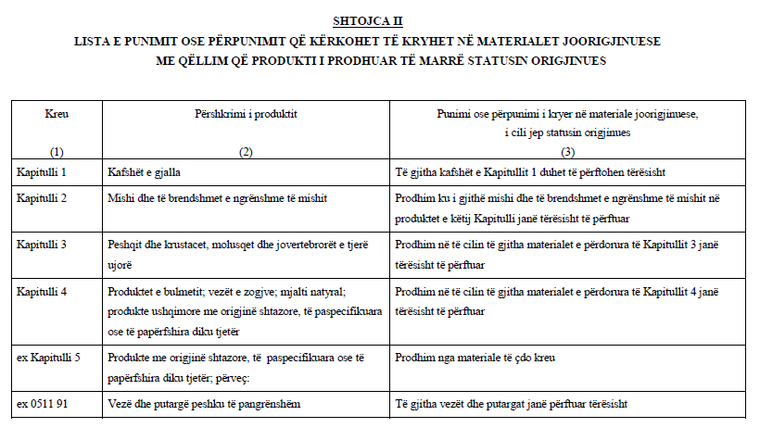

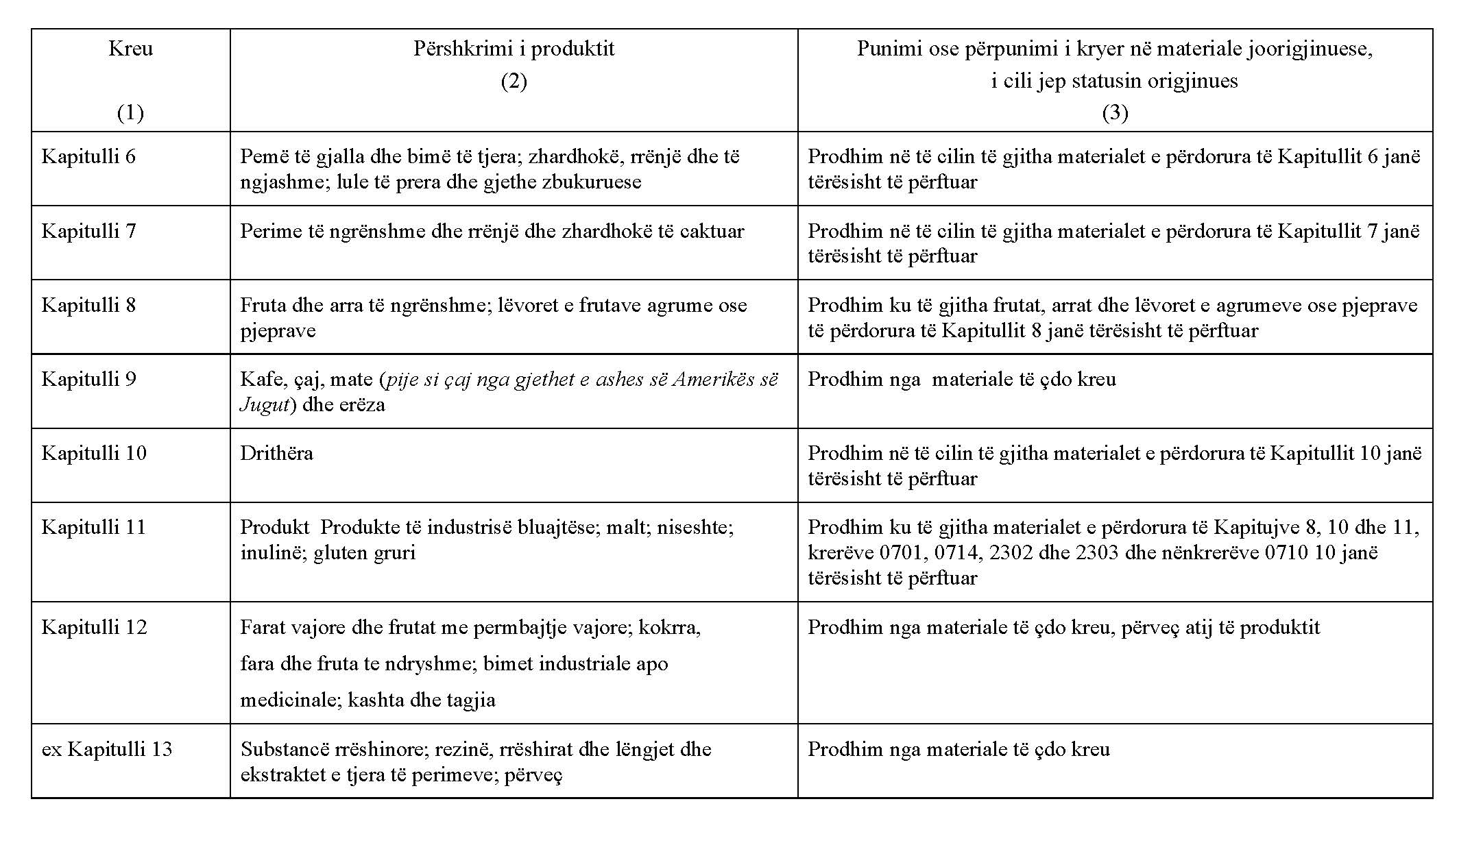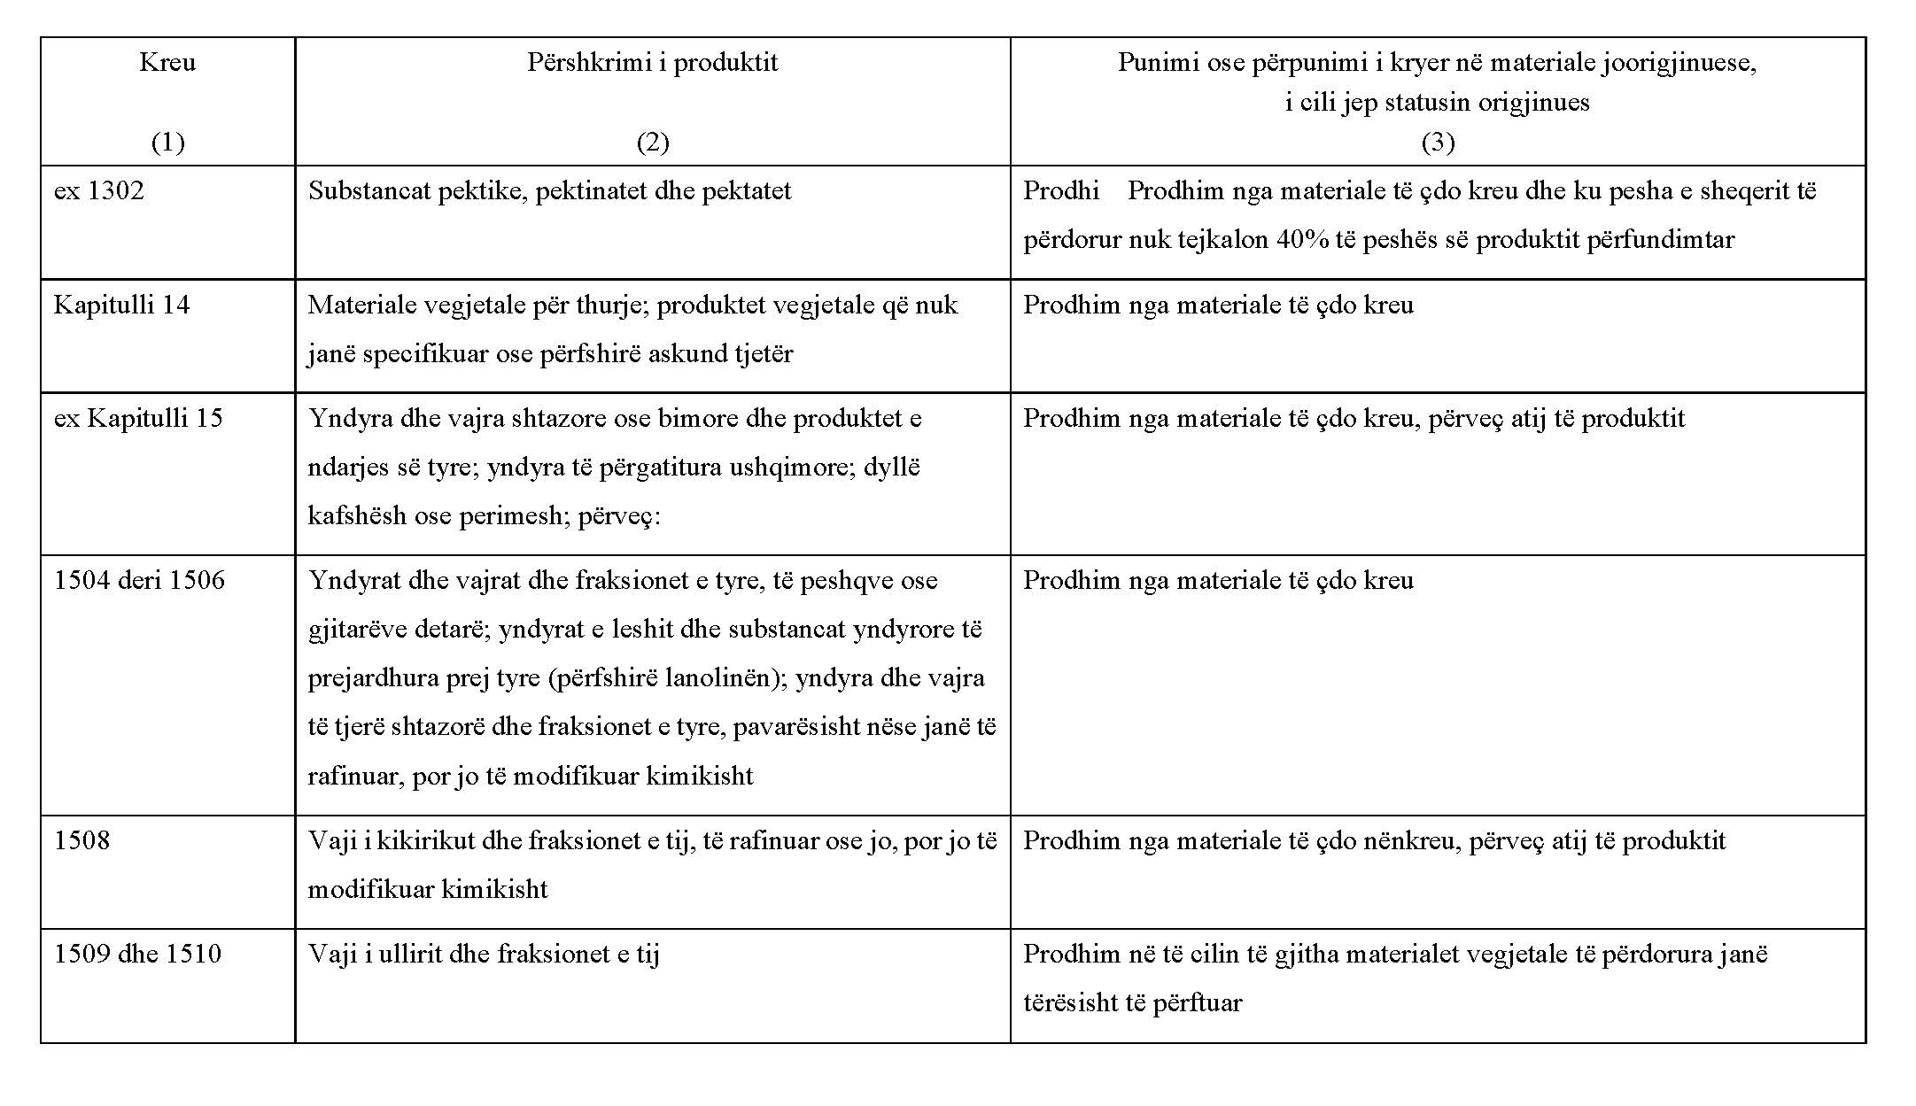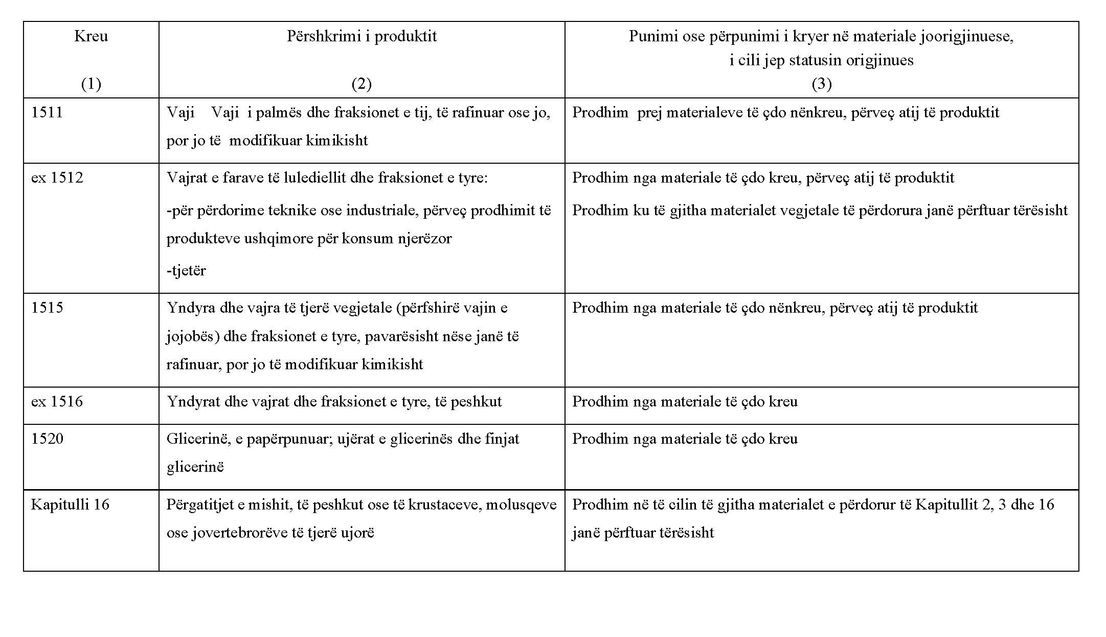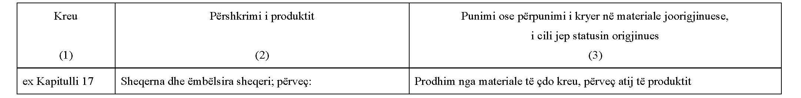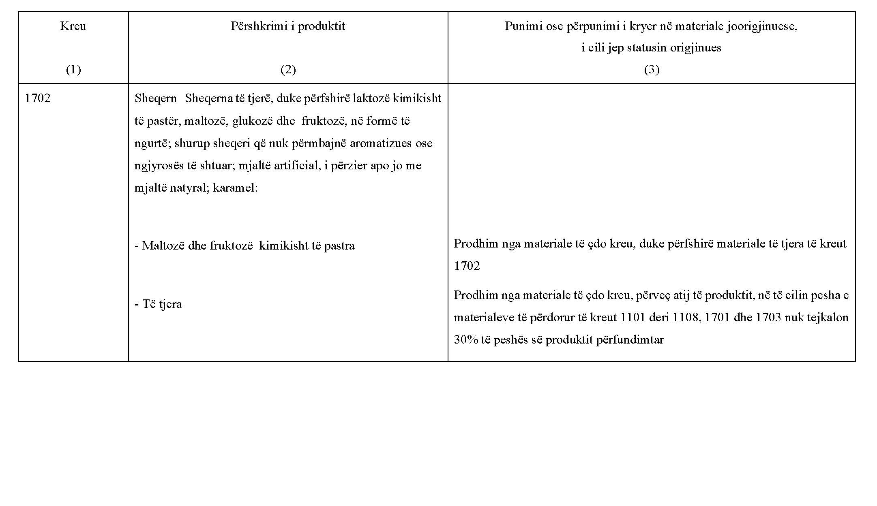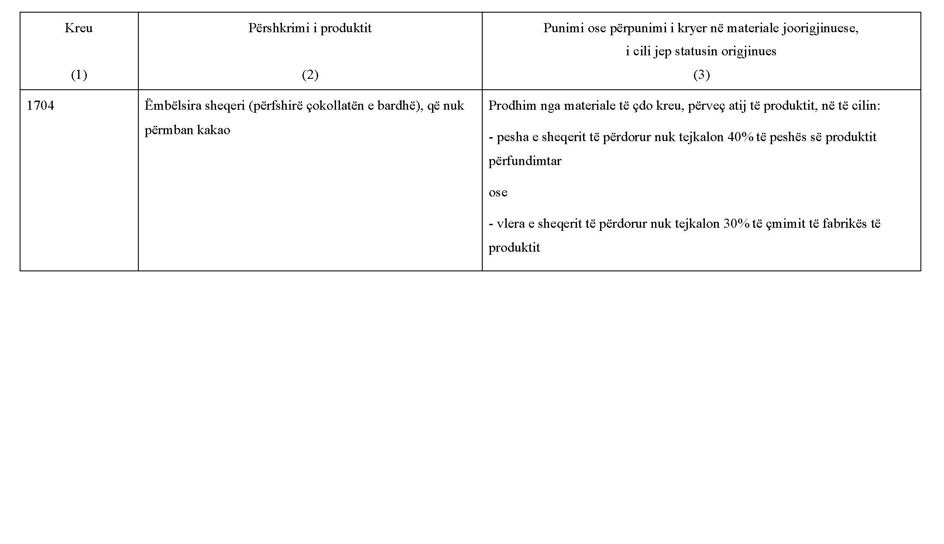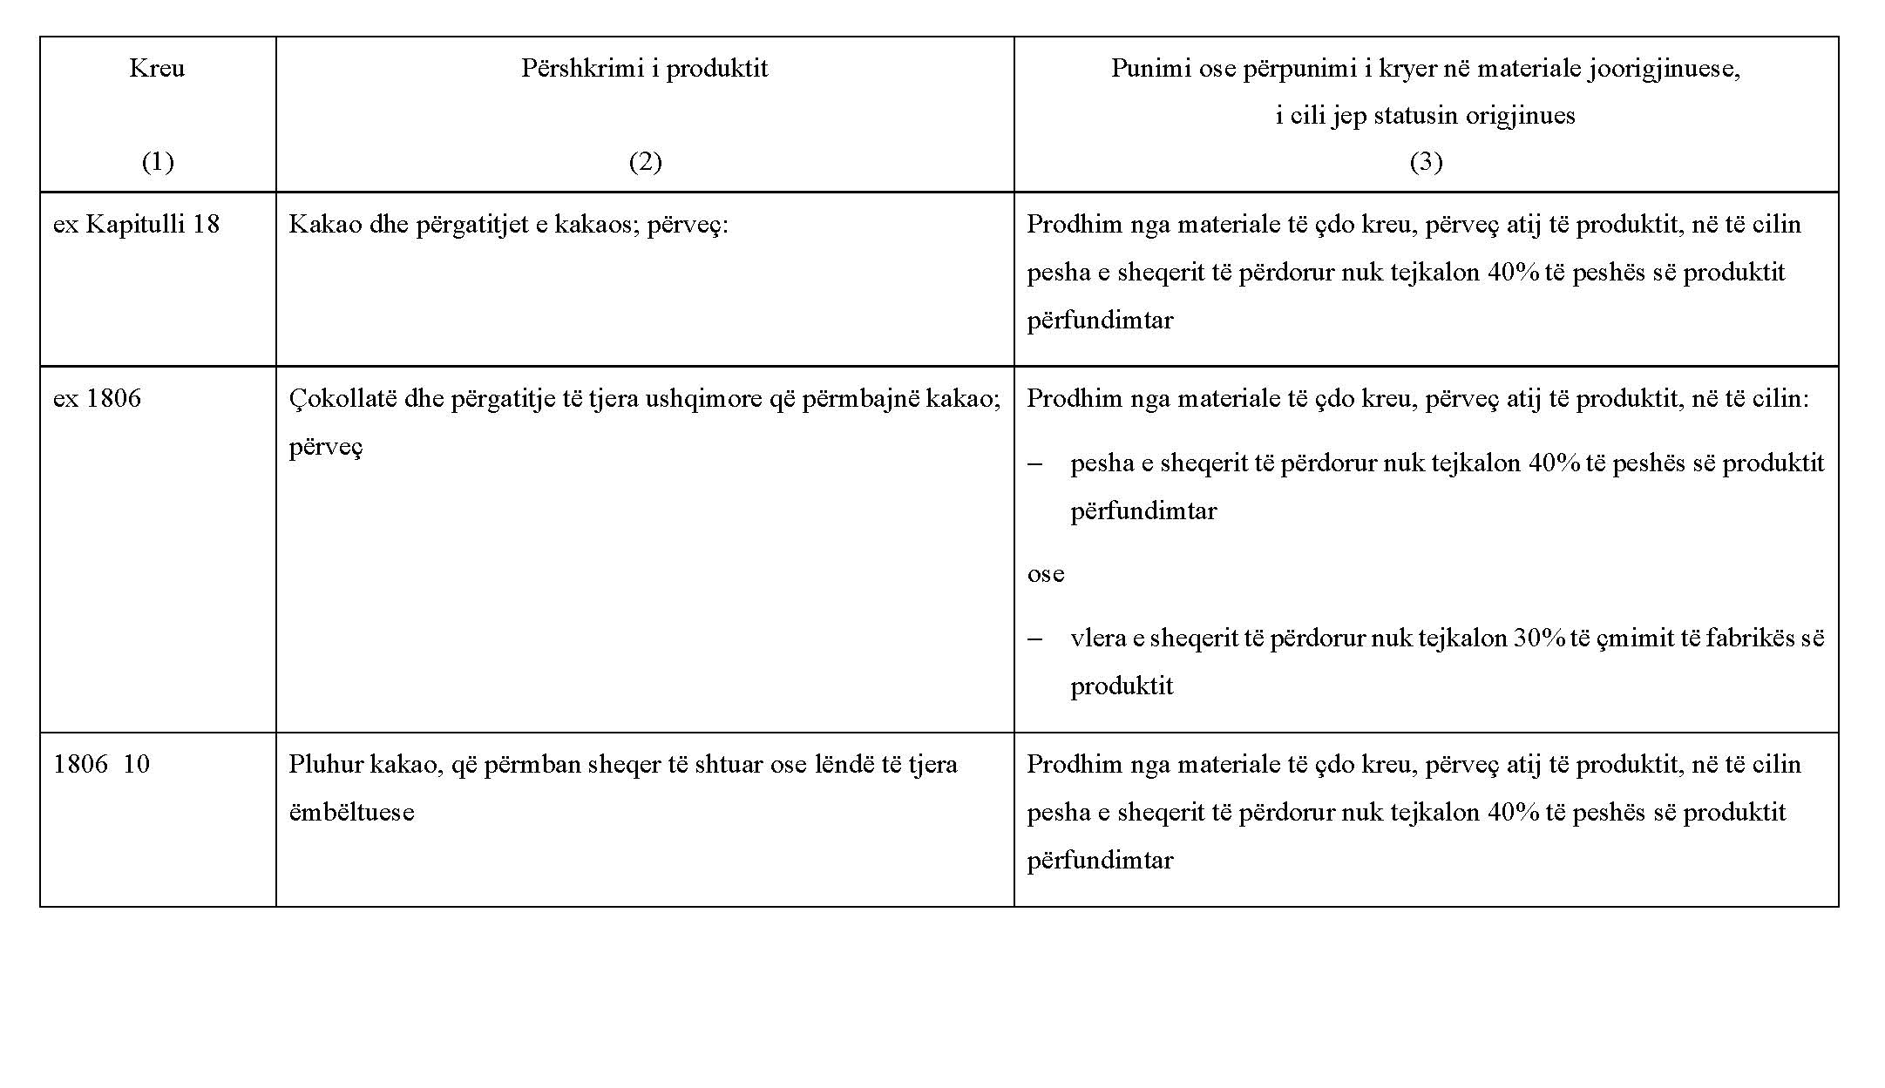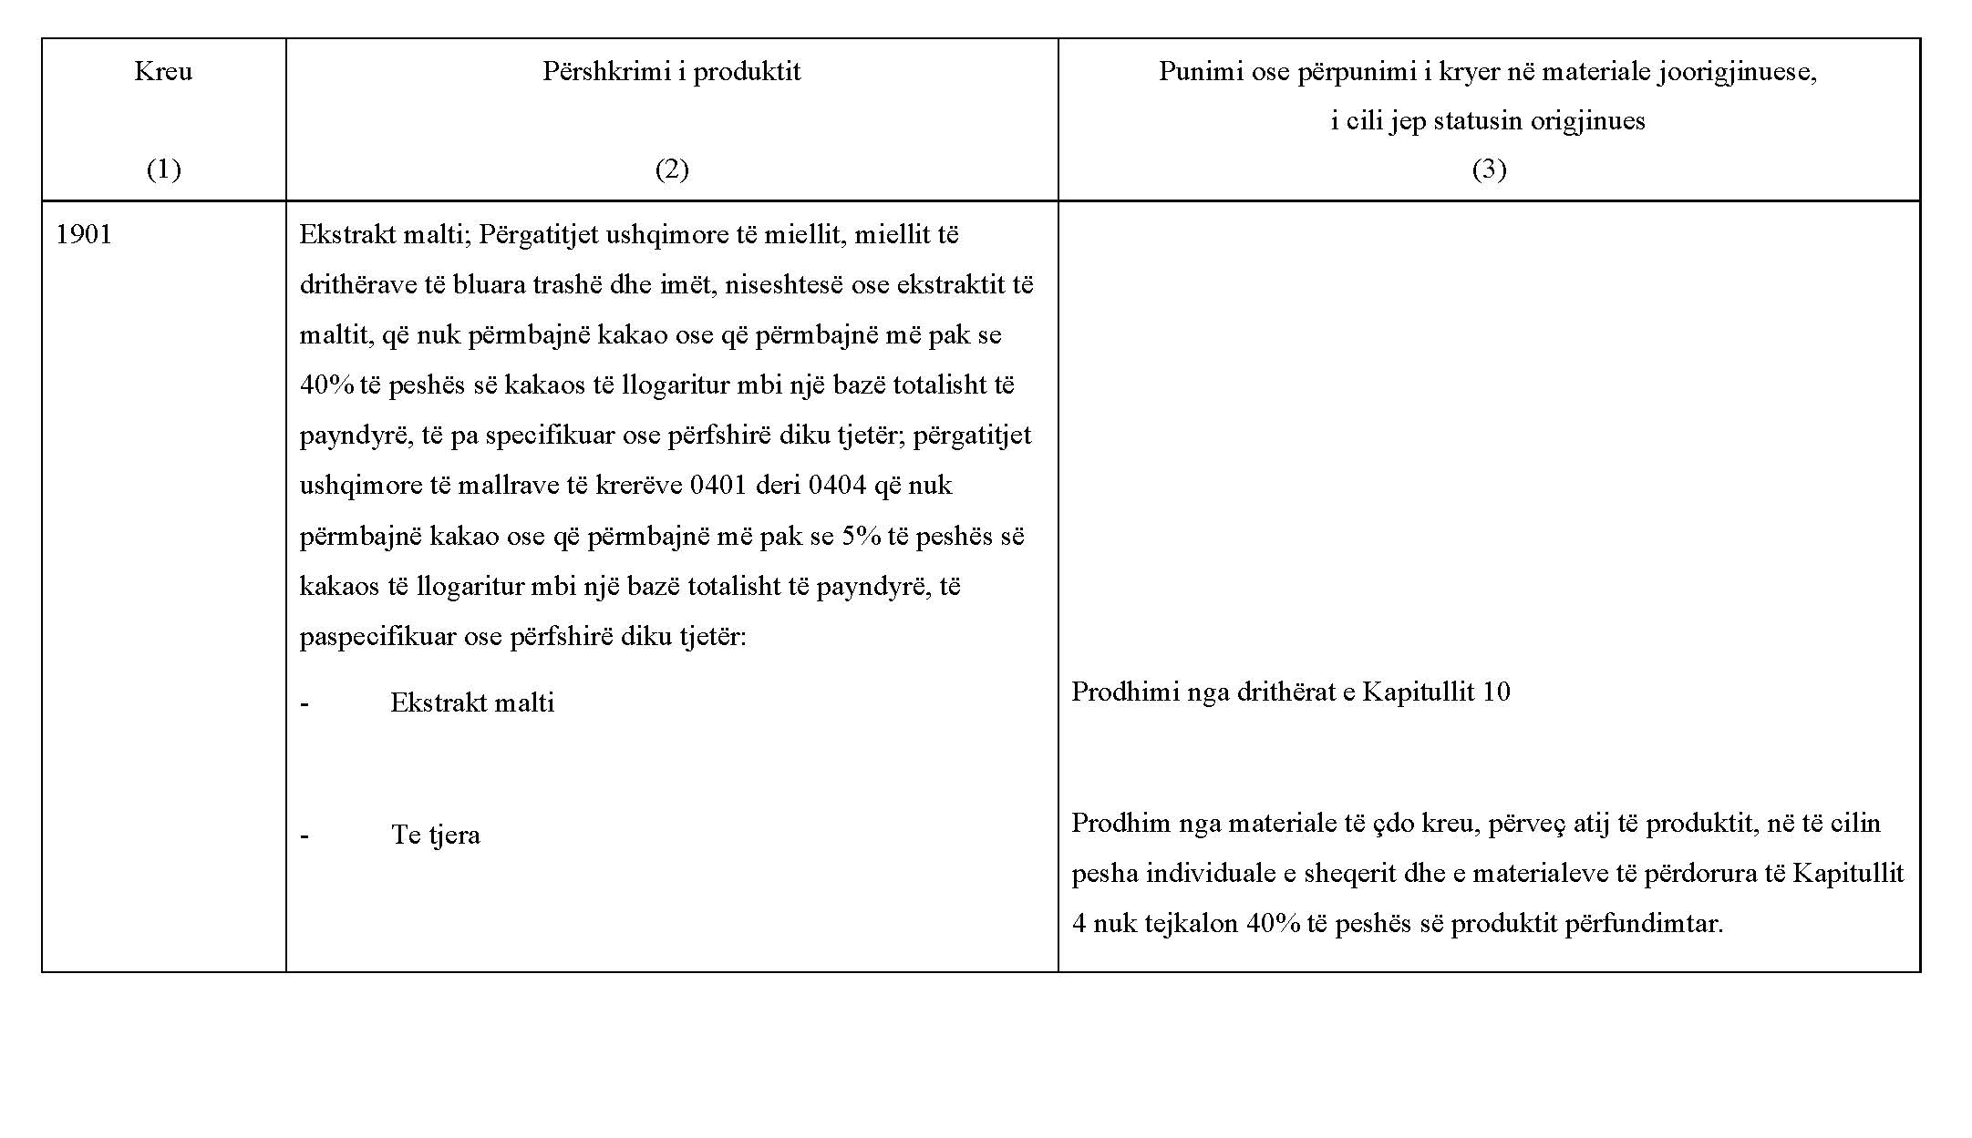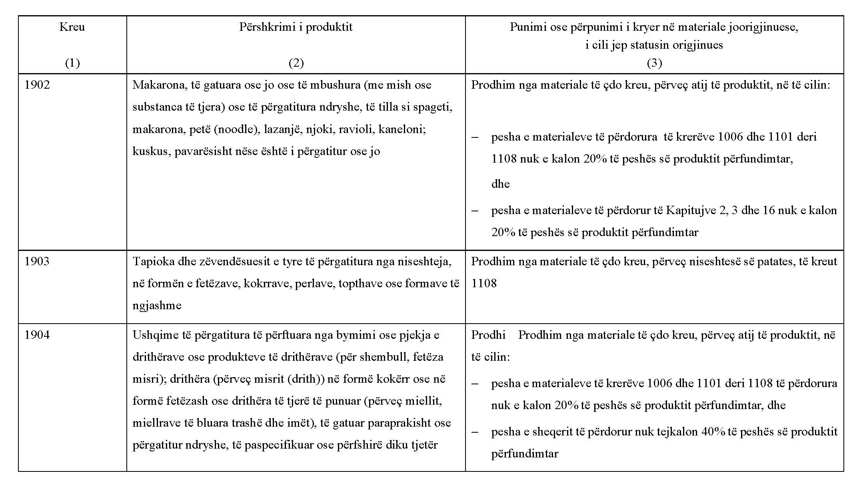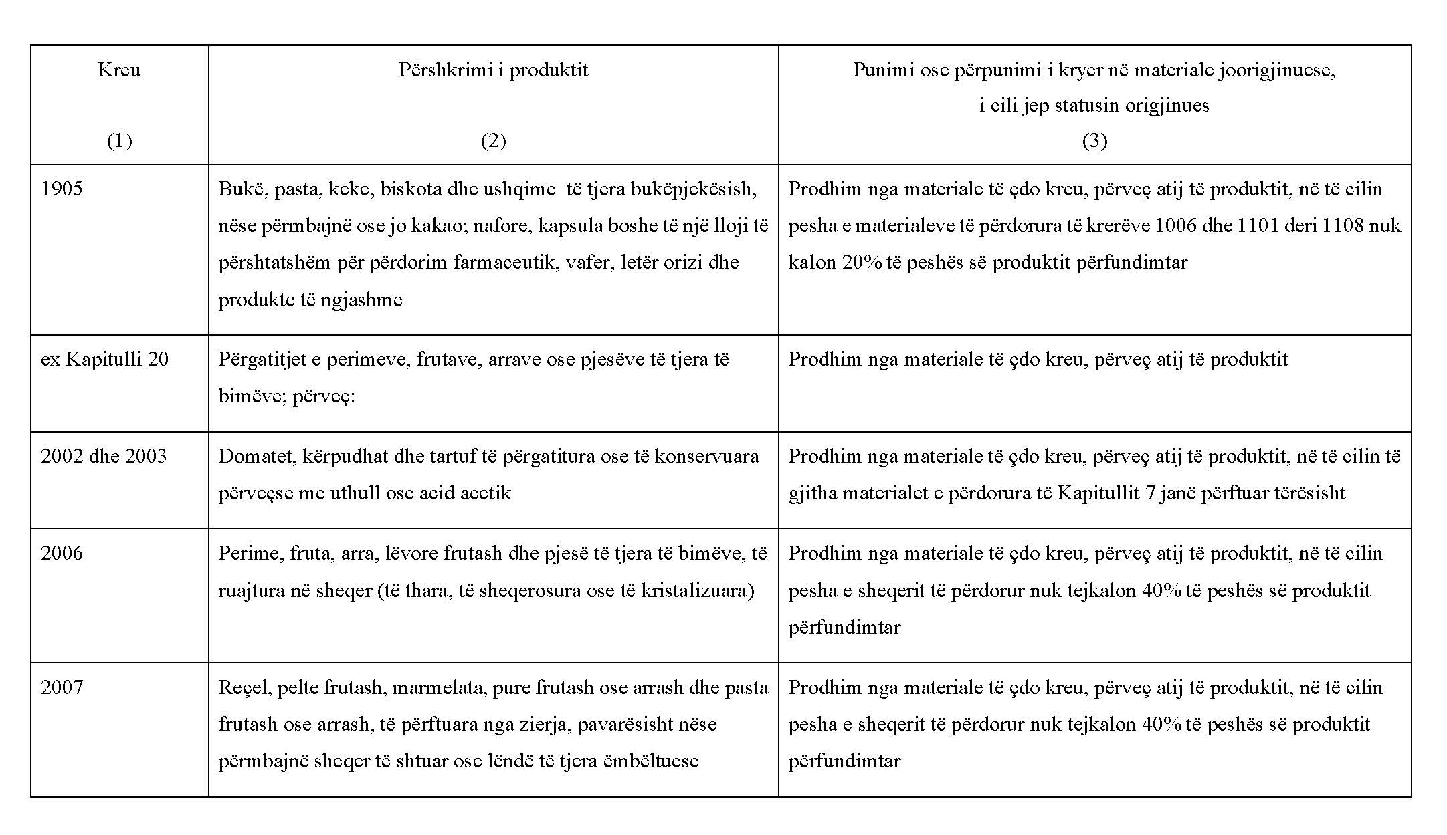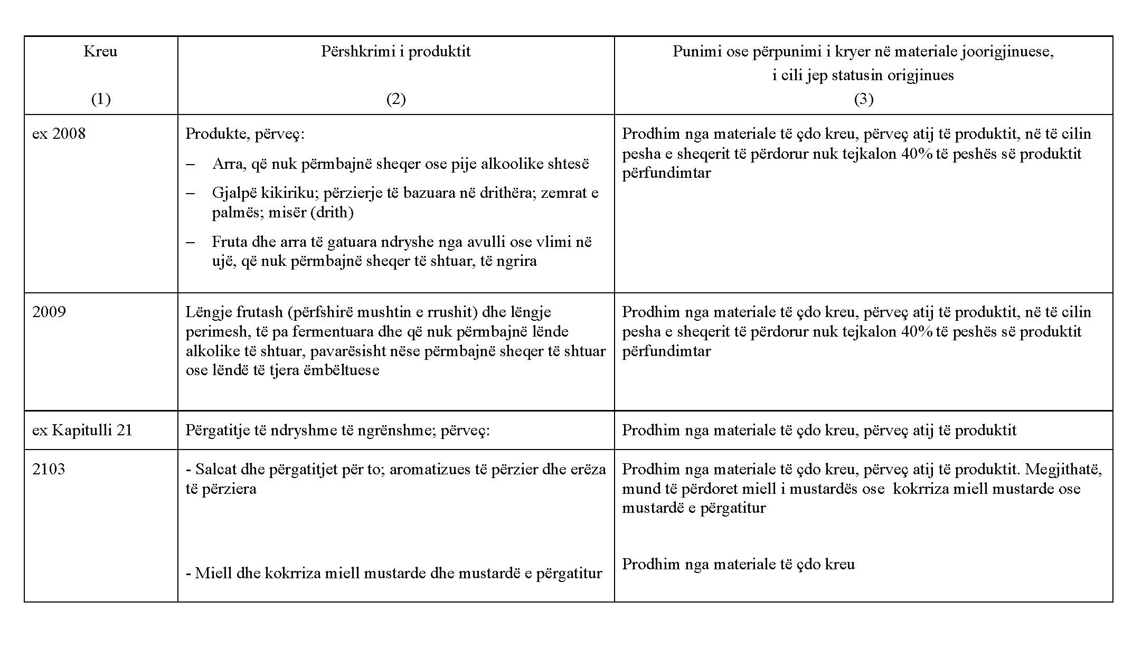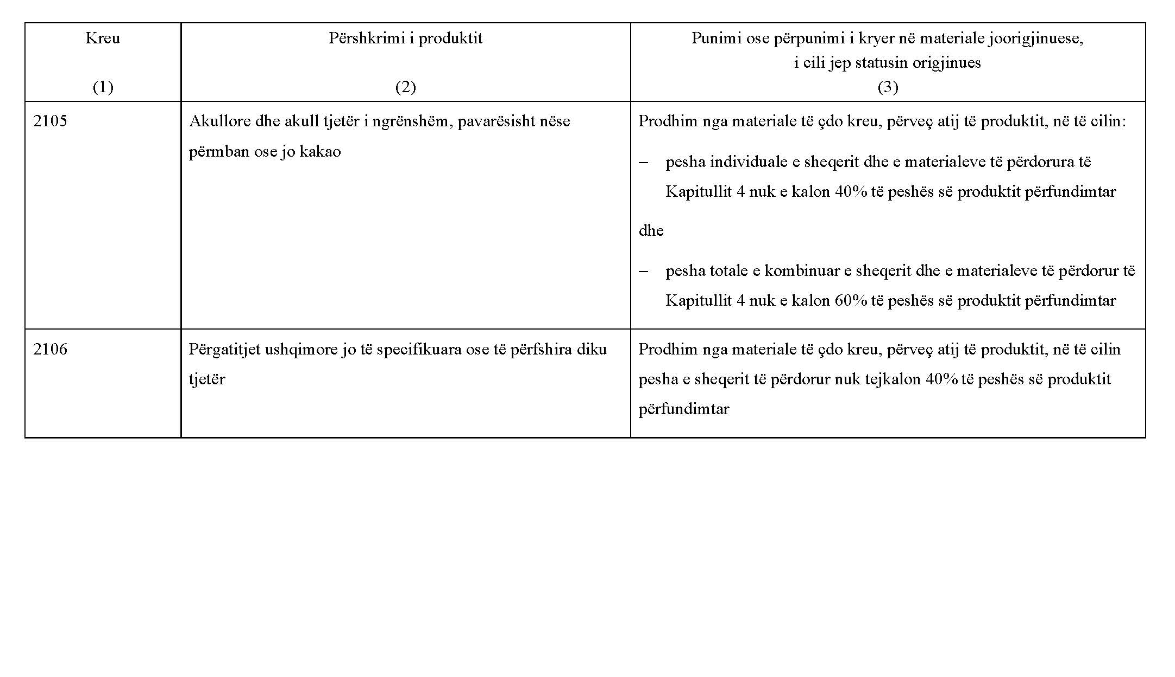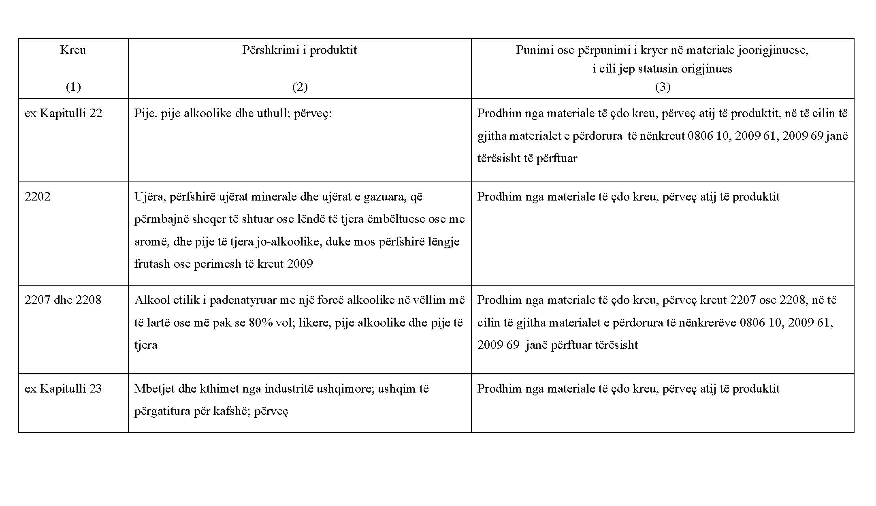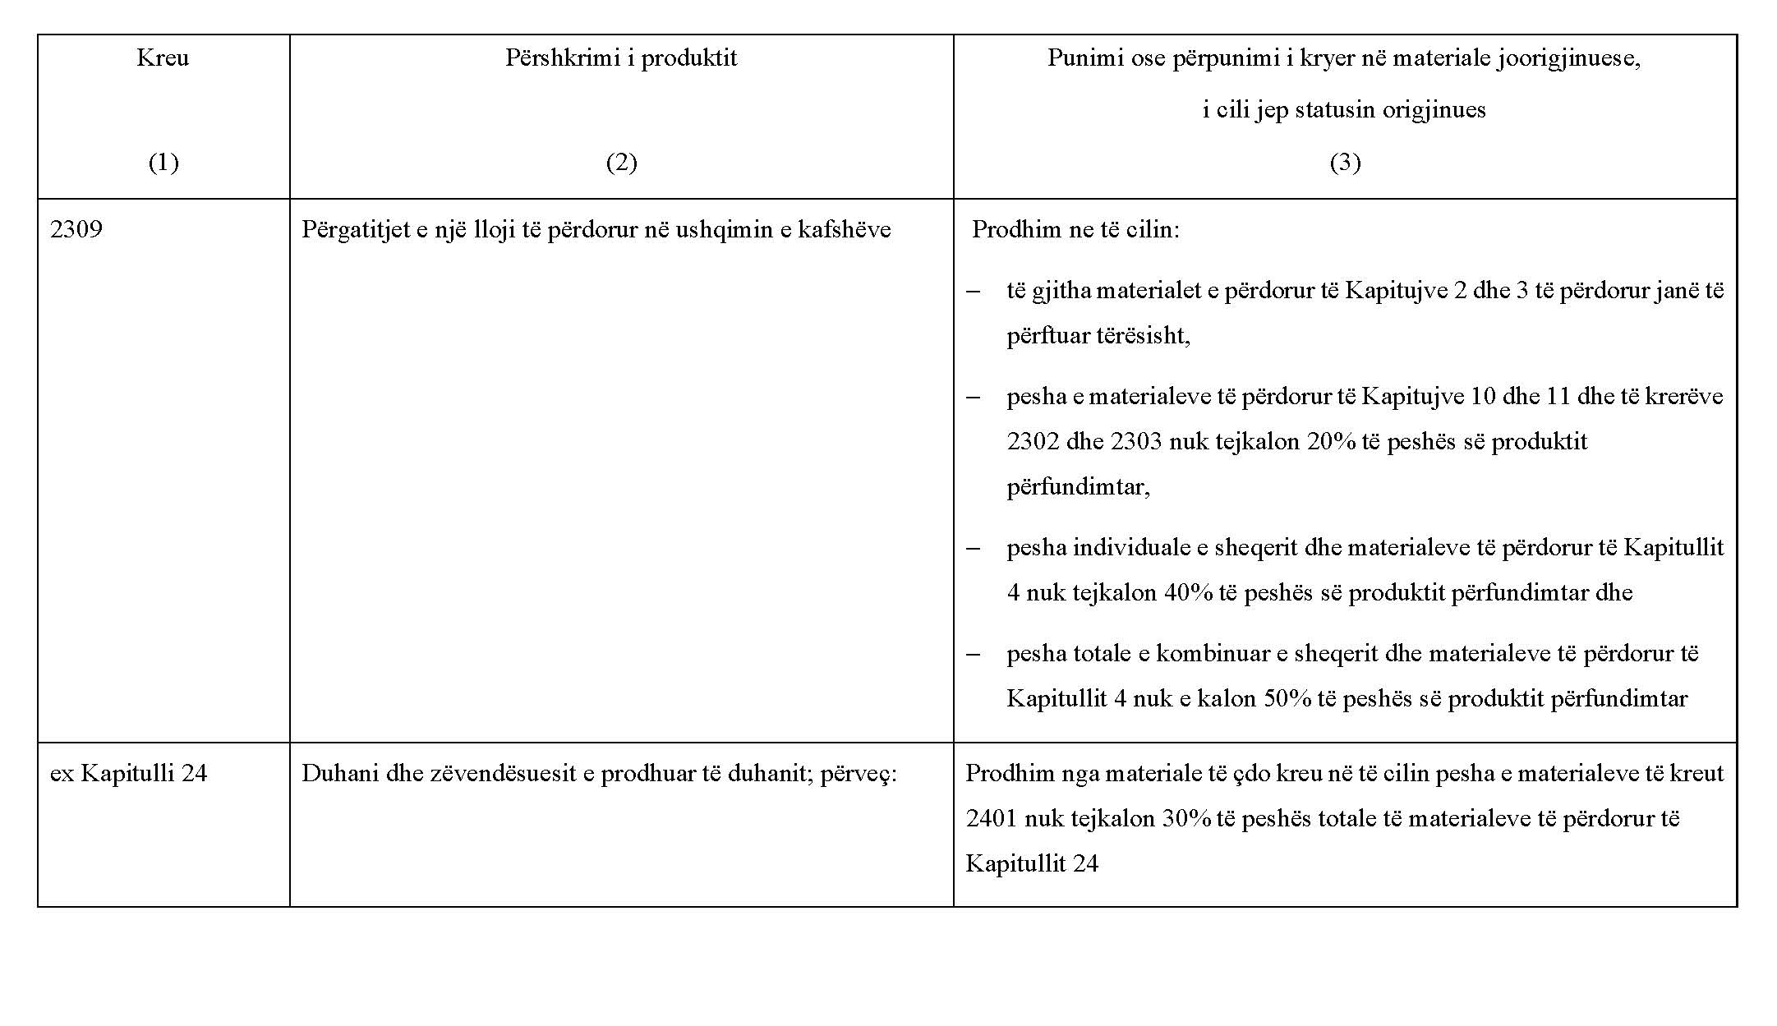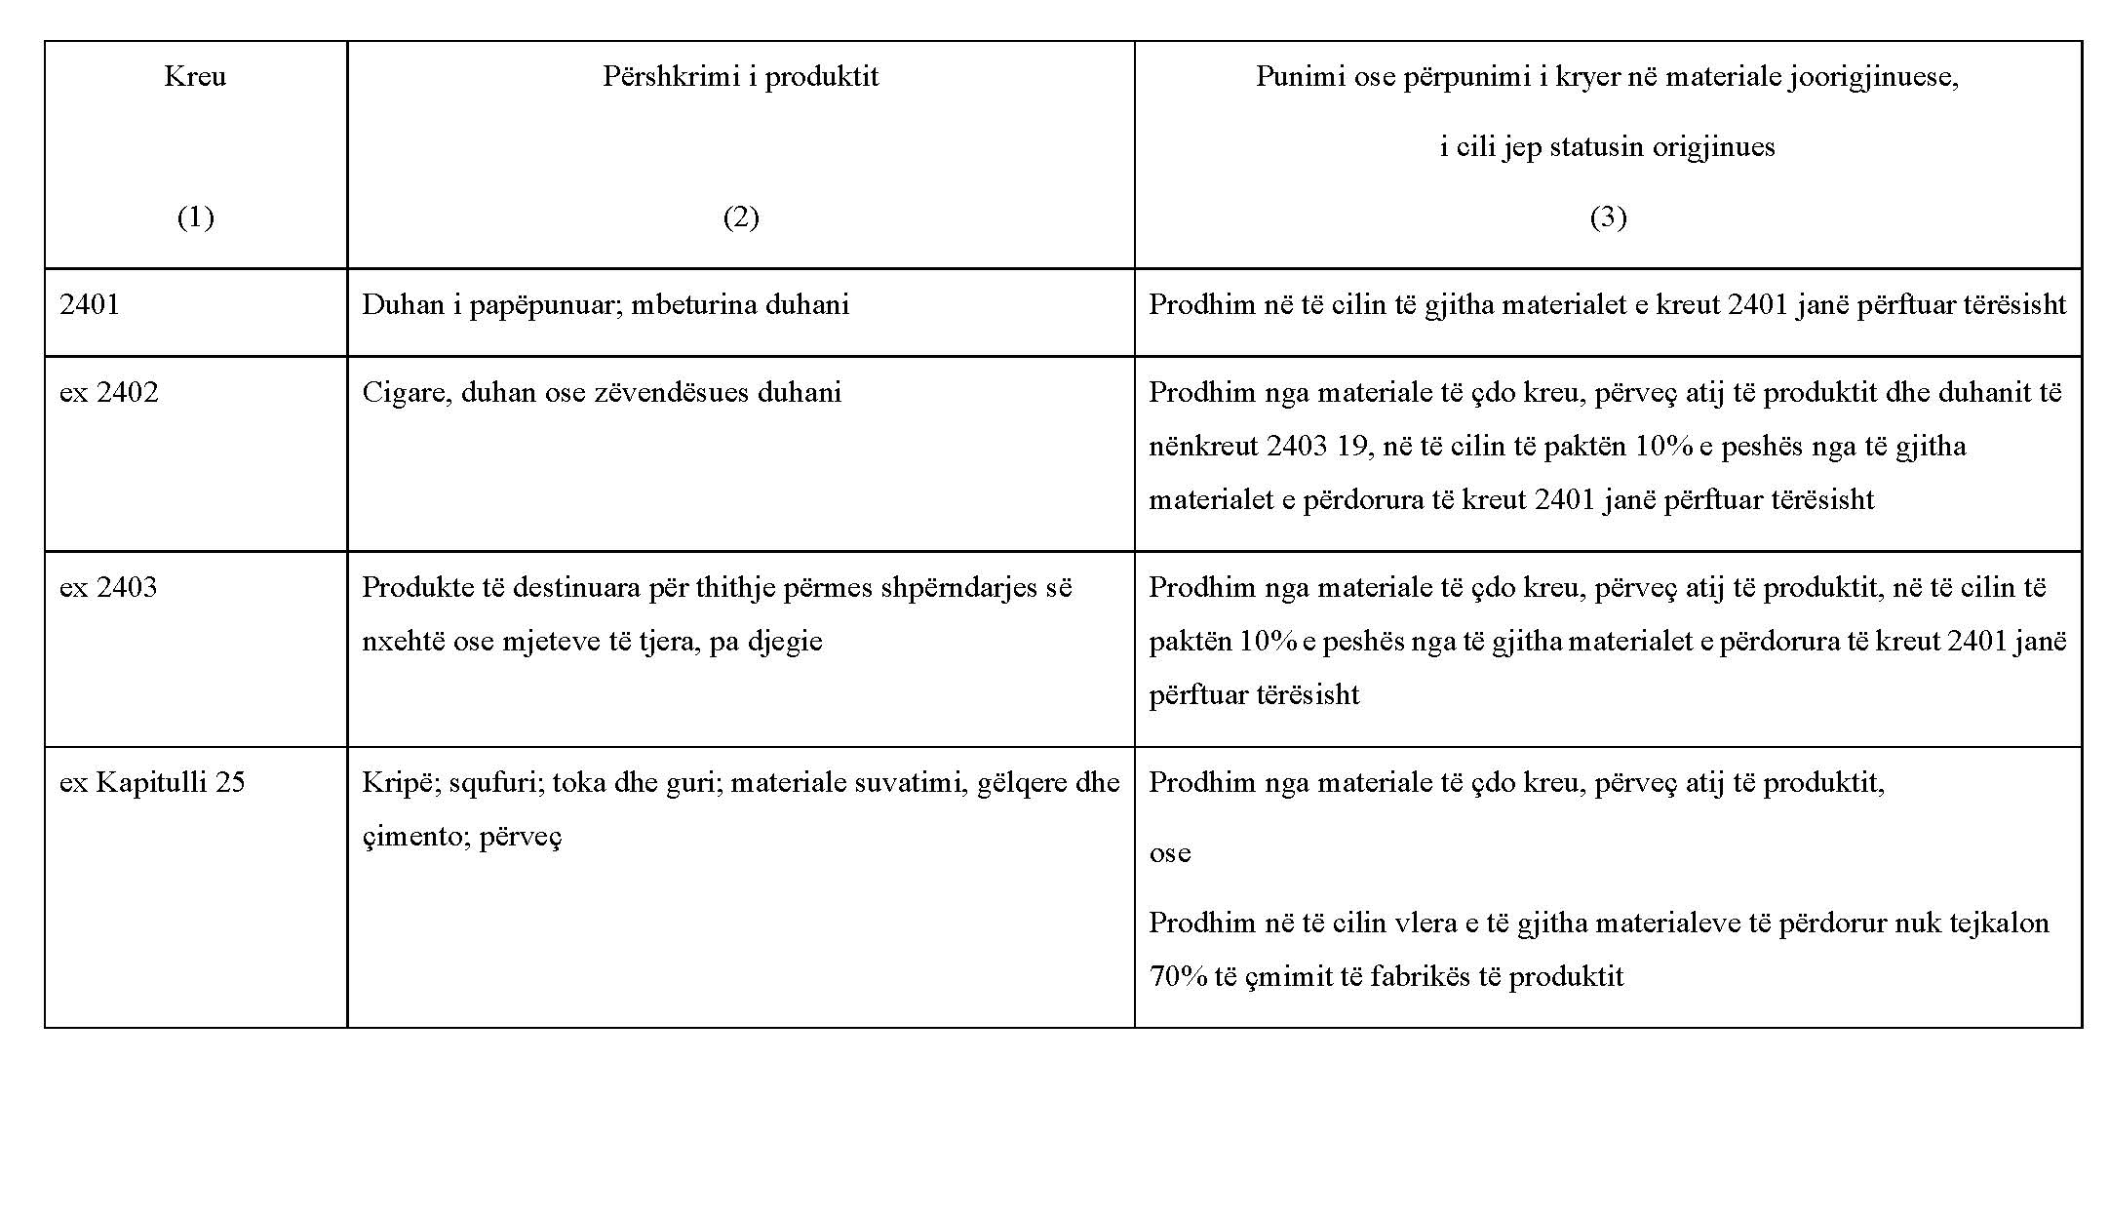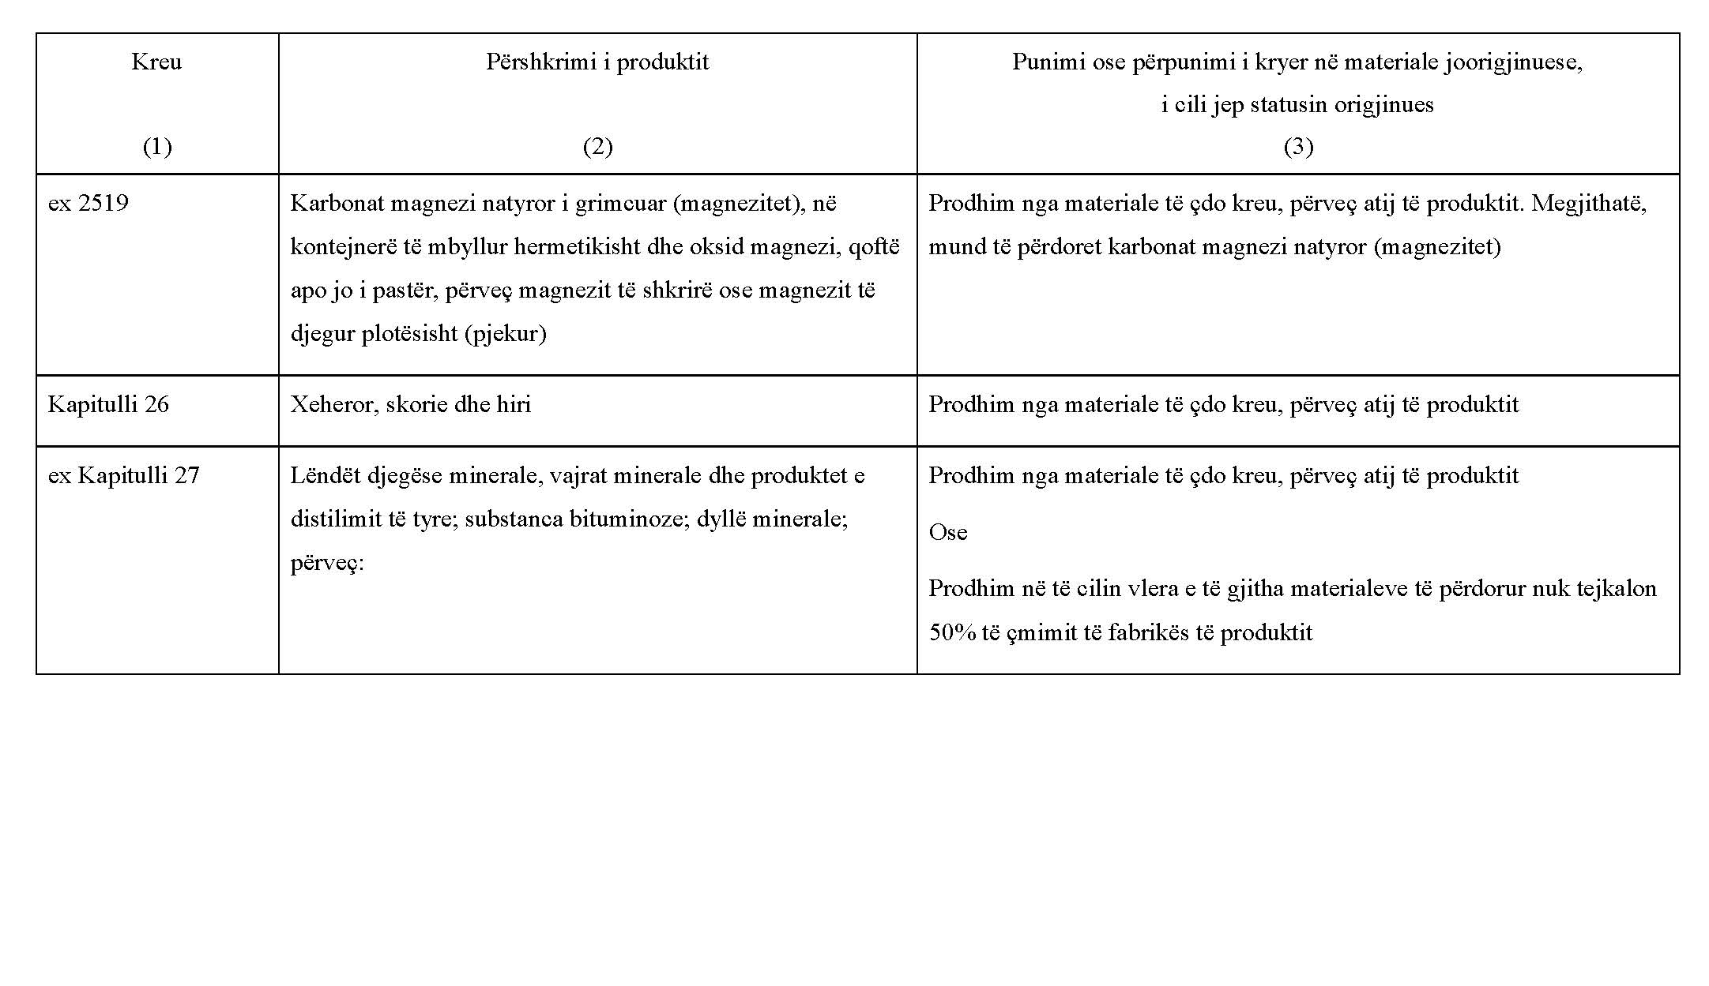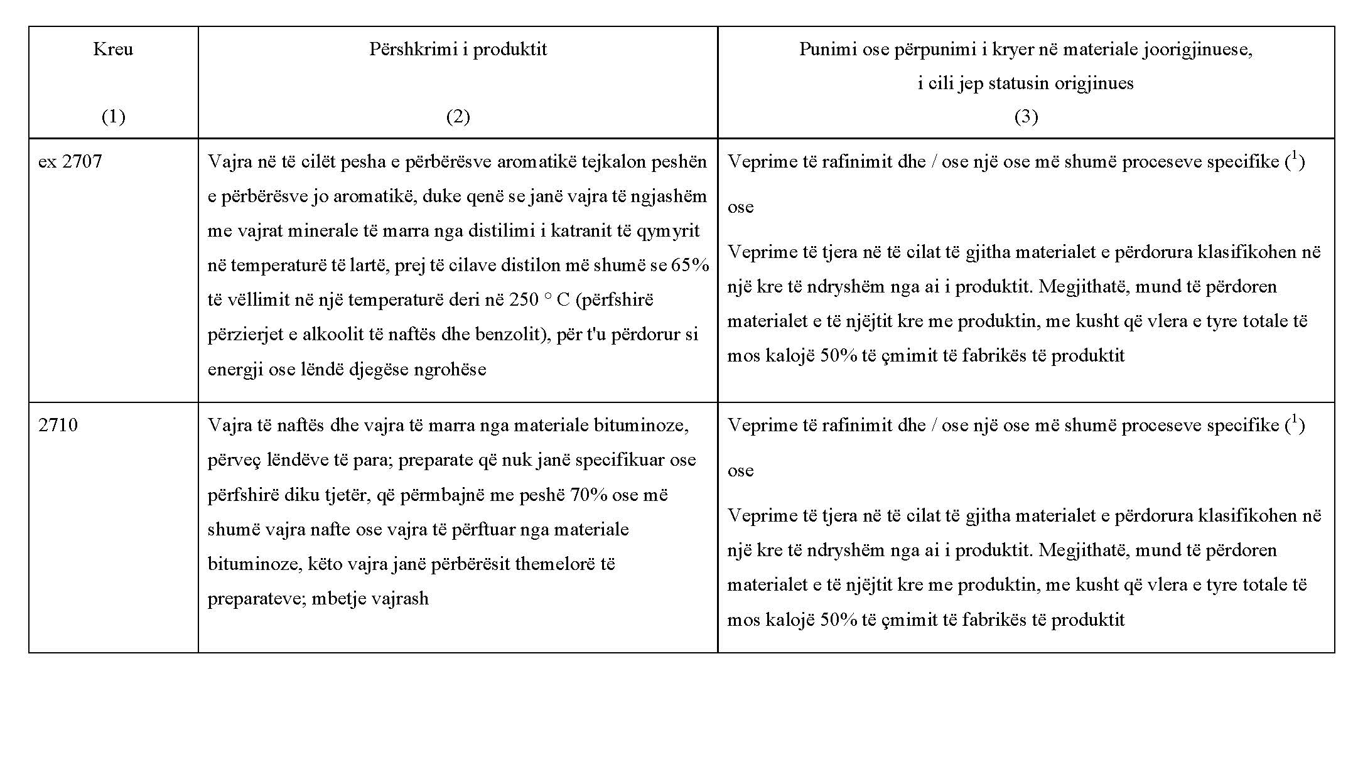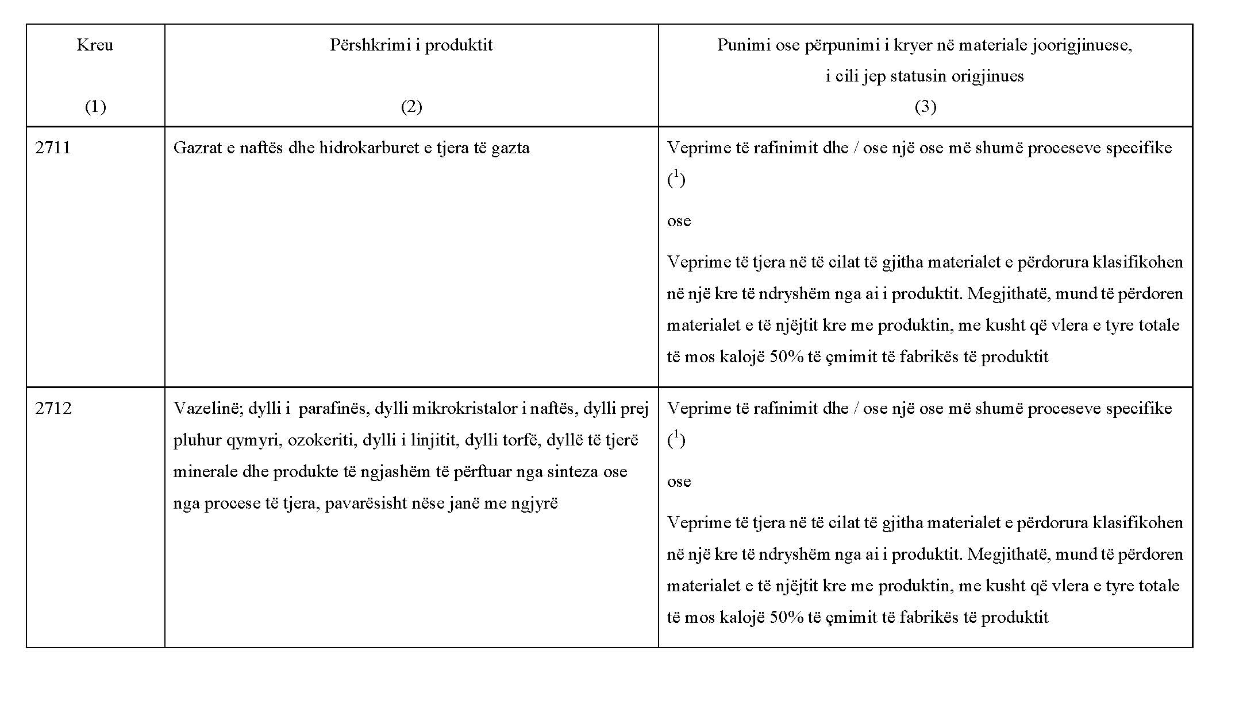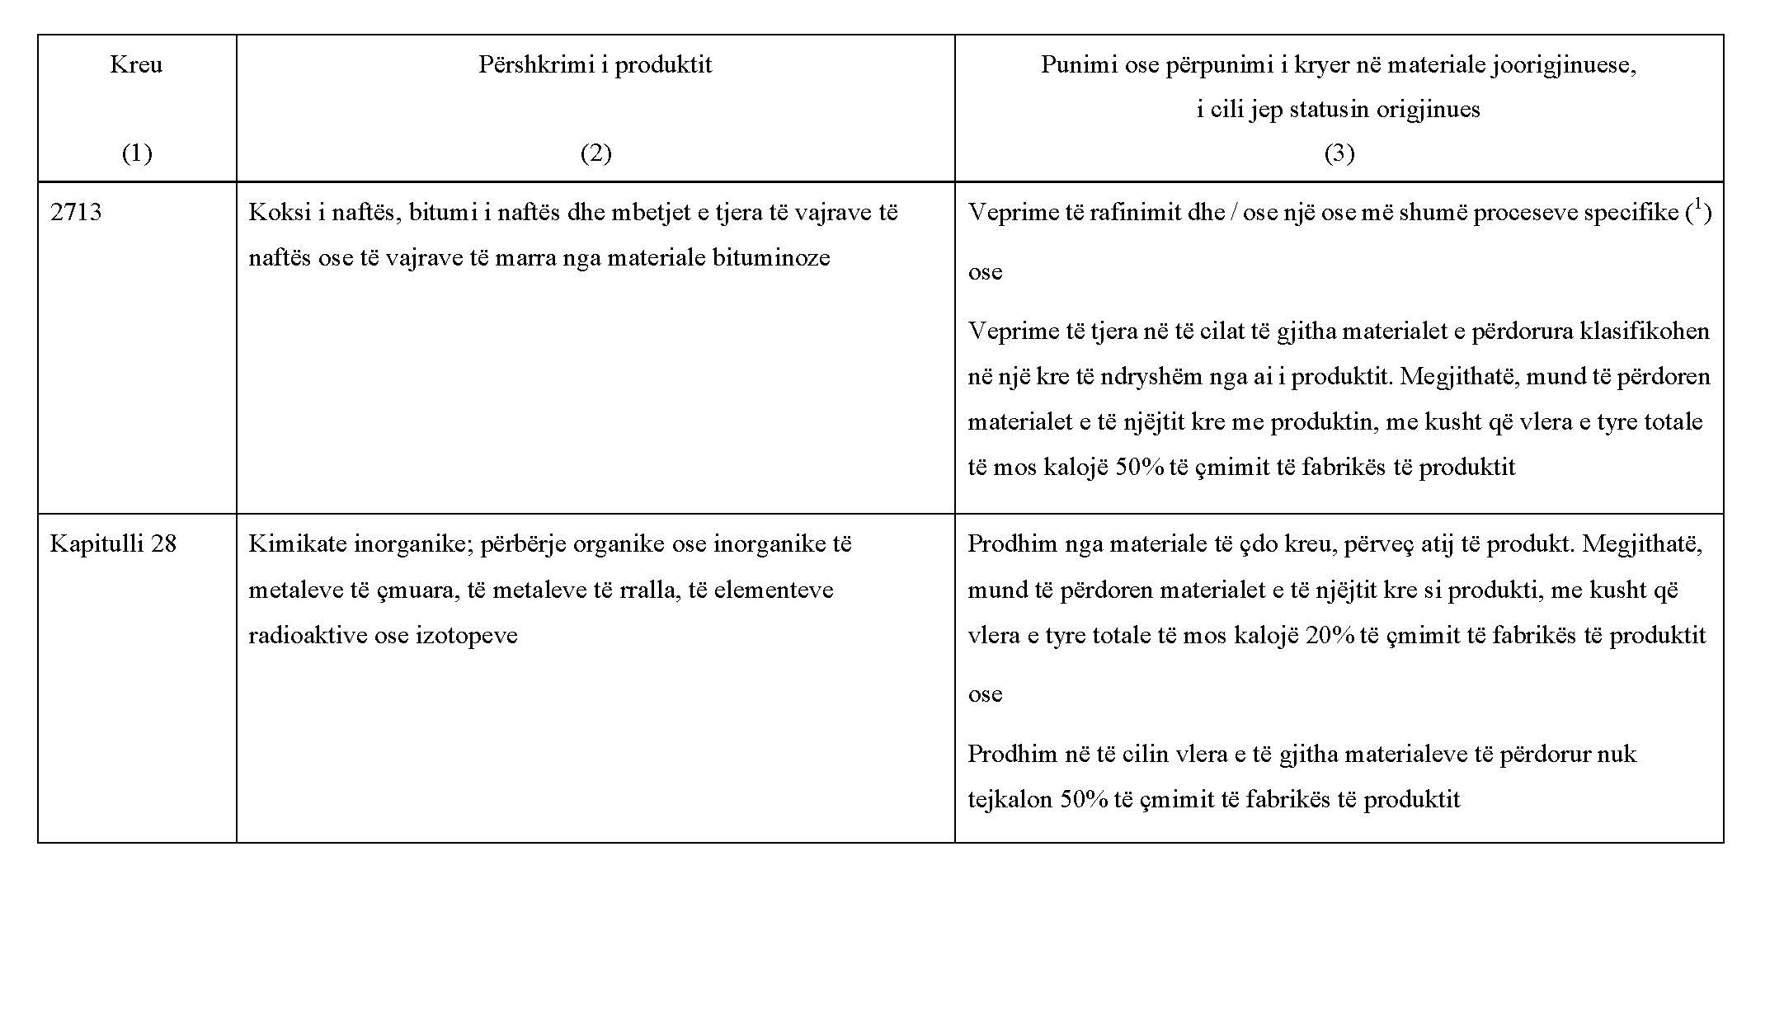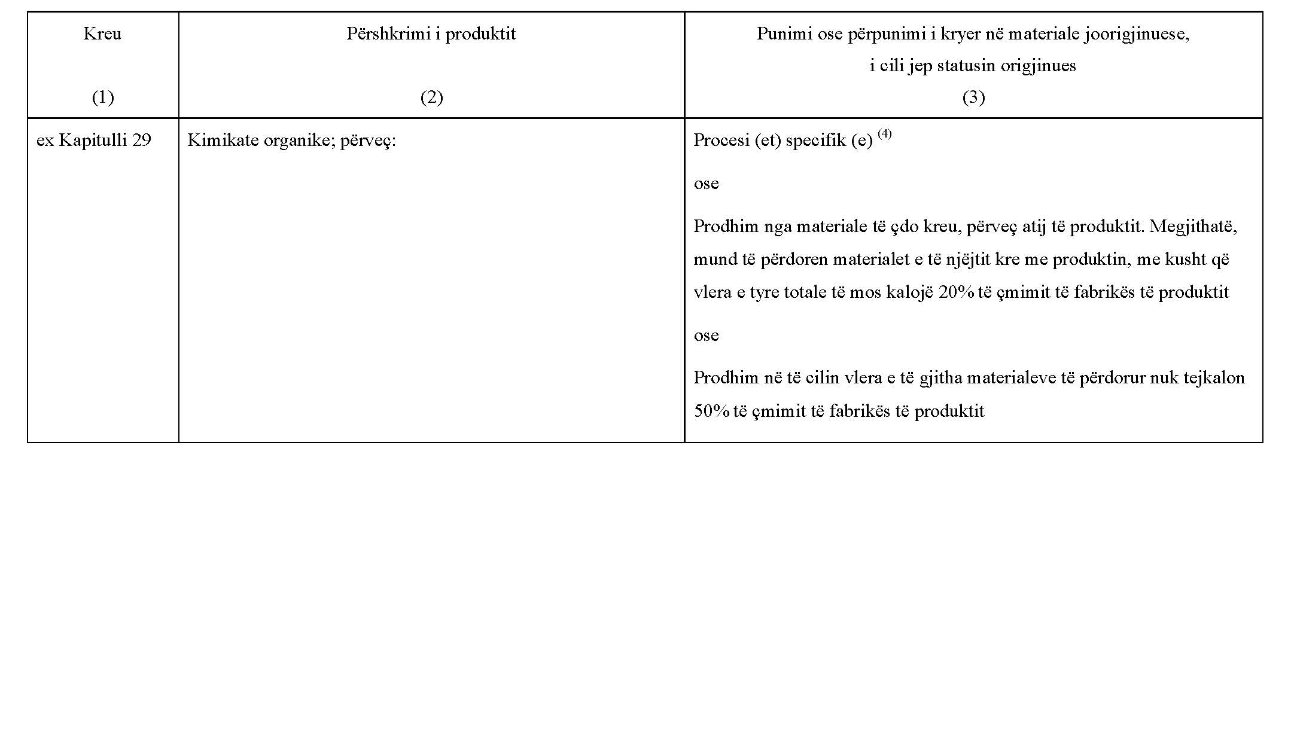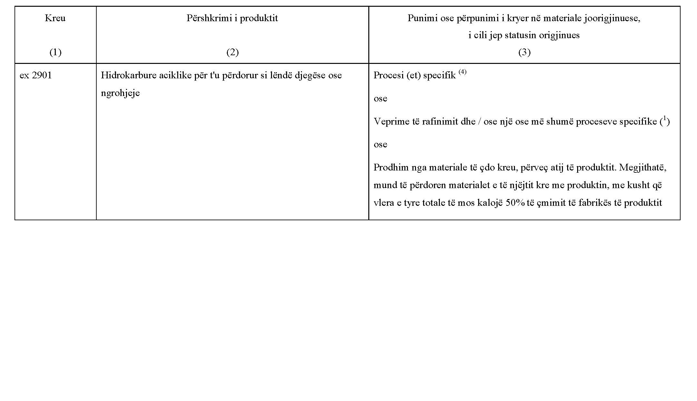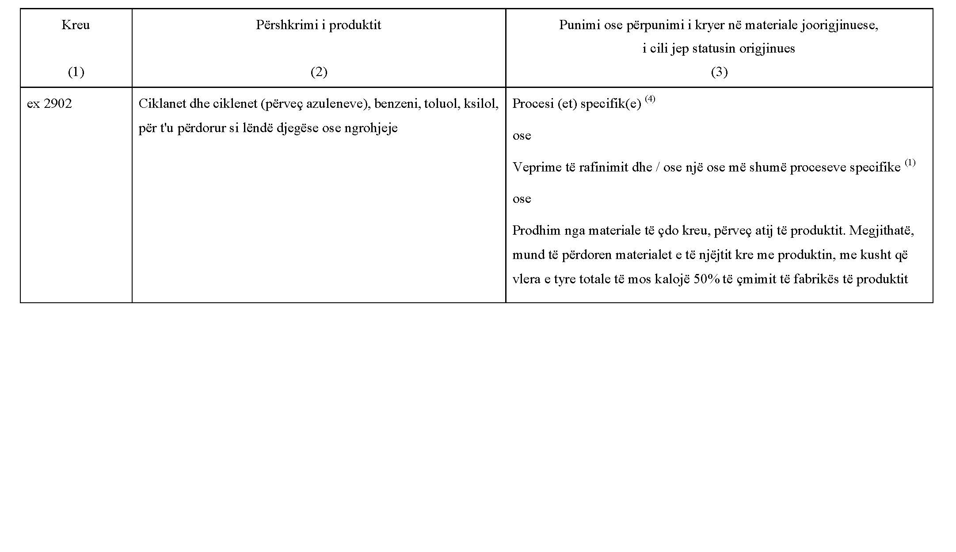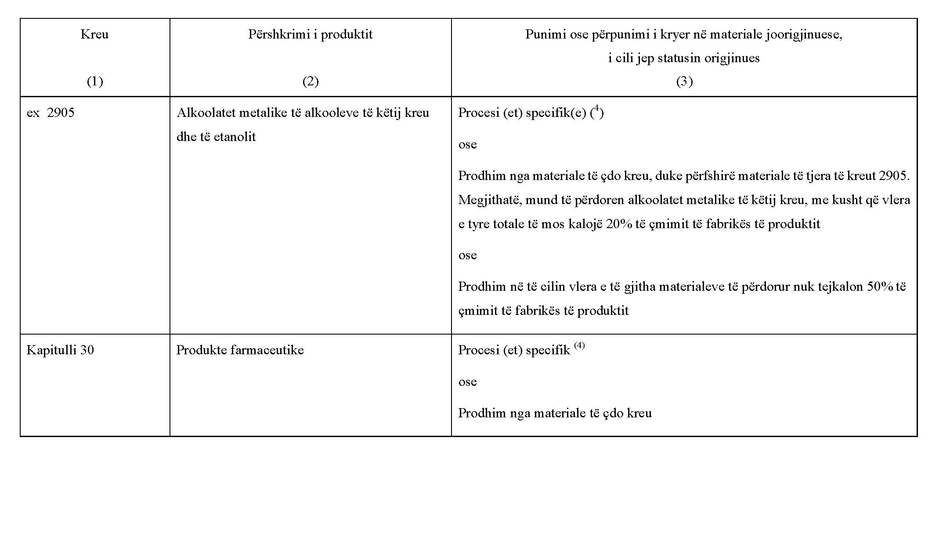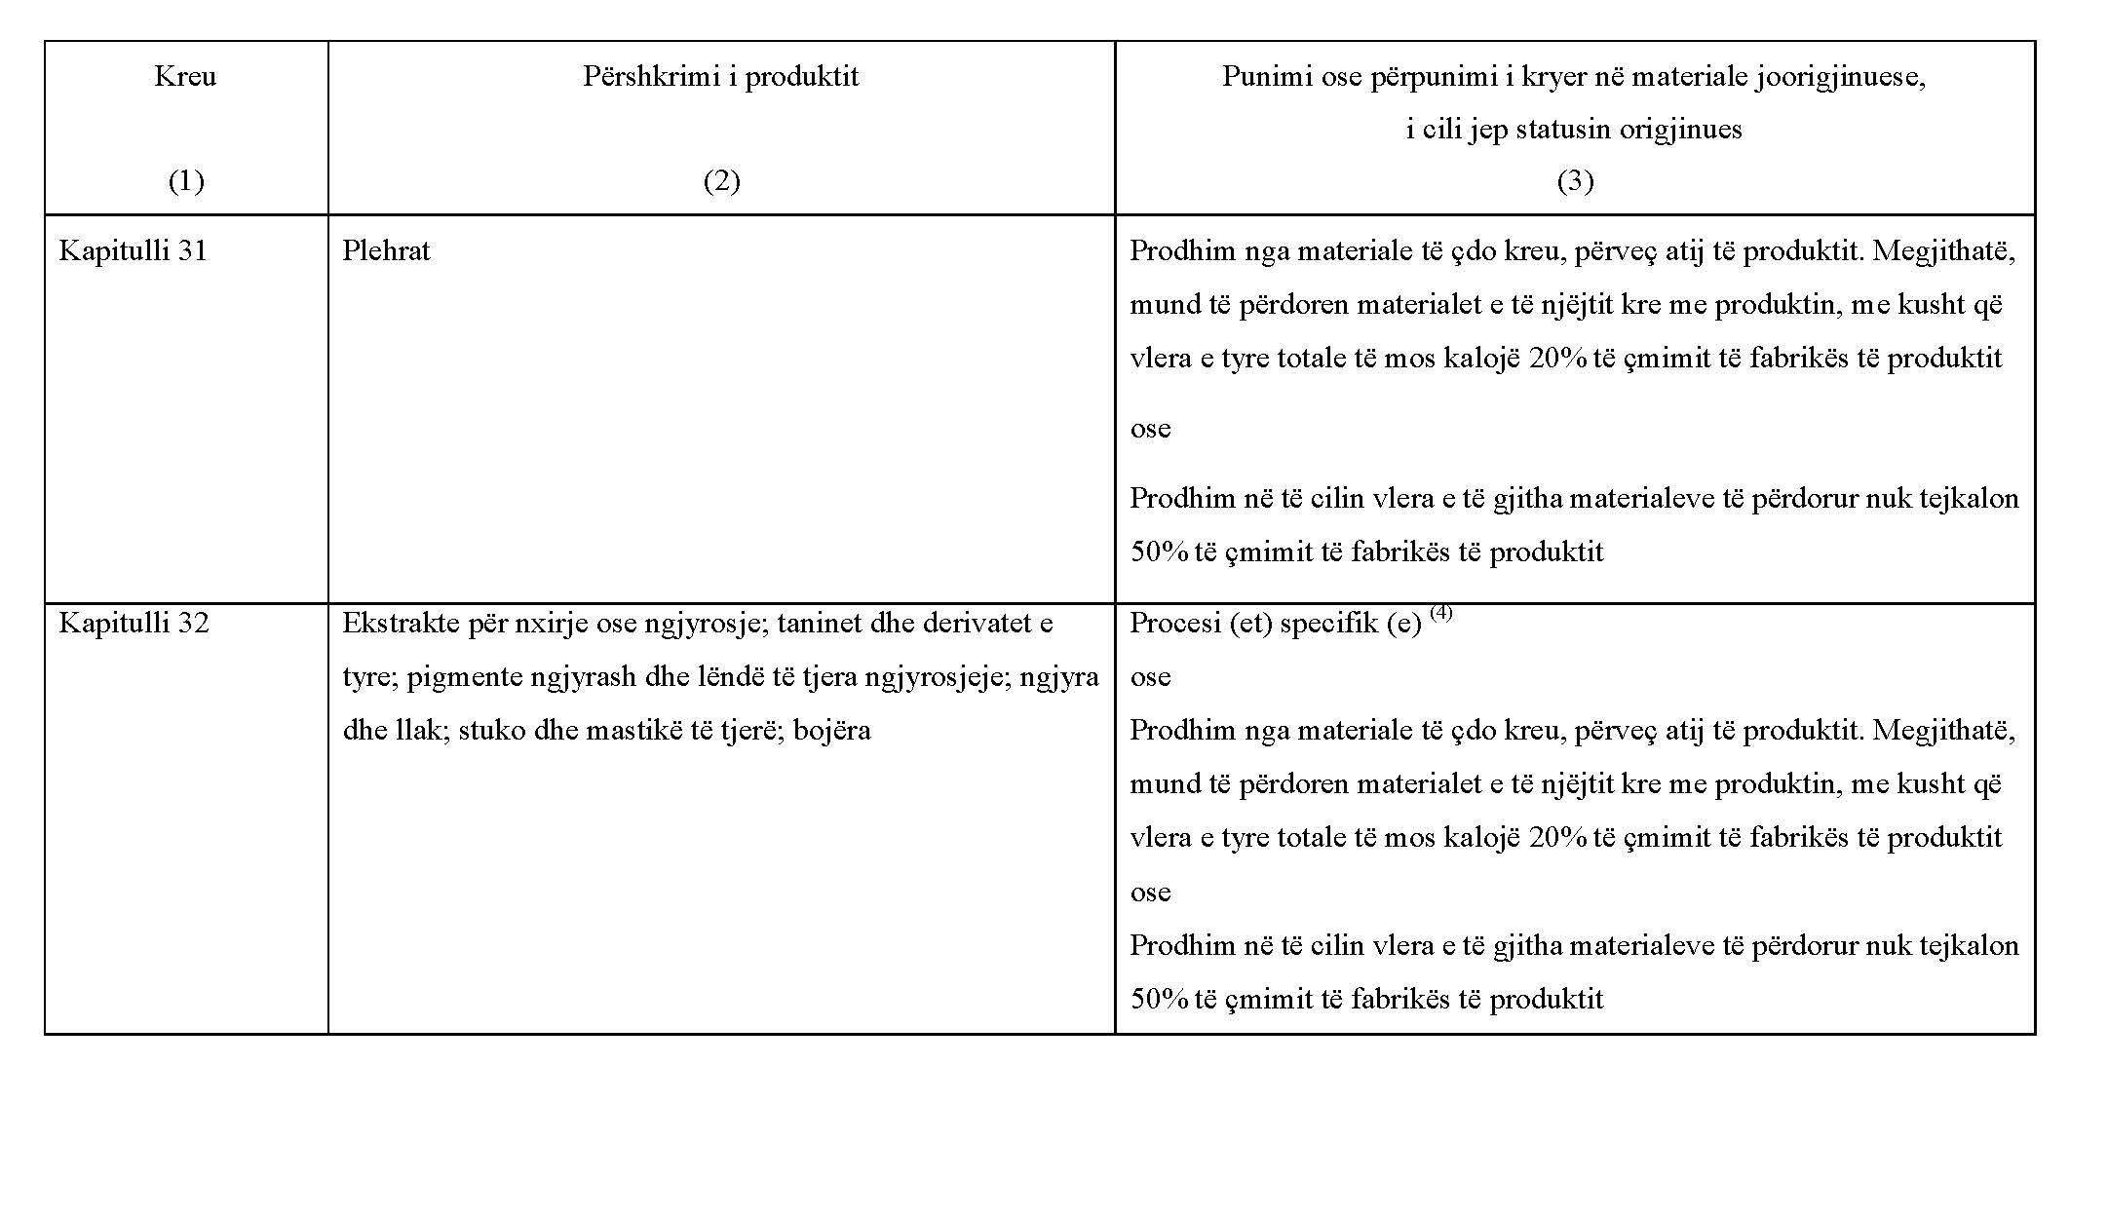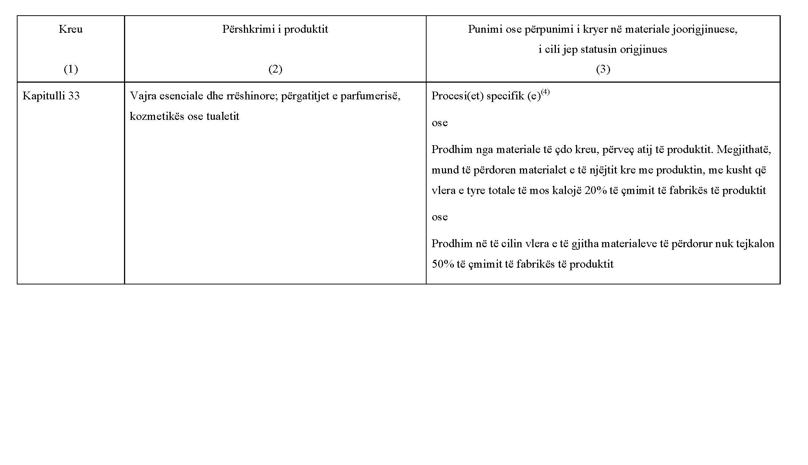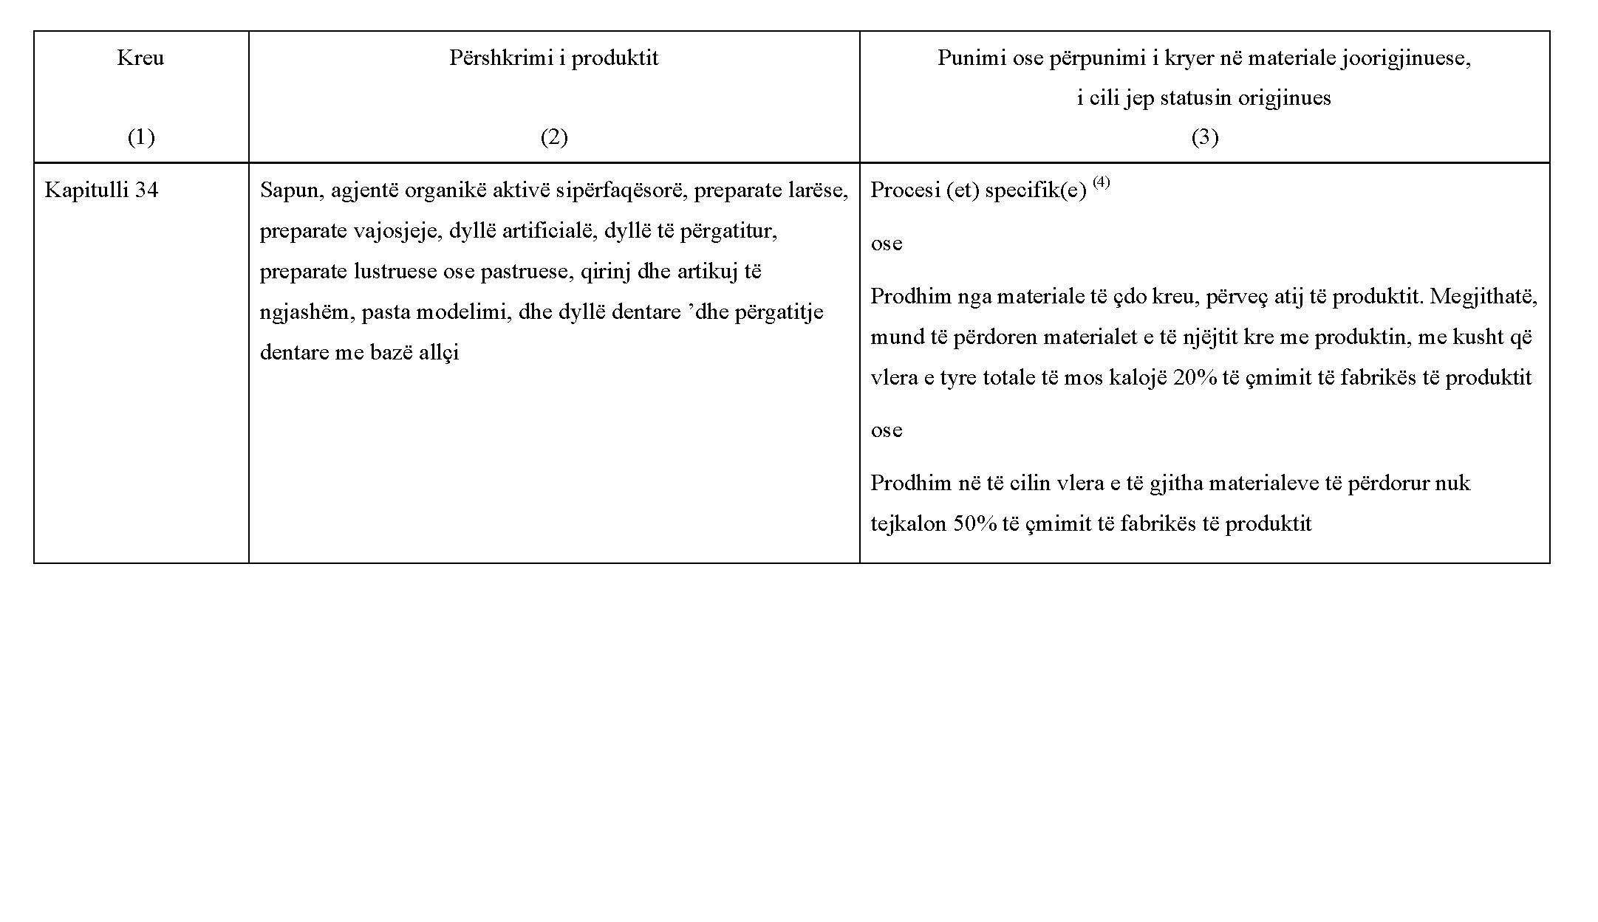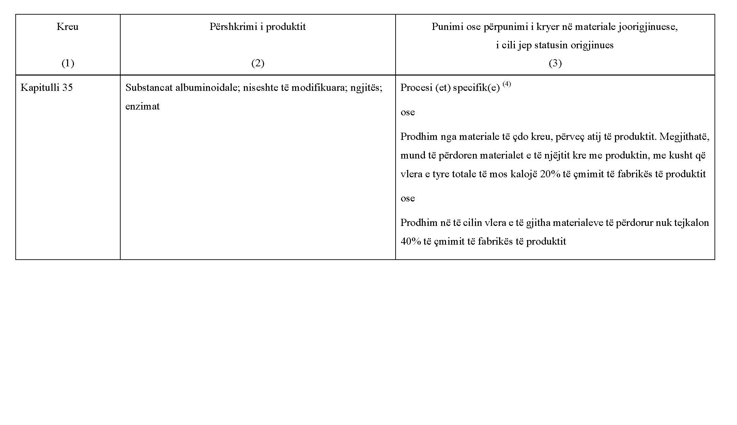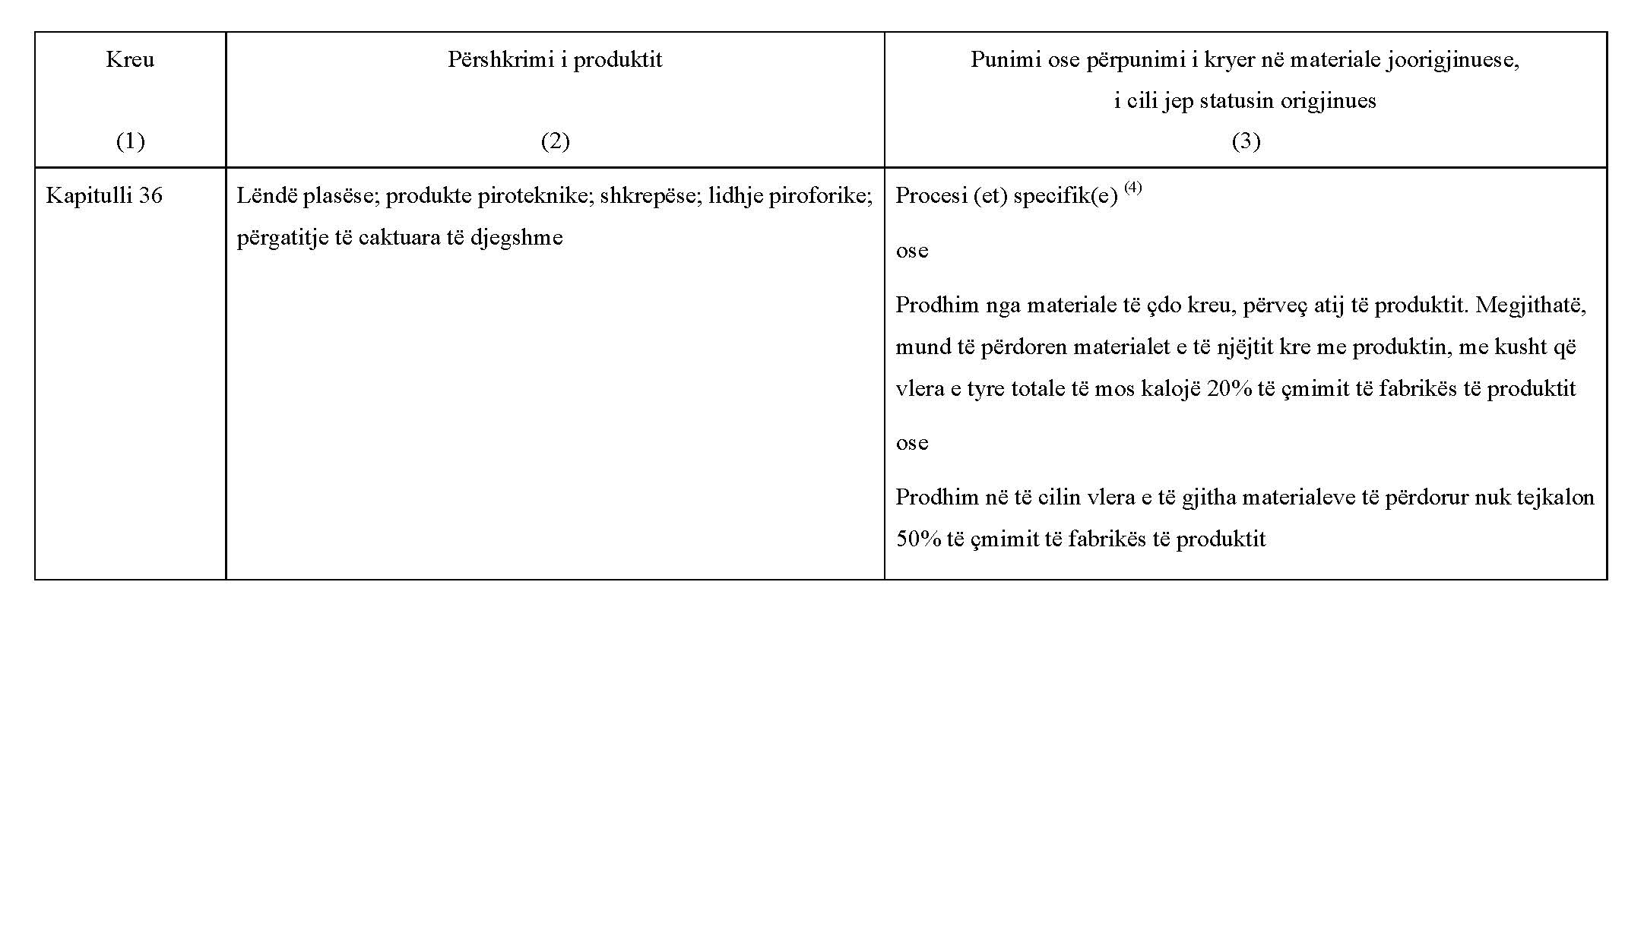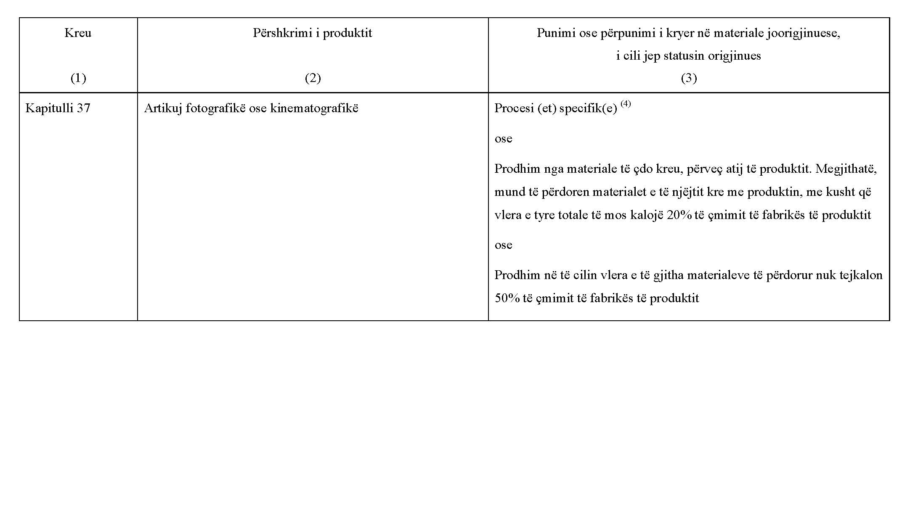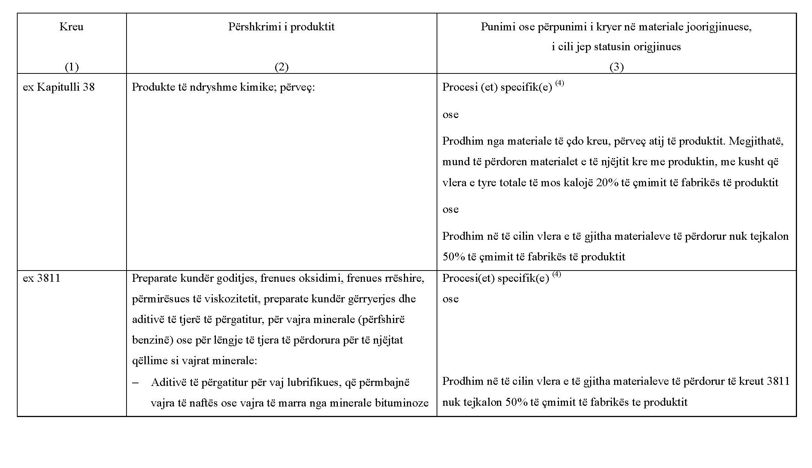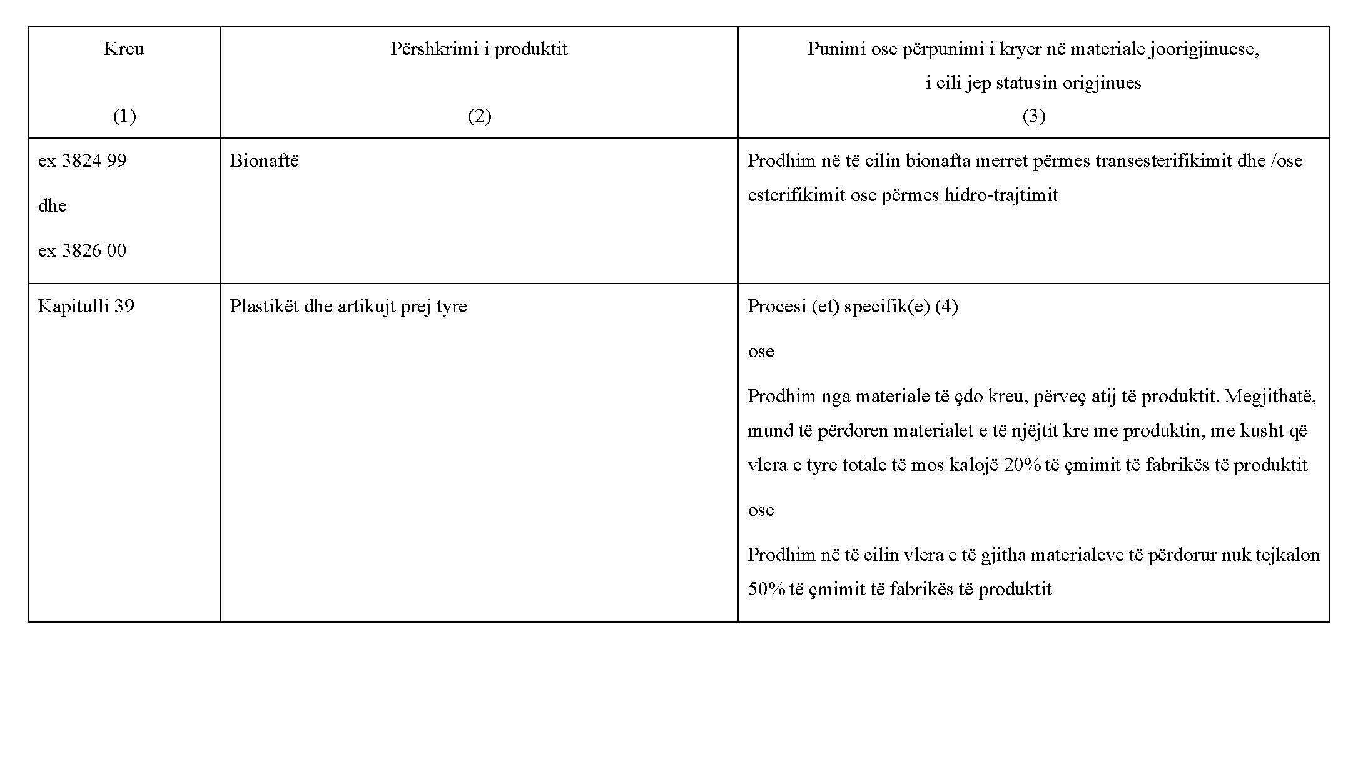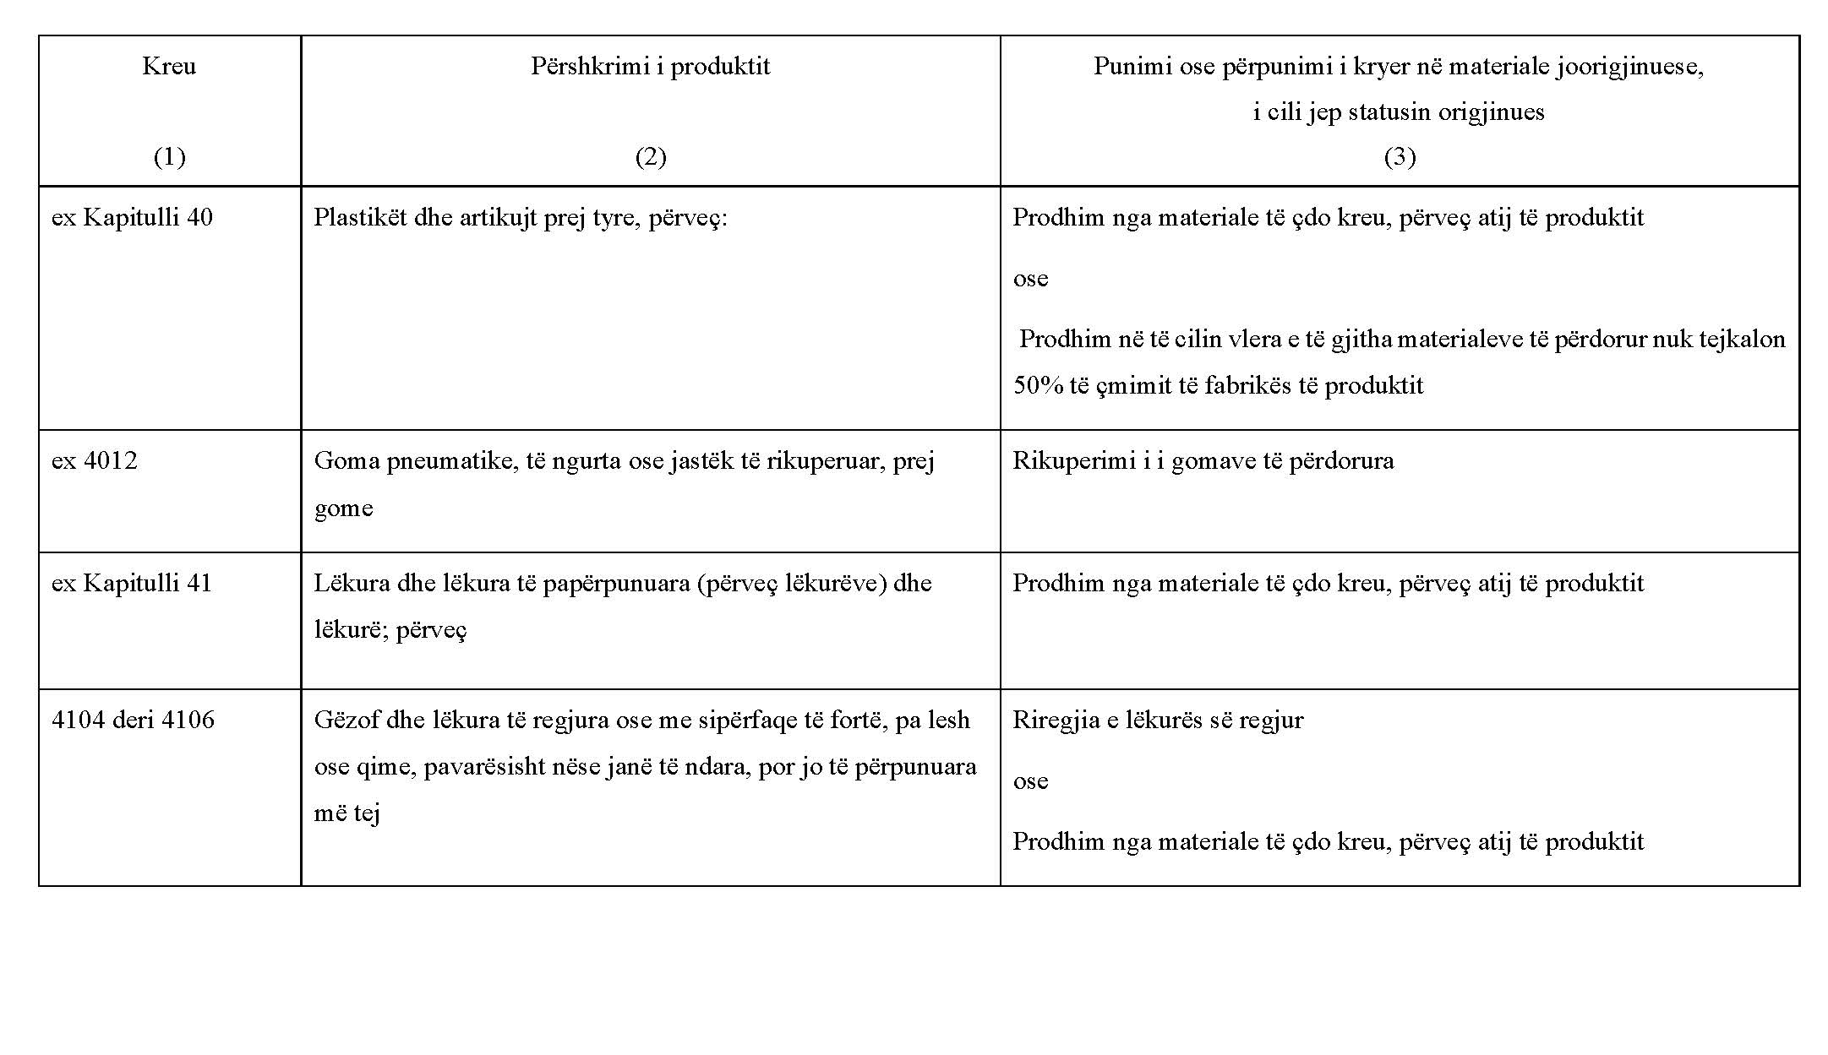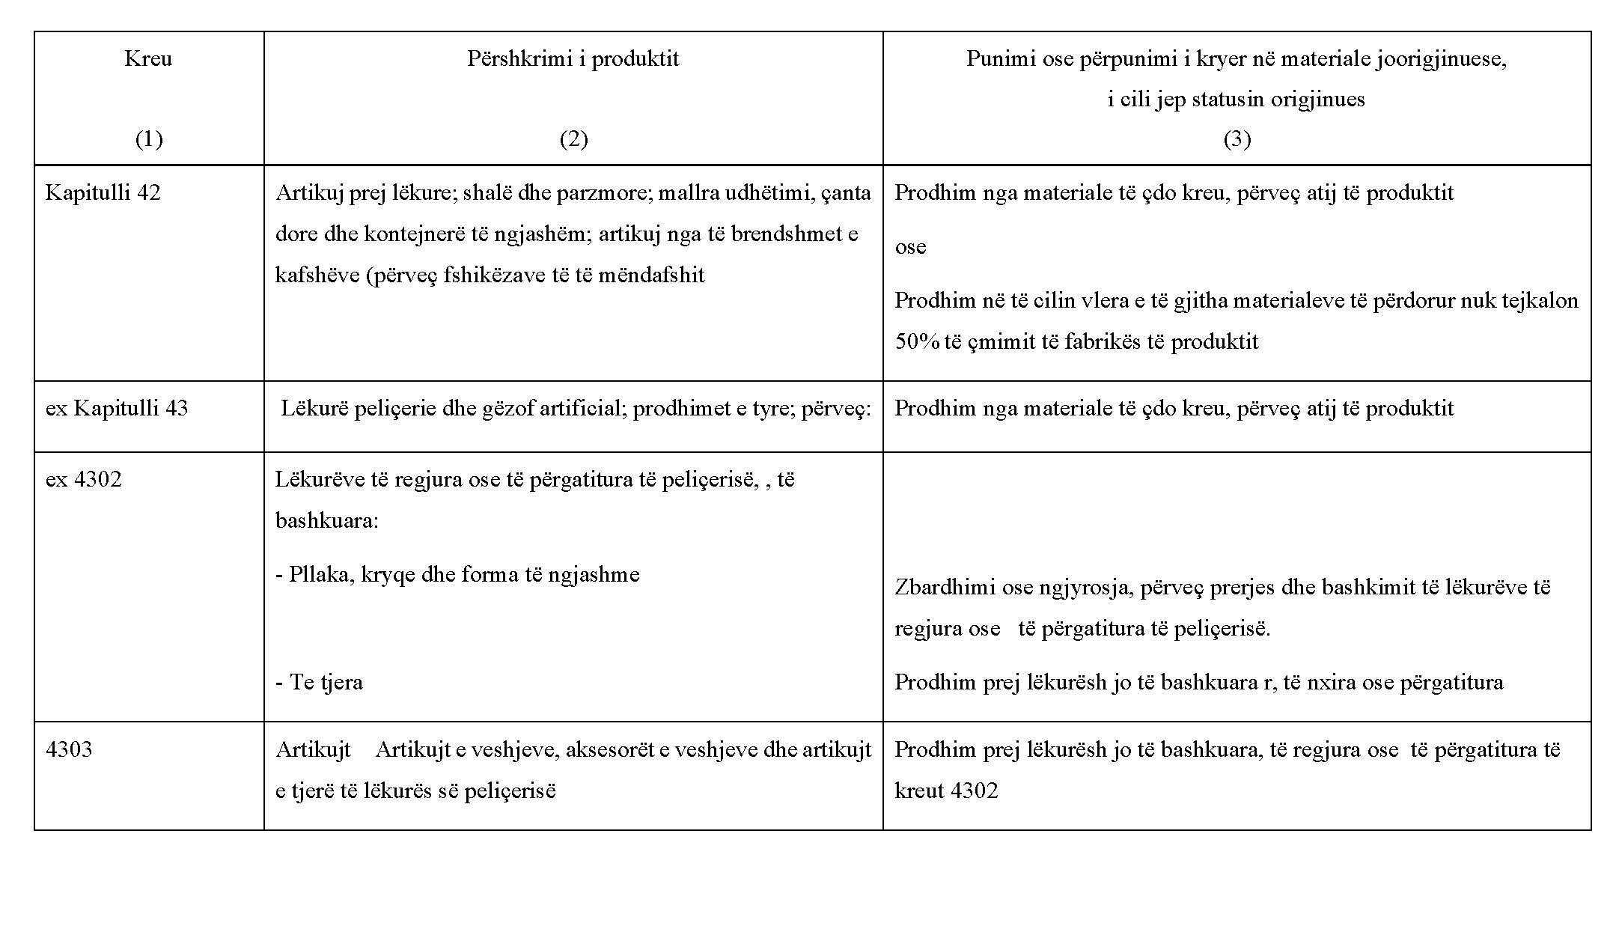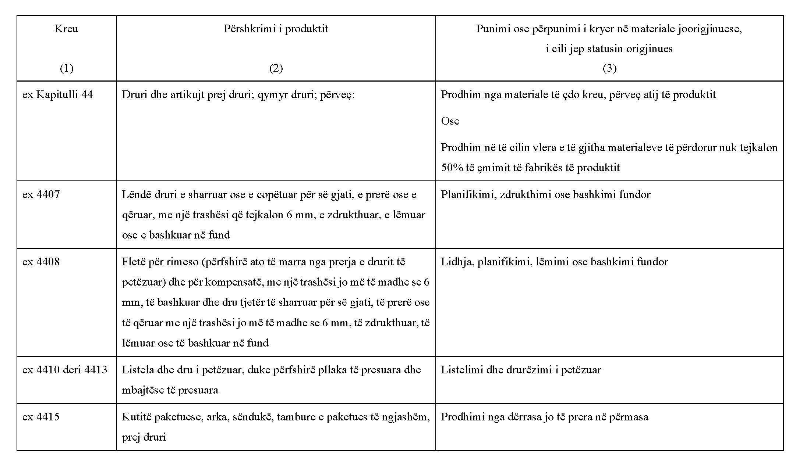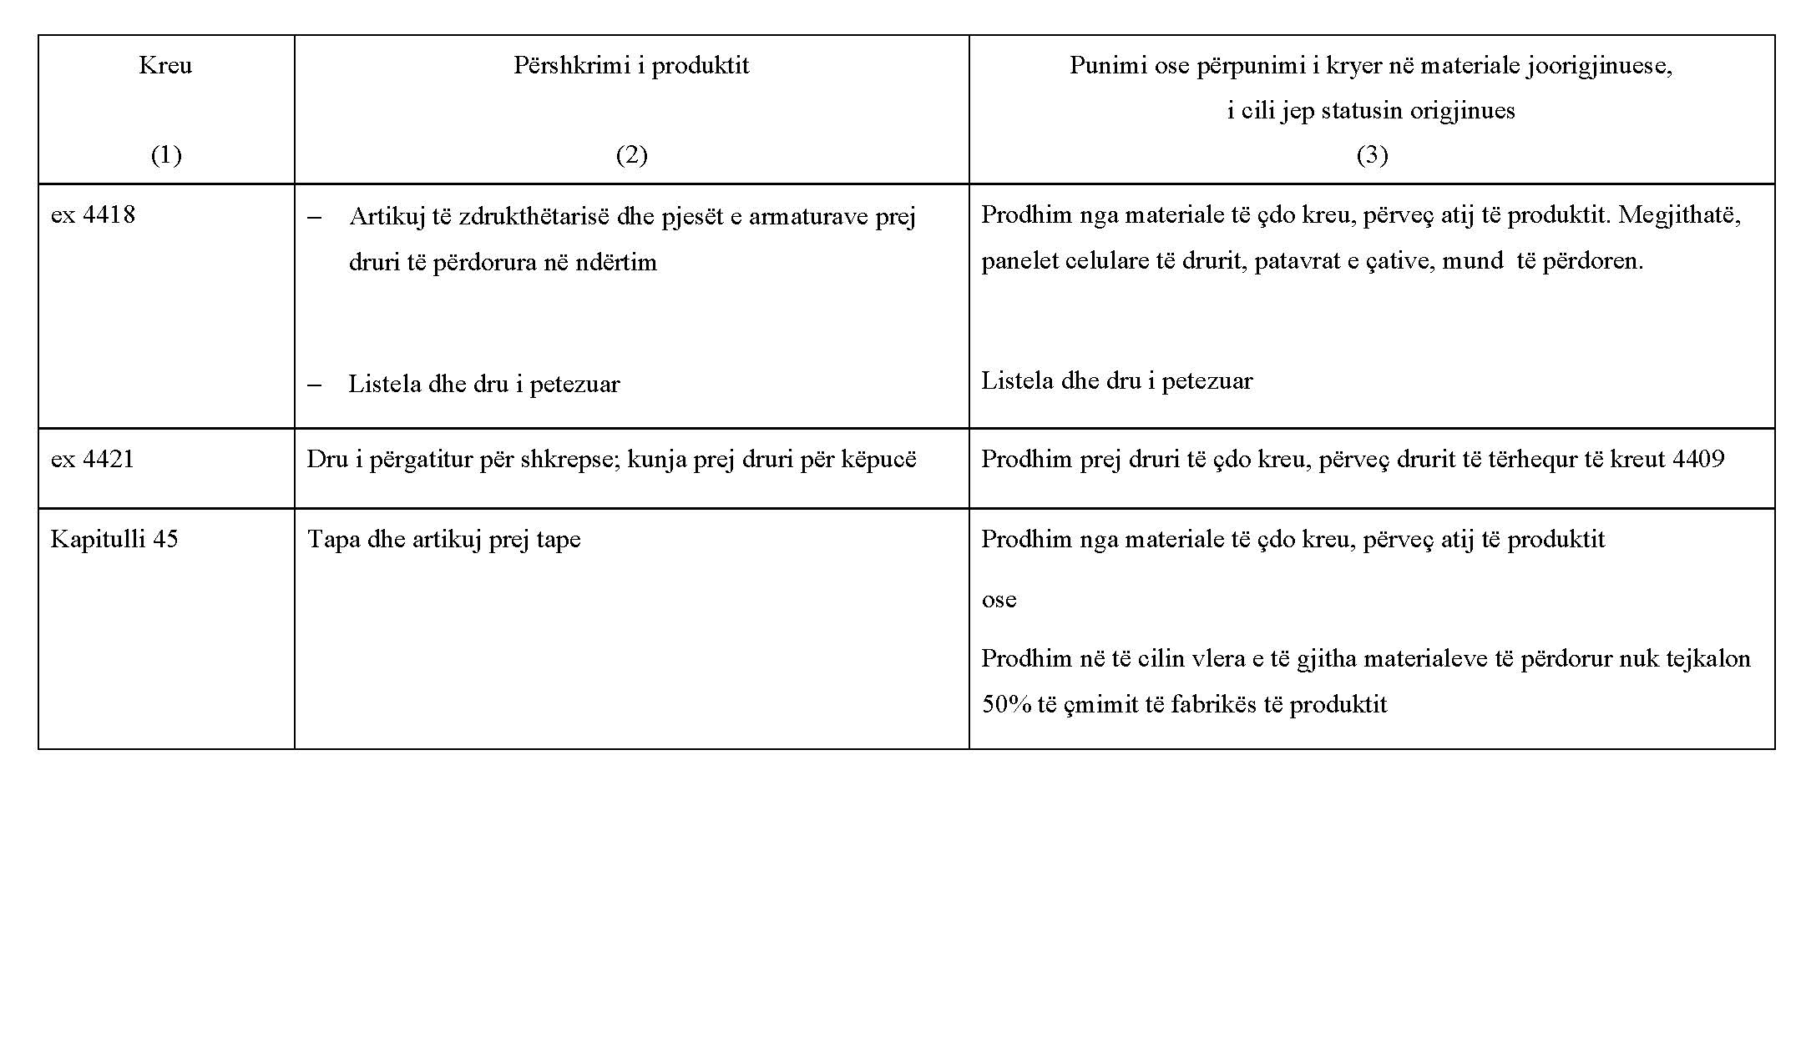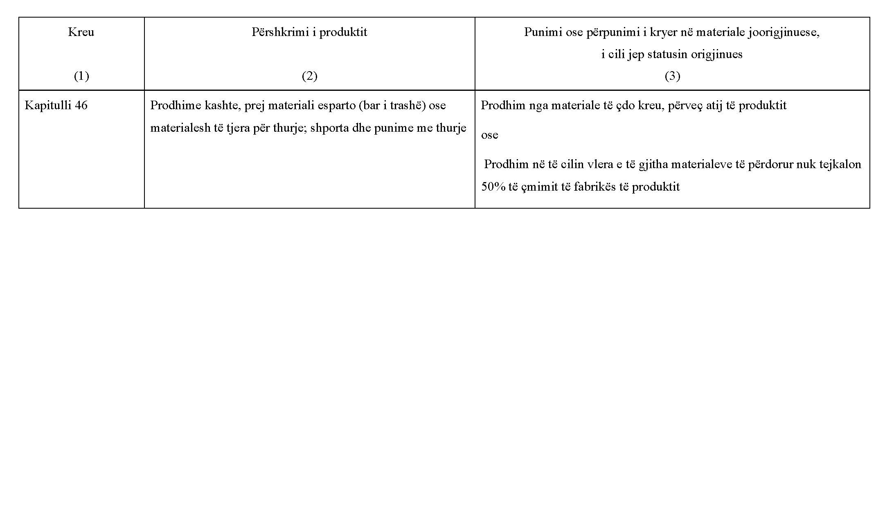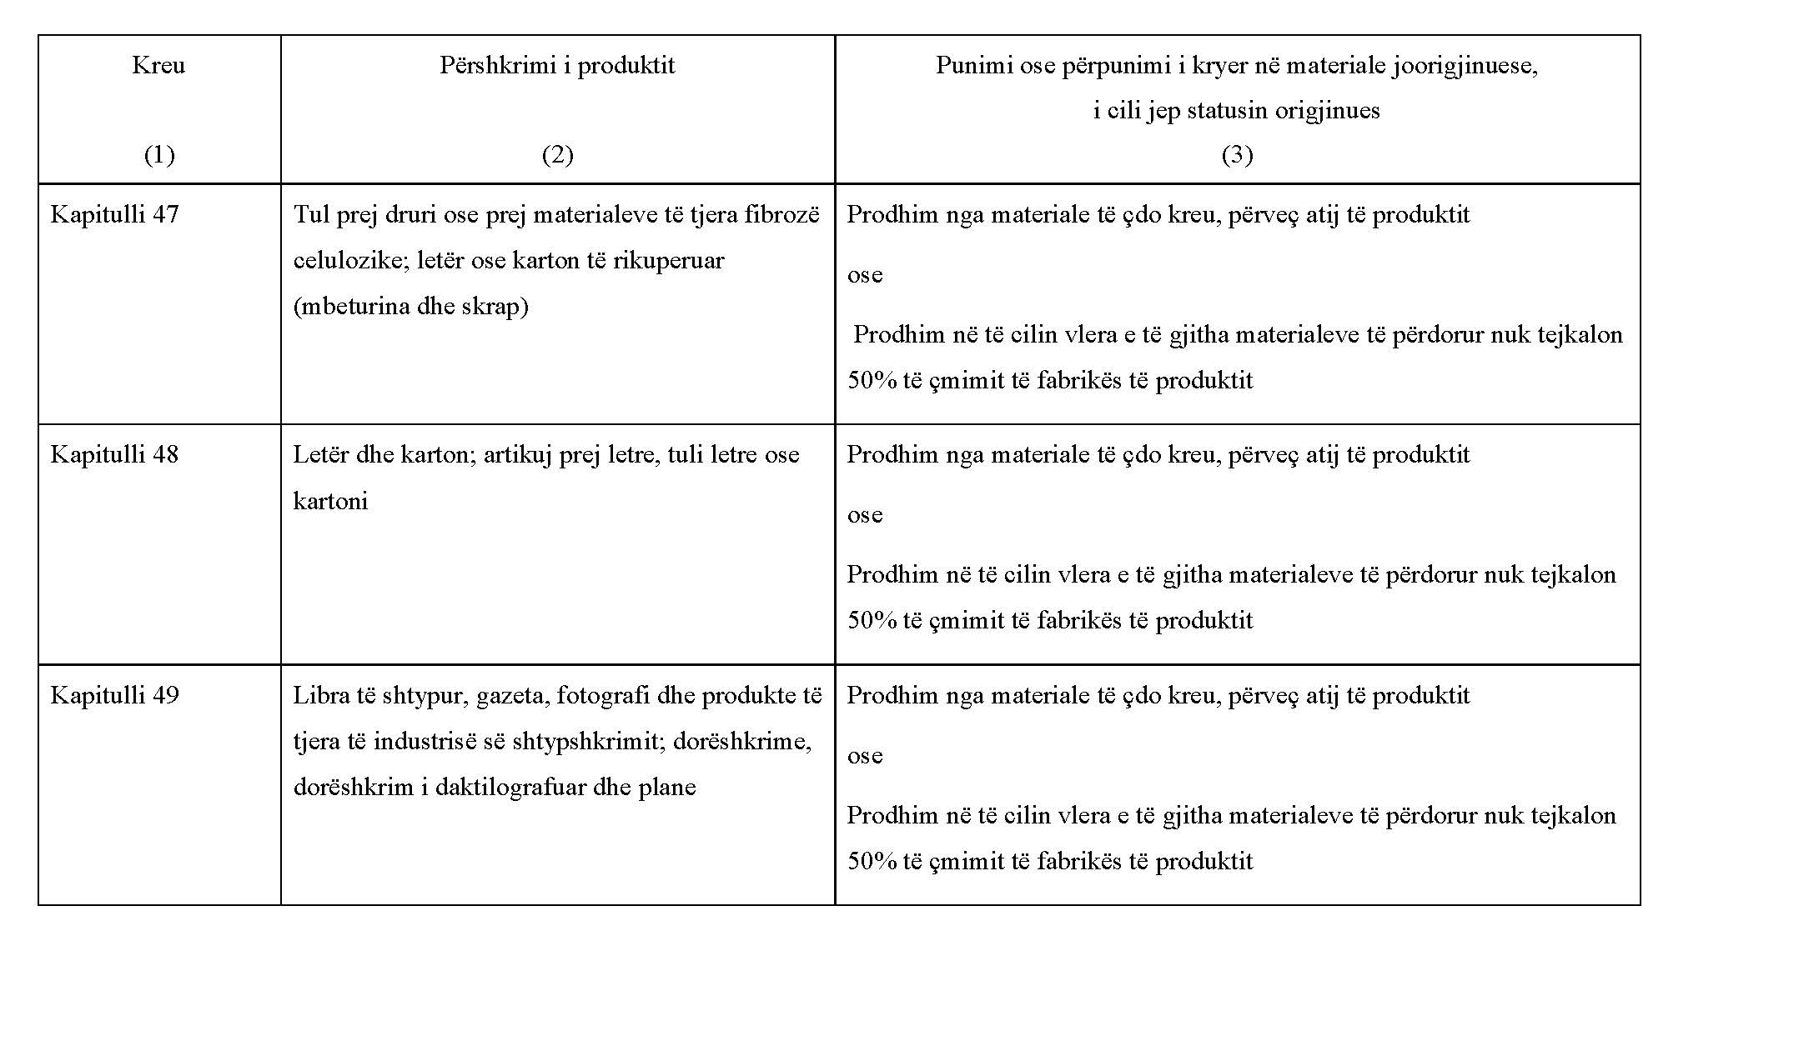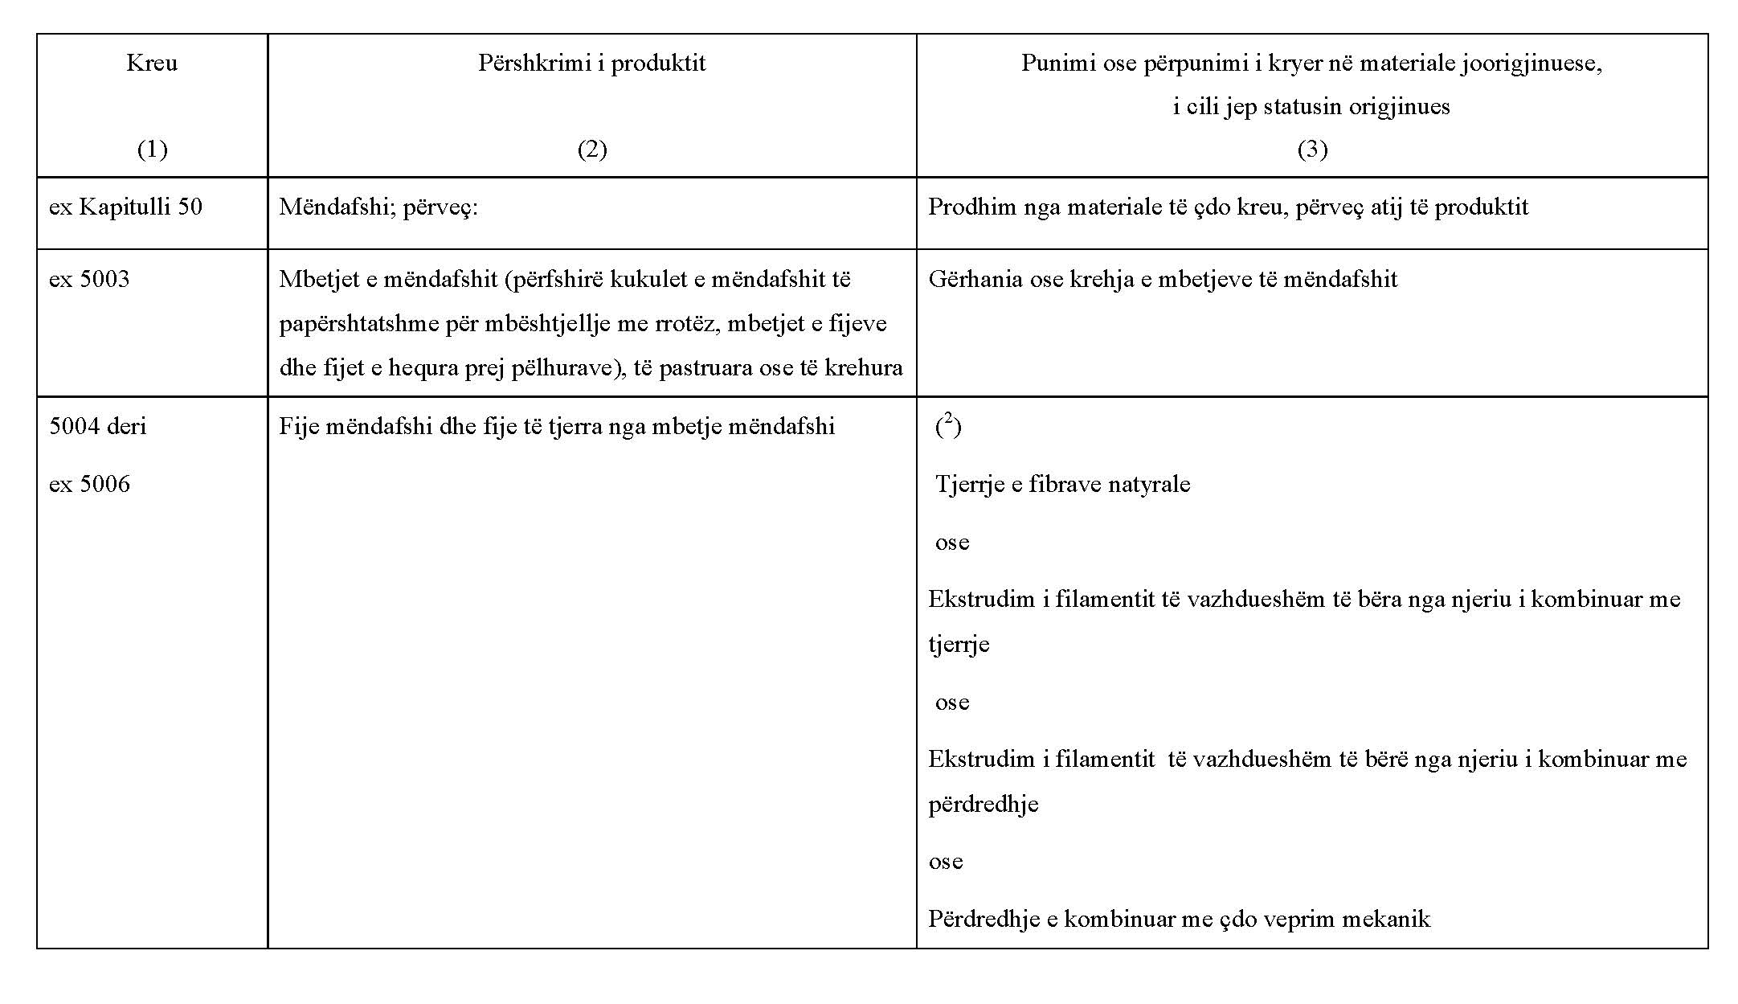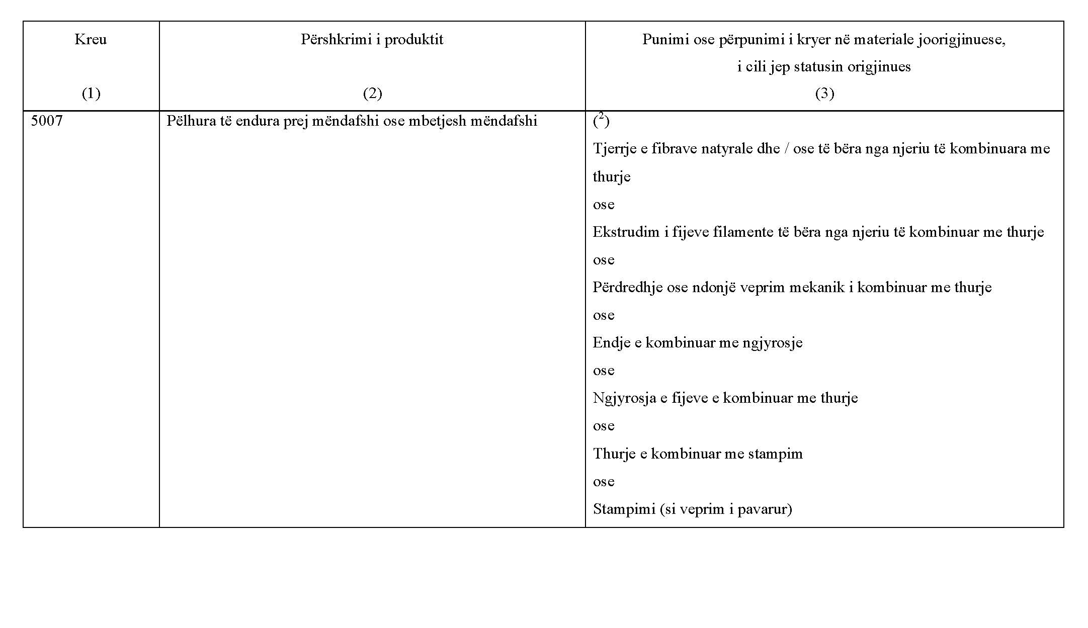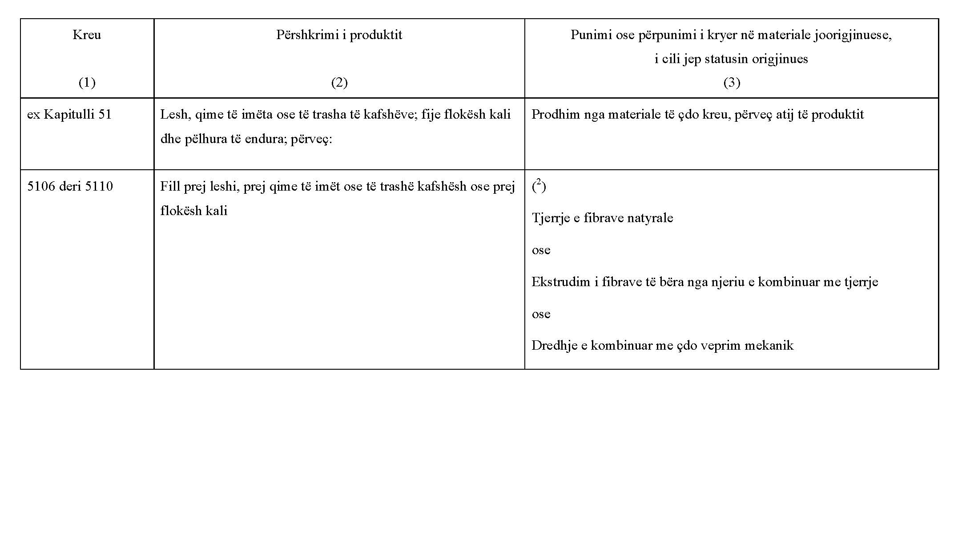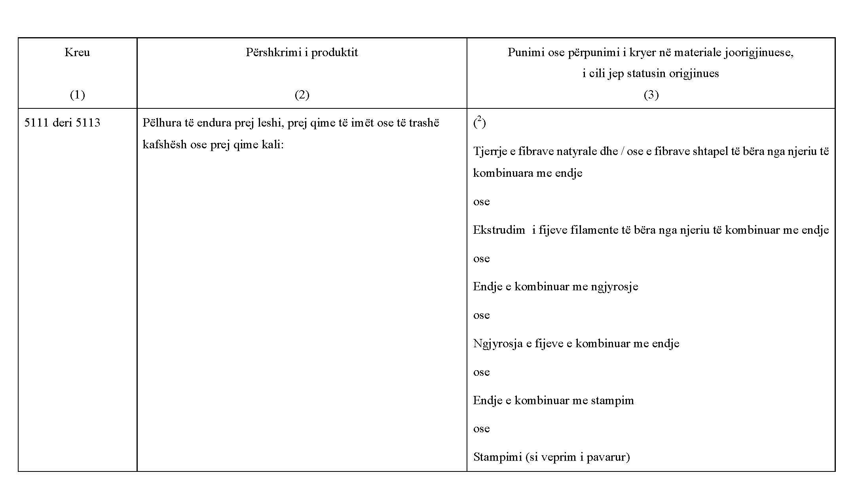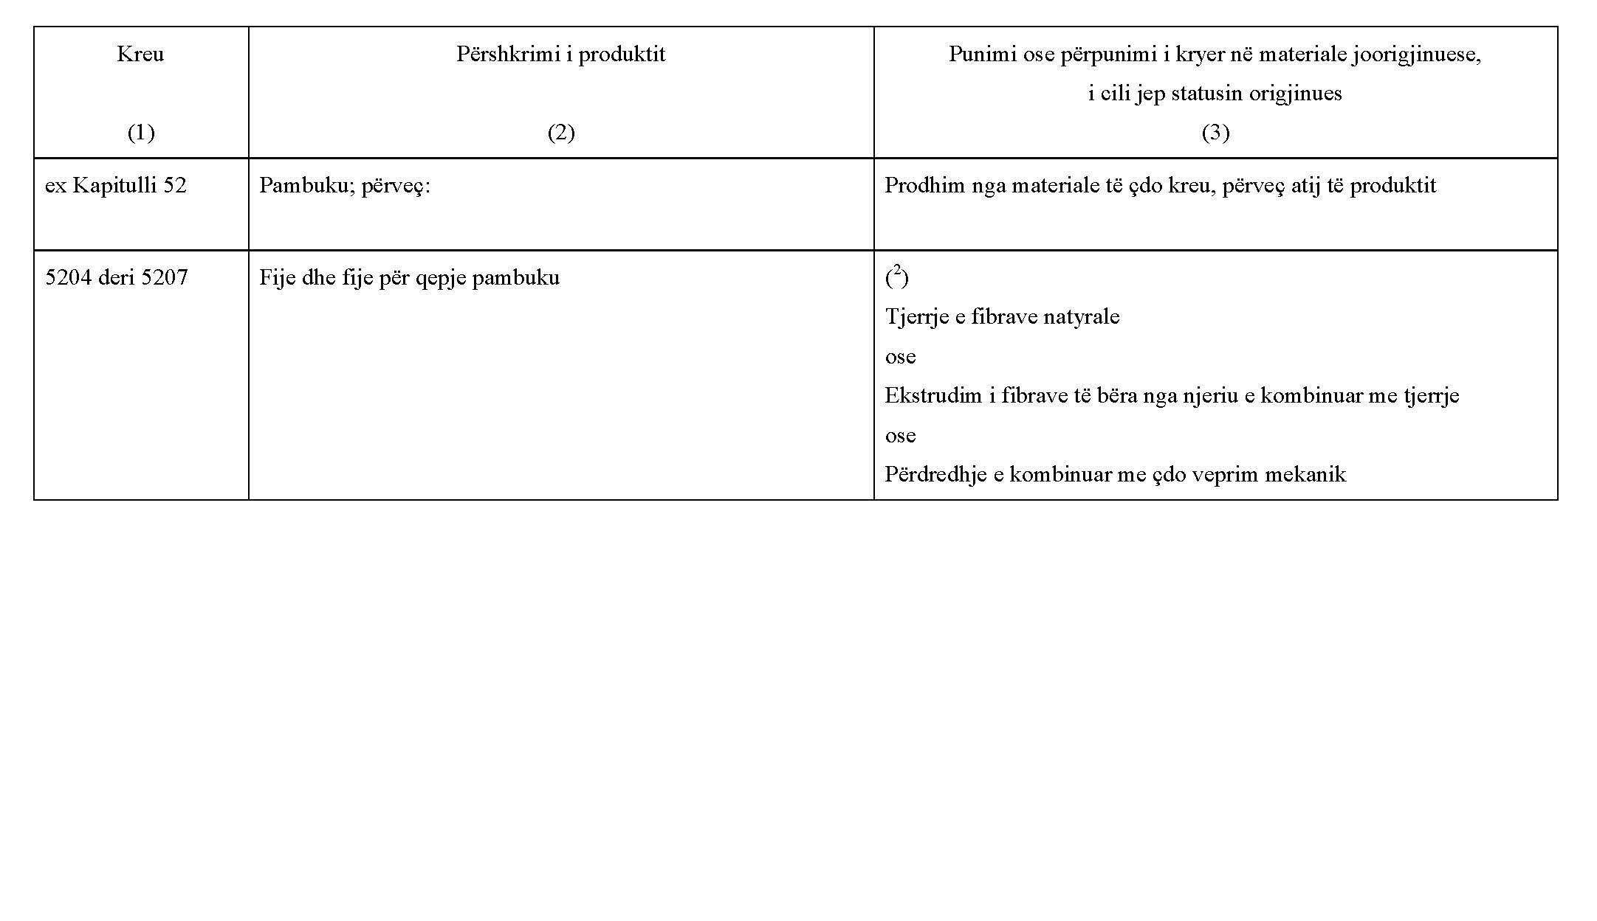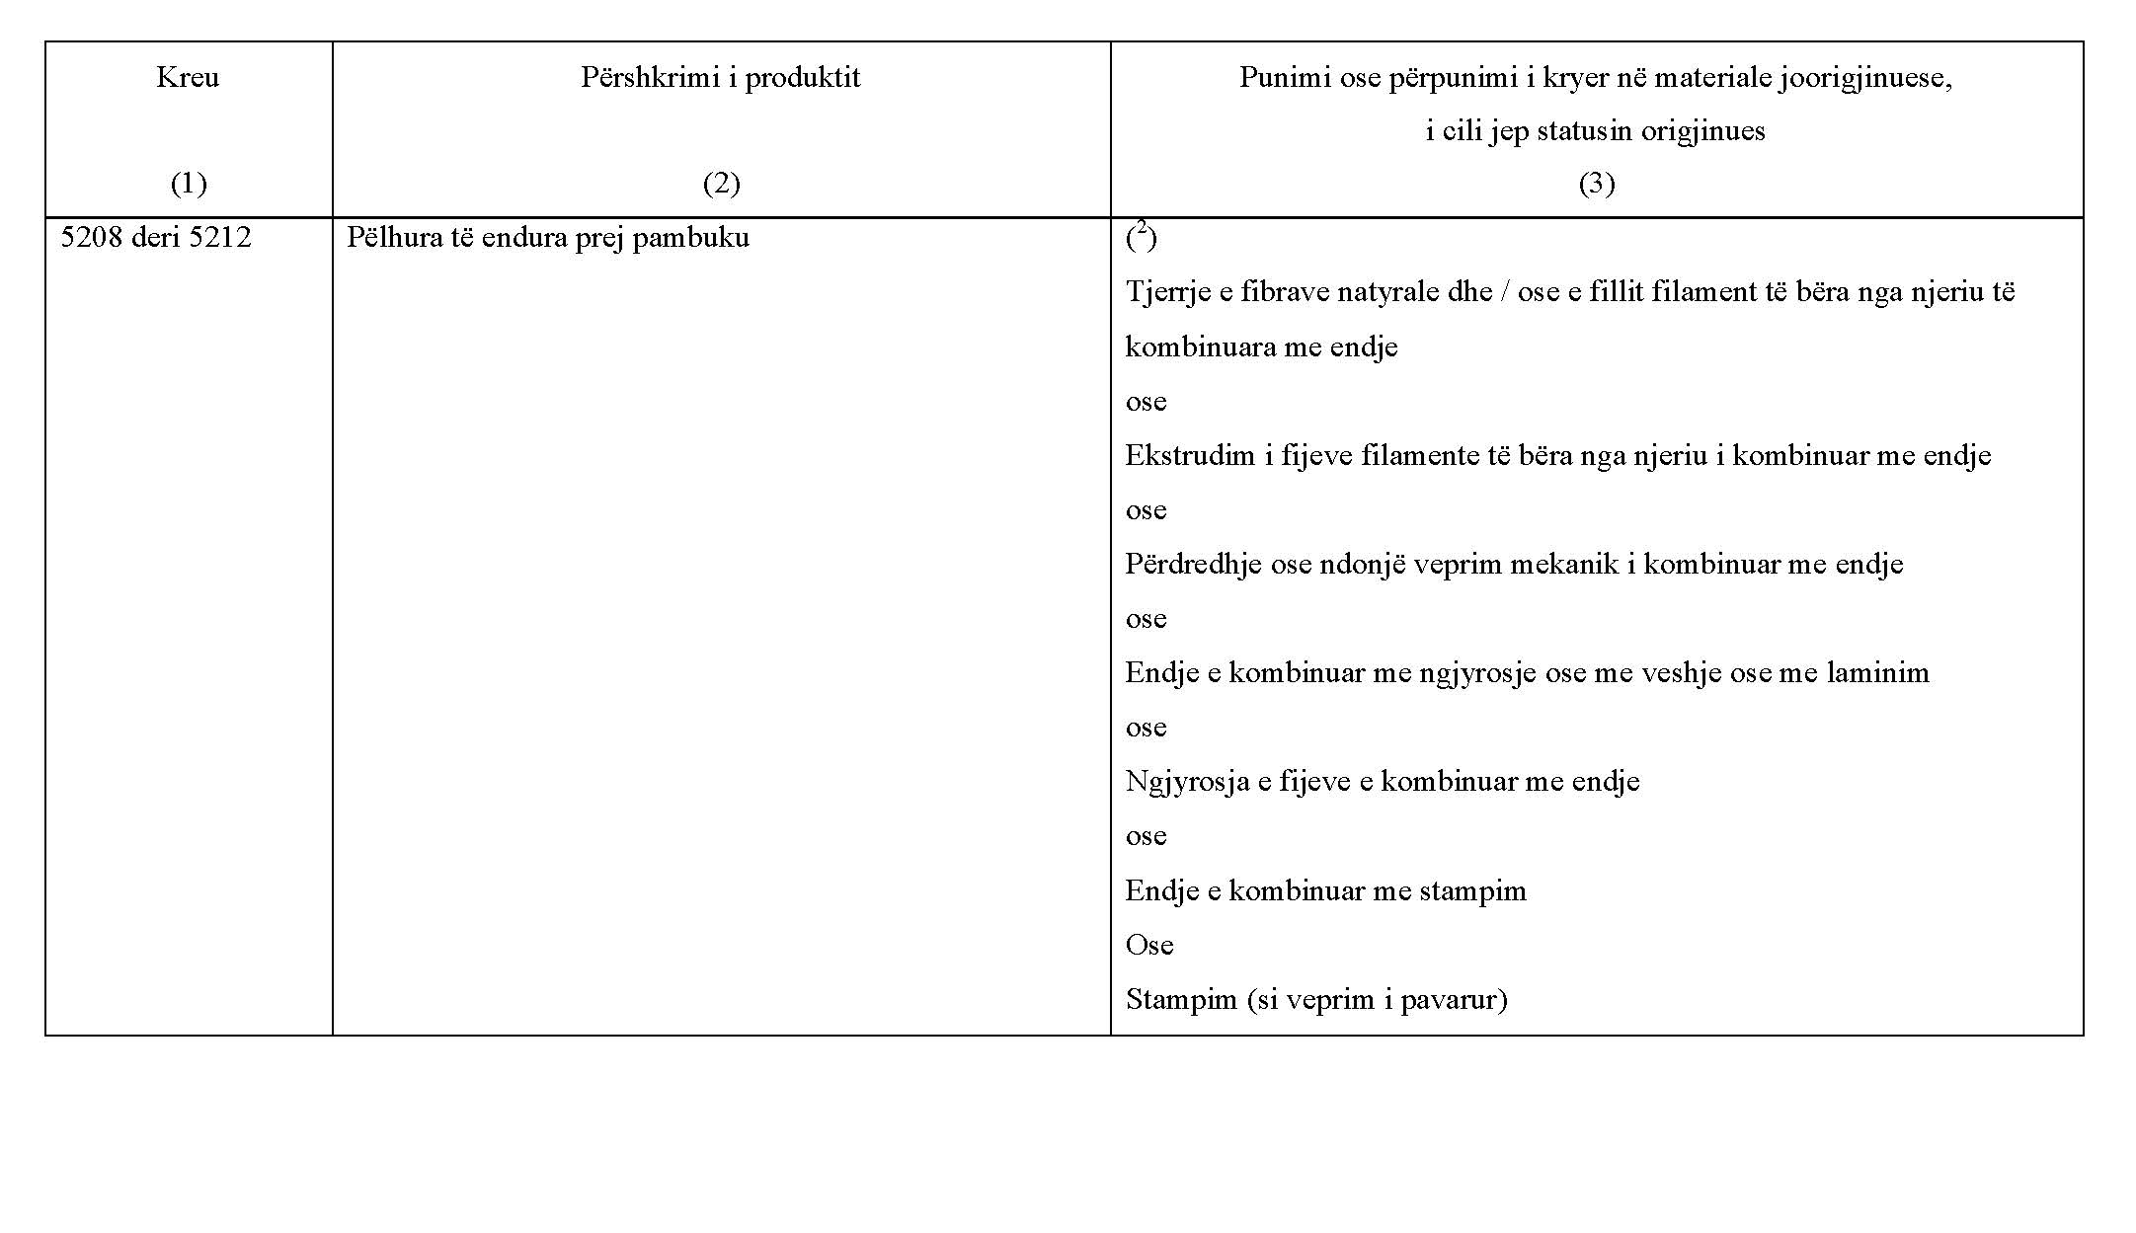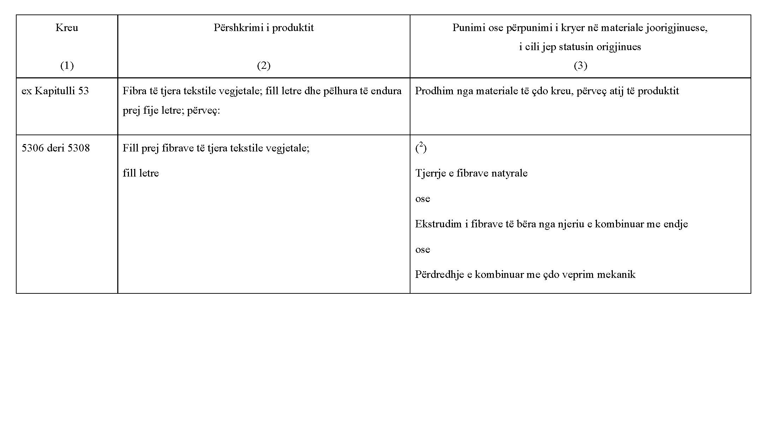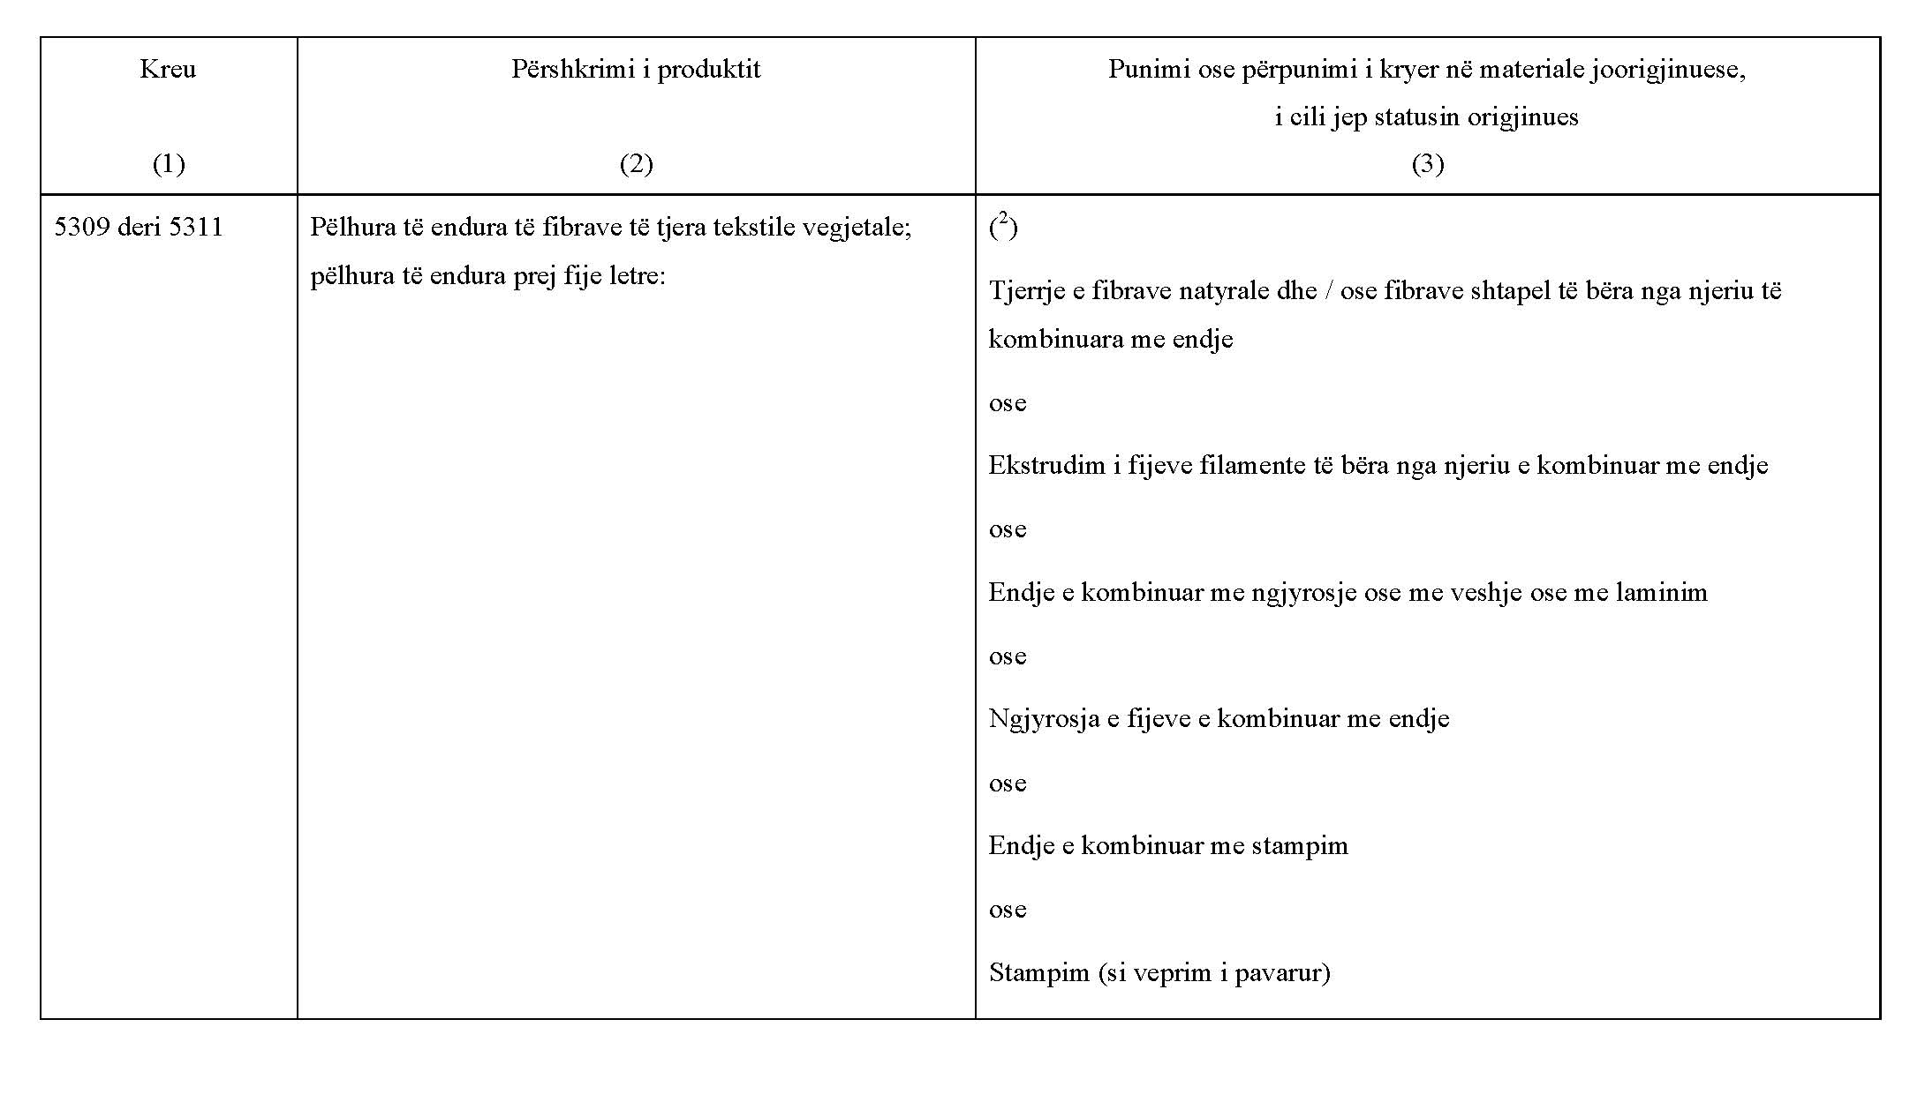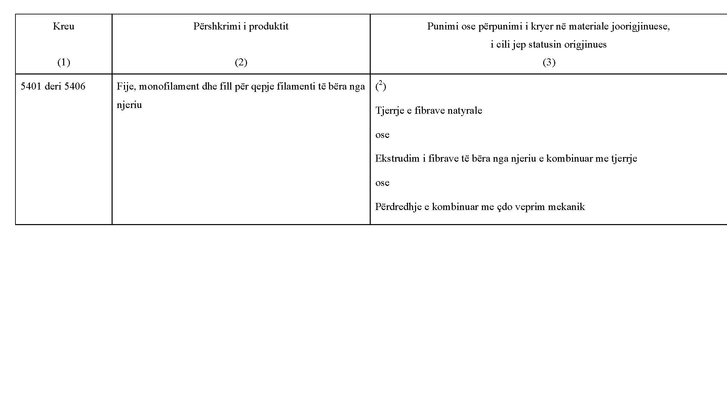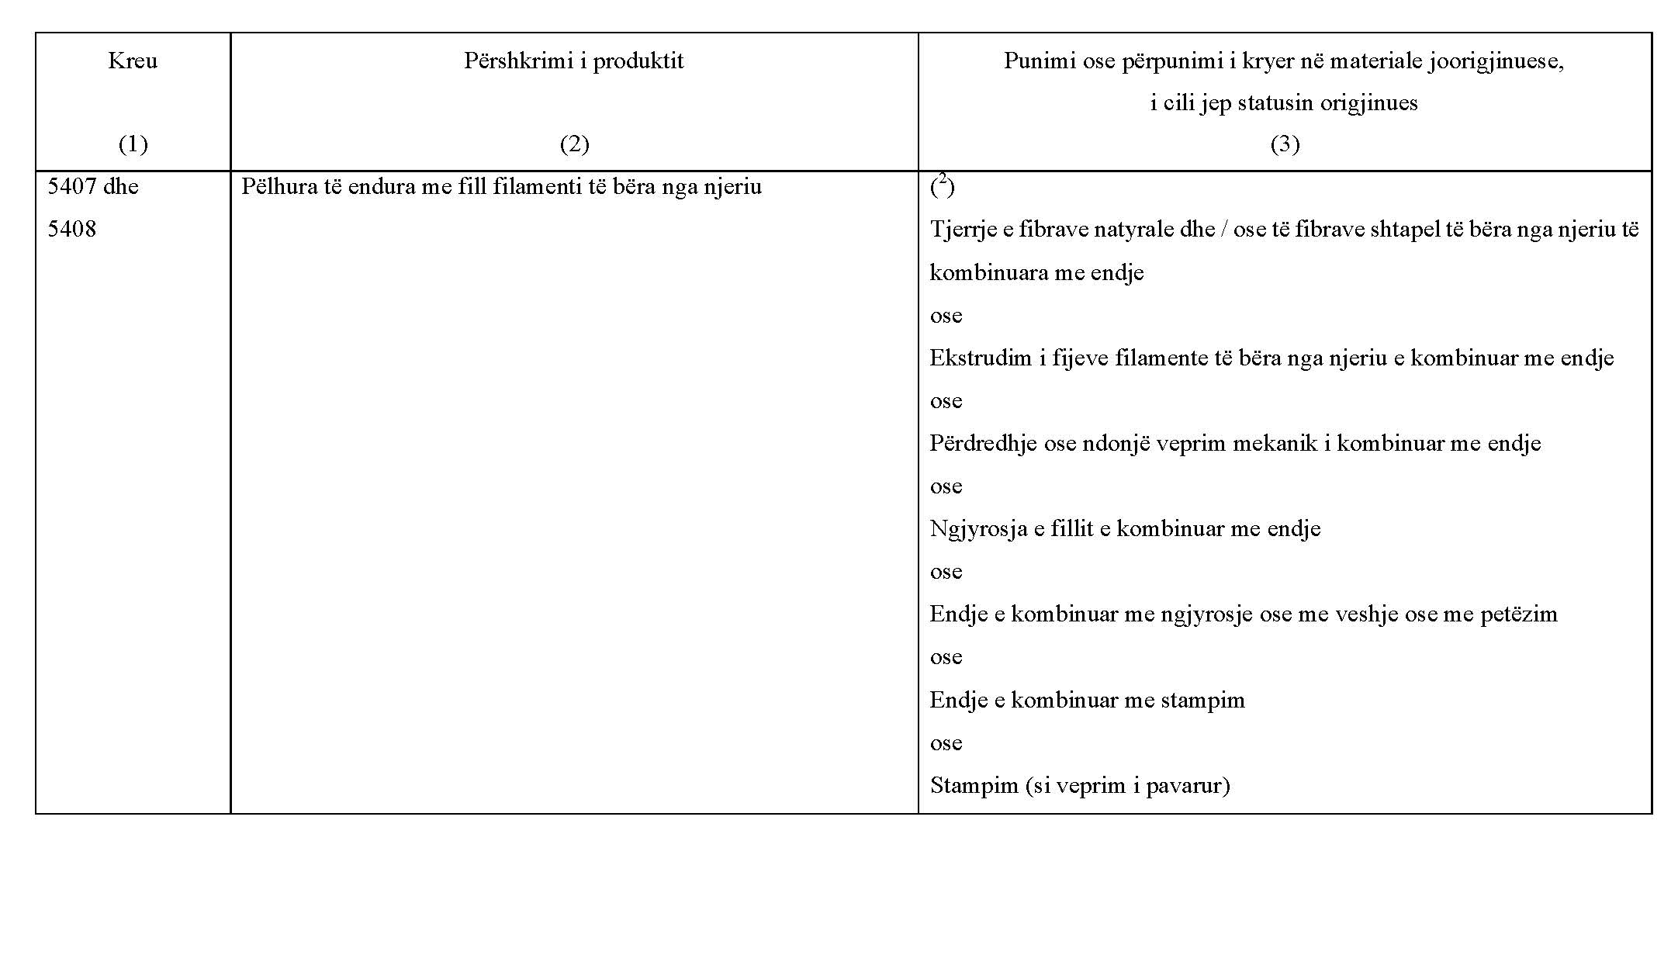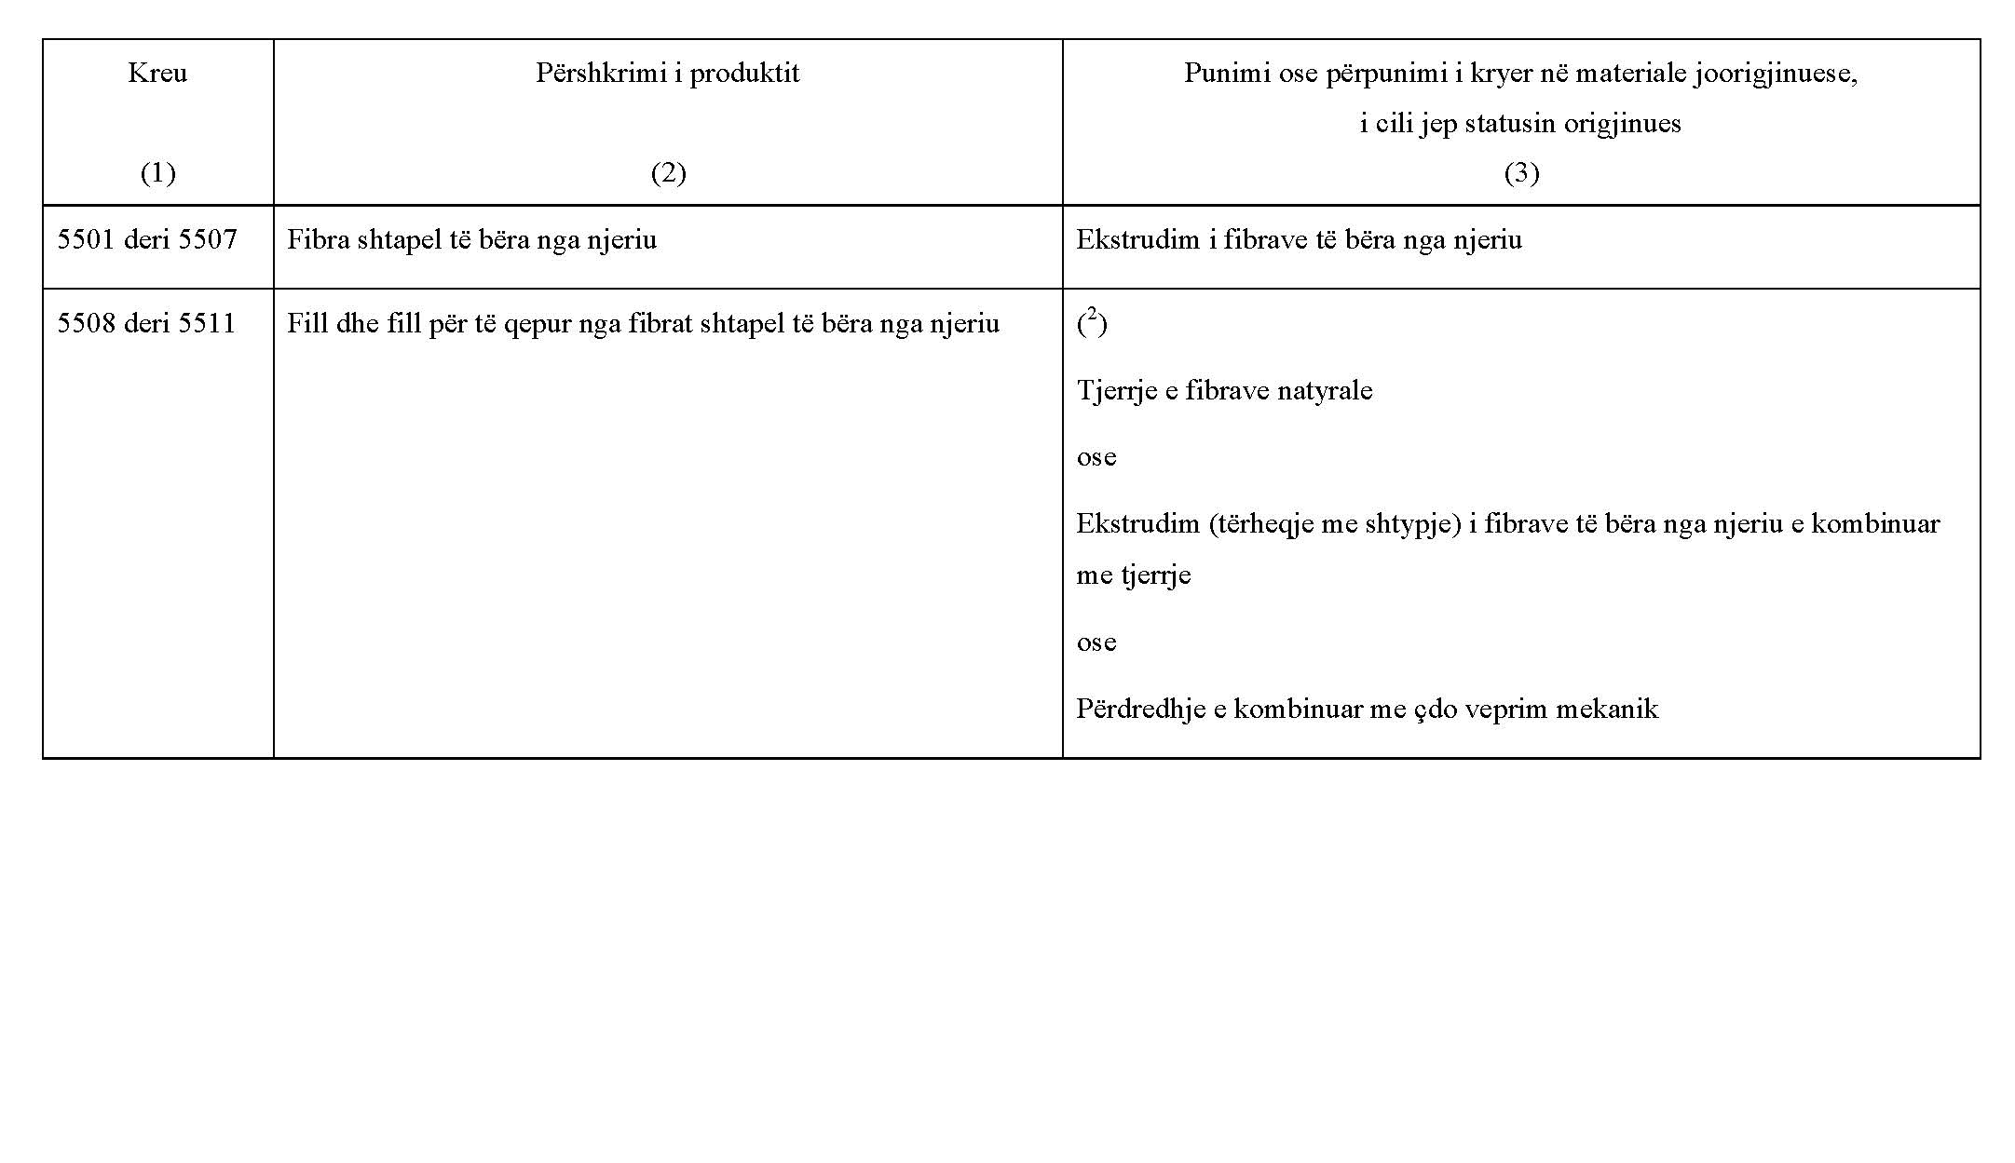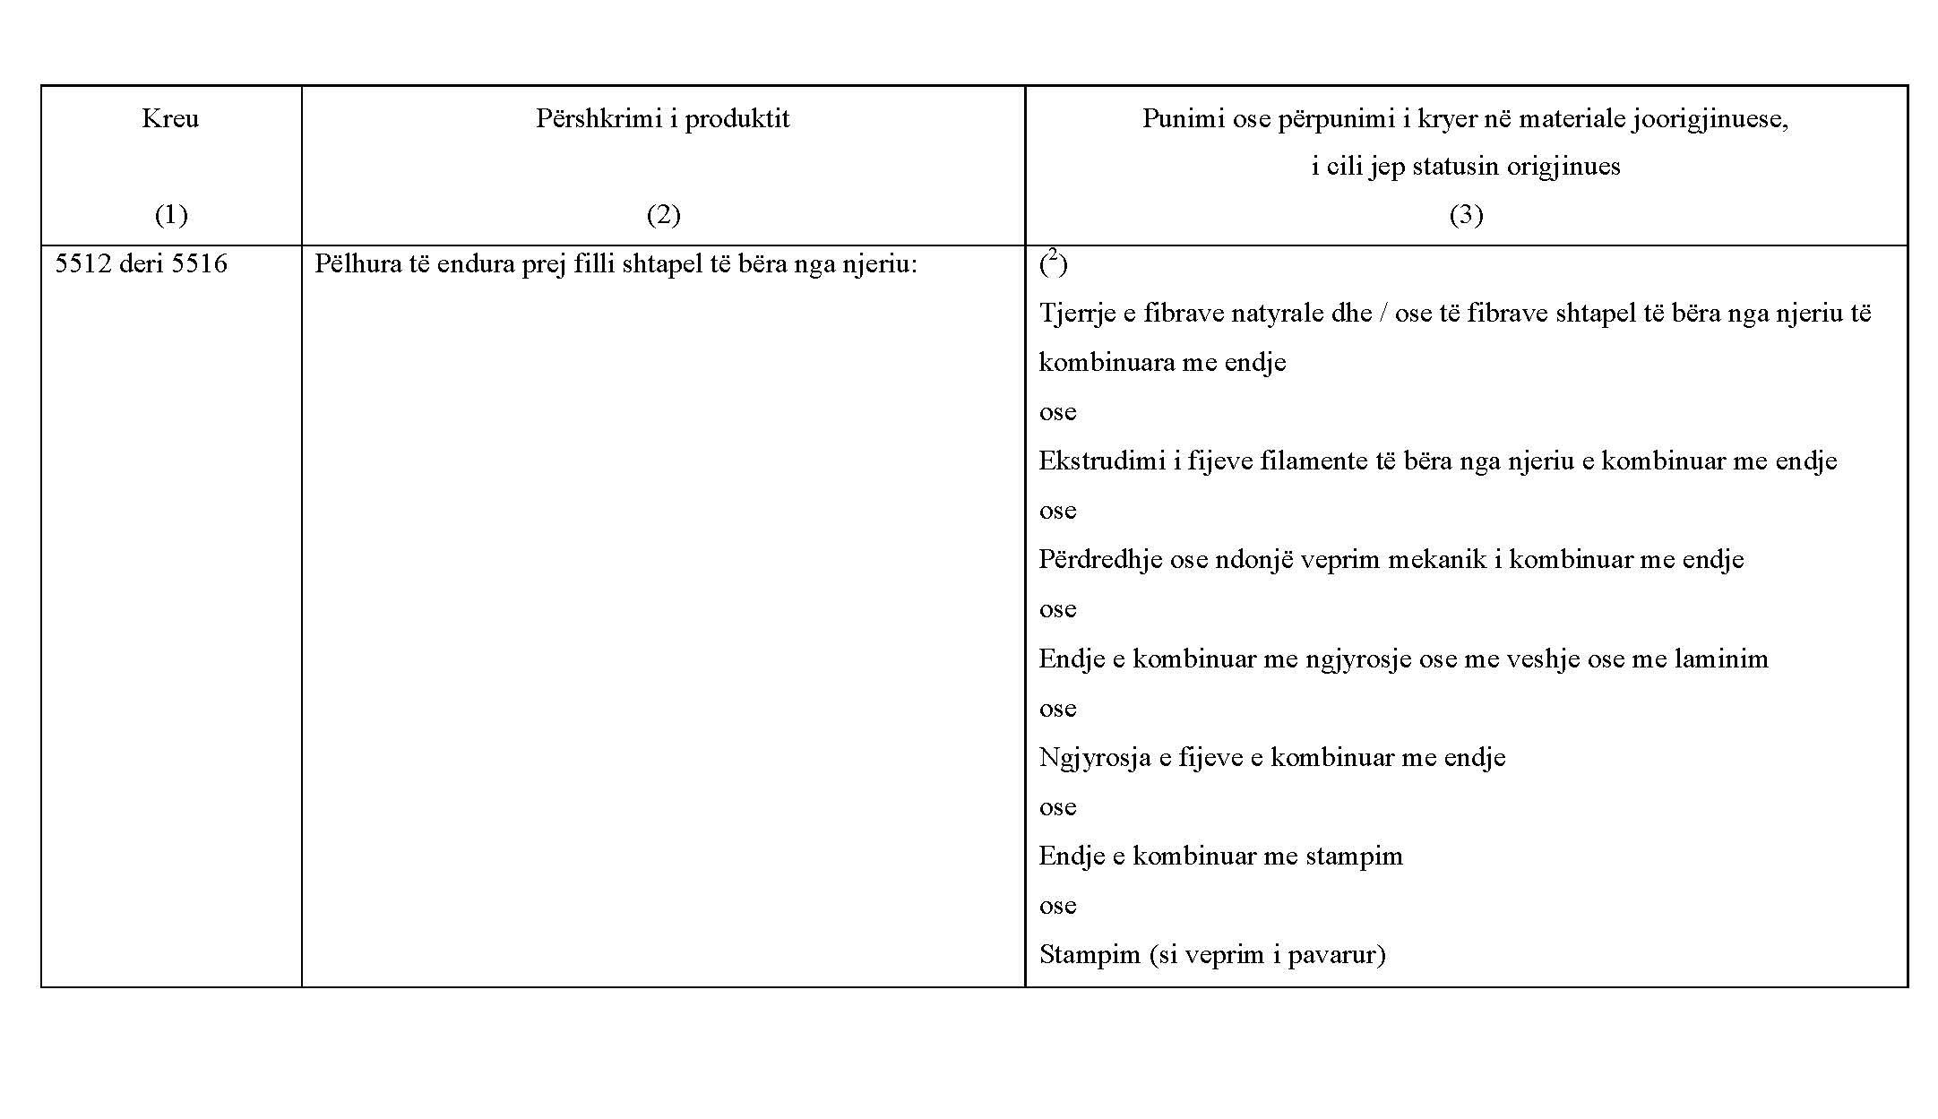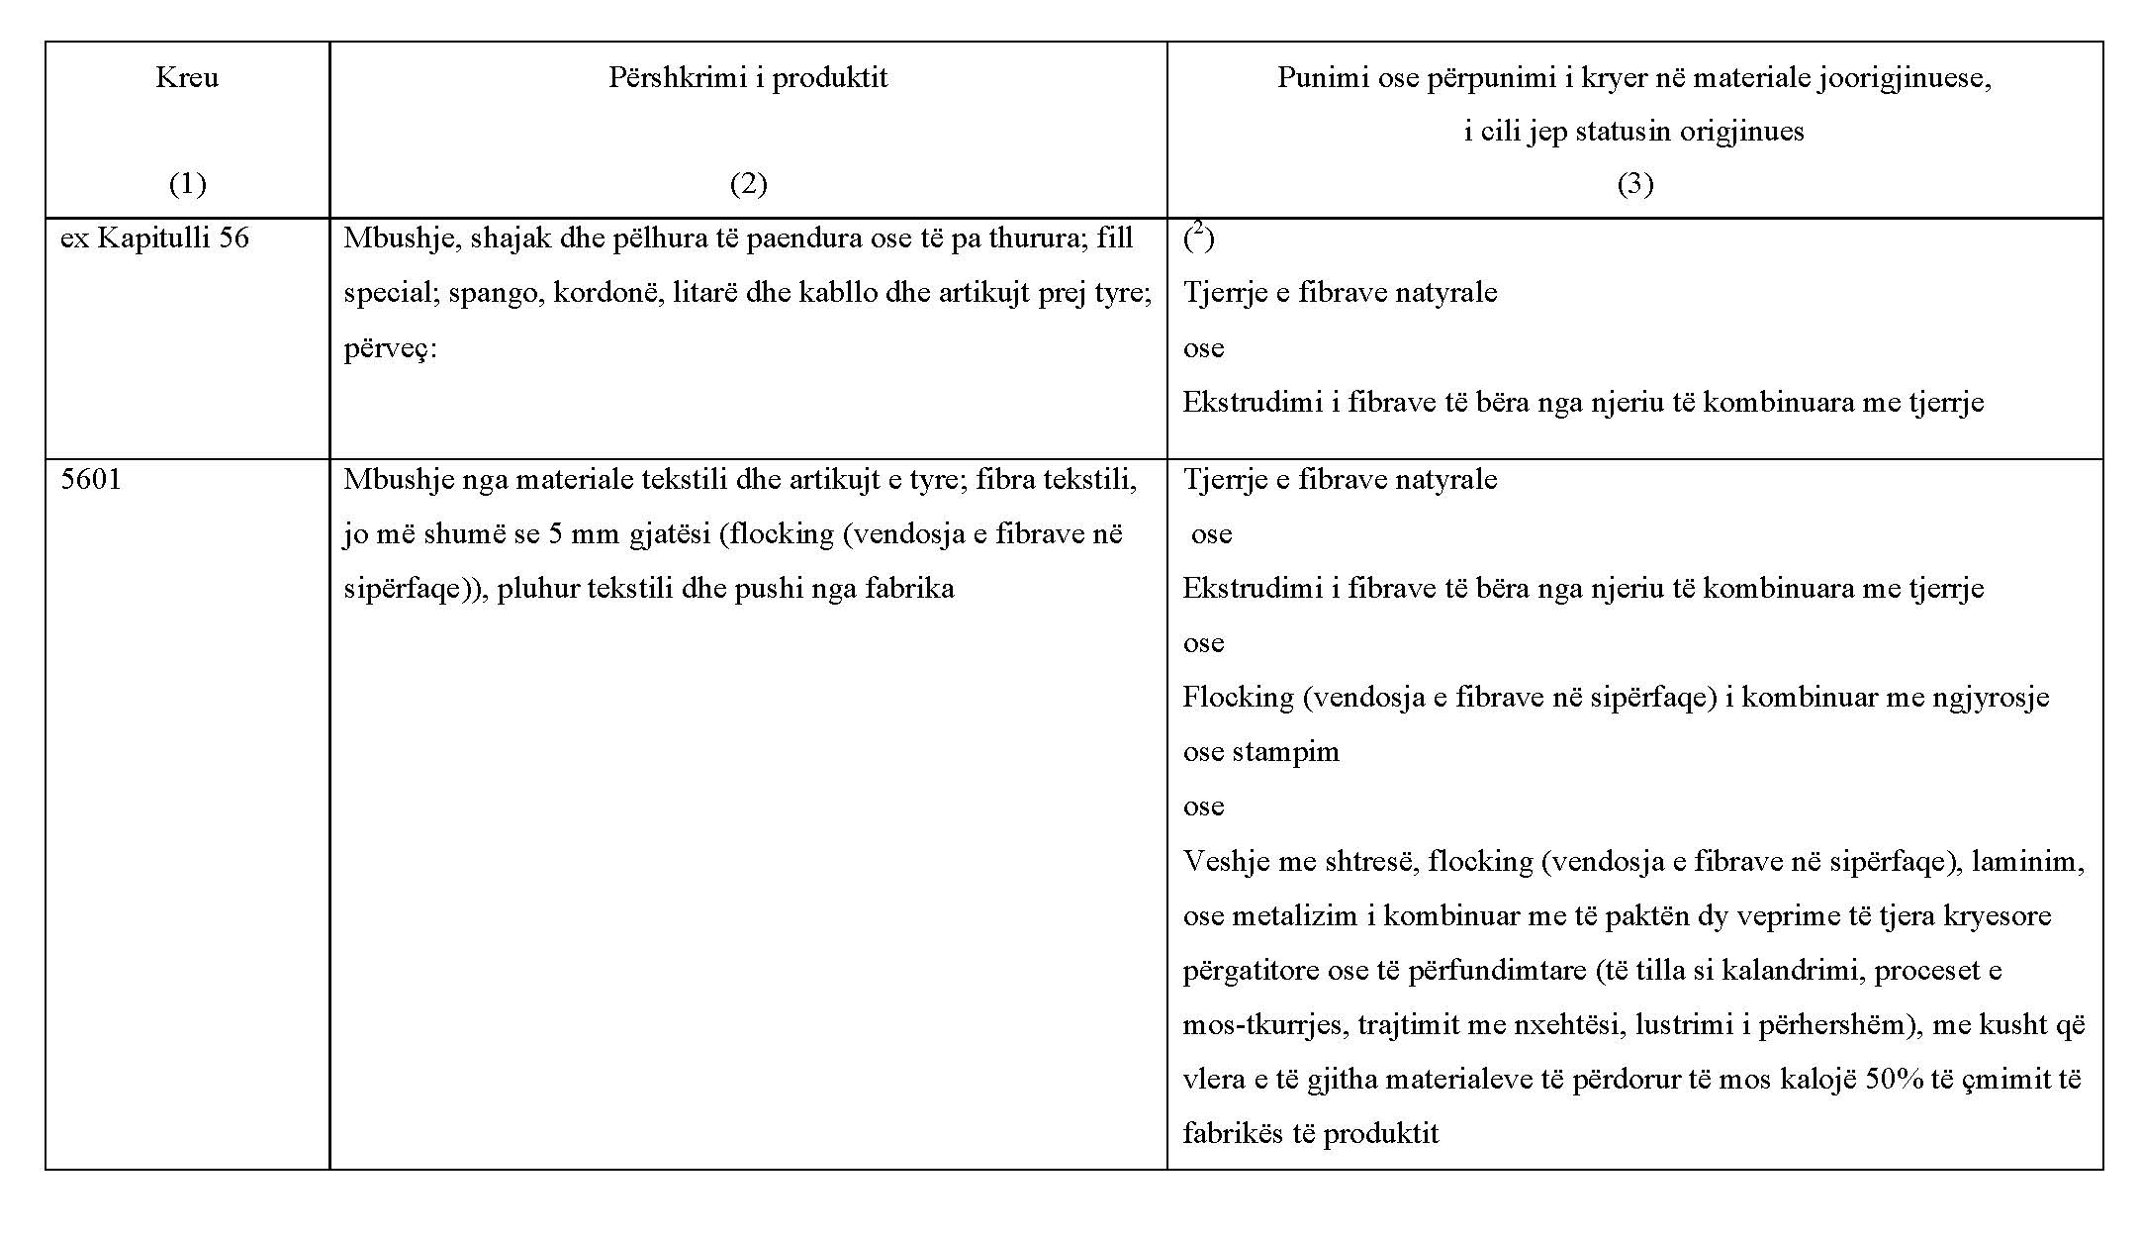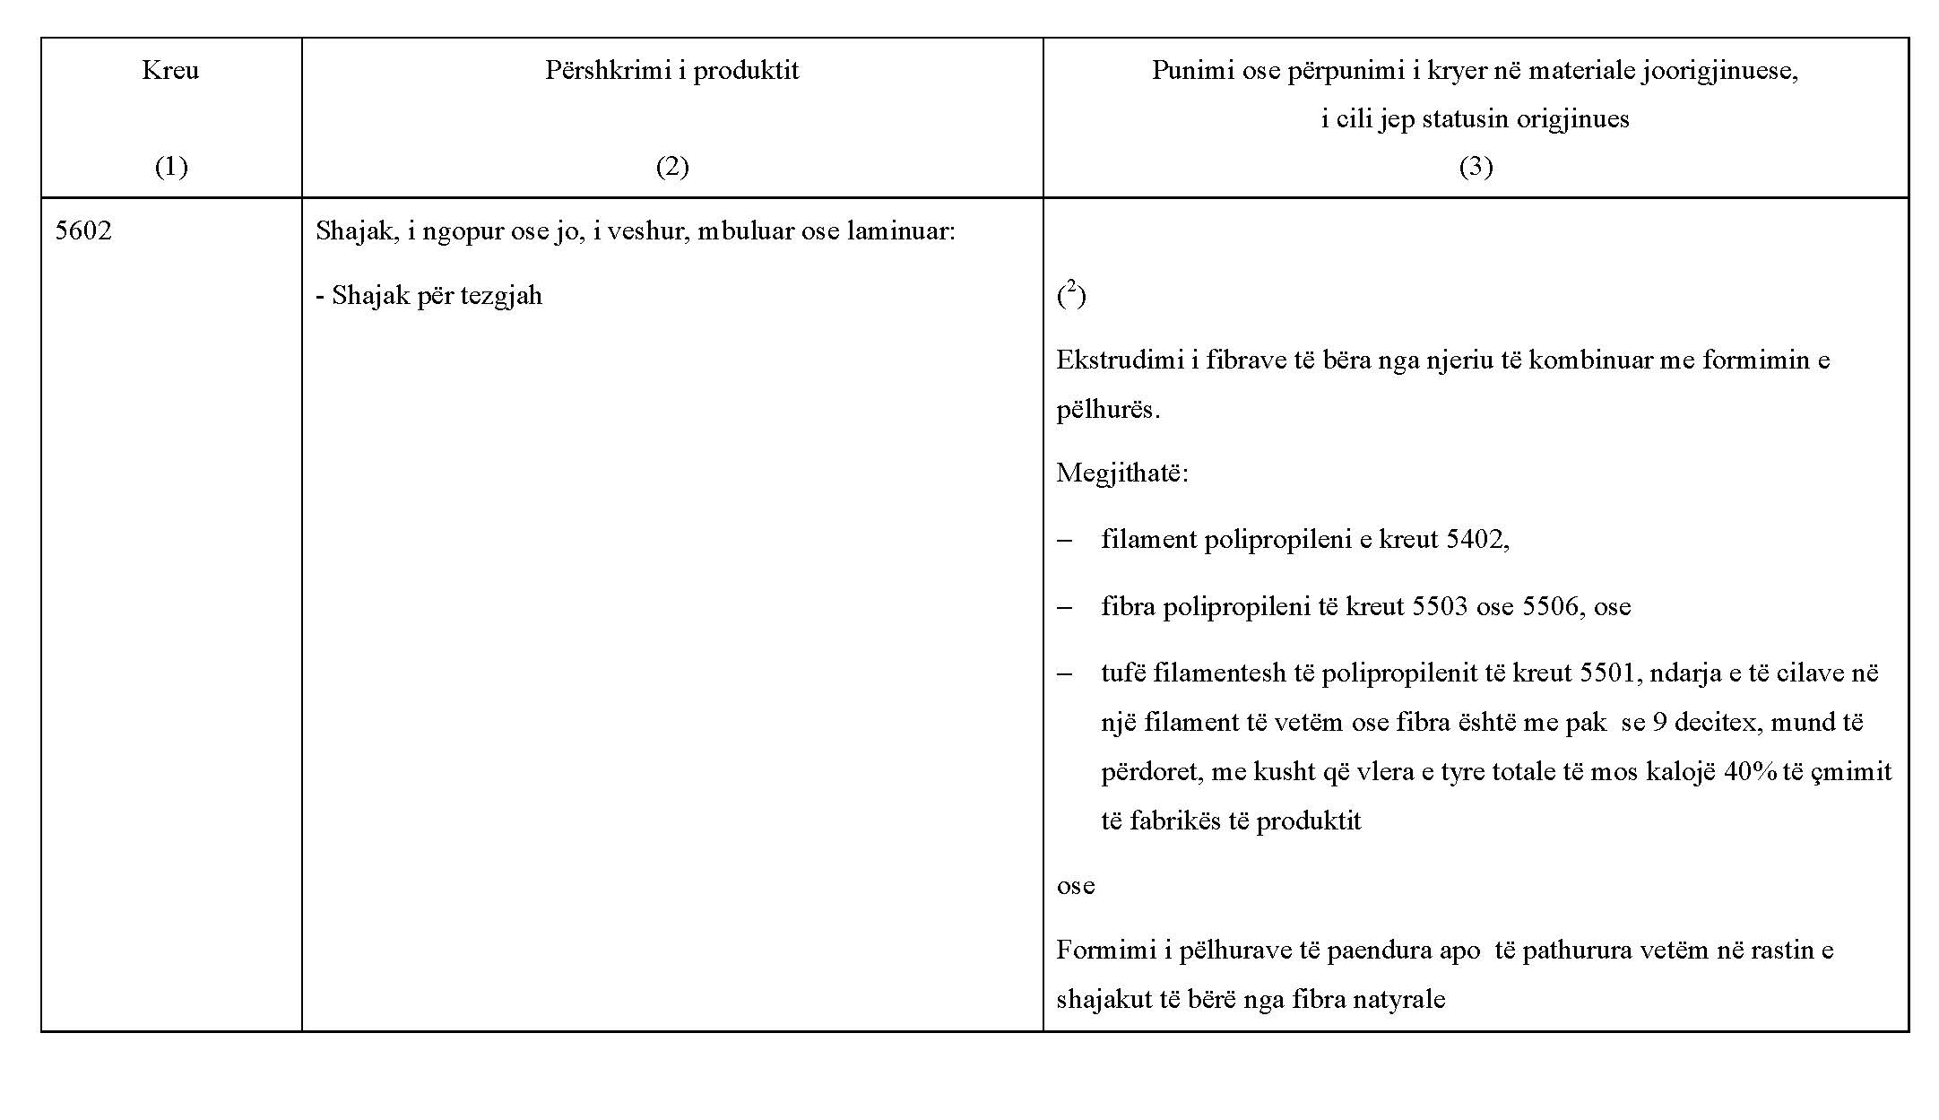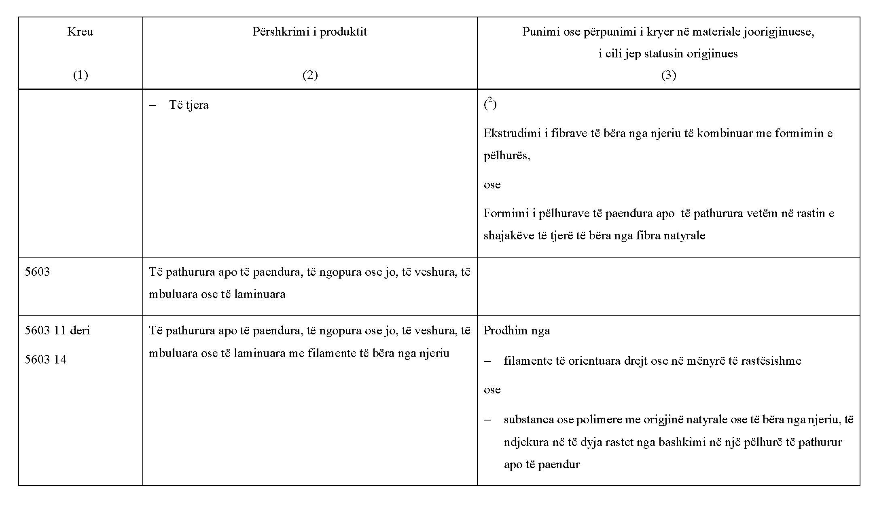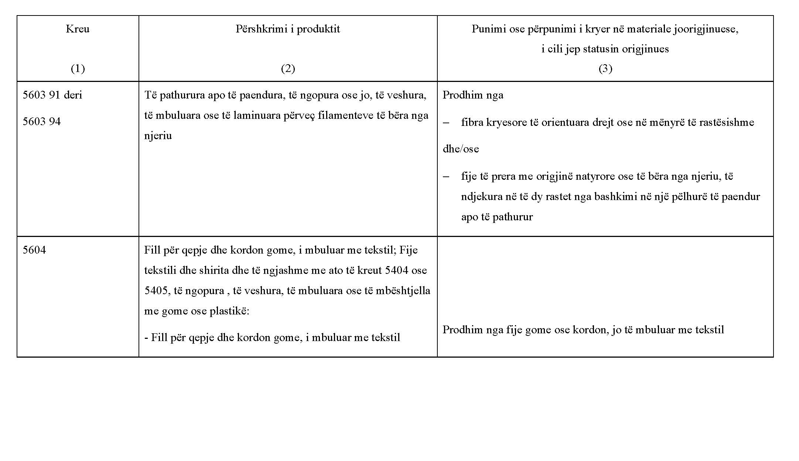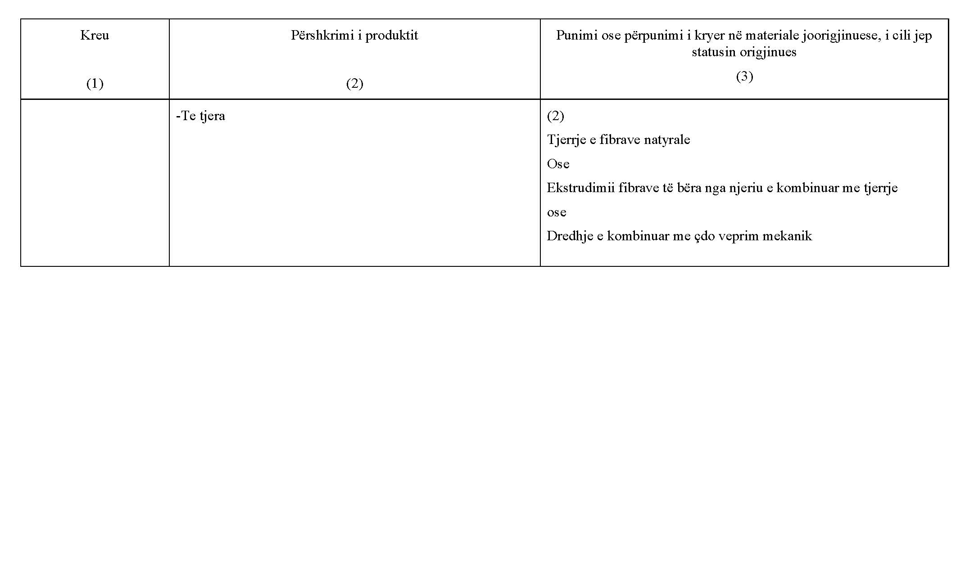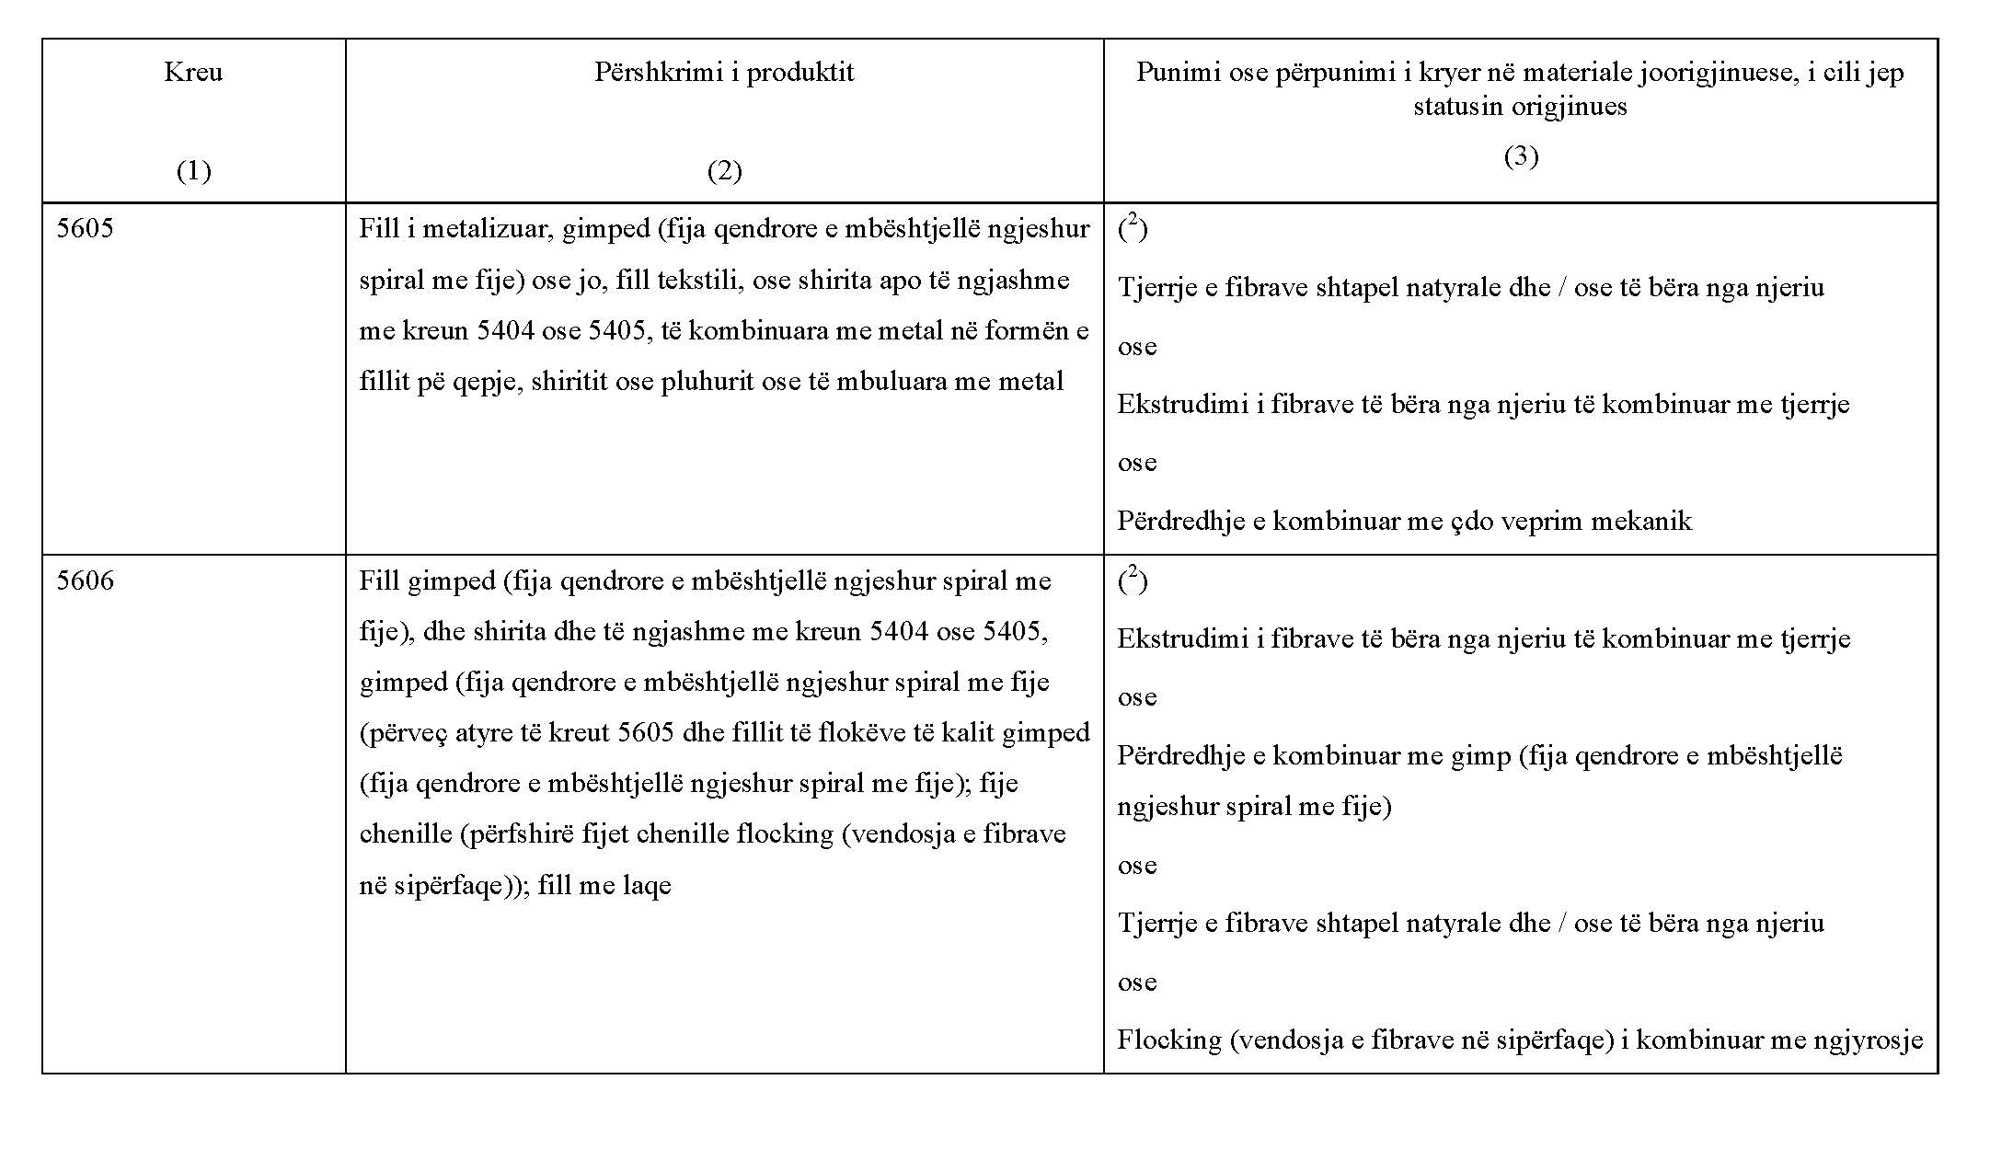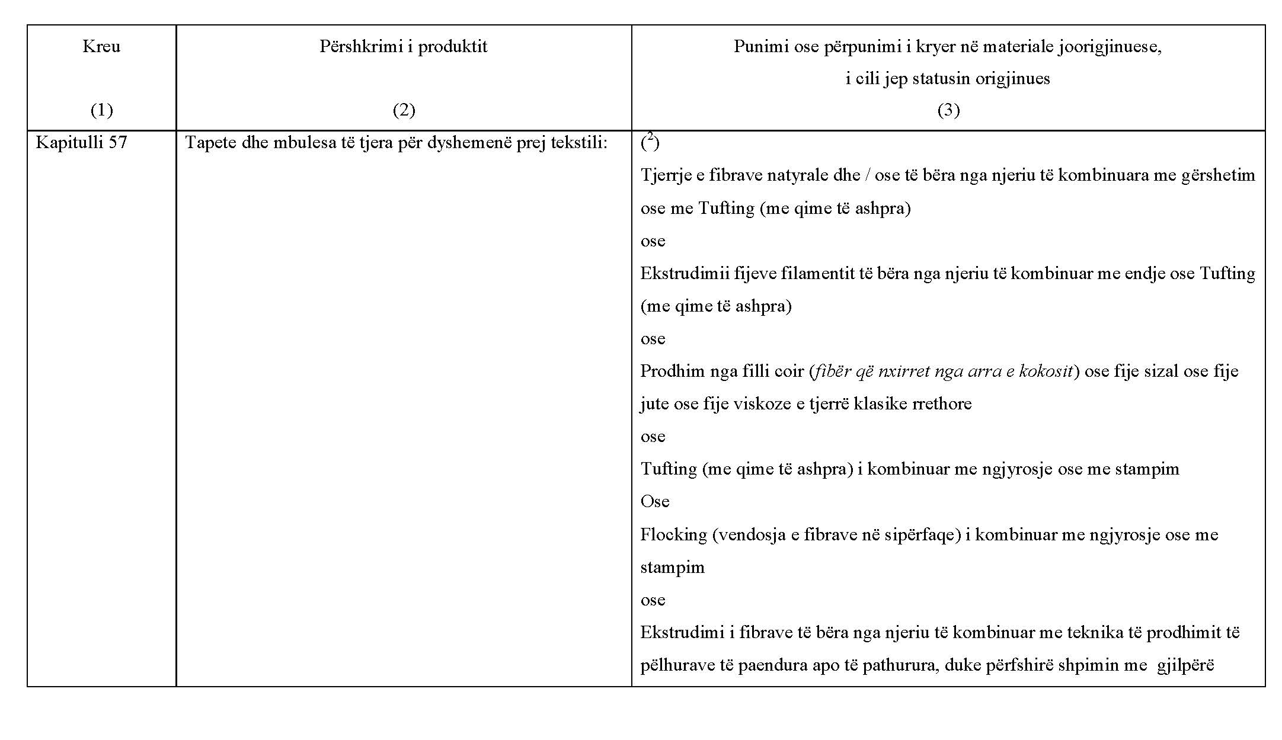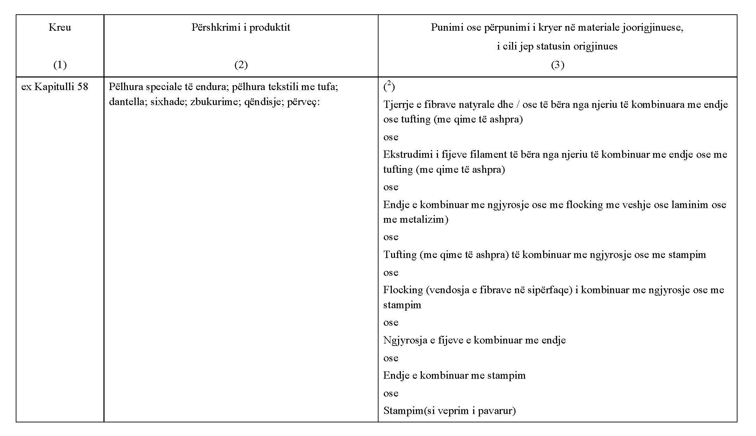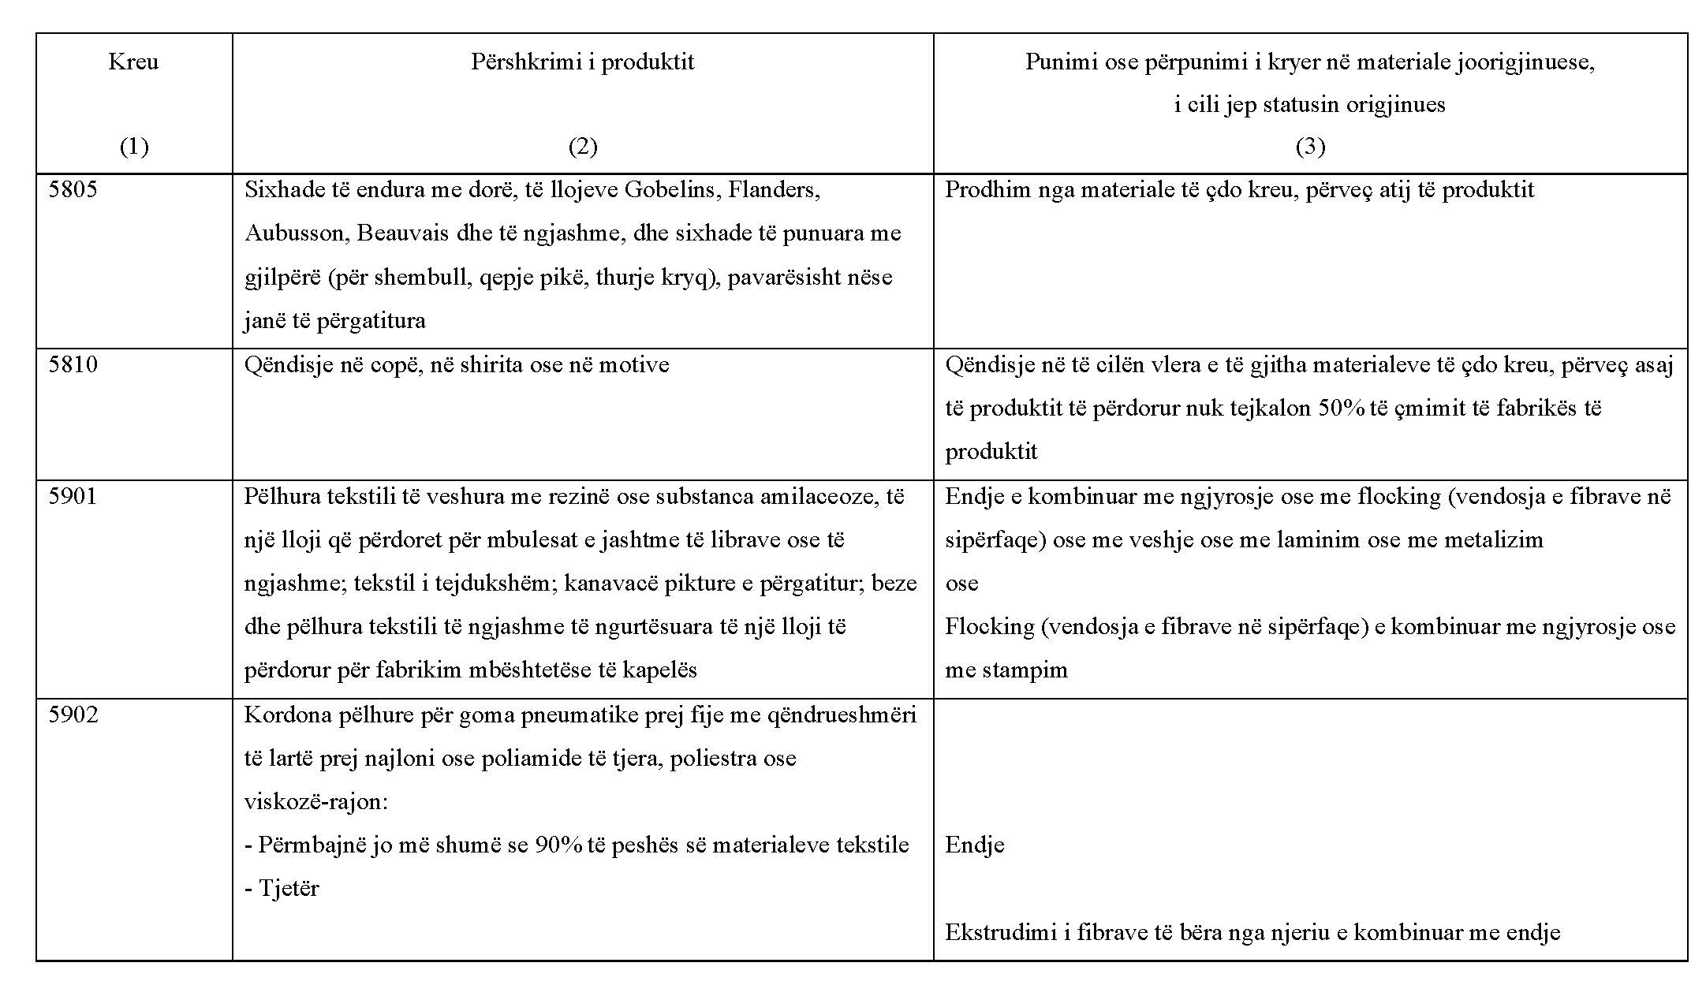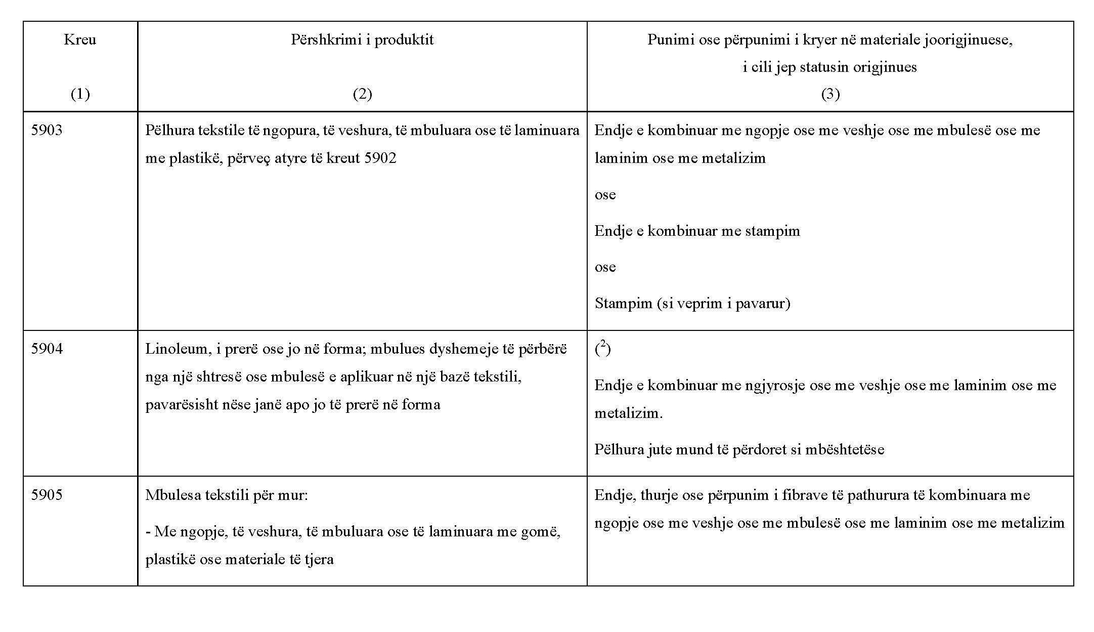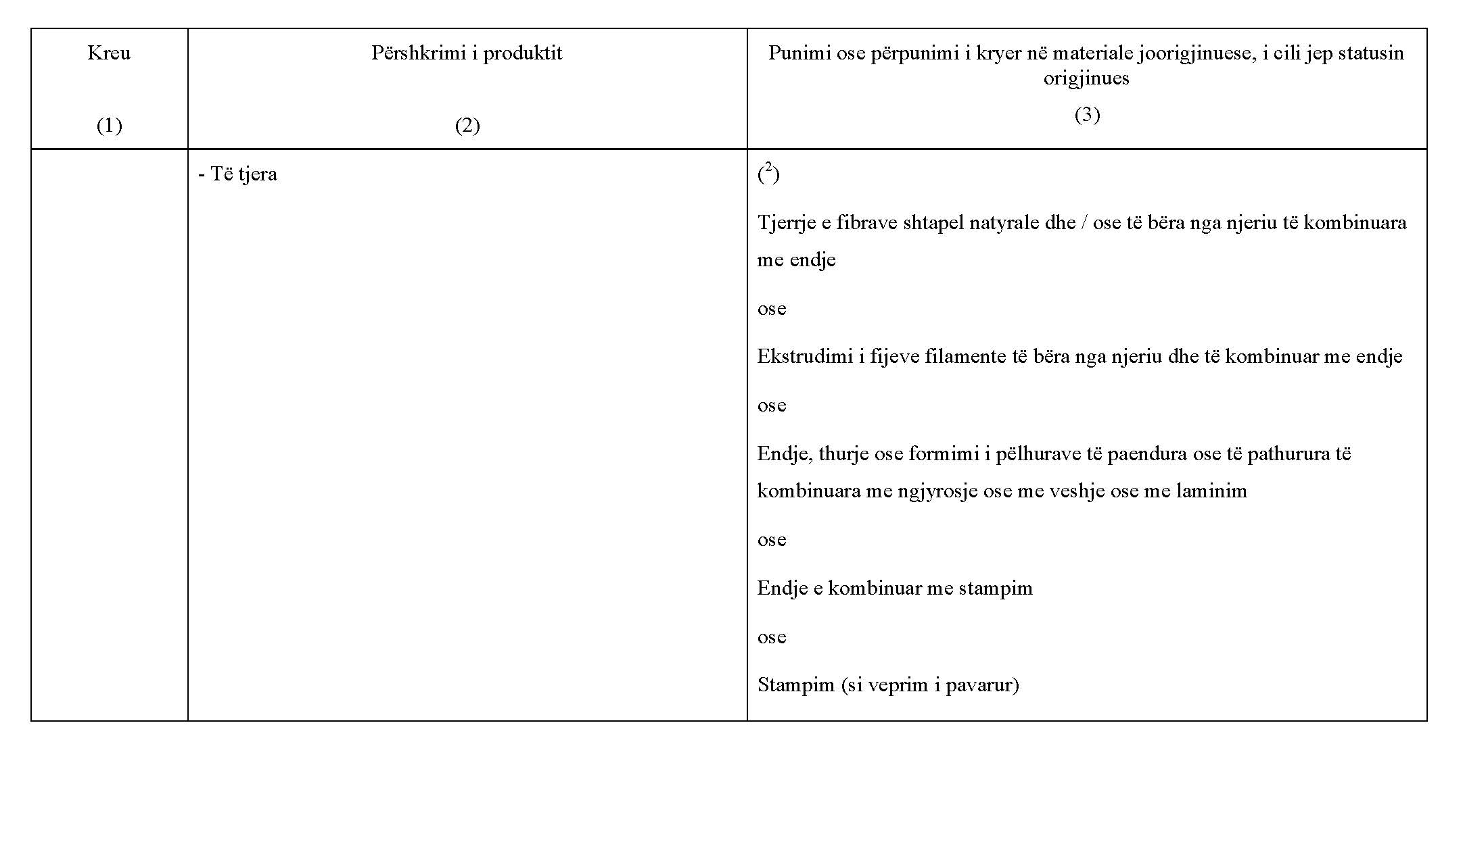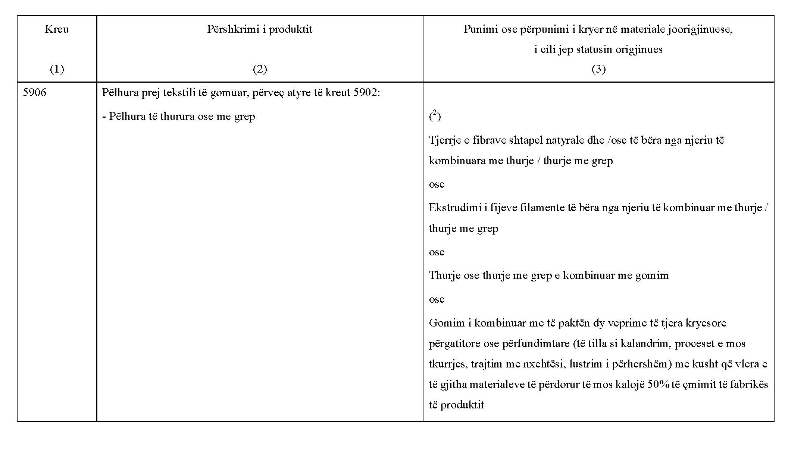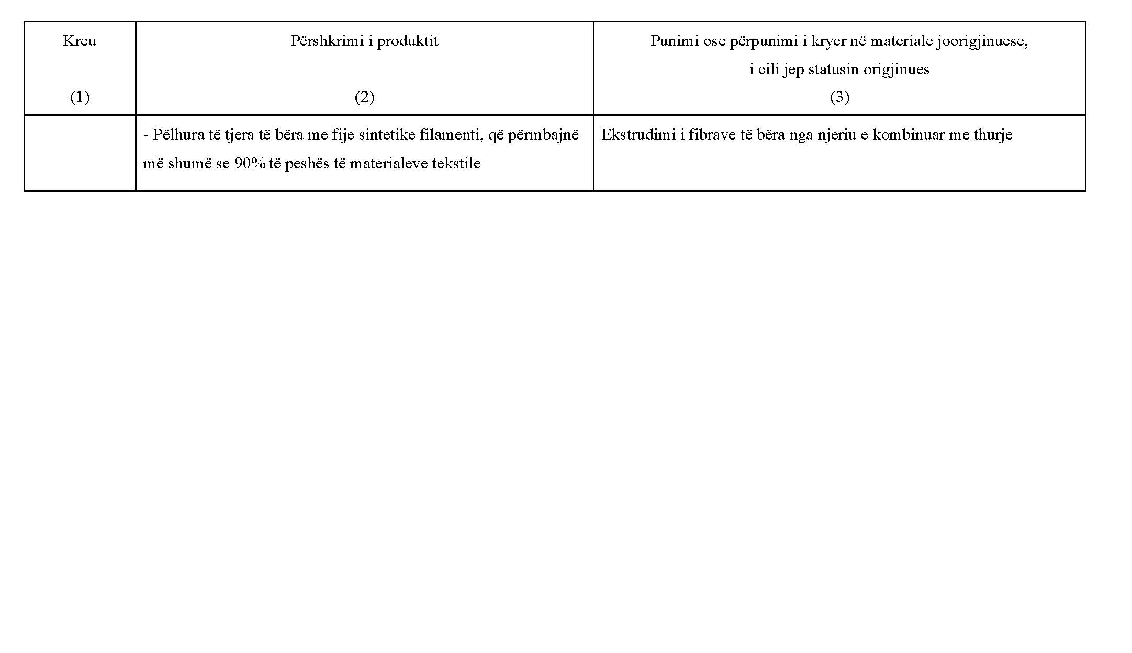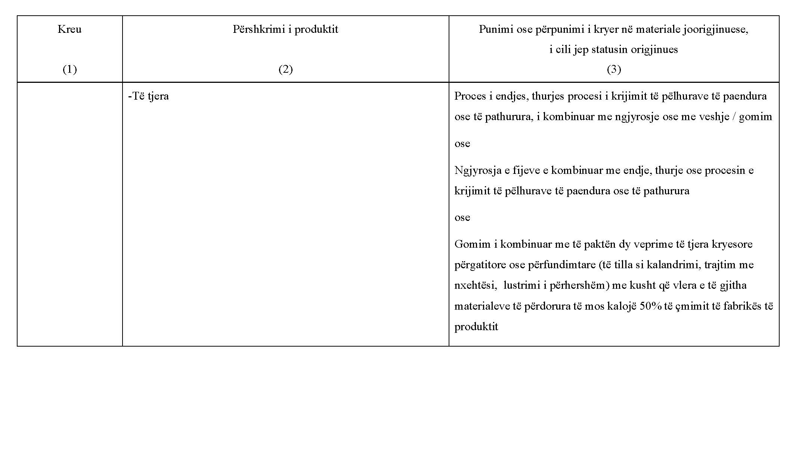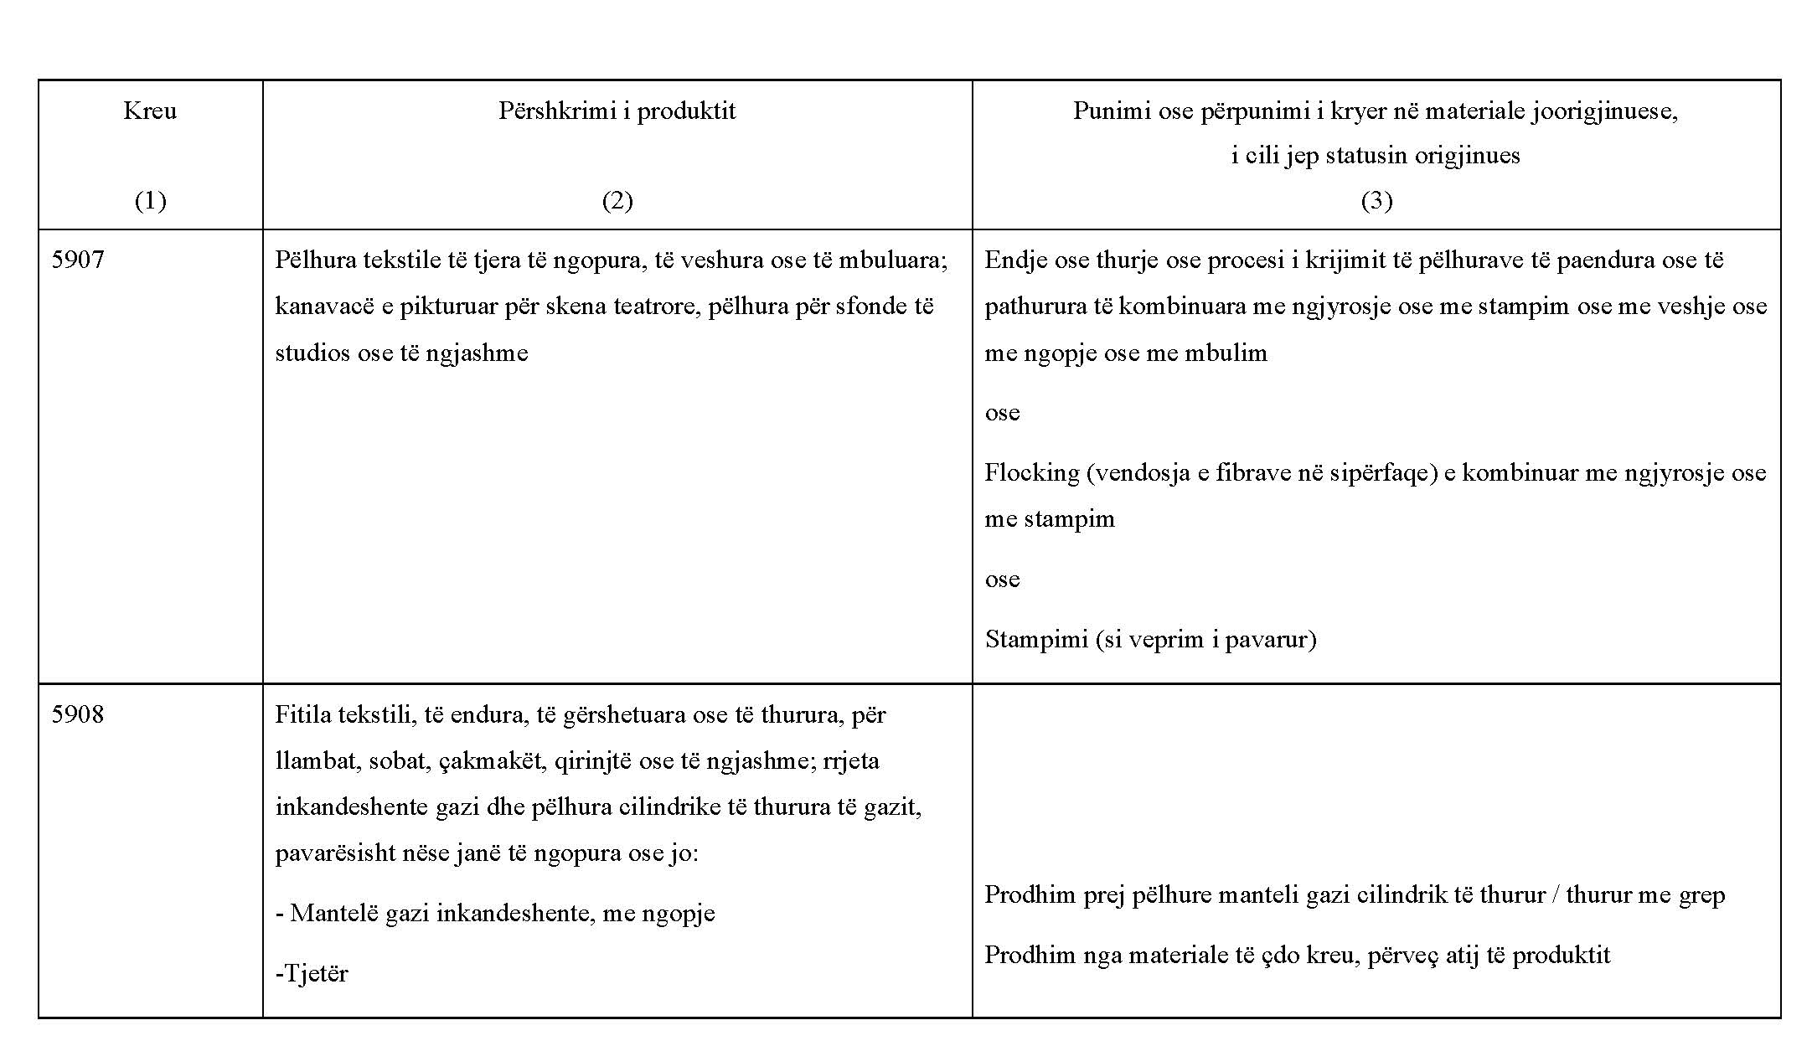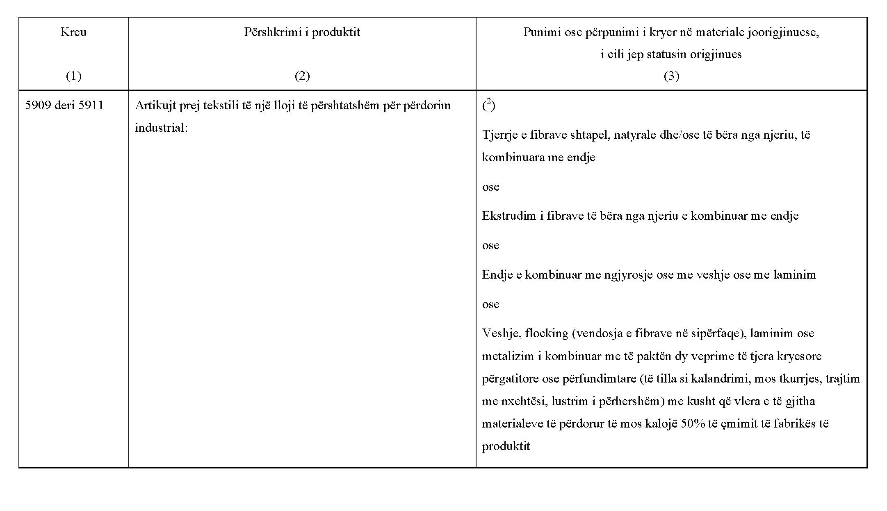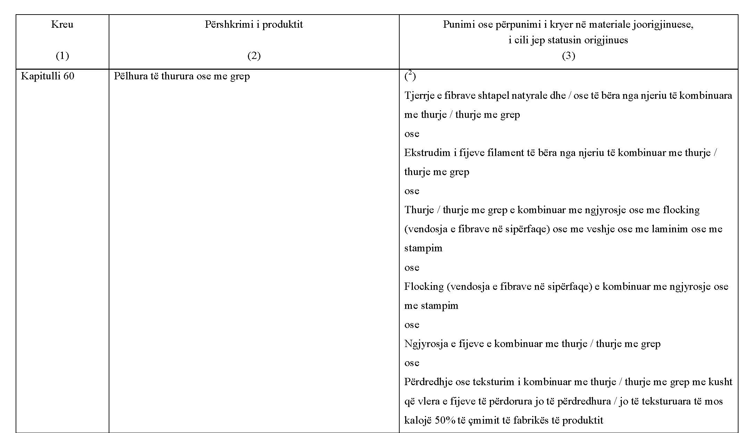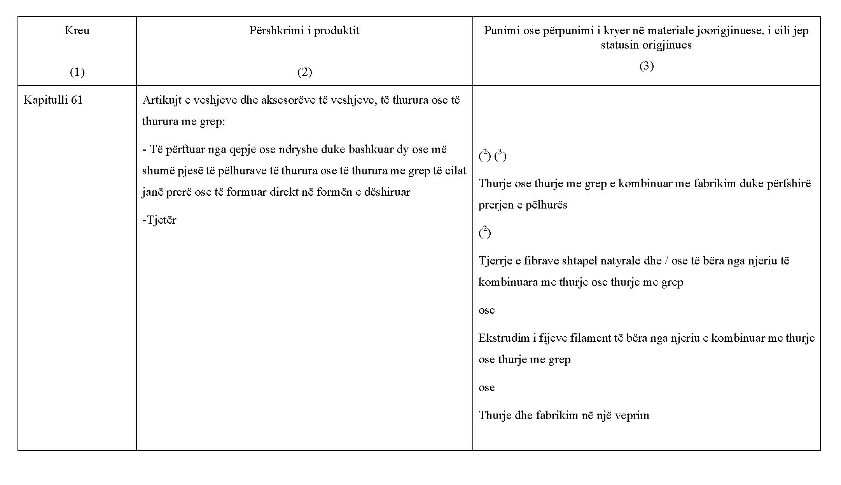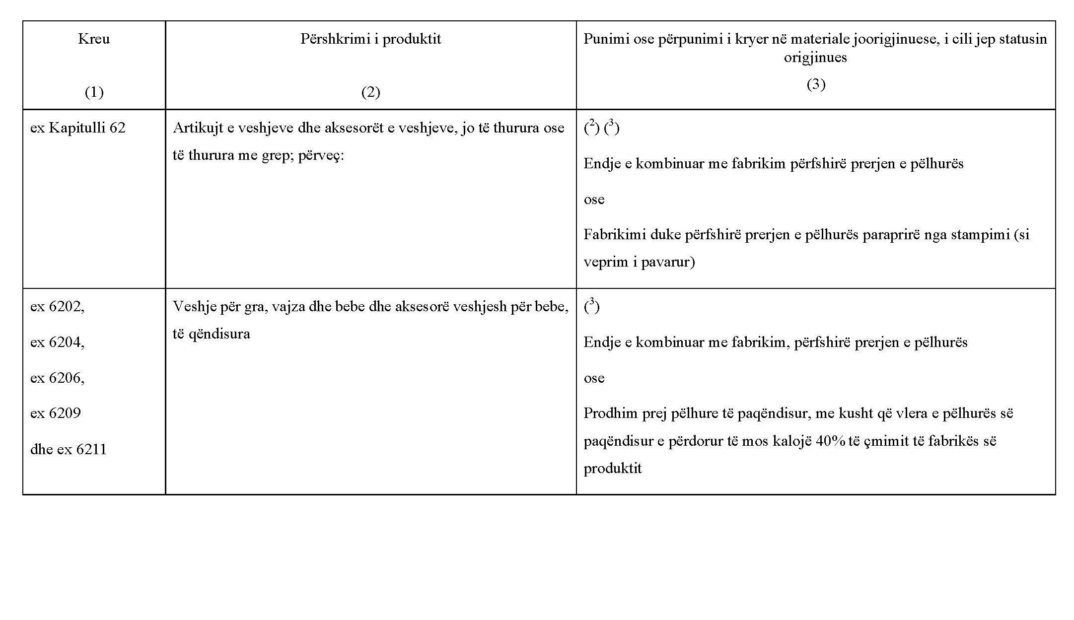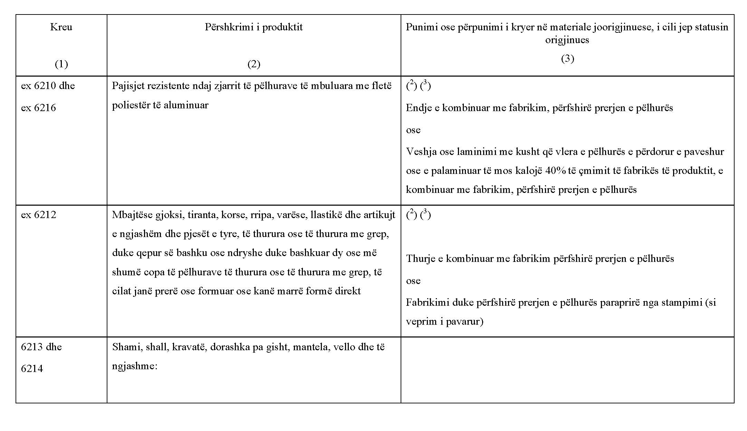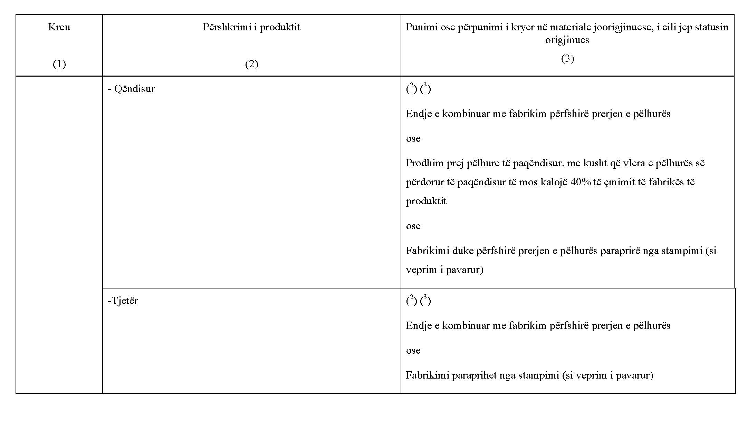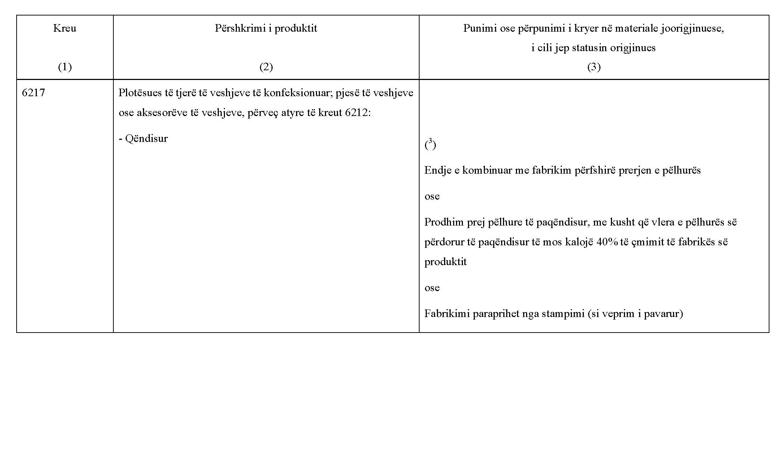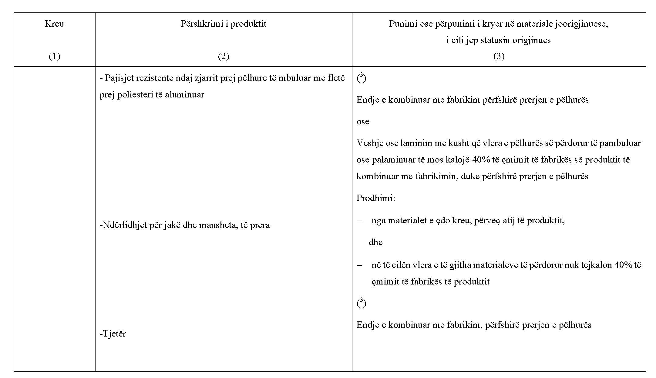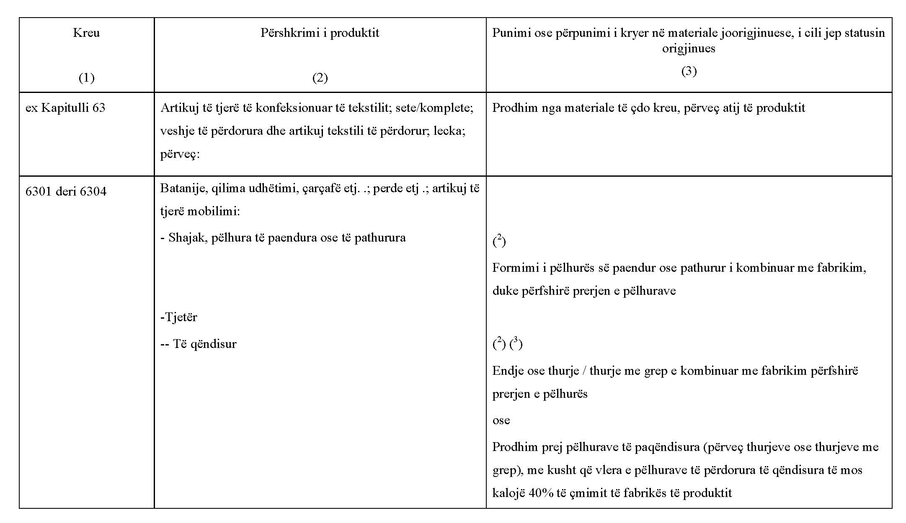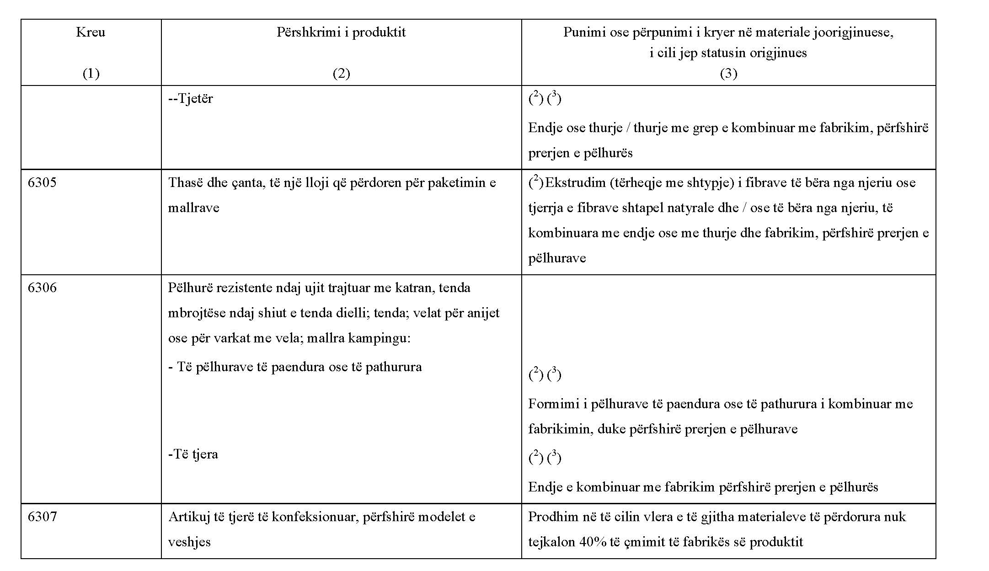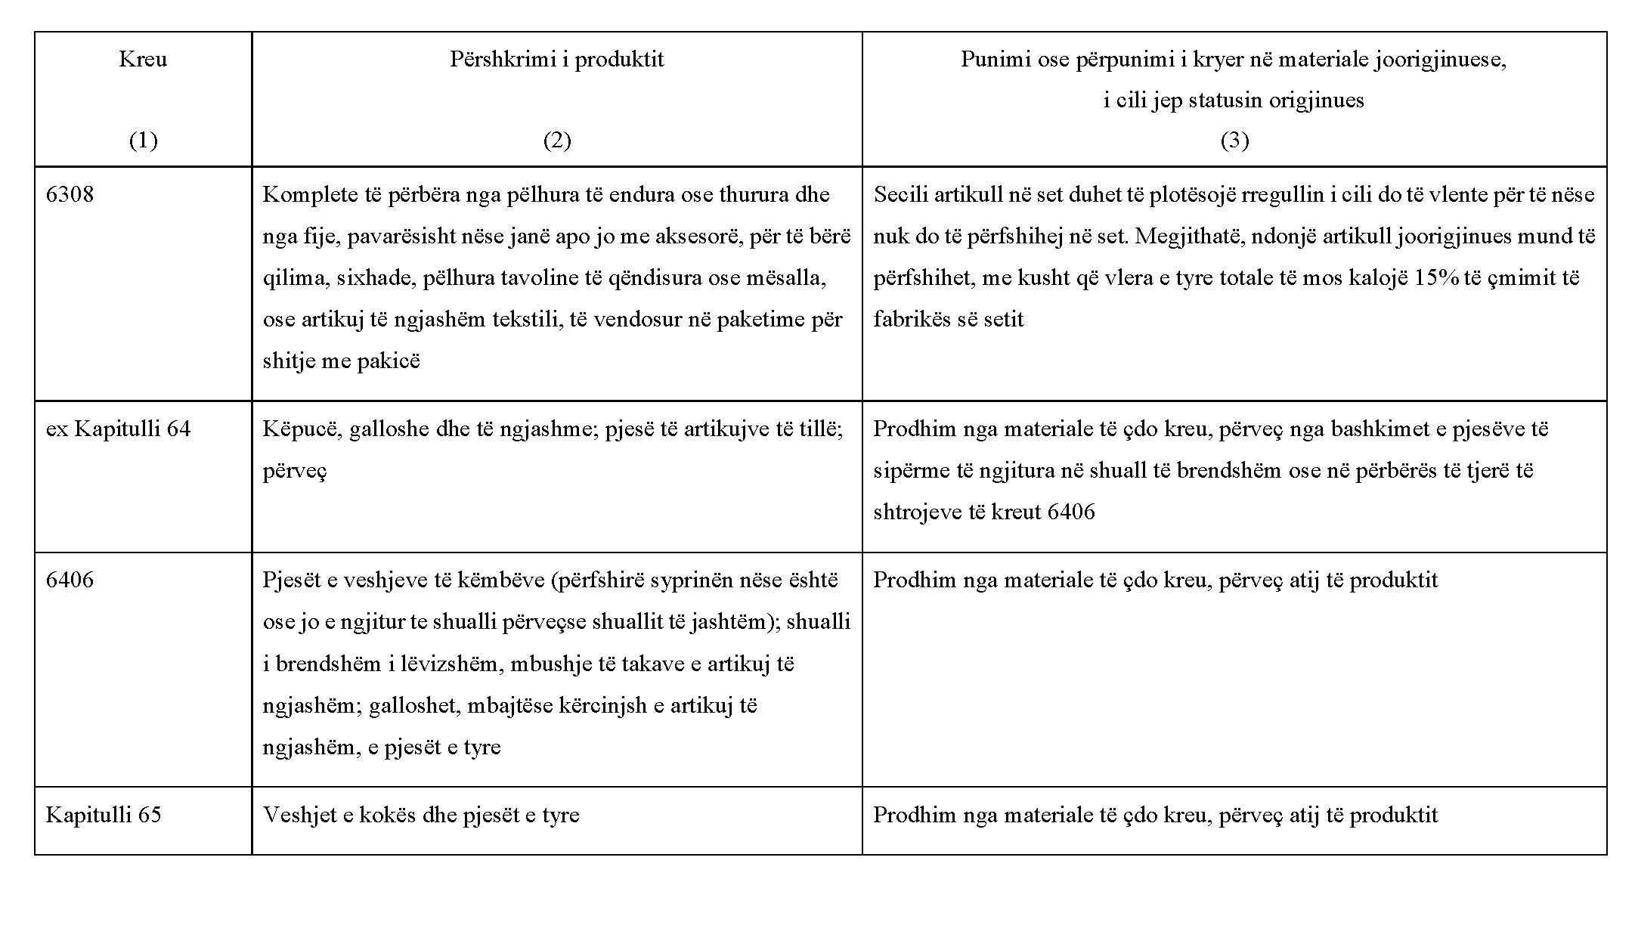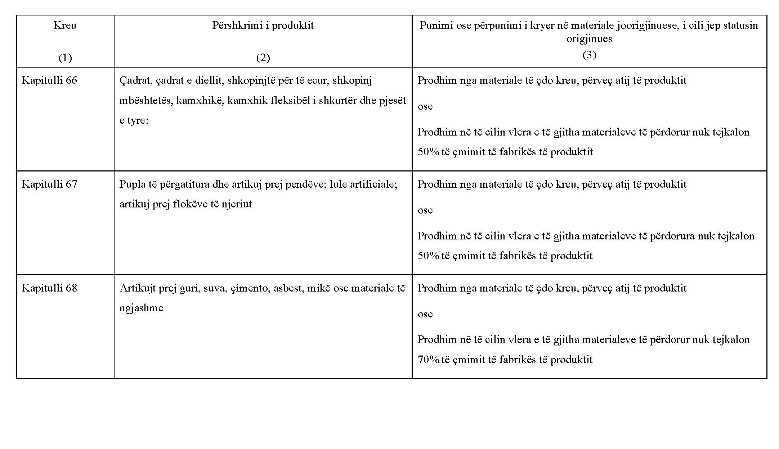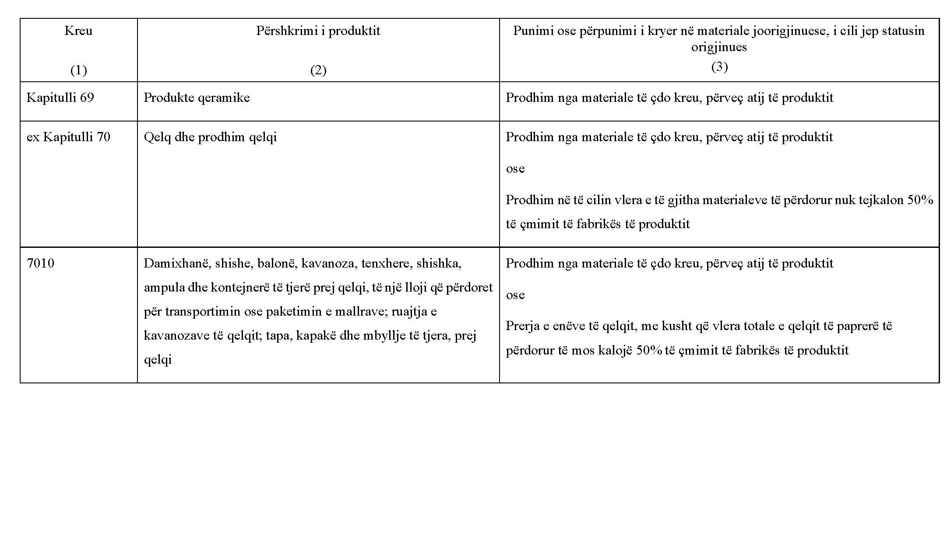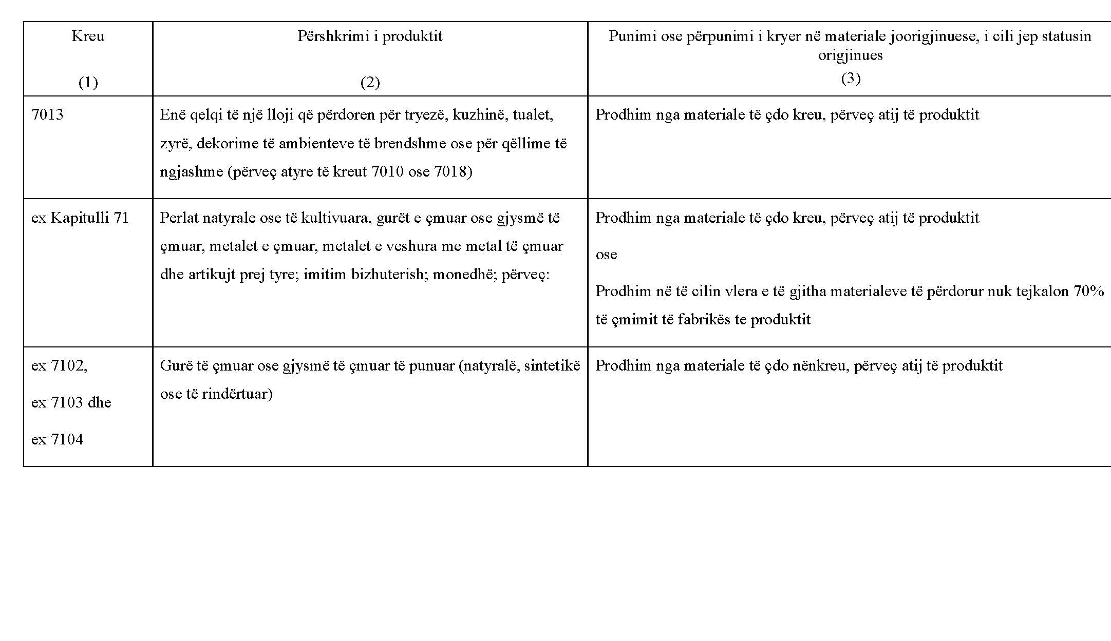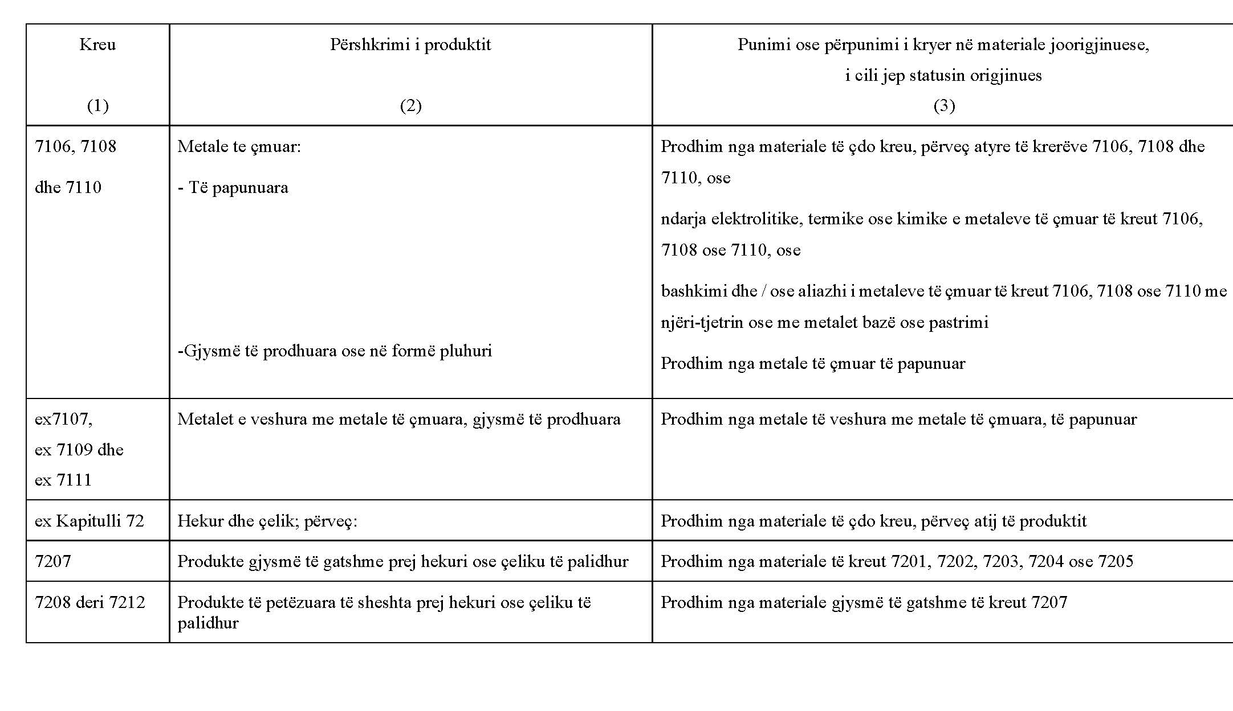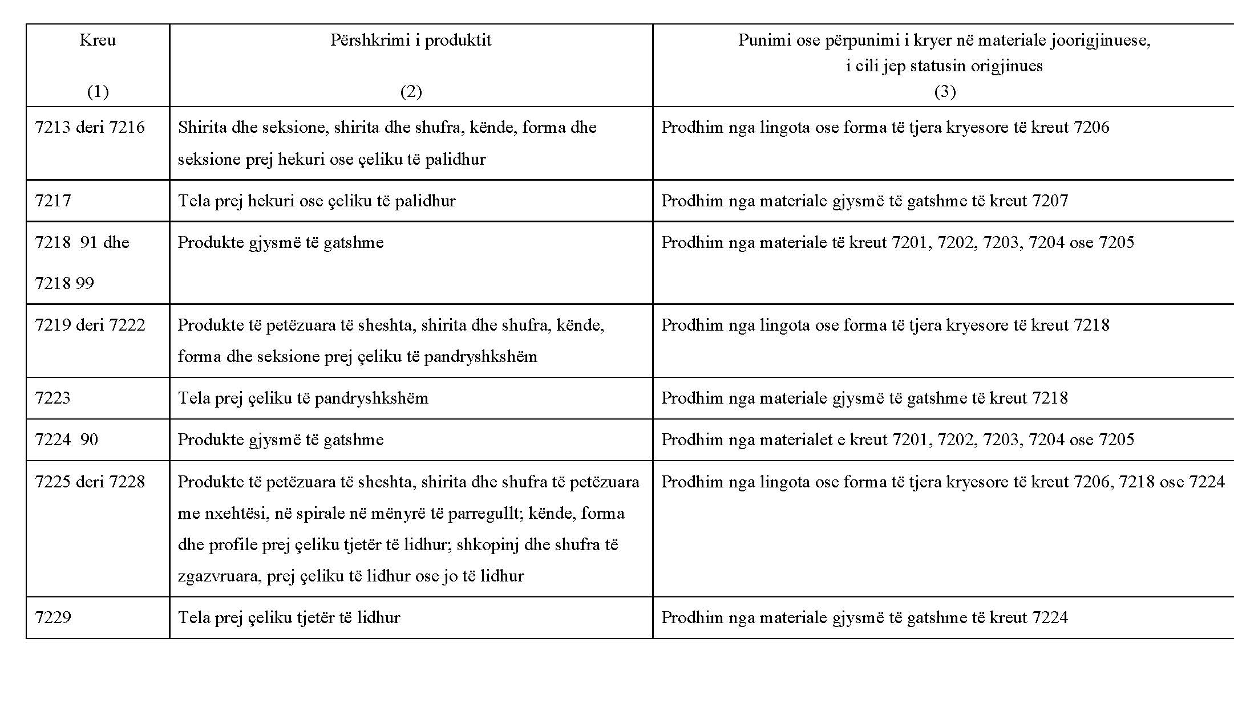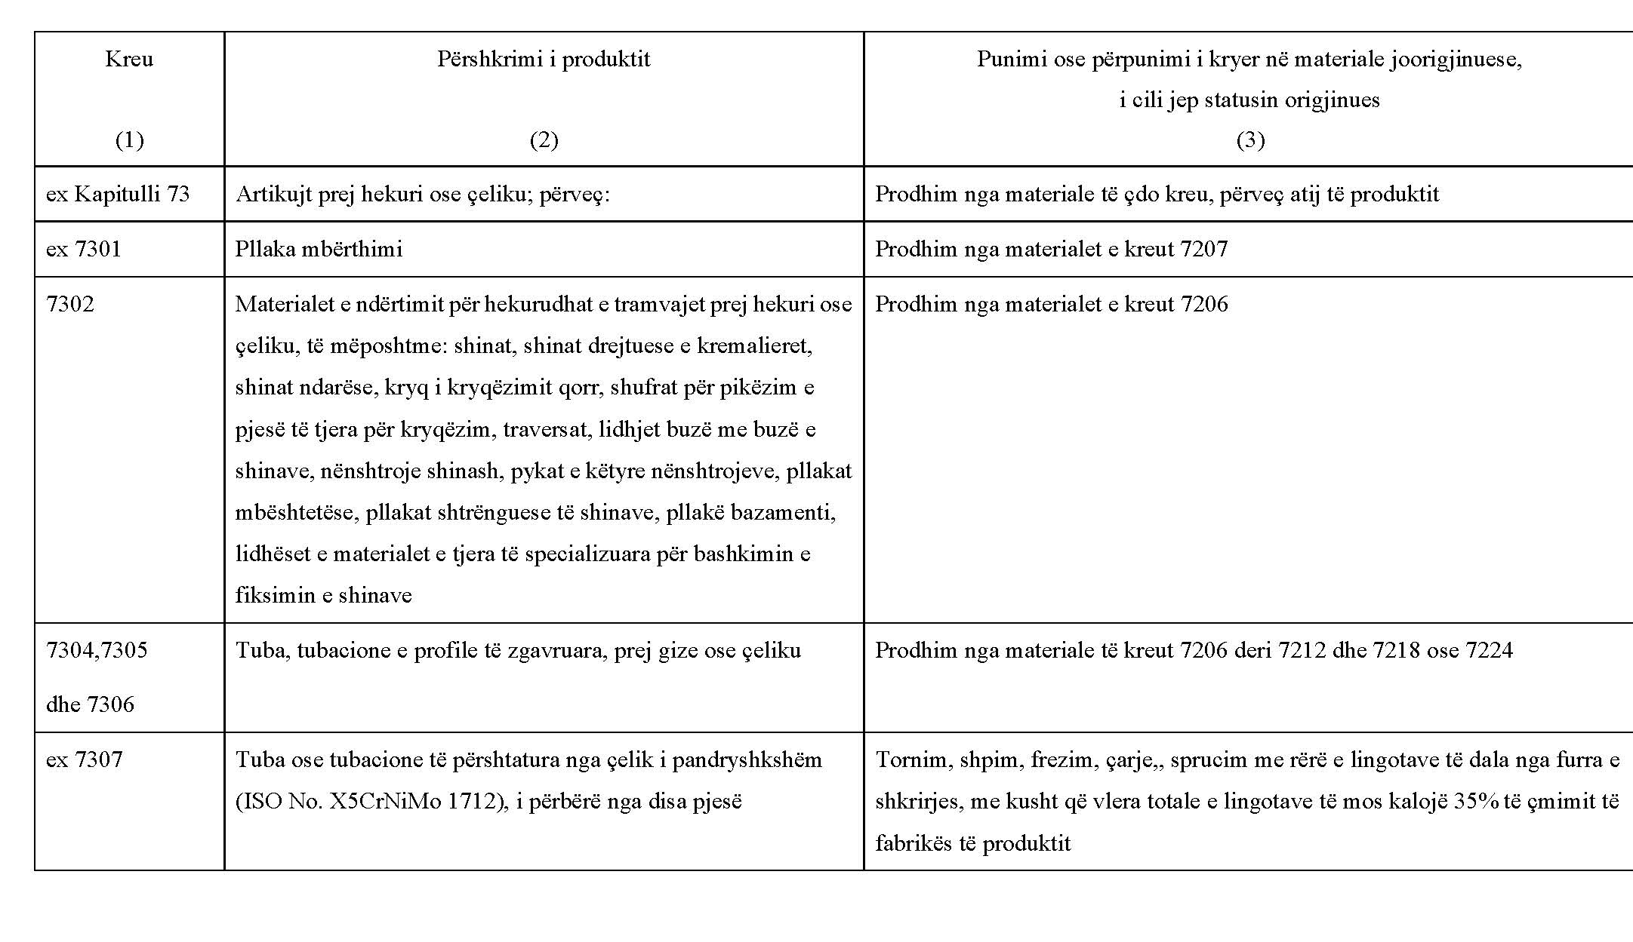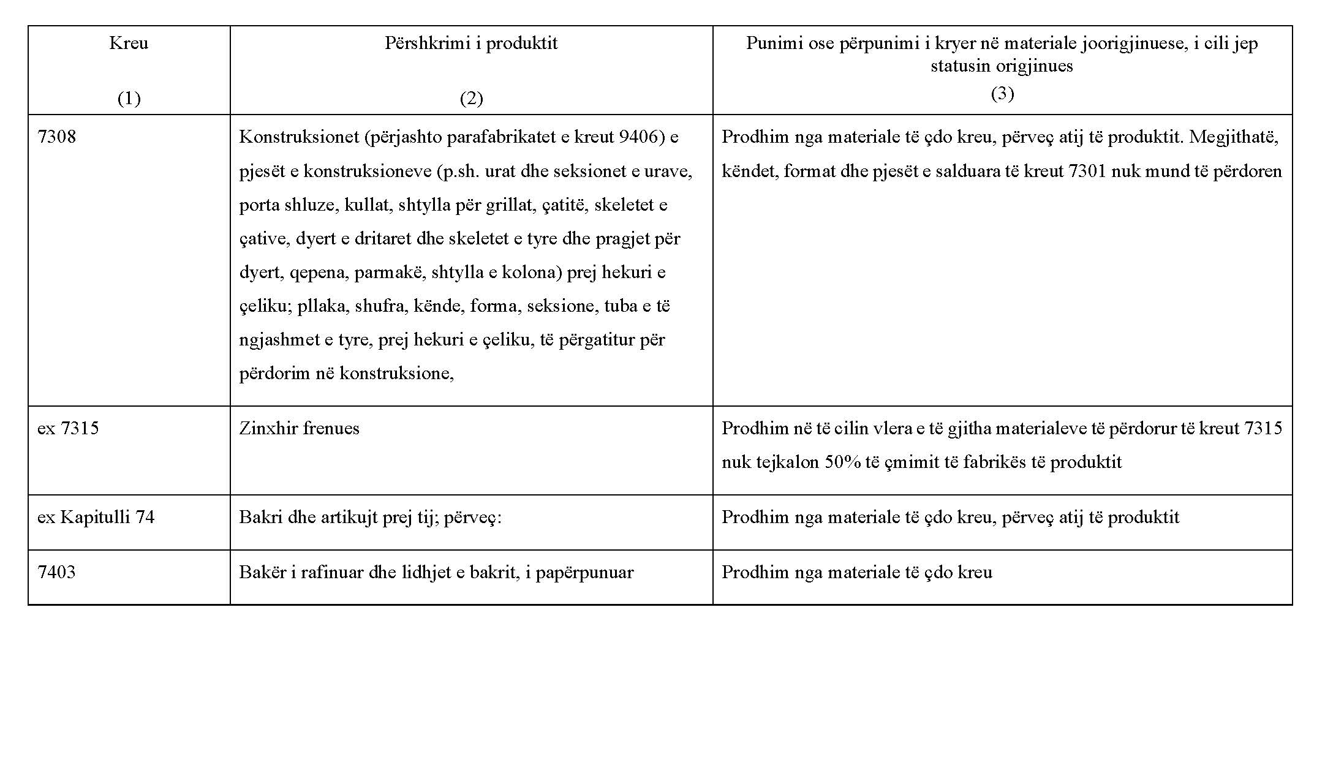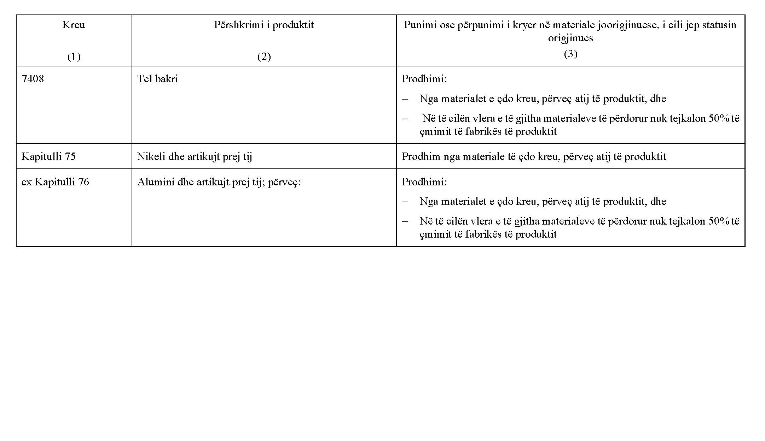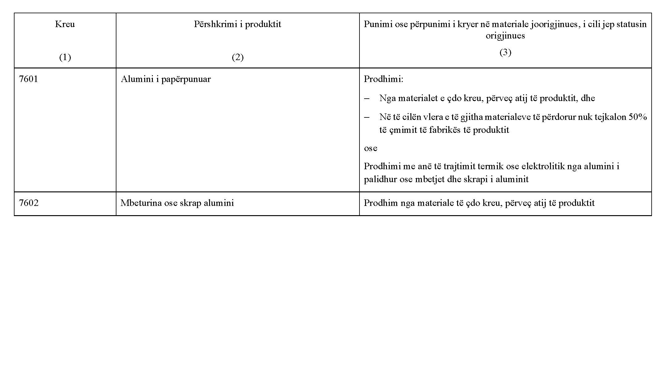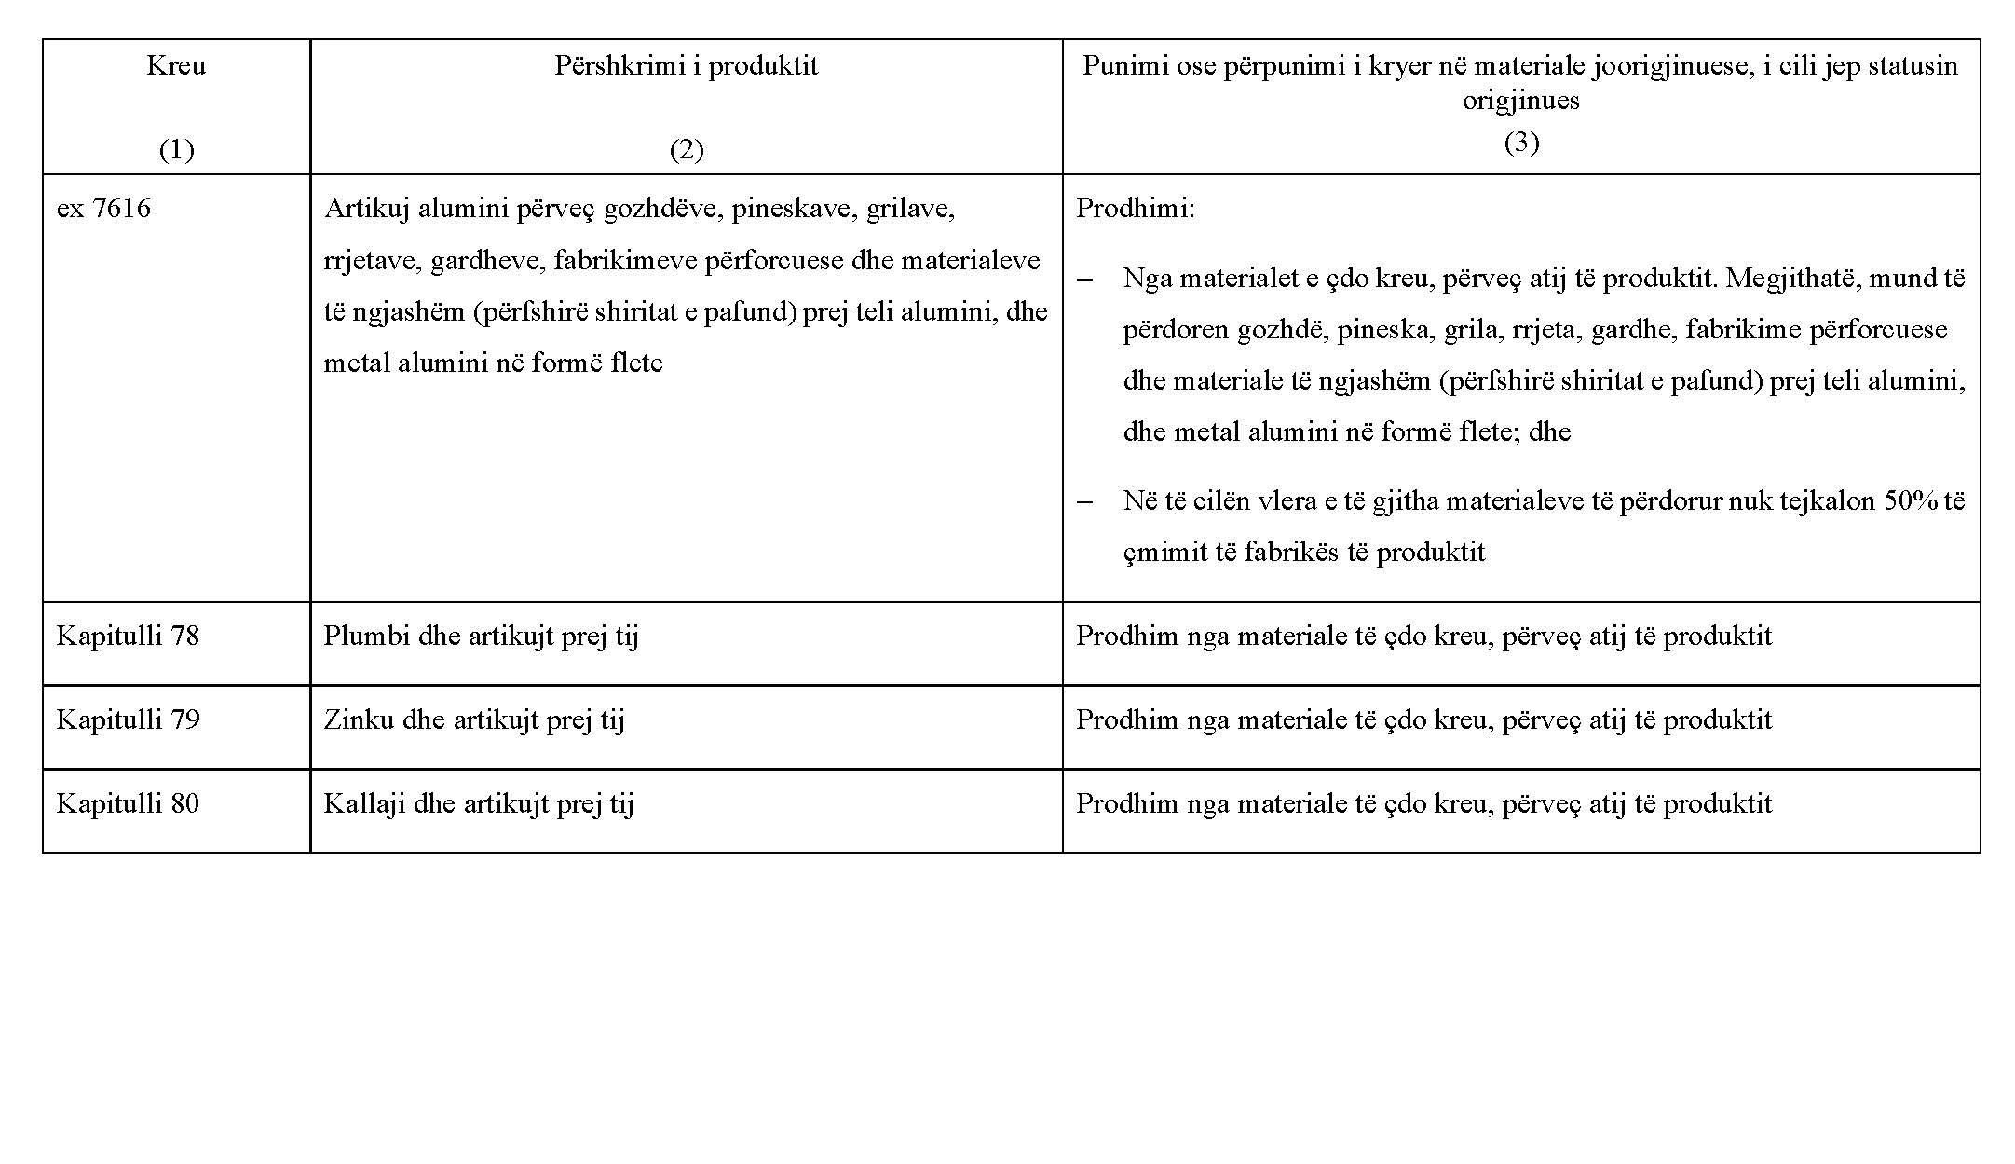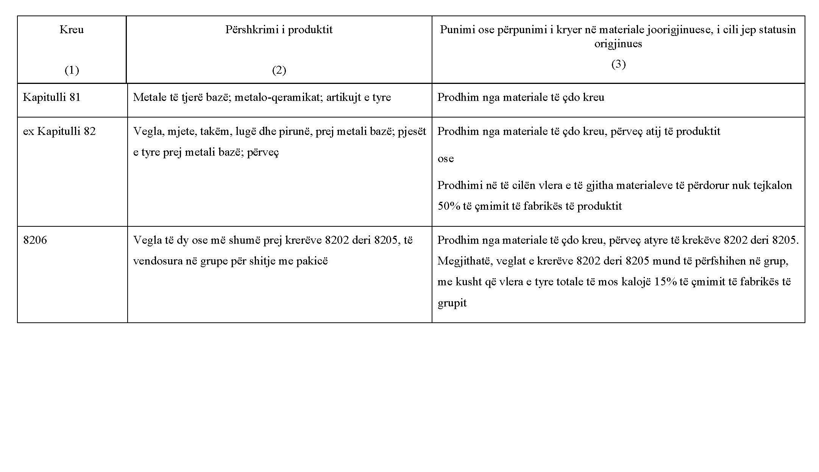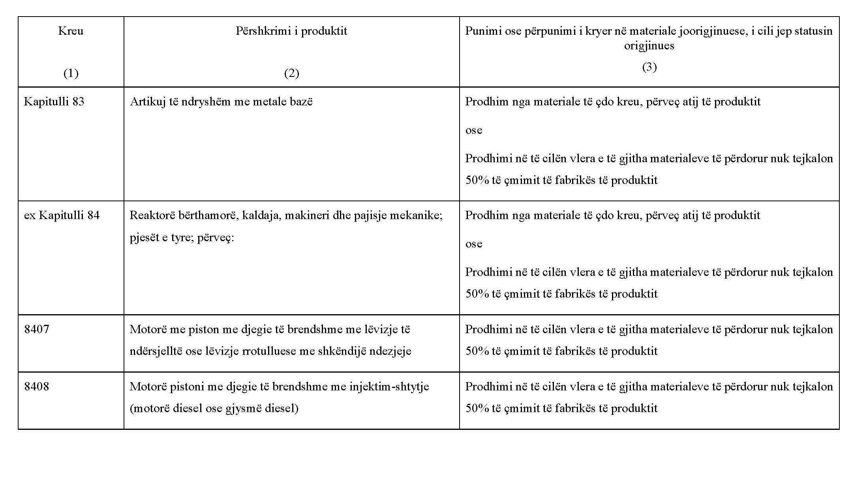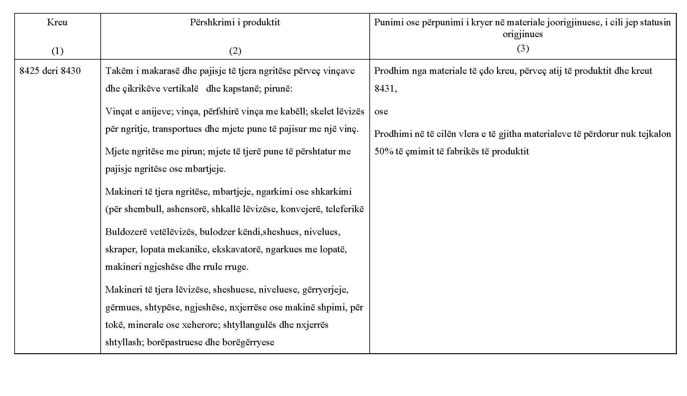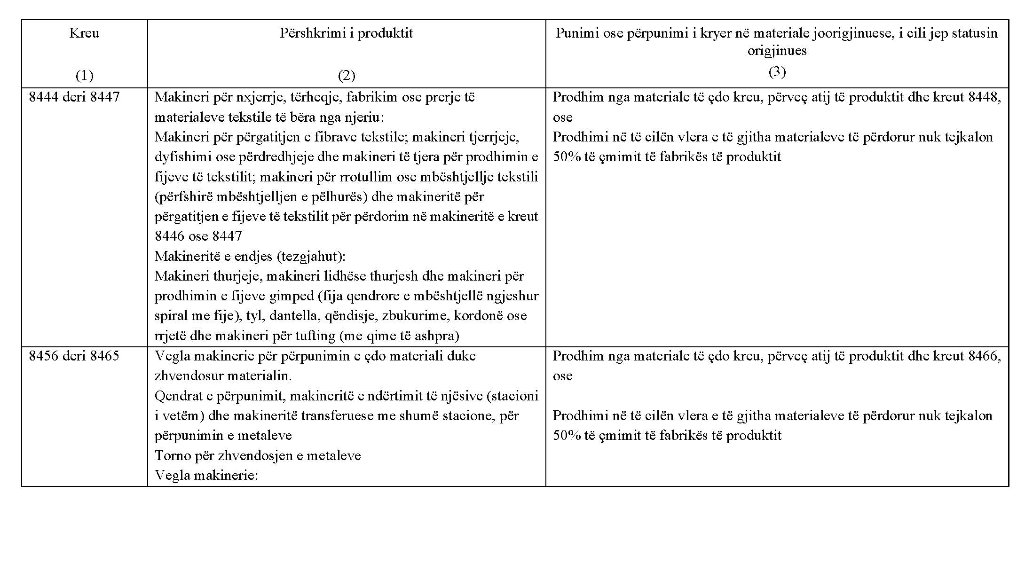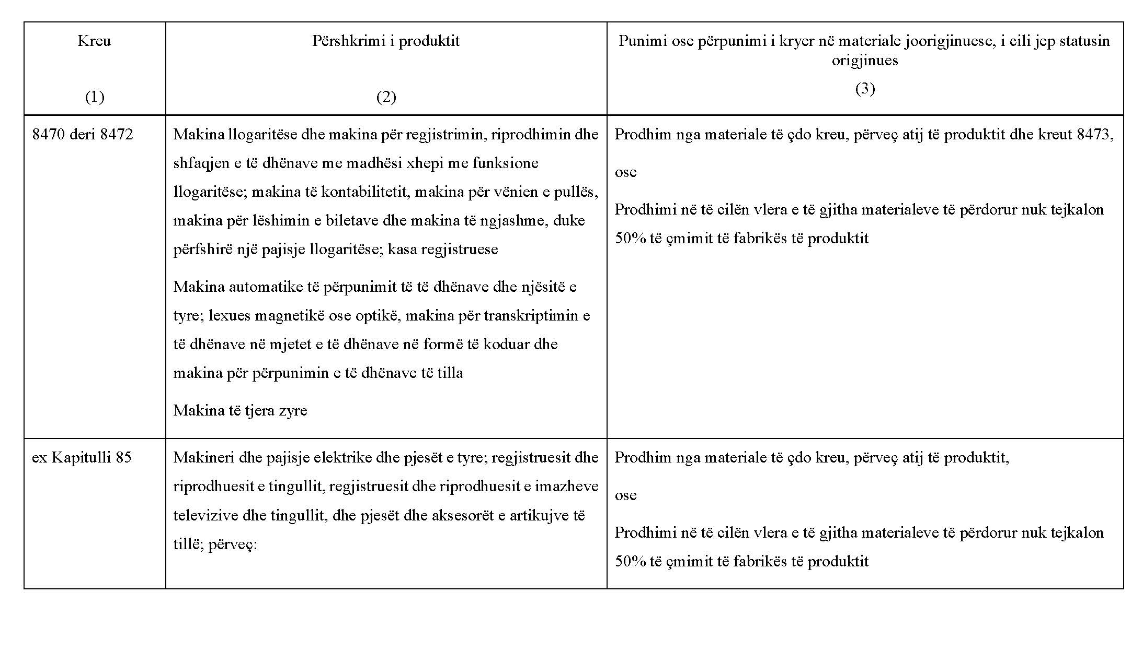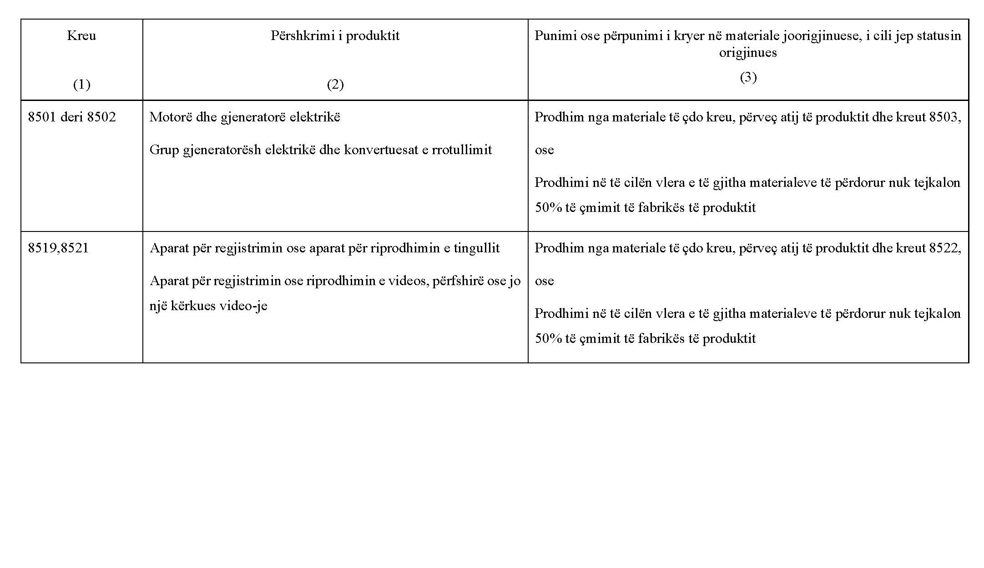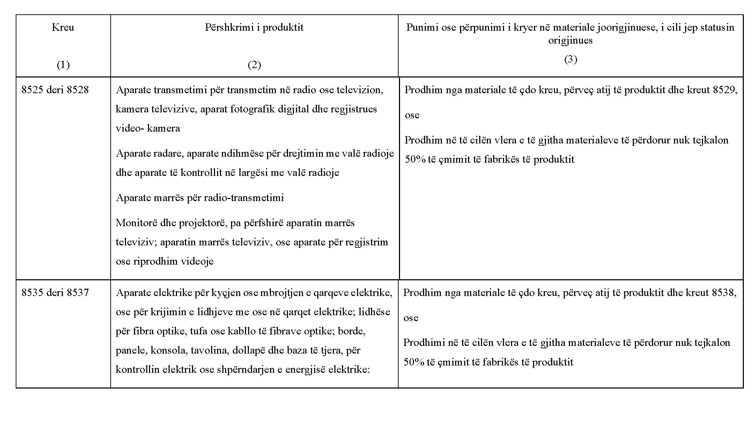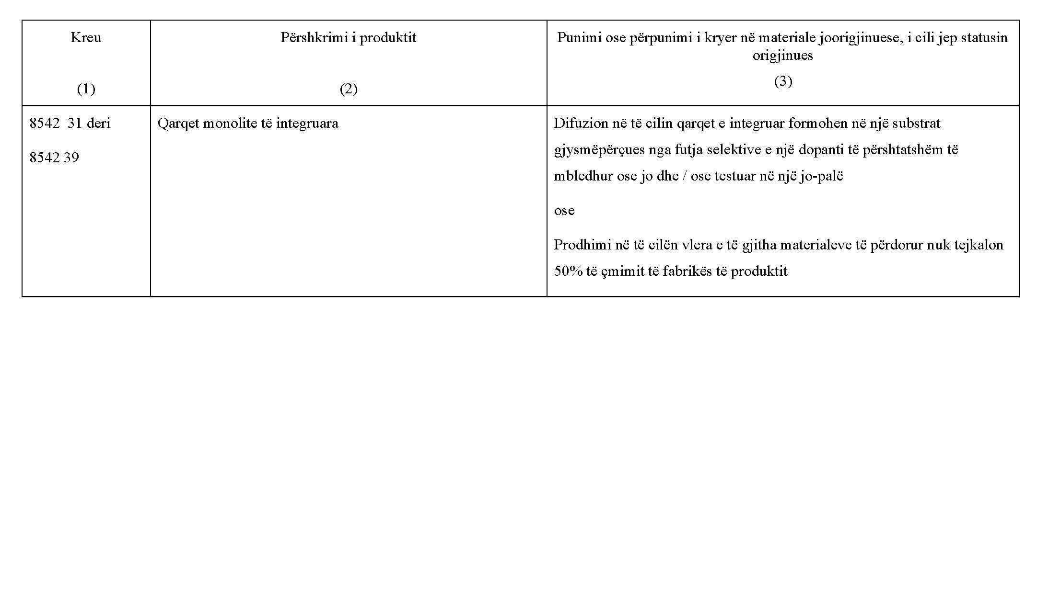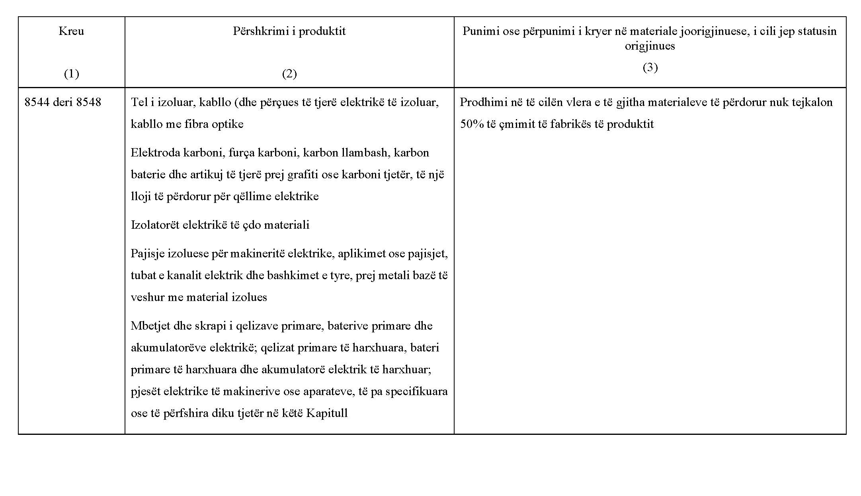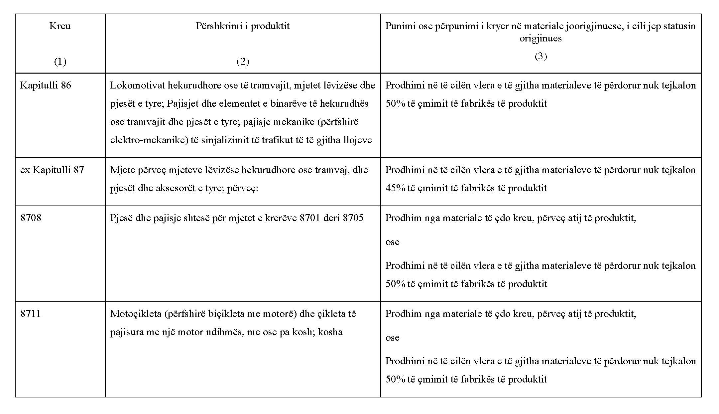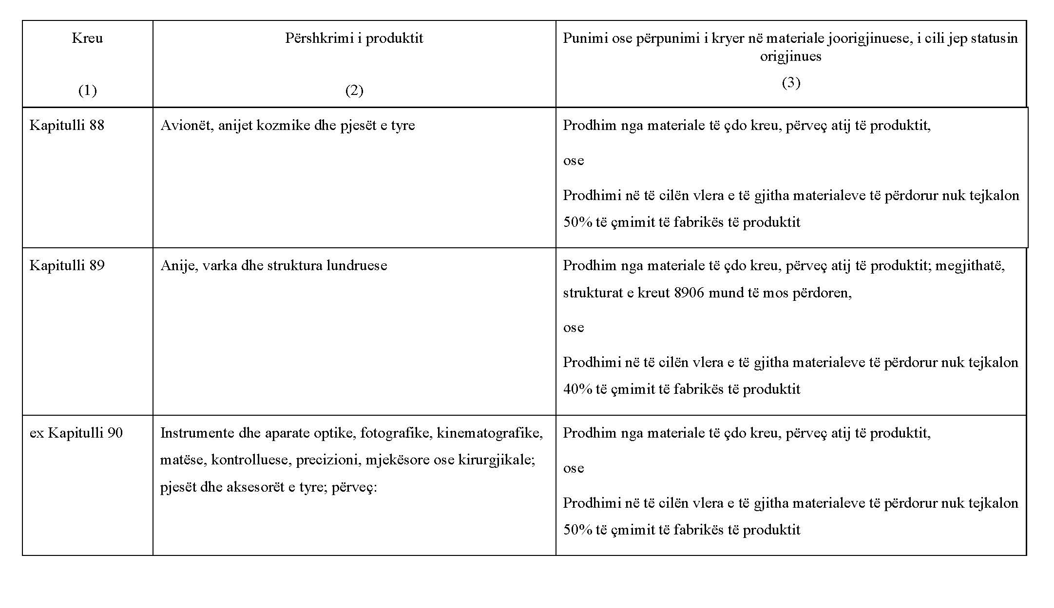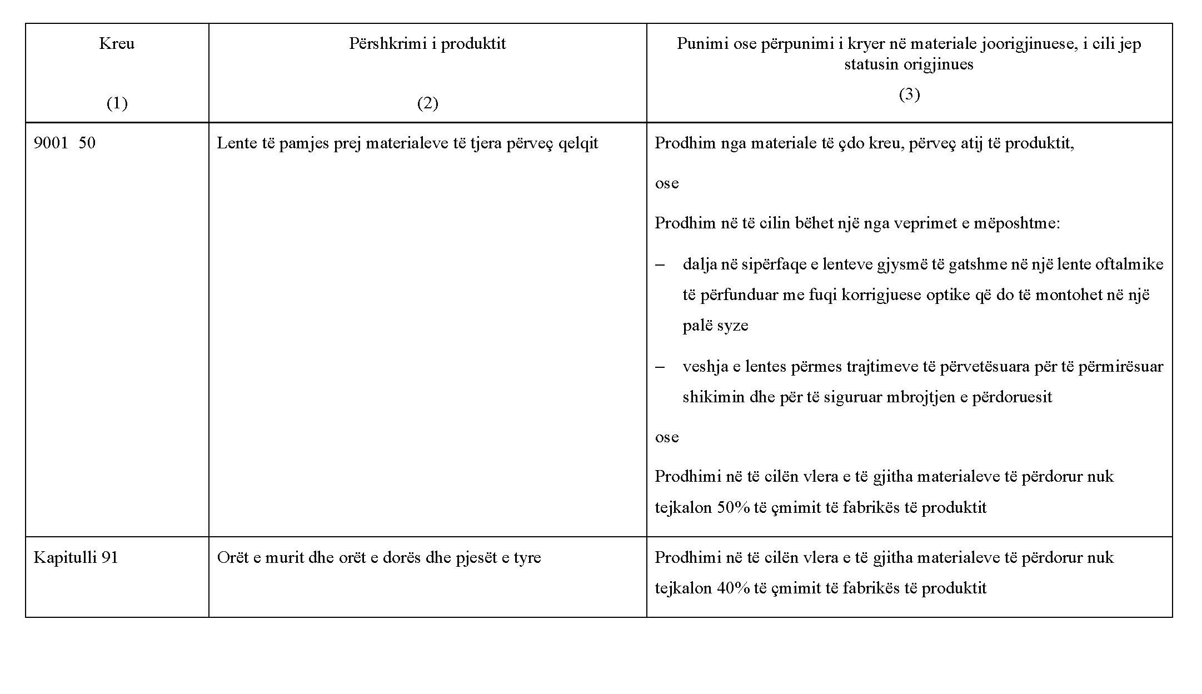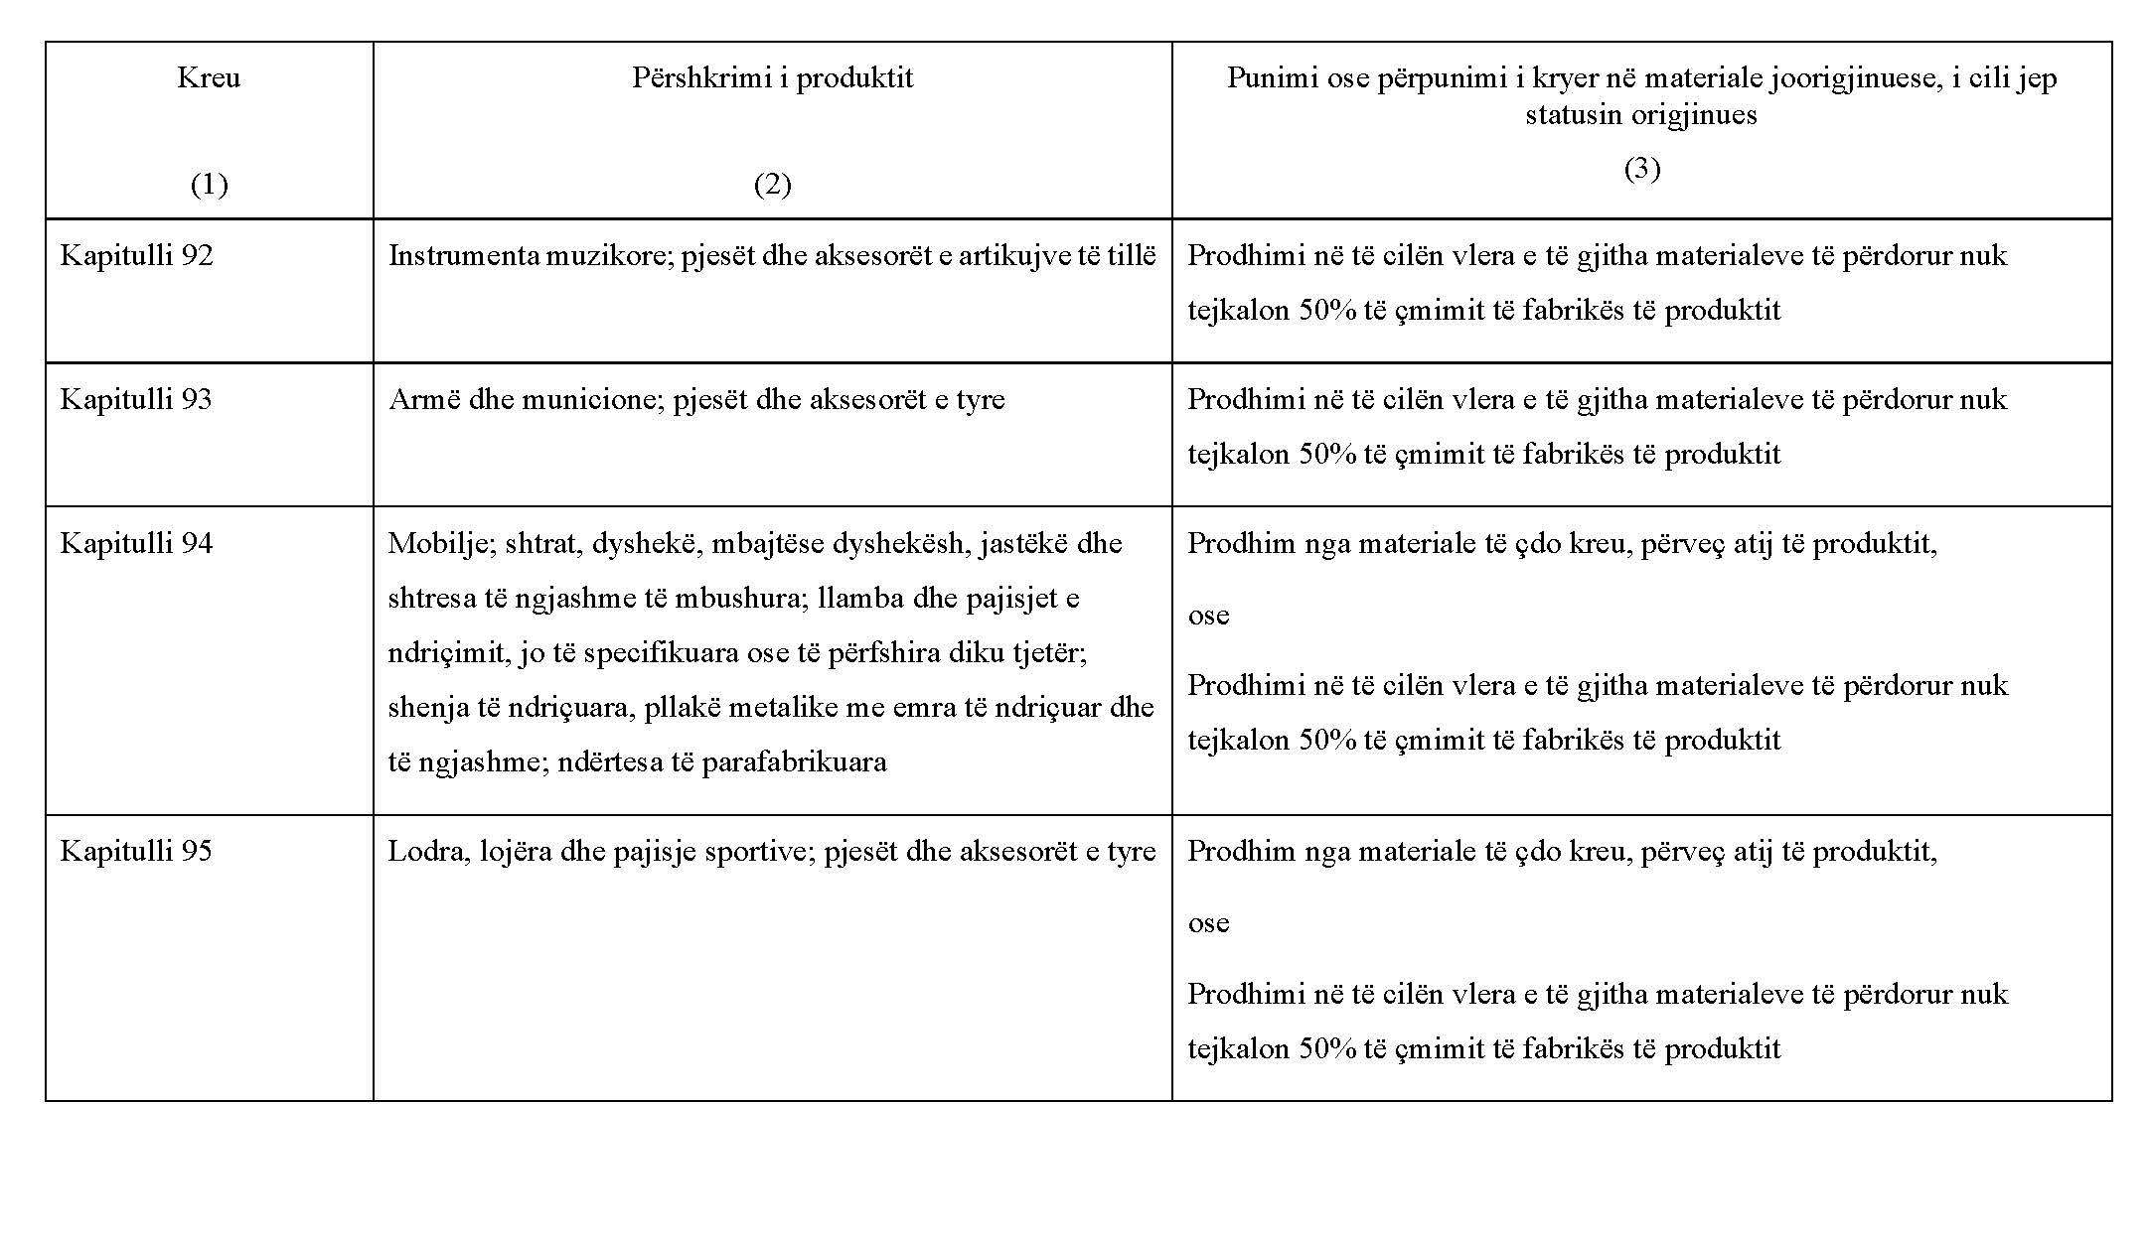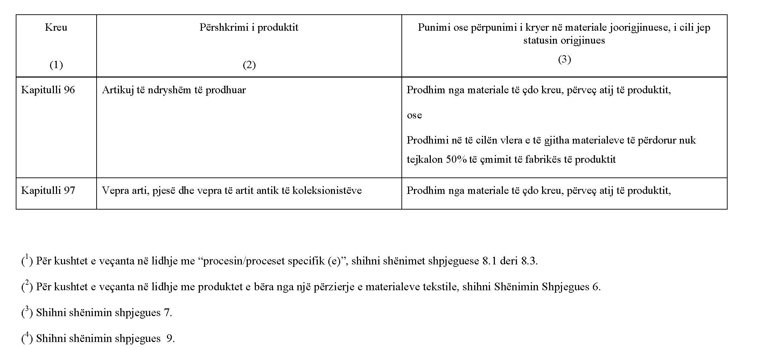

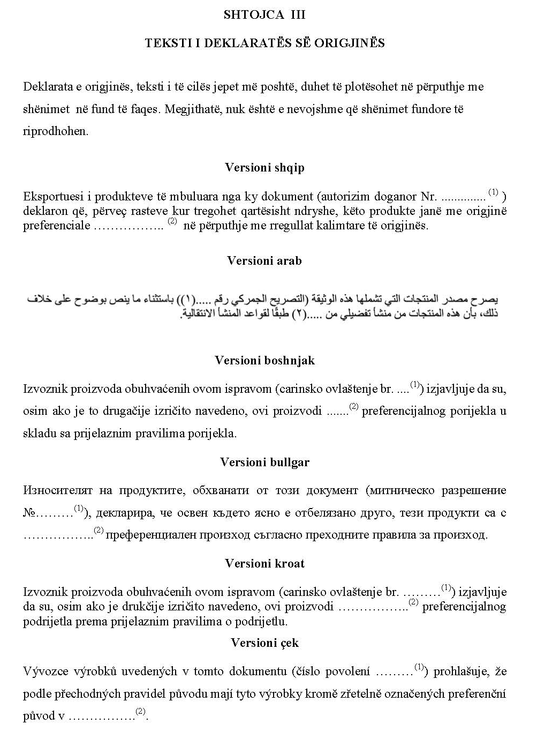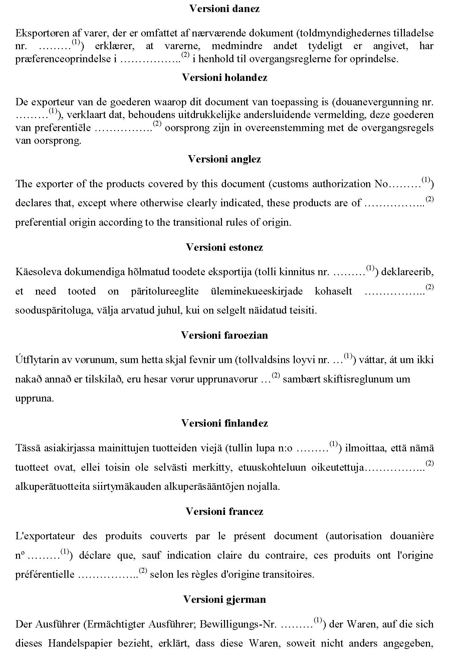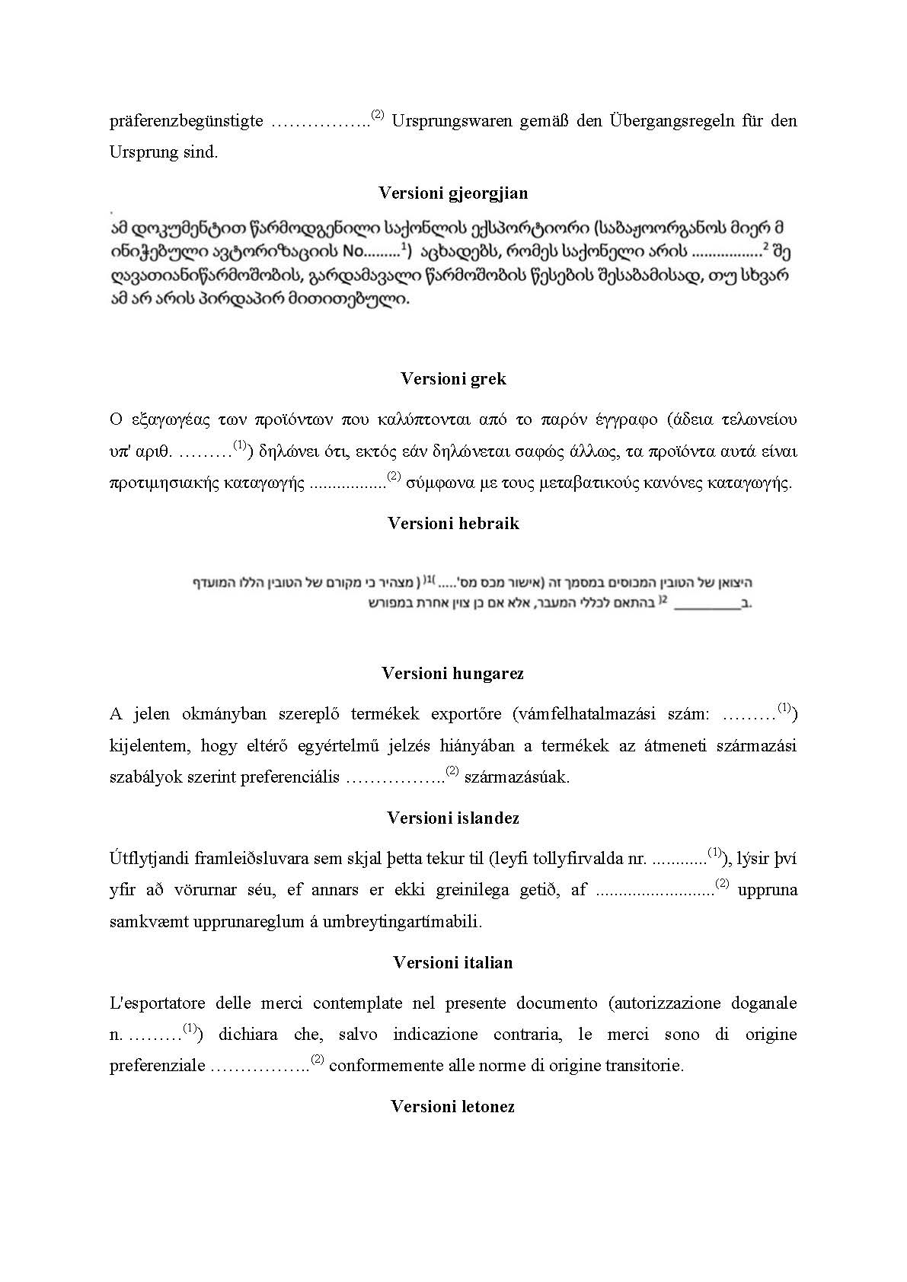

Versioni letonez

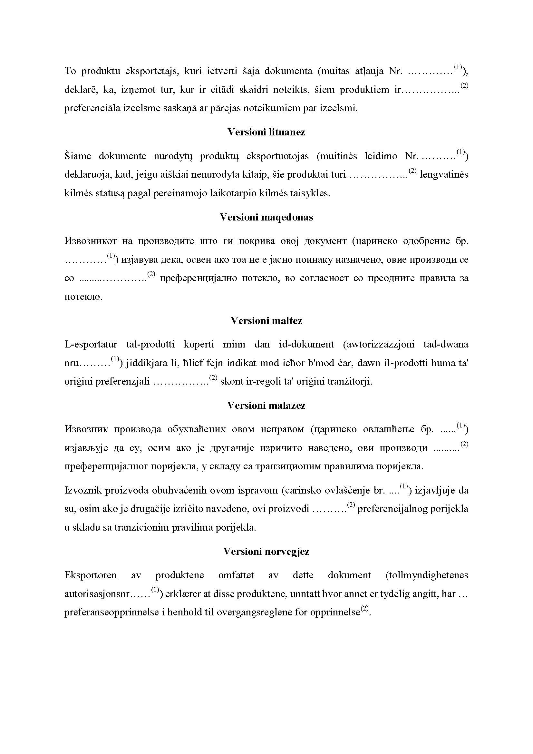
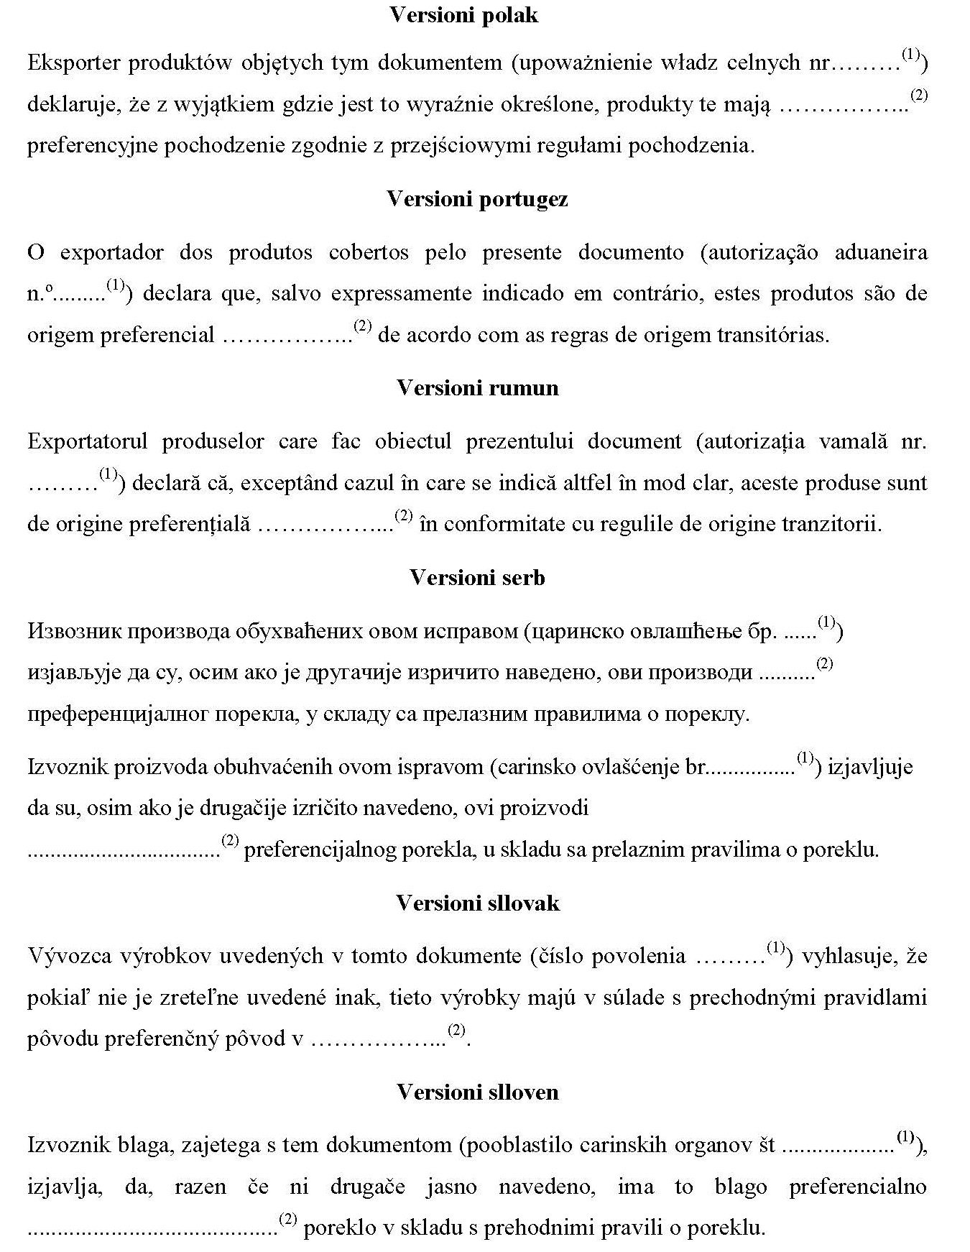

Versioni spanjoll
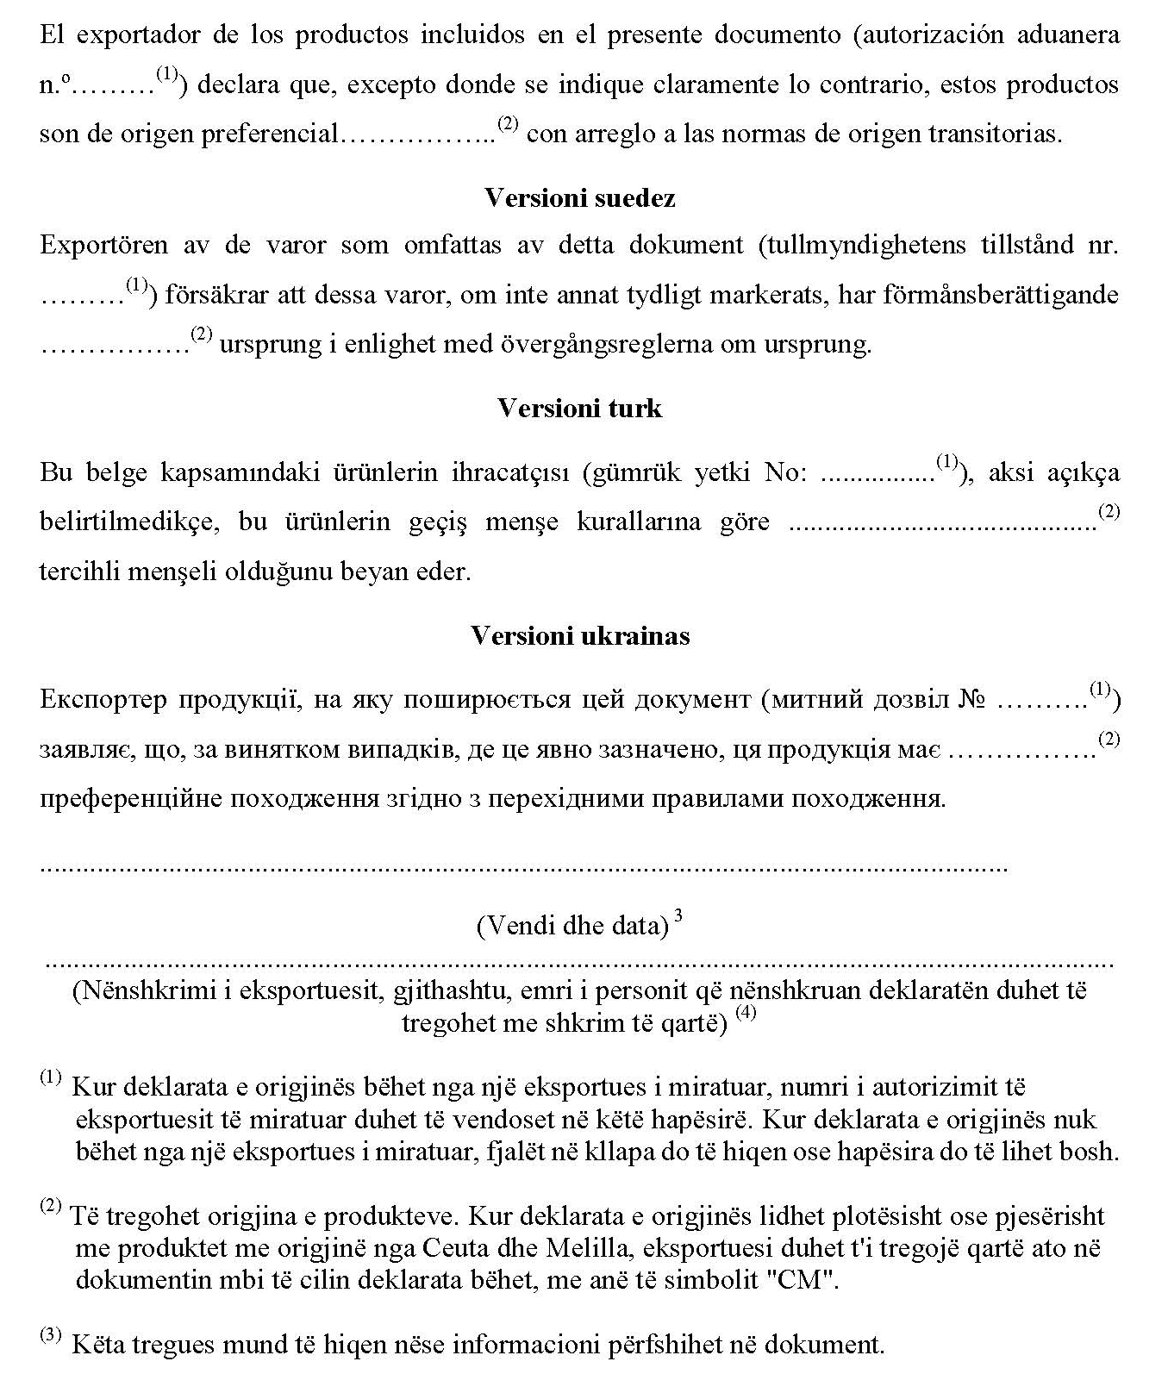

SHTOJCA IV

SPECIMENET E CERTIFIKATËS SË QARKULLIMIT EUR.1
DHE APLIKIMI PËR CERTIFIKATË QARKULLIMI EUR.1

UDHËZIME PËR SHTYPJEN

1. Çdo formular duhet të ketë përmasën 210 x 297 mm; mund të lejohet një tolerancë deri në minus 5 mm ose plus 8 mm në gjatësi. Letra e përdorur duhet të jetë e bardhë, me madhësi për shkrim, që nuk përmban material letër mekanik dhe peshon jo më pak se 25 g/m². Do të ketë në sfond një model të shtypur në ngjyrë të gjelbër, duke bërë që çdo falsifikim me mjete mekanike ose kimike të jetë i dukshëm për syrin.
2. Autoritetet kompetente të Palëve mund të rezervojnë të drejtën të shtypin formularët vetë ose t’i shtypin ata nga shtypshkronja të miratuara. Në rastin e fundit, secili formular duhet të përmbajë një referencë për një miratim të tillë. Çdo formular duhet të ketë emrin dhe adresën e shtypshkronjës ose një shenjë me të cilën mund të identifikohet shtypshkronja. Gjithashtu, do të jetë i pajisur me një numër serie, i shtypur ose jo, me të cilin mund të identifikohet.

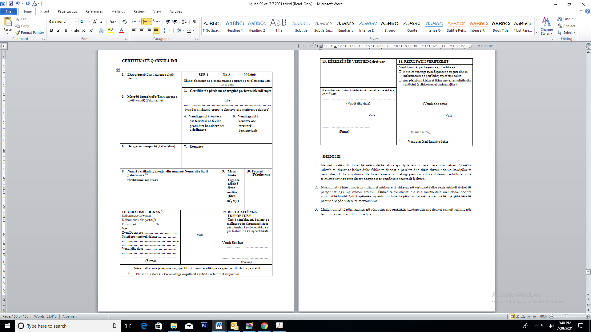

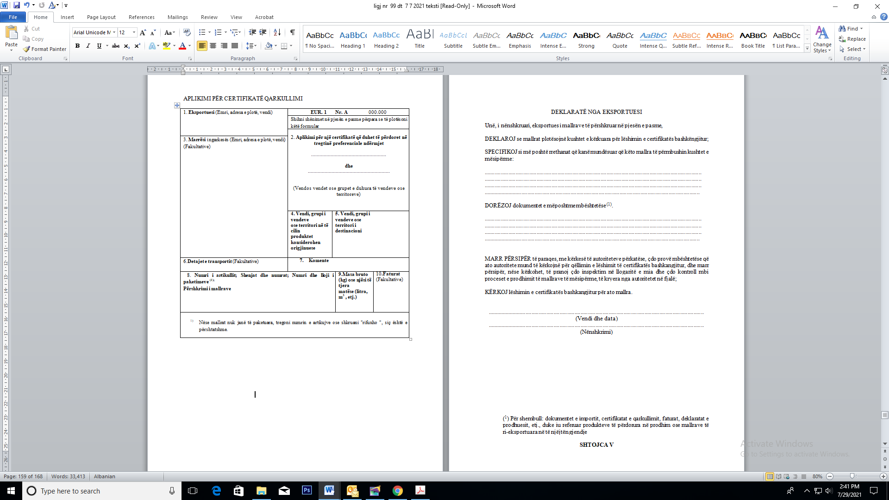

DEKLARATË NGA EKSPORTUESI

Unë, i nënshkruari, eksportues i mallrave të përshkruara në pjesën e pasme,
DEKLAROJ se mallrat plotësojnë kushtet e kërkuara për lëshimin e certifikatës bashkëngjitur;
SPECIFIKOJ si më poshtë rrethanat që kanë mundësuar që këto mallra të përmbushin kushtet e mësipërme:
........................................................................................................................................................................................................................................................................................................................................................................................................................................................................................................................................................................................................

DORËZOJ dokumentet e mëposhtme mbështetëse()
........................................................................................................................................................................................................................................................................................................................................................................................................................................................................................................................................................................................................

MARR PËRSIPËR të paraqes, me kërkesë të autoriteteve përkatëse, çdo provë mbështetëse që ato autoritete mund të kërkojnë për qëllimin e lëshimit të certifikatës bashkangjitur, dhe marr përsipër, nëse kërkohet, të pranoj çdo inspektim në llogaritë e mia dhe çdo kontroll mbi proceset e prodhimit të mallrave të mësipërme, të kryera nga autoritetet në fjalë;
KËRKOJ lëshimin e certifikatës bashkangjitur për ato mallra.

..................................................................................................................................................
(Vendi dhe data)
.................................................................................................................................................. (Nënshkrimi)

SHTOJCA V
KUSHTE TË VEÇANTA NË LIDHJE ME PRODUKTET ORIGJINUESE NË CEUTA DHE MELILLA

Nen i vetëm

1. Me kusht që ato të jenë në përputhje me rregullën e mosndryshimit të nenit 14 të kësaj shtojce, sa më poshtë do të konsiderohen si:
1. Produkte origjinuese në Ceuta dhe Melilla:
a) produkte të përftuara plotësisht në Ceuta dhe Melilla;
b) produktet e përftuara në Ceuta dhe Melilla në prodhimin e të cilave përdoren produkte të tjera nga produktet e përftuara plotësisht në Ceuta dhe Melilla, me kusht që:
i. produktet në fjalë t’i jenë nënshtruar punimit ose përpunimit të mjaftueshëm sipas kuptimit të nenit 4 i kësaj shtojce; ose
ii. ato produkte të kenë origjinën në një nga Palët, me kusht që ato t’i jenë nënshtruar punimit ose përpunimit, i cili shkon përtej veprimeve të përmendura në nenin 6 të kësaj shtojce;
2. Produktet me origjinë në një nga Palët:
a) produktet e përftuara plotësisht në një nga Palët;
b) produktet e përftuara në një nga Palët, në prodhimin e të cilave përdoren produkte të tjera nga produktet e përftuara plotësisht në një nga Palët, me kusht që:
i. produktet në fjalë i janë nënshtruar punimit ose përpunimit të mjaftueshëm, sipas kuptimit të nenit 4 të kësaj shtojce; ose
ii. ato produkte kanë origjinë nga Ceuta dhe Melilla ose në Bashkimin Evropian, me kusht që ato t’i jenë nënshtruar punimit ose përpunimit që tejkalon veprimet e përmendura në nenin 6 të kësaj shtojce.
2. Ceuta dhe Melilla do të konsiderohen si një territor i vetëm.
3. Eksportuesi ose përfaqësuesi i tij i autorizuar shënon emrin e Palës eksportuese Ceuta dhe Melilla në kutinë 2 të certifikatave të qarkullimit EUR.1 ose në deklaratat e origjinës. Gjithashtu, në rastin e produkteve me origjinë nga Ceuta dhe Melilla, kjo do të tregohet në kutinë 4 të certifikatave të qarkullimit EUR.1 ose në deklaratat e origjinës.
4. Autoritetet doganore spanjolle do të jenë përgjegjëse për zbatimin e këtyre rregullave në Ceuta dhe Melilla.

SHTOJCA VI
DEKLARATA E FURNITORIT

Deklarata e furnitorit, teksti i së cilës jepet më poshtë, duhet të bëhet në përputhje me shënimet në fund të faqes. Megjithatë, nuk është e nevojshme që shënimet në fund të faqes të riprodhohen.
DEKLARATA E FURNITORIT
për mallrat që i janë nënshtruar punimit ose përpunimit në Palët Kontraktuese aplikuese pa marrë statusin origjinues preferencial.
Unë, i nënshkruari, furnitor i mallrave që mbulohen nga dokumenti i bashkëngjitur, deklaroj se:
1. Materialet e mëposhtme, të cilat nuk e kanë origjinën në [tregoni emrin e Palës/ve përkatëse kontraktuese aplikuese] janë përdorur në [tregoni emrin e Palës/ve përkatëse Kontraktuese aplikuese] për të prodhuar këto mallra:

Përshkrimi i mallrave të furnizuara | Përshkrim i materialeve joorigjinuese të përdorura | Kreu i kreu i materialeve joorigjinuese të përdorura | Vlera e materialeve joorigjinuese të përdorura(2)
Vlera totale

2. Të gjitha materialet e tjera të përdorura në [tregoni emrin e Palës/ve përkatëse Kontraktuese aplikuese] për të prodhuar ato mallra me origjinë nga [tregoni emrin e Palëve përkatëse Kontraktuese aplikuese];
3. Mallrat e mëposhtme i janë nënshtruar punimit ose përpunimit jashtë [tregoni emrin e Palës/ve) përkatëse Kontraktuese aplikuese], në përputhje me nenin 13 të kësaj shtojce dhe kanë fituar atje vlerën totale të shtuar të mëposhtme:

Përshkrimi i mallrave të furnizuara | Vlera totale e shtuar e fituar jashtë  [tregoni emrin e Palës/ve përkatëse Kontraktuese aplikuese]
 | (Vendi dhe data)
(Adresa dhe nënshkrimi i furnitorit;
gjithashtu, emri i personit që nënshkruan deklaratën
duhet të tregohet me shkrim të qartë)

SHTOJCA VII
DEKLARATA AFATGJATË E FURNITORIT

Deklarata afatgjatë e furnitorit, teksti i së cilës jepet më poshtë, duhet të bëhet në përputhje me shënimet në fund të faqes. Megjithatë, nuk është e nevojshme që shënimet në fund të faqes të riprodhohen.
DEKLARATA AFATGJATË E FURNITORIT
për mallrat që i janë nënshtruar punimit ose përpunimit në një Palë Kontraktuese aplikuese pa marrë statusin origjinues preferencial.
Unë, i nënshkruari, furnitori i mallrave të mbuluara nga dokumenti i bashkangjitur, me të cilat furnizoj rregullisht ……………., deklaroj se:
1. Materialet e mëposhtme të cilat nuk e kanë origjinën në [tregoni emrin e Palës/ve përkatëse Kontraktuese aplikuese] janë përdorur në [tregoni emrin e Palës/ve Kontraktuese përkatëse aplikuese] për të prodhuar këto mallra:

Përshkrimi i mallrave të furnizuara | Përshkrim i materialeve joorigjinuese të përdorura | Kreu i materialeve joorigjinuese të përdorura ⁽⁾ | Vlera e materialeve joorigjinuese të përdorura ⁽³⁾
Vlera totale

2. Të gjitha materialet e tjera të përdorura në [tregoni emrin e Palës (ve) përkatëse Kontraktuese aplikuese] për të prodhuar ato mallra me origjinë nga [tregoni emrin e Palës (ve) përkatëse Kontraktuese aplikuese];
3. Mallrat e mëposhtëm i janë nënshtruar punimit ose përpunimit jashtë [tregoni emrin e Palës (ve) përkatëse Kontraktuese aplikuese] në përputhje me Nenin 13 të kësaj Shtojce dhe kanë fituar atje vlerën totale të shtuar të mëposhtme:

Përshkrimi i mallrave të furnizuara | Vlera totale e shtuar e fituar jashtë  [tregoni emrin e Palës (ve) përkatëse Kontraktuese aplikuese]

Kjo deklaratë është e vlefshme për të gjitha dërgesat vijuese të atyre mallrave të dërguara
nga...............................................................................
për ………………………………………………
Marr përsipër të informoj …………………………….. ¹ menjëherë nëse kjo deklaratë nuk është më e vlefshme.

(Vendi dhe data)
(Adresa dhe nënshkrimi i furnitorit; përveç kësaj emri i personit që nënshkruan deklaratën duhet të tregohet me shkronja të qarta)

AMENDIM I MARRËVESHJES PËR BUJQËSINË NDËRMJET
REPUBLIKËS SË SHQIPËRISË DHE ISLANDËS

Për Republikën e Shqipërisë (në vijim e referuar si “Shqipëria”) dhe Islandën;
Duke pasur parasysh Marrëveshjen për Bujqësinë, të lidhur nga Shqipëria dhe Islanda në datën 17 dhjetor 2009 (në vijim e referuar si “Marrëveshja”);
Duke vërejtur se Marrëveshja u lidh në vijim të Marrëveshjes së Tregtisë së Lirë ndërmjet Shteteve të EFTA-s dhe Shqipërisë, të nënshkruar më 17 dhjetor 2009, dhe në veçanti sipas paragrafit 2 të nenit 6 të Marrëveshjes së Tregtisë së Lirë;
Duke vërejtur se Konventa Rajonale për Rregullat Preferenciale paneuromesdhetare të Origjinës (në vijim e referuar si “Konventa”) parashikon të zëvendësojë rregullat e origjinës aktualisht në fuqi ndërmjet Palëve Kontraktuese të sistemit paneuromesdhetar;
Duke vërejtur se Konventa hyri në fuqi për Shqipërinë në datën 1 maj 2012 dhe për Islandën në datën 1 maj 2012;
Duke synuar harmonizimin e rregullave të origjinës për Marrëveshjen me ato të Konventës;
Bien dakord për ndryshimet e mëposhtme të marrëveshjes:
1. Teksti i nenit 3 të Marrëveshjes zëvendësohet me tekstin në shtojcën e këtij vendimi.
2. Ky amendim do të hyjë në fuqi në të njëjtën datë kur hyn në fuqi vendimi i Komitetit të Përbashkët EFTA-Shqipëri nr. 1 i vitit 2021, i miratuar më 24 qershor 2021.

Neni 3
Rregullat e origjinës dhe të bashkëpunimi administrativ

1. Të drejtat dhe detyrimet e Palëve, në lidhje me rregullat e origjinës dhe bashkëpunimin administrativ rregullohen nga protokolli B i Marrëveshjes së Tregtisë së Lirë.
2. Çdo referencë ndaj “Shteteve të EFTA-s” në protokollin B konsiderohet se i referohet Islandës.
Bërë në Gjenevë në datën 24 të qershorit të vitit 2021 në dy origjinale në gjuhën angleze.

_____________________________ ___________________________
Për Republikën e Shqipërisë Për Islandën
_______________

AMENDIM I MARRËVESHJES PËR BUJQËSINË NDËRMJET REPUBLIKËS SË SHQIPËRISË DHE KONFEDERATËS ZVICERANE

Republika e Shqipërisë (në vijim e referuar si “Shqipëria”) dhe Konfederata Zvicerane (në vijim e referuar si “Zvicra”);
Duke pasur parasysh Marrëveshjen për Bujqësinë të lidhur nga Shqipëria dhe Zvicra në datën 17 dhjetor 2009 (në vijim e referuar si “Marrëveshja”);
Duke vërejtur se Marrëveshja u lidh në vijim të Marrëveshjes së Tregtisë së Lirë ndërmjet Shteteve të EFTA-s dhe Shqipërisë, të nënshkruar më 17 dhjetor 2009 dhe në veçanti, sipas paragrafit 2 të nenit 6 të Marrëveshjes së Tregtisë së Lirë;
Duke vërejtur se Konventa Rajonale për rregullat preferenciale paneuromesdhetare të origjinës (në vijim e referuar si “Konventa”) parashikon të zëvendësojë rregullat e origjinës aktualisht në fuqi ndërmjet Palëve Kontraktuese të sistemit paneuromesdhetar;
Duke vërejtur se Konventa hyri në fuq për Shqipërinë në datën 1 maj 2012 dhe për Lihtenshtajnin dhe Zvicrën në datën 1 janar 2012;
Duke synuar harmonizimin e rregullave të origjinës për Marrëveshjen me ato të Konventës;
Bien dakord për ndryshimet e mëposhtme të Marrëveshjes:
1. Teksti i nenit 3 të Marrëveshjes zëvendësohet me tekstin në shtojcën e këtij amendimi.
2. Ky amendim do të hyjë në fuqi në të njëjtën datë kur hyn në fuqi vendimi i Komitetit të Përbashkët EFTA-Shqipëri nr. 1 i vitit 2021, i miratuar më 24 qershor 2021.

Neni 3
Rregullat e origjinës dhe bashkëpunimi administrativ

1. Të drejtat dhe detyrimet e Palëve, në lidhje me rregullat e origjinës dhe bashkëpunimin administrativ rregullohen nga protokolli B i Marrëveshjes së Tregtisë së Lirë.
2. Çdo referencë ndaj “Shteteve të EFTA-s” në protokollin B konsiderohet se i referohet Zvicrës.
Bërë në Gjenevë, në datën 24 të qershorit të vitit 2021 në dy origjinale në gjuhën angleze.

_____________________________ ___________________________
Për Republikën e Shqipërisë Për Konfederatën Zvicerane
_______________

NDRYSHIMI I MARRËVESHJES PËR BUJQËSINË
NDËRMJET REPUBLIKËS SË SHQIPËRISË DHE MBRETËRISË SË NORVEGJISË
(miratuar me ligjin nr. 122/2021, datë 9.12.2021)

Republika e Shqipërisë (në vijim e referuar si “Shqipëria”) dhe Mbretëria e Norvegjisë (në vijim e referuar si “Norvegjia”),
duke pasur parasysh Marrëveshjen për Bujqësinë, të lidhur nga Shqipëria dhe Norvegjia në datën 17 dhjetor 2009, dhe e ndryshuar nga protokolli më 18 shtator 2015 (në vijim e referuar si “Marrëveshja”);
duke vërejtur se Marrëveshja u lidh në vijim të Marrëveshjes së Tregtisë së Lirë ndërmjet Shqipërisë dhe shteteve të EFTA-s, të nënshkruar më 17 dhjetor 2009, dhe në veçanti sipas paragrafit 2, të nenit 6, të Marrëveshjes së Tregtisë së Lirë;
duke vërejtur se Konventa Rajonale për Rregullat Preferenciale pan-euro-mesdhetare të Origjinës (në vijim e referuar si “Konventa”) parashikon të zëvendësojë rregullat e origjinës aktualisht në fuqi ndërmjet Palëve Kontraktuese të sistemit pan-euro-mesdhetar;
duke vërejtur se Konventa hyri në fuqi për Shqipërinë në datën 1 maj 2012 dhe për Norvegjinë në datën 1 janar 2012;
duke synuar harmonizimin e rregullave të origjinës për Marrëveshjen me ato të Konventës,
bien dakord për ndryshimet e mëposhtme të marrëveshjes:
1. Teksti i nenit 3, të Marrëveshjes për Bujqësinë, zëvendësohet me tekstin në shtojcën e këtij vendimi.
2. Ky ndryshim do të hyjë në fuqi në ditën e parë të muajit të dytë, mbasi Palët kanë shkëmbyer instrumentet e tyre të ratifikimit, pranimit ose miratimit.
Bërë në Gjenevë, në datën 8 korrik të vitit 2021, në dy origjinale në gjuhën angleze.

_____________________  Për Republikën e Shqipërisë | ___________________________ Për Mbretërinë e Norvegjisë

Neni 3
Rregullat e origjinës dhe bashkëpunimi administrativ

1. Të drejtat dhe detyrimet e Palëve, në lidhje me rregullat e origjinës dhe bashkëpunimin administrativ, rregullohen nga protokolli B i Marrëveshjes së Tregtisë së Lirë.
2. Çdo referencë ndaj “Shteteve të EFTA-s” në protokollin B konsiderohet se i referohet Norvegjisë.

FZ EC L 302, 15.11.1985, f. 23.
1 Për shembull: dokumentet e importit, certifikatat e qarkullimit, faturat, deklaratat e prodhuesit, etj., duke iu referuar produkteve të përdorura në prodhim ose mallrave të rieksportuara në të njëjtën gjendje.
Kur fatura, njoftimi i dërgimit ose dokumenti tjetër tregtar, të cilit i bashkëngjitet deklarata ka të bëjë me lloje të ndryshme të mallrave, ose me mallra të cilat nuk përfshijnë materiale joorigjinuese në të njëjtën masë, furnitori duhet t’i identifikojë qartë ato. Shembull Dokumenti ka të bëjë me modele të ndryshme të motorit elektrik të kreut 8501, që do të përdoren në prodhimin e makinave larëse, të kreut 8450. Natyra dhe vlera e materialeve joorigjinuese të përdorura në prodhimin e atyre motorëve ndryshon nga një model në tjetrin. Prandaj, modelet duhet të identifikohen në kolonën e parë dhe treguesit në kolonat e tjera duhet të jepen veçmas për secilin prej modeleve për të bërë të mundur që prodhuesi i makinave larëse të bëjë një vlerësim të saktë të statusit të origjinës së produkteve të tij, në varësi të modelit të motorit elektrik që ai përdor.
Treguesit e kërkuar në ato kolona duhet të jepen vetëm nëse janë të nevojshme. Shembuj Rregulli për veshjet ex-kapitulli 62 parashikon “Mund të përdoret endje e kombinuar me fabrikim, përfshirë prerjen e pëlhurës. Nëse një prodhues i rrobave të tilla në një Palë Kontraktuese Aplikuese përdor pëlhurë të importuar nga Bashkimi Evropian, e cila është përftuar atje, duke endur fije joorigjinuese, mjafton që furnitori i Bashkimit Evropian të përshkruajë në deklaratën e tij materialin joorigjinues të përdorur si fije, pa qenë e nevojshme të tregojë kreun dhe vlerën e fijeve të tilla. Një prodhues hekuri i kreut 7217, i cili e ka prodhuar atë nga shufra hekuri joorigjinuese duhet të tregojë në kolonën e dytë “shufra hekuri”. Kur ky tel duhet të përdoret në prodhimin e një makine, për të cilën rregulli përmban një kufizim për të gjitha materialet joorigjinuese të përdorura në një vlerë të caktuar përqindjeje, është e nevojshme të tregohet në kolonën e tretë vlera e shufrave joorigjinuese.
“Vlera e materialeve” do të thotë vlera doganore në kohën e importimit të materialeve joorigjinuese të përdorura, ose, nëse kjo nuk dihet dhe nuk mund të konstatohet, çmimi i parë i vërtetueshëm i paguar për materialet në [tregoni emrin e Palës (ve) përkatëse Kontraktuese Aplikuese]. Vlera e saktë për secilin material joorigjinues të përdorur duhet të jepet për zërat e mallrave të specifikuara në kolonën e parë.
“Vlera totale e shtuar” do të thotë të gjitha kostot e akumuluara jashtë [tregoni emrin e Palës (ve) përkatëse Kontraktuese aplikuese], përfshirë vlerën e të gjitha materialeve të shtuara atje. Vlera e saktë e shtuar totale e fituar jashtë [tregoni emrin e Palës (ve) përkatëse Kontraktuese që duhet të zbatohet duhet të jepet sipas zërave të mallrave të specifikuara në kolonën e parë.
Emri dhe adresa e klientit.
. Treguesit e kërkuar në ato kolona duhet të jepen vetëm nëse janë të nevojshme. Shembuj Rregulli për veshjet ex kapitulli 62 parashikon “Mund të përdoret endje e kombinuar me fabrikim, përfshirë prerjen e pëlhurës. Nëse një prodhues i rrobave të tilla në një Palë Kontraktuese Aplikuese përdor pëlhurë të importuar nga Bashkimi Evropian, e cila është përftuar atje duke endur fije joorigjinuese, mjafton që furnitori i Bashkimit Evropian të përshkruajë në deklaratën e tij materialin joorigjinues të përdorur si fije, pa qenë e nevojshme të tregojë kreun dhe vlerën e fijeve të tilla. Një prodhues hekuri i kreut 7217 i cili e ka prodhuar atë nga shufra hekuri joorigjinuese duhet të tregojë në kolonën e dytë “shufra hekuri”. Kur ky tel duhet të përdoret në prodhimin e një makine, për të cilën rregulla përmban një kufizim për të gjitha materialet joorigjinuese të përdorura në një vlerë të caktuar përqindjeje, është e nevojshme të tregohet në kolonën e tretë vlera e shufrave joorigjinuese.
Treguesit e kërkuar në ato kolona duhet të jepen vetëm nëse janë të nevojshme. Shembuj: Rregulli për veshjet ex kapitulli 62 parashikon “Mund të përdoret endje e kombinuar me fabrikim, përfshirë prerjen e pëlhurës. Nëse një prodhues i rrobave të tilla në një Palë Kontraktuese aplikuese përdor pëlhurë të importuar nga Bashkimi Evropian, e cila është përftuar atje duke endur fije joorigjinuese, mjafton që furnitori i Bashkimit Evropian të përshkruajë në deklaratën e tij materialin joorigjinues të përdorur si fije, pa qenë e nevojshme të tregojë kreun dhe vlerën e fijeve të tilla. Një prodhues hekuri i kreut 7217 i cili e ka prodhuar atë nga shufra hekuri joorigjinuese duhet të tregojë në kolonën e dytë “shufra hekuri”. Kur ky tel duhet të përdoret në prodhimin e një makine, për të cilën rregulla përmban një kufizim për të gjitha materialet joorigjinuese të përdorura në një vlerë të caktuar përqindjeje, është e nevojshme të tregohet në kolonën e tretë vlera e shufrave joorigjinuese.
“Vlera e materialeve” do të thotë vlera doganore në kohën e importimit të materialeve joorigjinuese të përdorura, ose, nëse kjo nuk dihet dhe nuk mund të konstatohet, çmimi i parë i vërtetueshëm i paguar për materialet në [tregoni emrin e Palës/ve Kontraktuese Aplikuese]. Vlera e saktë për secilin material joorigjinues të përdorur duhet të jepet për zërat e mallrave të specifikuara në kolonën e parë.
“Vlera totale e shtuar” do të thotë të gjitha kostot e akumuluara jashtë [tregoni emrin e Palës/ve përkatëse Kontraktuese aplikuese], përfshirë vlerën e të gjitha materialeve të shtuara atje. Vlera e saktë e shtuar totale e fituar jashtë [tregoni emrin e Palës/ve përkatëse Kontraktuese që duhet të zbatohet duhet të jepet sipas zërave të mallrave të specifikuara në kolonën e parë.
Vendosni datat. Periudha e vlefshmërisë së deklaratës afatgjatë të furnitorit nuk duhet të kalojë normalisht 24 muaj, në varësi të kushteve të përcaktuara nga autoritetet doganore të Palës Kontraktuese aplikuese, ku plotësohet deklarata afatgjatë e furnitorit.

